Tóth Tihamér
A művelt ifjú – Ne igyál!

Tóth Tihamér Összegyűjtött munkái – II. kötet

mű a Pázmány Péter Elektronikus Könyvtár (PPEK)
– a magyarnyelvű keresztény irodalom tárháza – állományában.

Bővebb felvilágosításért és a könyvtárral kapcsolatos legfrissebb hírekért
látogassa meg a http://www.ppek.hu internetes címet.

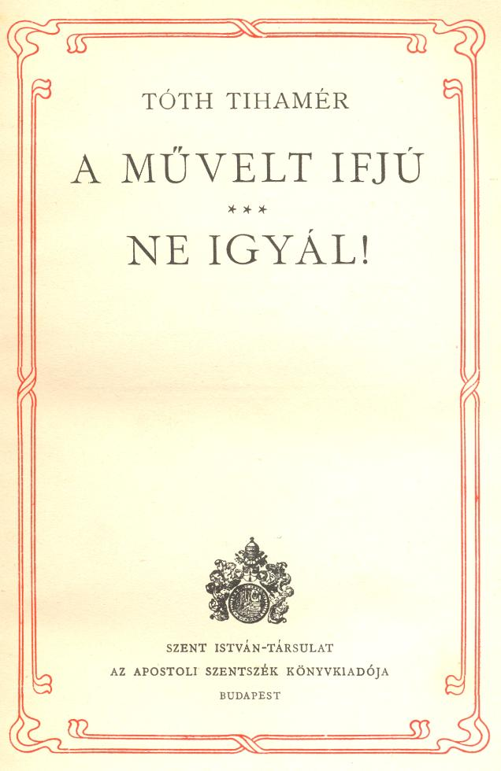

Impresszum
Tóth Tihamér
A művelt ifjú – Ne igyál!

Márton L. rajzaival

Tóth Tihamér
Összegyűjtött munkáinak gyűjteményes díszkiadása
II. kötet

Nihil obstat. Dr. Michael Marczell, censor dioecesanus. Nr. 1445/1936. Imprimatur.
Strigonii, die 8. Maii 1936. Dr. Julius Machovich, vicarius generalis

Tizennegyedik kiadás

Ennek a könyvnek beszerzése az Országos Ifjúsági Irodalmi Tanács 2/1924. számú rendelete értelmében az ország valamennyi középiskolájára kötelező.

____________________

A könyv elektronikus változata

Ez a publikáció a Szent István Társulatnál 1936-ban megjelent azonos című könyv elektronikus változata.
A könyvet Kreschka Károly, P. Mityók János és Arnold Rita vitte számítógépbe.

____________________

Tisztelt Olvasó!
Ön „Tóth Tihamér Összegyűjtött munkái”-nak elektronikus változatát olvassa. A könyvek az 1940-es évek körül keletkeztek, az akkori helyesírás szabályai szerint. Hogy a mai olvasó ne akadjon meg az „archaikus” kifejezéseken, dr. Borián Tibor piarista nyelvtanár tanácsára ezeket a régi helyesírású szavakat a mai alakjukkal helyettesítettük. Természetesen minden esetben maximálisan ragaszkodtunk ahhoz, hogy a mondanivaló egy cseppet se változzék.
Megtartottuk a könyv eredeti oldalait kép formájában is, hogy az itt közreadott szöveg adott esetben ellenőrizhető legyen. Ezeket az ún. facsimile kiadásokat külön hozzuk majd forgalomba.

Tisztelettel az elektronikus könyv készítői:
Mityók János plébános
Kreschka Károly

Tartalomjegyzék
Impresszum 2
Tartalomjegyzék 3
A művelt ifjú 6
Ki következik szólásra? 7
I. fejezet. – A művelt ifjú. 9
Jó modor. 10
Illem és jellem. 11
Az udvarias fiú. 11
Az úri fiú. 13
Társaságban. 14
Miről beszélgess? 14
Leányok között. 16
Még néhány tudnivaló. 16
Táplálkozásod. 17
Hogyan kell enni? 18
Vendégségben. 20
Ruházkodásod. 20
A zsúrfiú. 22
Atyádat s anyádat tiszteljed. 23
«Az öregem.» 24
A barátkozás. 26
Ki a jó barát? 27
«Vigyázat! Törékeny!» 28
«Ő kezdte.» 29
«Örök harag s magázás.» 30
«Te maaarha!» 31
Ficesapónisaddarajjaujjé!!! 31
«De olyan ideges vagyok!» 32
A meggondolt ifjú. 33
Hogyan bánj a cselédekkel? 34
A nevetés. 35
«Édes szüleim...» 35
Az alvás. 36
Edzett test. 37
«Szabadba fiúk, a nap arca nevet!» 38
A testi munka. 40
Sport. 40
Az izomhős. 41
Egészséges ifjú – vagy atléta? 42
A játék. 43
Keep Smiling. 45
Világító lelkek. 45
II. fejezet – A tanuló ifjú. 47
Rézbőrűek Magyarországon. 48
A tanulás művészete. 49
Az emlékezet gyakorlása. 50
«Pedig a nyelvemen van ...» 50
«Tudtam, csak elfelejtettem!» 51
A felejtés művészete. 53
Divide et impera. 53
«Az az átkozott memoriter!» 56
Ne csak ésszel tanulj! 57
Szemléltető tanulás. 58
A ritmus. 59
Ritmus a prózában. 60
Még néhány apróság. 61
Örömmel tanulj! 63
Mikor tanulj? 64
«Az életnek tanulunk! 65
Észtorna. 66
Latint? Görögöt? 67
«Nix dájcs?» 69
Milyen nyelvet tanulj? 70
Hogyan tanulj nyelveket? 70
Hogy lehet a számokat megjegyezni? 72
Tanulj zenét! 73
Az olvasás művészete. 74
Hogyan olvass? 75
A «silva rerum». 76
A szép magyarság. 78
Mit olvass? 78
Olvass-e újságot? 81
Mit ne olvass? 82
«De a műveltség!...» 83
«De az igazság!...» 83
«De az élet!...» 84
Az író meg a rabló. 85
Mily könyvet vásárolj? 86
Fellépés. 86
Előadás. 87
A szónok hangja. 88
A gesztusok. 89
Vive labeur! 90
III. fejezet. – Az érett ifjú. 91
Végre!... 92
Pályaválasztás előtt. 93
Minden pálya jó. 94
Hogyan készülj a pályaválasztásra? 95
Isten szolgája. 96
Orvosi pálya. 98
Mérnöki pálya. 99
Tanári pálya. 100
Jogi pálya. 100
Kereskedelmi pálya. 101
Hittudományi főiskolák. 102
Budapesti egyetemek. 103
Megélhetési gondok. 104
Internátusok s menzák. 104
Egyetemi egyesületek. 106
Vidéki egyetemek. 108
Vidéki főiskolák. 109
Tanulj az egyetemen is. 110
Astra castra, numen lumen. 111
«Szeresd hazádat és ne mondd!» 112
«Naggyá csak fiaid szent akaratja tehet.» 113
«Visszavesszük az ősi hazát!» 115
Ne igyál! 117
A pogány Cyrus és – te! 118
I. fejezet. – Alkohol és egészség. 119
Az alkohol rombolása. 120
A sejteket támadja meg. 120
Rakoncátlan fickó. 120
Rettenetes zsarnok. 121
Általános pusztulás. 121
Népéket tesz tönkre. 124
Az alkohol és az ifjú. 126
A kritikus évek. 126
Ideges gyermekek. 127
Káros szokások. 127
II. fejezet. –Az alkohol «előnyei». 129
Alkohol és szellemi munka. 129
Alkohol és testi munka. 130
A legnagyobb csaló. 131
Melegít? Szomjat olt? Táplál? 132
III. fejezet. – Alkohol és jellem. 135
A szellem bénítója. 135
Ki a férfi? 136
Mihez kell akaraterő? 136
Elrettentő példa. 137
Alkohol és erkölcs. 138
IV. fejezet. –«Vajon őrzője, vagyok-e testvéremnek!?» 140
Népünk erkölcsi nyomora. 140
Mit tehetnénk? 141
A te jó példád. 141
«Az ifjúságé a jövő!» 142
V. fejezet. –Ergo bibamus? 145
«Ősapám is ivott!» 145
A nemzetek versenye. 145
«Gaudeamus igitur...!» 146

A művelt ifjú

Ki következik szólásra?


A magyar parlament folyosóján 1920. november 13-án élesen szólaltak meg a csengők, melyek az ülés kezdetét szokták jelezni. Napirend: a trianoni béke törvénybeiktatása.
A magyar nemzetgyűlés elnöke elfogódott hangon jelenti a Háznak, hogy a külügyi bizottság előadója kíván szólani.
Az előadó feláll s az alábbi nyilatkozatot olvassa fel: «A nemzetgyűlés, midőn a trianoni békeszerződés törvénybe iktatását elhatározza, az isteni igazság színe előtt és az emberiség lelkiismeretéhez fordulva kimondja, hogy ezt a békeokmányt valótlan adatokon alapulónak, igazságtalannak és az emberiség közös érdekeibe ütközőnek tartja; hogy ez nem a tények és érdekek kétoldalú megvitatásának és ebből eredő megegyezésnek eredménye, hanem egyoldalú, idegen akarat reánk való erőszakolása; hogy a nemzetgyűlés tehát csupán ennek az ellenállhatatlan kényszernek engedve járul annak ratifikálásához; hogy e tényével nem róhat kötelességeket azokra a területekre, amelyek benne nincsenek képviselve és nem szűnik meg abban bízni, hogy a ma uralkodó szenvedélyek lecsillapodásával beálló jobb belátás utat fog nyújtani a békekötés neve alatt elkövetett igazságtalanságok jóvátételéhez...»
Mint koporsóra hulló rögök tompa dübörgése, oly félelmetesen borongnak végig a szavak a parlament csúcsos ívei alatt. Az előadó hangja fátyolos; szava elcsuklik; a végső mondatnál kibuggyan szeméből a könny s csak nagy erőfeszítéssel tudja kierőszakolni magából utolsó szavait: «Hiszek egy Istenben, hiszek egy hazában, hiszek egy isteni örök igazságban, hiszek Magyarország feltámadásában ...» A nemzetgyűlés tagjai, mint egy ember állnak fel, a karok esküre emelkednek s felcsattan az eskü: «Hiszünk, hiszünk!» A fojtogatóan nyomasztó hangulatot az elnök erőltetett gyorsasággal igyekszik megtörni minden ok nélkül (hiszen síri csend volt!) megrázza a csengőt, és mint máskor is szokta – talán nem is tudatosan – feladja a szokásos kérdést: «Ki következik szólásra!»

*

És ekkor ... ekkor ... – legalább is könnyes szemem fátyolán át úgy rémlett előttem – az utolsó padsorból, valahonnan az egyik ajtót elzáró nehéz vörös függöny mögül előlép egy nyúlánk magyar ifjú. Lehet vagy tizenhat éves. Homloka nyílt. Gerince acélos. Szeme töretlen fényű. Feje magasba szegzett.
Végigmegy a padsorok között s mielőtt a képviselők felocsúdnának, már ott is áll a terem közepén. Mint sebre kiöntött enyhe balzsam, úgy árad az ifjú üde, tiszta hangja, mikor megnyitja ajkát a figyelő csendben:
«Tisztelt Nemzetgyűlés! Édes Magyar Hazám!
Most szólásra én következem! Én, a magyar ifjúság! Én, aki a jövő vagyok! Nekem titokzatos szent küldetésem, hogy a veszni indult nagy ügynek legyek fölkent bajnoka. Rendeltetésem az Élet és én élni akarok. Ellenségek sakálordításába, hiénák üvöltésébe, a meg nem értés szörnyű elhagyatottságába belekiáltom jogomat: a magyar ifjúság jogát az élethez!

A Kárpátoktól le az Al-Dunáig
Egy bősz üvöltés, egy vad zivatar!
Szétszórt bajával, véres homlokával
Áll a viharban maga a magyar.
Ha nem születtem volna is magyarnak,
E néphez állanék ezennel én,
Mert elhagyott, mert legelhagyottabb
Minden népek közt a föld kerekén.
(Petőfi.)

Szólásra mi következünk!
Mi! Az a magyar ifjúság, amely a tépett zászló és füstölgő romok fölött a keresztény erkölcsből fogja kifakasztani az új életenergiák feltörését, nagy hitet s acélos akaratot. Mi, a magyar ifjúság, amelynek ereiben a tiszta élet tüze majd felgyújtja a második ezer év fáklyáját. Mi következünk szólásra, a magyar ifjúság, amelynek hótiszta homlokán újra felszivárványol majd a megalázott magyar becsület. Mi következünk szólásra, a magyar ifjúság, amelynek áldozatkész életéből lefoghatatlan lendülettel csap ég felé a magyar föltámadás húsvéti pírja!
A mi szemünk fénye nem kialvó mécses, hanem felhőket megdördítő villámsugár. A mi vérünk nem elpocsékolt fiatal erő, hanem munkára paskoló eleven tűz-zuhatag. A mi munkaszeretetünk nem a régi kényelem többé, hanem a szebb jövendő kicsikarásának dacos harcosa.
Melegen érző szívünk együtt vergődik a szenvedő házával, együtt jajong a láncra vert magyar reményekkel, együtt zokog a jajtalan magyar ajkakkal. Tudni vágyó lelkünk majd sokat fog tanulni a hazáért. Acélos izmunk majd fog építeni. Tiszta sasszemünk majd meglátja a jobb jövendő most még ködös útját. Törhetetlen akaratunk majd kicsikarja a történelemtől a második magyar ezer esztendőt, hogy ha múltunkban nincs is öröm, jövőnkben legyen remény!
Mi ígérjük, édes jó uraim hogy ilyenek leszünk. Ilyen lesz a jövő magyar ifjúsága! És akkor, meglássák, munkánk nyomán virulni indulnak újra a szent magyar trikolór megfakult színei ...
Az ifjú itt eltűnt, de szavának ezüstös csilingelése nyomán a síri figyelő csend áhítatában új életre kelt a megkínzott magyar hazának jövőjébe vetett hitünk.

*

Édes fiam! Akarsz-e ilyen kiművelt és jellemes magyar ifjúvá válni? Akarsz-e a magyar haza reménysége lenni? Olvasd el figyelmesen könyveimet és tartsd meg, amit bennük olvasol.
Mert ilyen magyar ifjúságért, szegény magyar hazánk egyetlen reménységéért írtam azokat!

I. fejezet. – A művelt ifjú.

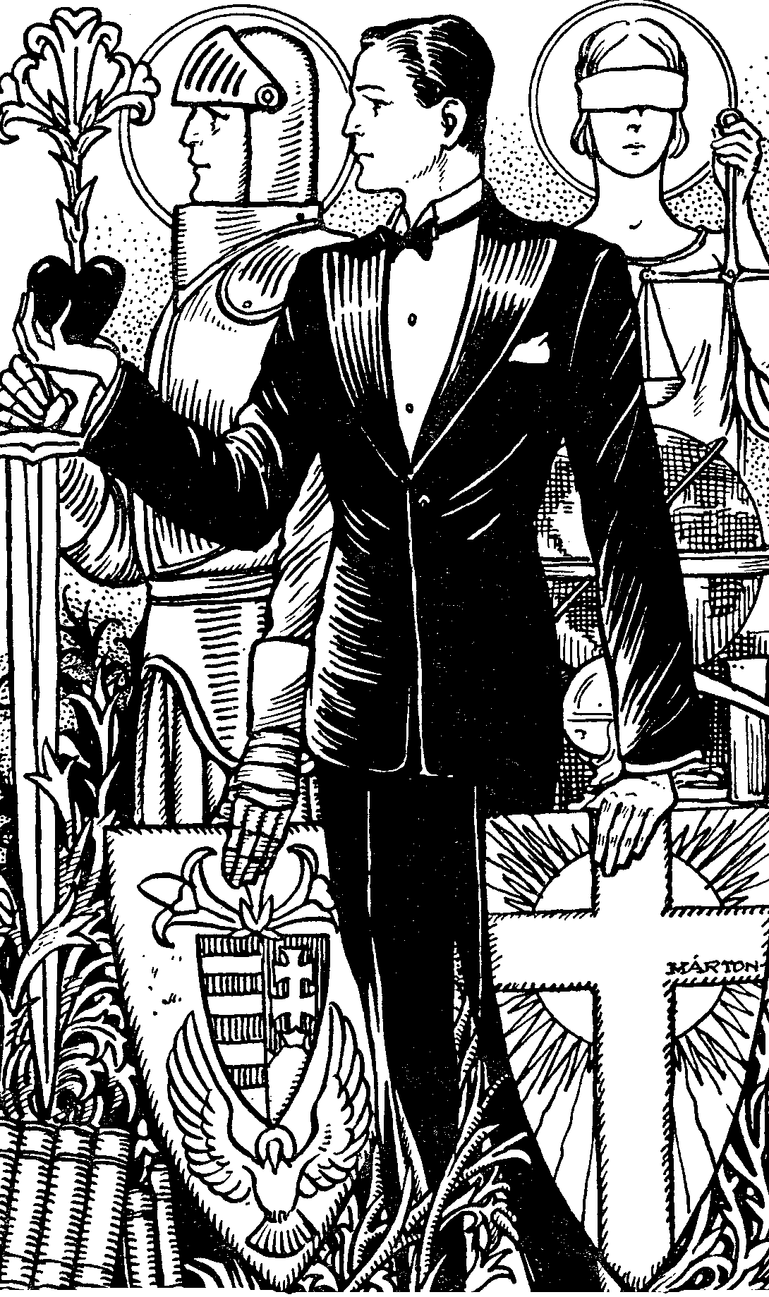
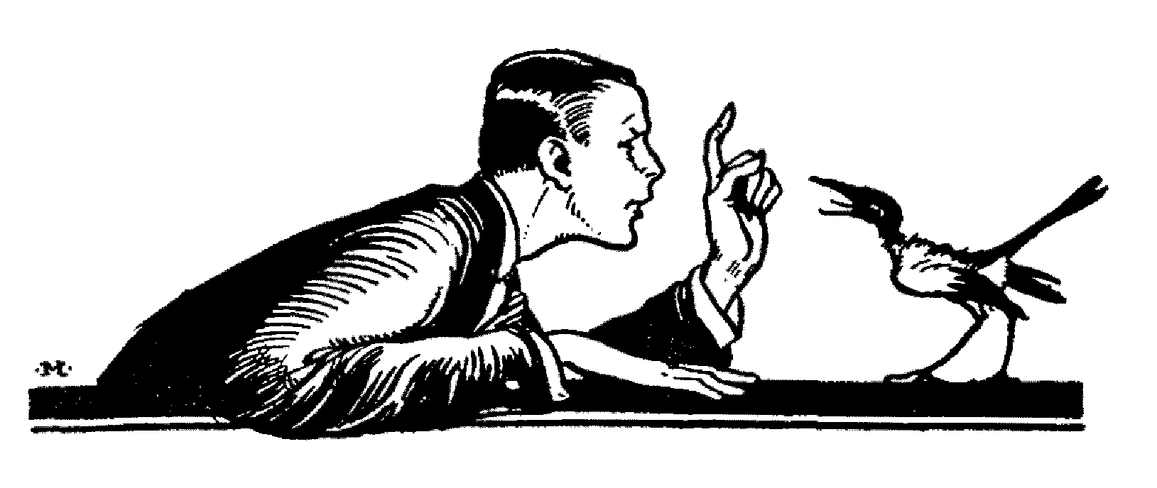

«Tam Marte, quam Minerva!»
«Bátran is, ésszel is!»
Erős légy, csak kemény ne!
«Good clothes open all doors.»
«Jó modor előtt minden ajtó megnyílik.»

Jó modor.
Az emberek érintkezését, társalgását, viselkedését pontosan meghatározott illemszabályok írják elő. Ezek a műveltségi szabályok évszázadok alatt alakultak ki s azokon senkinek sem szabad magát túltennie. Vannak köztük olyanok, amelyek egyenesen vallási motívumokból fakadtak; mások a felebaráti szeretet célszerű megvalósításai s bár csak külső cselekedeteknek látszanak is, akárhányszor a belső, erkölcsi törvények megtartását is elősegítik. Mindez épp elegendő ok arra, hogy a műveltségi szabályokat mindnyájan pontosan megtartsuk.
Az udvariassági szabályok a felebaráti szeretet alkalmazásai; az embereket okos módon közelebb – de nem túl közel – hozzák egymáshoz. Persze csak akkor van értelmük, ha igazak, szívből jövők s nemcsak magunkra erőltetettek, nem túlzottak, mesterkéltek; hanem természetesen könnyedek.
Ezek az előírások az egész életet szabályozzák: járásunkat, kelésünket, üdvözlést, írást, társalgást, játékot, mulatságot, táplálkozást, munkát, viselkedést a szülőkkel, följebbvalókkal, nőkkel szemben stb.
Aki a századok óta kialakult udvariassági formákon túlteszi magát, annak élete a művelt emberek közt lehetetlenné válik. Aki pl. vendégeit hálóingben fogadná, aki gallér és nyakkendő nélkül menne társaságba, aki papucsban megy az utcán stb., arról – a legjobb esetben is – azt mondják, hogy műveletlen; de az sincs kizárva, hogy az emberek az ilyen viselkedésben komoly sértést látnak. Mégpedig joggal.
Az angolokról s amerikaiakról közismert, hogy kissé félvállról veszik az illemszabályokat; de mi azt nem tehetjük. Egy amerikai generálisról mondják, hogy a pápát, mikor kihallgatáson volt, így szólította meg: «How do you do, Sir?» «Hogy van, Uram?» Nos, hát ezt az udvariatlanságot még egy kedélyes amerikai sem engedheti meg magának; nekünk, európaiaknak pedig határozottan sokkal jobban kell vigyázni az udvariasság betartására.
Műveltségedet járásod s ülésed, beszéded és kézmozdulatod, tekinteted és nevetésed, viselkedésed az asztalnál, utcán, társaságban, ruhád rendbe szedettsége s kezed tisztasága stb. mind egyaránt elárulják.
De az illemszabályok betartása még nem a teljes műveltség. Ez mind lehet értéktelen, merő külsőség is, ha nincs mögötte megfelelő lélek! Az igazi udvariasság tiszta jellemből s a szív jóságából fakad; puszta külsőségekkel nem lehet azt eltanulni. Ha az illem mellett nincs meg a jellem is, a merő külső illemmel még lehet valaki váltóhamisító is, s bizony a simára vasalt elegáns ruha – sajnos – sokszor romlott lelket takar: a méz alatt méreg, szép almában féreg. És ha már a kettő közül választani kellene, hát én bizony kevésbé szeretnék egy asztalhoz ülni azzal a sikkasztóval, aki a rákot kifogástalan eleganciával tudja enni, mint azzal a romlatlan lelkű emberrel, aki – Uram bocsá’! – a kést a szájához viszi. Már én csak a francia mondással tartok: La beauté sans vertu est une fleur sans parfum. «A szépség erény nélkül, virág illat nélkül.» Viszont a kívül egyszerű kagyló is rejthet gyöngyöt s az érdes és durva kvarc is aranyat.
De hát nem is kell a kettő között választani! Legyen minden magyar fiú becsületes lelkű, acélos jellemű, – de emellett művelt, udvarias, ügyes ifjú!

Illem és jellem.
Sokszor komoly gondolkozású ifjak is modortalanokká keserednek, mikor látják, hogy a külső finomság, elegancia és szépség leple sok emberben mennyi bűnt és jellemtelenséget takar. Pedig nem a külső udvariassági forma a hibás itt, hanem a tartalmatlan lélek, mely a formák mögül előásít. Az illem és jellem ugyanis nemcsak szavakban hasonlítanak, hanem van köztük némi okozati összefüggés is. Hiszen aki rossz kedvén erőt tud venni mások kedvéért, aki elnéző mások hibáival szemben, aki segít társai szorult helyzetén, arra nemcsak azt lehet mondani, hogy udvarias volt, hanem azt is, hogy egyúttal saját jellemén is dolgozott. Aki igazán művelt és udvarias, nemcsak mások előtt, másokkal szemben az, hanem akkor is az, ha senki sem látja, ha egyedül van is, mert nála az illem a jellemből fakad s nemcsak magára erőszakolt külső máz. Az ilyen fiú nem csámcsog, és nem szürcsöli a levest akkor sem, ha egyedül étkezik, s nem tud maszatos arccal maradni akkor sem, ha pusztán nyaral vagy erdőben cserkésztáborozik is és «senki sem látja». Stanleyről, a nagy Afrika-kutatóról olvastam, hogy az őserdőben is, ahol heteken át nem találkozott művelt emberrel, mindennap megborotválkozott. Meg akarta ezzel önmagát tisztelni.
Az udvariassági szabályok vaserővel köteleznek, azokat áthágni nem szabad. És ez nagyon jól van így. Az ember úgyis önző s könnyen elnéző önmagával szemben; az ifjak leginkább! Az emberi érintkezés elvadulása s az önző ösztönök szóhoz jutása ellen, meg a követelő «én» elcsitítására nagyon jó eszköz az illemkódex.
Ezek után meg fogod érteni, hogy miért kell a fiúknak jól elsajátítaniuk a művelt modort. És pedig annak nemcsak külső szabályait, hanem elsősorban a szabályokat létrehozó igazi művelt lelkületet is! Légy tehát fiam mindig kedves, figyelmes s minél udvariasabb szüléidhez, testvéreidhez, barátaidhoz, tanáraidhoz, ismerőseidhez, a munkásokhoz – és még ellenségeidhez is (ha ilyenek is lennének). Sőt légy mindig udvarias önmagadhoz is!

Az udvarias fiú.
Udvariasság, előzékenység, kedves modor oly értékes kincse az ifjúnak, mely nemcsak művelt lelkületre vall, hanem egyszersmind az életben is döntően befolyásolja érvényesülését, előhaladását. Amint a műveletlen, fegyelmezetlen, durva fiúkat nem szeretik már diák társai sem, úgy a durva, udvariatlan felnőtteket is kizárja magából később a társadalom.
Az udvariasság az kicsiben, ami nagyban a felebaráti szeretet. Éppen azért, mert az udvariasság az olaj a társadalom gépezetében, melynek működése súrlódás és csikorgás nélkül így történhetik, azért meg kell annak nyilvánulnia a mindennapi élet ezernyi kis apróságaiban. Sok figyelem s elnézés kell mások iránt, sok önmegtagadás magunk iránt. «A cserkész másokkal szemben gyengéd, magával szemben szigorú – követeli nagyon helyesen az 5. cserkésztörvény. Chesferfield gróf nagyszerűen írja le fiának az udvariasság főszabályát: «Úgy bánj másokkal, mint ahogy te szeretnéd, hogy veled bánjanak; a tetszésnek ez a legbiztosabb módja, ami ismert. Pontosan figyeld meg, mi tetszik neked másokon, talán nekik is tetszeni fog ugyanaz rajtad.
Az udvariasságnak mindenki hasznát látja. Nem kerül semmibe és mégis mindent meg lehet rajta venni.
Parole douce et main au bon-net Ne coutc rien ét bon est – mondta IV. Henrik; «kedves szó és köszöntés nem kerül semmibe, de nagyon hasznos». Az udvarias ifjú bárhová kerüljön, mindjárt megnyeri magának az embereket, mert az udvariasság oly világnyelv, amelyet mindenki megért. Bármennyire különösnek vagy kényelmetlennek tűnjék is fel előtted egyik-másik illemszabály, azon sem szabad magadat túltenned. A művelt társadalom az érintkezésben egész külön szertartáskönyvet használ, aki tehát oda akar tartozni, annak azt meg kell tartania.
Akárhány jó eszű, okos, tanult ember csak azért nem tud az életben érvényesülni, mert ügyetlen, faragatlan modorú. Szomorúan kell látnia, mint szorul háttérbe olyanok mögött, akik tehetségre, s jellemre talán jóval kevesebbet érnek, azonban finom modorukkal mindenkit meghódítanak. A jó modor sokszor az egész életsorsnak eldöntőjévé válik. Értsd meg jól fiam: nem azt akarom, hogy a magyar ifjak kikent, kifent ficsúrok, folyton korzózó kakaduk, parfümös divatos bábok, talpnyaló lakájok s örökké bókoló üres fejek legyenek! Világért sem! De viszont ne legyenek maszatos cigány purdék s útszéli duhaj legények sem! E két véglet közt áll az én eszményem: a kedves, előzékeny, tanult, szerény, talpraesett, életrevaló, vallásos magyar ifjúság.

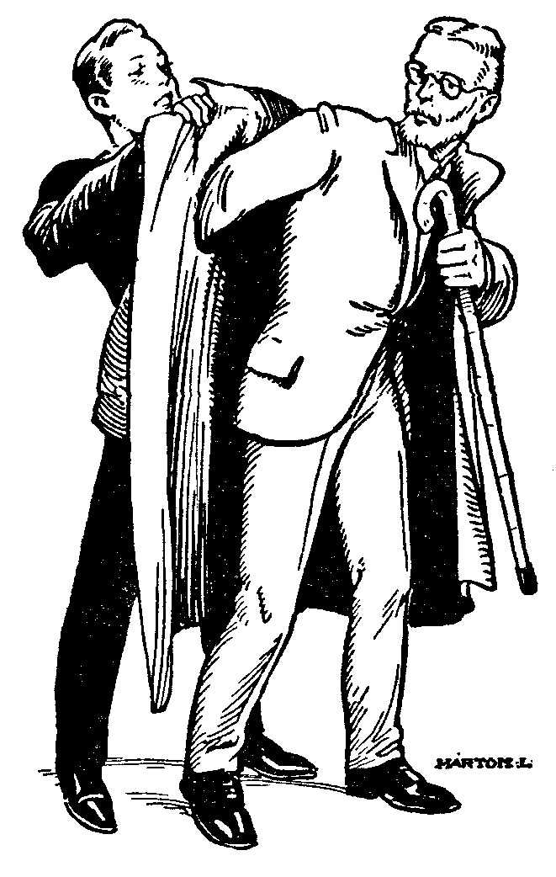

Akármi lesz is belőled, bármily pályára mégy, az emberekkel sokat kell majd érintkezned. Már pedig az érintkezés szabályait megtanulni nem könnyű feladat. Persze legkönnyebb annak a fiúnak, akinek módja van otthon, a családi otthonban elsajátítani a művelt modor szabályait. De azért nem kell és nem is szabad lemondania erről annak sem, aki egyszerűbb családból származik. Ha megvan hozzá az akarata és éles megfigyelőképessége, művelt ifjakkal tartott barátsága által is megszerezheti magának a műveltség szükséges külső kellékeit. Figyeld meg jól társaságban azokat az embereket, akiket nagyra becsülsz, mint viselkednek, vesd össze saját modoroddal s aztán igyekezzél példaképed szerint alakulni. Éppen az a sajátsága a művelt modor szabályainak és az adja meg az értékét is, hogy azokra az emberiség legelőkelőbbjei egymástól függetlenül jöttek rá szerte a világon és évezredes emberi gyakorlat szentesítette azokat. Az igazi műveltséghez szükséges lelki finomság elsajátítása aztán úgyis minden fiúnak saját egyéni lelki munkájától függ. «Civilizáció», «kultúra» még nem jelent műveltséget. Az igazi műveltséghez lelki finomság és ideális jellem is szükséges.

Az úri fiú.
Nagy a kísértés a jobbsorsú, előkelőbb származású fiúkra, hogy szegényebb, egyszerűbb társaikat lenézzék. Vigyázz fiam! Ez nemcsak nem keresztény, hanem még nem is művelt viselkedés. A felebaráti szeretet és művelt modor mellett saját jövőd érdeke is azt tanácsolja, hogy az egyszerűbb ifjaktól se húzódozzál. Bármily gazdag fiú volnál s bármily előkelő állásba kerülsz is az életben, hasznodra lesz, ha a «nem nemes», «nem előkelő» emberek életével, gondolkodásmódjával is ismerős vagy.
Különben is a keresztény gondolkodású fiú szemében minden jellemes ifjú nemes. Akinek lelkére a hatalmas Isten örömmel tud nézni, azt neked sincs jogod megvetni. Akinek születésénél fogva kiváltságosabb helyzet vagy nagyobb jólét jutott, annak több a kötelessége is. Noblesse oblige! tartja a francia mondás; a nemesség, a rang sok mindenre kötelez. Neked, ha úri családból származtál, sokkal finomabbnak, kedvesebbnek, előzékenyebbnek, áldozatkészebbnek stb. kell lenned, mint sok anyagi gonddal küszködő, szegényebb társadnak. Társadalmi osztálykülönbségek mindig voltak s lesznek is az emberek között; ez egész emberi dolog. Az emberek ma is szívesen elismerik a születési arisztokrácia felsőbbségét; csak azután ez is viselkedjék méltóan megkülönböztetett helyzetéhez!

Mintha nem őstől származnál, légy tetteid által
Őse családodnak, s a haza áldani fog.
(Vörösmarty.)

Az előkelő ifjú, aki szegényebb, egyszerűbb sorsú társát lenézi, nem «úri fiú», nem is «művelt fiú», hanem gőgös, öntelt, beképzelt értéktelenség.
Tehát nem a finom ruha teszi az úri fiút? Nem az új sárgacipő? Nem az elegáns nyakkendő s a brillantinos hajfrizura?
Bizony nem!
Előttem csak egy úri fiú van. Úri fiú az, aki úr! Ura önmagának. Ura külsőleg is, belsőleg is.
Igen; külsőleg is rendbe szedett, nem elhanyagolt. Némelyik fiú azt mondja: «Hiszen ez csak külsőség, ez nem fontos; a belső a fő!» Igaz, csak külsőség, de a külső a belsőnek tükröződése. Mondd csak: el tudnád képzelni az Úr Jézust piszkos, szakadt ruhában járkálni s így tanítani, mint tette például Diogenes? Pedig ugye, már csak az Úr ugyancsak a belső lelkületet hangoztatta! Fegyelmezett magatartás, figyelmesség, udvariasság tehát hozzátartoznak az úriassághoz.
De persze aztán elsősorban légy rendbe szedett úr bensőleg! Légy rendbe szedett gondolataidban is! Jaj, ha a fiúk leírnák csak egy este is mindazt a gondolatot, amely aznap átvillant fejükben! A haszontalan, ostoba, különös, bűnös gondolatoknak micsoda ijesztő zagyvaléka kerülne napvilágra! Hát nincs itt úr, aki parancsoljon a fejedben? Mi lesz a sereggel, ahol mindenki azt teszi, amit akar?

Társaságban.
Minden ember társas lény; rászorul tehát más emberek társaságára. A jó társaság növeli az emberismeretet, tapintatosságot, finom modort, előzékenységet, ügyes fellépést. A fiatalemberek azonkívül még azért is rászorulnak a társaságra, hogy belejöjjenek a társadalmi érintkezés szabályaiba, mert hiszen később a legkülönbözőbb állásban mindenféle társadalmi osztályhoz tartozó emberekkel kell majd érintkezniük.
Nemes gondolkodású emberek közt, jó társaságban mindnyájan nemesebbekké válunk. Itt aztán nyisd ki a szemedet s figyeld meg jól, mit tesznek, s amit tesznek, hogyan teszik s mi az, amit nem tesznek. És ne gondold, hogy a «jó társaság», amelyet keresned kell, okvetlenül gazdag fiúk s előkelő emberek társasága; okos, művelt és jellemes emberek mindenütt jó társaságot jelentenek, ha egyszerűbb is a ruhájuk s talán kevesebb is a pénzük.
Abból az ifjúból, aki soha művelt társaságban nem volt, bizony, ha előbb-utóbb – mondjuk az egyetemi évek alatt – odakerül, rettenetesen komikus figura lesz. Egész biztos, hogy amikor belép a szobába, ahol annyi idegen arc és teljesen szokatlan légkör fogadja, megbotlik a szőnyegben. Biztosan oda ül le, ahová nem kellene s leejti a kalapját. (Mert persze bevitte magával.) Amíg azt felveszi, leesik a sétapálcája. No, végre felvette ezt is! Hozzák a teát. Megégeti a száját, a csészealj csörömpölve hull a földre, a tea meg végigdől a fehér nadrágján. Jaj, jön a hideg felvágott! A kést, villát egész másképp tartja, mint a többiek. A pohárba ivás közben beleköhög, s ezzel a két szomszédját jól végigspricceli. Közben nagyokat prüszköl, és csak utána keresgéli zsebkendőjét... Megengedem: ez mind nem bűn, nem becsületebeli dolog, csak szörnyen kellemetlen műveletlenség, amellyel a világ legfényesebb tehetségét is tönkre lehet tenni. Világos dolog tehát, hogy kell a fiúknak is művelt társaságba járniuk s csak örülhetsz, ha alkalmad nyílik igazán úri felfogású, kifogástalan társaid családjához járni.
A túlzástól azonban itt is óvlak. Jellem és tehetség a magányban fejlődnek igazán, aki tehát túl sokat jár társaságba, átlagemberré lesz, fényleni vágyik, s könnyelmű felfogáshoz szokik. Főleg a pesti felsős diákok helyes fejlődését fenyegeti az a mai divat, hogy túlsokat mennek társaságba, hetenként 2-3-szor is zsúrba, ahol éjfélig folyik a tánc. Még ha teljesen kifogástalan is a társaságuk, nemcsak tanulásukon fog a sok elvesztett idő meglátszani, hanem felfogásukat, gondolkodásukat is felületessé fogja tenni a tömérdek felszínes s értéktelen zsúrbeszélgetés. Ily értelemben igaza van a német mondásnak: Gemeinschaft macht gemein.
Bár felnőtt úri társaságban szokás egymást letegezni, mégis ismeretlen ifjakkal szemben a tegeződéssel ne légy nagyon bőkezű. Előbb jól ismerd ki azt, akit ilyen bizalmadra méltatsz. Aki meg túl barátságosan közeledik feléd, azzal szemben különösen légy résen; mert a műveletlen emberek a tegezési viszonyt aztán csak arra használják fel, hogy annál durvábbak legyenek hozzád. Ha idegen fiú érkezik a társaságba, valamelyik barátja bemutatja, mégpedig előbb a nőknek, aztán a férfiaknak. Bemutatásnál a rangban alacsonyabbnak vagy fiatalabbnak nevét mondjuk elsőnek (miközben az illető szerényen meghajlik), aztán a másik, magasabb rangban levő vagy idősebb ember nevét. Kézfogás alatt szemébe nézni a másiknak!

Miről beszélgess?
Kezdetben nehéz feladat eltalálni a témát, amelyről a társaságban beszélni lehet s a hangot, ahogy azt meg kell tenni. De ez inkább csak először nehéz; komoly gondolkodású ifjaknak eddigi tanulmányaik s olvasmányaik mindig fognak adni annyi beszédanyagot, hogy ne kelljen hasonló műveltségű ifjak társaságában unatkozniuk.
Arra azonban vigyázz, hogy «szép idő van» és «esett-e nálatok is az éjjel?» kérdésekkel ne kezd a társalgást; ez nagy gondolatszegénység jele volna. Azt sem kell minden látogatásnál megkérdezni, hogy «hogy szolgál b. egészsége?» Azt azonban minden családban, amellyel jóban vagy, elvárhatják, hogy örömükben örömödet, gyászukban részvétedet kifejezzed.
Ne légy pletykahordó! Senkihez sem illik ez, de legkevésbé férfiakhoz s komoly ifjakhoz. Mások bizalmas családi ügyeiről, egyéni életük eseményeiről (még ha értesültél is azokról), titok gyanánt hallgass.
Az ízléstelen, sikamlós társalgás mindig a mélyebb műveltség hiányára vall. Szóról-szóra igaza van nagy Wesselényinknek, mikor fájdalmasan állapítja meg: «Némely kör tagjai a lovaglás, vadászat s pipa tárgyaiból kifogyván, leölendő idejük hézagait kikapós, darabos tréfákkal s fajtalan beszédekkel pótolják ízlésfűszerezte elmésség helyett!»
Ne beszélgess olyasmiről, ami a jelenlevők valamelyikét sértheti. Itt nemcsak arra gondolok, hogy másokat kigúnyolni (akár testi bajok, akár ügyetlenség, akár szegénység miatt) a legnagyobb neveletlenség; hanem gondolok arra is, hogy egymás «heccelése», «ugratása» sem alkalmas a fele- baráti szeretet ápolására. Kopasz fejről, hamis fogakról, sántításról s hebegésről akkor sem illik viccelődni, ha senki sincs a társaságban, akire az vonatkoznék. Mit tudod, nincs-e ott valaki, akinek valamelyik kedves hozzátartozója szenved egyik-másik hiányban.
Azt az elrontott magyarságot meg, azt a «zsargont» tűzzel, vassal kellene kiirtani, amely főleg pesti diákjaink nyelvjárásába – sajnos – befészkelte magát. Mintha hátamon fát vágnának, úgy nyilallik magyar lelkembe a szomorúság, mikor tősgyökeres magyar fiúk (no és a leányok még inkább!) könnyelmű léhaságukban telerakják magyar beszédüket a lipótvárosi zsidóság kiszólásaival: hogy ez a fiú milyen «cuki», a tanár úr milyen «rém guszta»; hogy milyen «zrí» volt az iskolában s hogy Jancsinak milyen «mázlija» van, hogy mindez csak «maszi», amelynek nem kell «bedőlni»; «erre föl» hiába beszélsz, nem fogok «rá bukni», «irtó szép»... Brr!!!
Izgalmas vagy undort keltő eseményekről, betegségekről csak szükség esetén ( ha t. i. valami komoly célod van ezzel) beszélhetsz. Uralkodjál magadon, ha ásítás kerülget s igyekezzél elfojtani. (Ha mégsem sikerül, tenyereddel okvetlenül takard el a szádat.) Köhögésnél, tüsszentésnél zsebkendőt tarts arcod elé. Ne lélegezzél szuszogva. Egyáltalán sok apró neveletlenség környezi meg azt, aki nem vigyáz magára: leskelődés, mások beszélgetésének kihallgatása, sugdolódzás társaságban, hintázás a széken, körömrágás, ajtóbecsapás stb.
Nem illik unalmas arcot mutatni, mikor a másik beszél. Nem illik beleszólni, hogy ezt már hallottad, még ha tényleg úgy volna is. Főleg idősebbeknél fordul elő, hogy emlékezőtehetségük gyöngülése folytán többször elmondanak valamit. Mindegy! Udvariatlan figyelmeztetéseket nem szabad megengedned.
Ha új vendég érkezik, mikor te már éppen menni akartál, nem szabad rögtön távoznod (sértés volna az újonnan jöttre).
Ha valami kérdést nem jól értettél meg, nem illik egyszerűen ráförmedni az illetőre, hogy «mi?», «mit mondtál?», – hanem udvariasan körülírni: «Kérlek, nem értettem világosan, amit az előbb kérdeztél. Magas rangúakhoz nem szabad kérdést intézned. Viszont ha ők kérdeznek, válaszod ne legyen rövid «igen» vagy «nem», hanem, ha csak egy szóval válaszolsz, tedd hozzá rangjukat is: «Igen, méltóságos uram». «Kérem, kegyelmes grófnő, a legnagyobb örömmel.» «Sajnos, méltóságos asszonyom, nem áll módomban stb. Gyakrabban közbeszúrhatod a beszédedbe a «kérlek», «parancsolj» szavakat is. Más beszédébe nem illik közbevágni; várd meg, míg befejezi szavait. Ha véletlenül egyszerre ketten kezdtek beszélni, «pardont» mondasz és «tessék-kel átadva a szót a másiknak, abbahagyod saját mondatodat.
Igyekezzél minél hamarább leszokni egyes diákkifejezésekről, melyekkel a kisgyermekek szokták beszédüket teleszurkálni: «izé», «hát barátom», «aszongya», «szépen», «ilyen fiatal stb. Ne beszélj magadról az első helyen; tehát nem: «ott voltunk én, Pali és Laci», hanem: «Pali, Laci és én». Sohase beszélj túl hangosan, kiabálva. Nézz mindig szemébe, akivel beszélsz, de ne menj oly közel hozzá, hogy leheleted arcát érje.
Társaságban nem szabad kettőnek-háromnak suttogva összebújni (mert az a gyanú, hogy a többieket szólják meg), sem olyan nyelven beszélni, amelyet a többiek nem értenek. Viszont ha két embert halkan látsz beszélni egymással, menj el és ne hallgatózzál a beszédük után. Ne hencegj azzal, hogy folyton idegen szavakat keversz beszédedbe, csakhogy minél tanultabbnak lássanak. De viszont az sem illik, hogy nyilvánosan kijavíts másokat, ha azok talán rosszul ejtették ki vagy helytelenül használták az idegen szavakat.

Leányok között.
Lovagias lelkületünk leginkább kiviláglik abból, hogy hogyan viselkedünk a női társaságban. Mindenekelőtt is vigyázz arra, hogy középiskolás korodban ne járj túl sokat női társaságba. Ha a fejlődő fiú folyton leánytársaságban forog, ez károsan fog visszahatni egyénisége kialakulására. Több nőiesség, leányosság, érzelgősség lesz benne, mint amennyit egy férfiú-jellemnek felmutatnia szabad. Az örökös leánytársaság egyébként is sok fölösleges zavaró képzetet és gondolatot zaklatna bele fantáziádba éppen oly korban, amikor – a gyors testi fejlődés idején – minden ifjúnak a nélkül is éveken át tartó kemény harcot kell vívnia a szellem diadaláért az ébredező ösztönök jogtalan követelései ellen.
A női társaság felkeresését azonban csak korlátozni akarom számodra s nem teljesen eltiltani. Nemes lelkű leányok társasága annyi nevelő hatással lehet a fiúk lelkére, hogy bizonyára hasznát veszed lelkileg is, ha a maga idején részt veszel abban. Sőt érdekes tapasztalat, hogy a fiúkra egy-egy jó barátjuk édesanyja oly kitűnő nevelő hatással lehet, amely nagyszerűen egészíti ki még saját édesanyjuk nevelői munkáját is.
Persze szeretném, ha minden ifjú viselkedése a leányok között oly lovagias idealizmust lehetne, aminő a nagyszerű középkori keresztény lovagokat jellemezte. És ha a mai léha korszellem alaposan kikezdte is ezt a nemes gondolkodást, rólad, fiam, rendületlenül hiszem, hogy a régi legendás magyar hírnévnek és becsületnek őrzője vagy, és bár talán ellenkező példákat látsz is egyes modern ficsúrok részéről, te nem engedsz abból a nemes nőtiszteletből, amely még a kultúra alacsony fokán álló pogány magyarokat is mindig ékesítette.
Ki mily finomsággal, tapintattal, lélekből fakadó udvariassággal (s nemcsak az etikett mázával) viselkedik a nőkkel szemben, ezzel elárulja egész műveltségét, jellemét, értékét. Soha, se zsúron, se bálban, semmiféle alkalommal meg ne feledkezzél arról, amit itt írok: Művelt ember mindig oly tiszteletét érez és mutat a nők iránt, amilyet ő maga is elvár mások részéről saját édesanyja vagy nővére számára.

Még néhány tudnivaló.
Sehová kopogtatás nélkül nem szabad belépned. Ha azonban kétszeri kopogásra sem kapsz választ, nem kell tovább várnod: nyugodtan benyithatsz. Kopogásra «tessék»-kel, vagy «szabad»-dal válaszolj, és ne használd a diákos «bújj be!» invitálást, mert nem tudod, hogy nem osztályfőnököd vagy más följebbvalód fog-e «bebújni». A kalapot és kabátot ugyanarra a fogasra akaszd. Ha nem találod otthon barátodat, vagy ismerősödet, sok dolgot el lehet intézni az illető lakásán hagyott s egyik sarkán behajtott névjeggyel is. Ilyen esetekben bizonyos megállapított betűket írunk a névjegyre, amelyek jelzik, hogy miért kerestük az illetőt. Ezek a jelek: p. f. (pour féliciter = gratulálni akartam; hogy mihez, az illető úgyis tudja, pl. kitüntetéshez, eljegyzéshez, kinevezéshez stb.); p. c. (pour condoléance = részvétemet akartam nyilvánítani); p. r. (pour remercier = meg akartam köszönni a gratulációdat, részvétedet stb.); p. p. c. (pour prendre congé = el akartam búcsúzni, mielőtt elutazom). Más jelzés nem használatos. Azt csak az egyszeri ember tette meg, hogy p. x.-et írt névjegyére; s mikor megkérdezték, mit akart ezzel jelezni, azt felelte: pin xund (ich bin gesund).
Ne menj látogatóba rossz időben (minden családban vannak órák, amelyekben nincsenek vendégfogadásra elkészülve) és ne maradj kelleténél tovább. A társalgás hangjából könnyen ki lehet venni, hogy most már ideje a távozásnak. Mikor a vendéglátó háziúr a társalgásban egy pillanatra elhallgat, azt jelenti, hogy mehetünk. Ilyenkor illik nekikészülődni. Ha aztán van még ideje az illetőnek, úgyis marasztal. Viszont még ennek a marasztalásnak hangjából is ki kell érezni, hogy komoly-e az, vagy csak udvariasság, amelyet nem szabad komolyan venni. Néha bizony a vendéglátó, kinek sürgős ügyei volnának, nagy kínokat áll ki órák hosszat nyugodtan elüldögélő vendége miatt.
Ahol még nem voltál látogatóban, oda nem mehetsz mindjárt étkezésre is; hanem ha ilyen helyre kapsz meghívót, okvetlenül vizitelj előbb a családnál. A meghívást vagy elfogadod, vagy nem, de határozatlan választ adnod s ezzel a háziasszonyt zavarban tartanod, nem szabad.
A vonaton nem kell okvetlenül köszönnöd, mikor a fülkébe lépsz, bár a fiataloktól ezt szívesen veszik s nem is árt, ha megteszed. Az azonban hozzátartozik az udvariassághoz, hogy idősebbeknek, s nőknek helyet adjunk (vagy ha van elég hely, hát jobb helyet, pl. az ablaknál), idegenek előtt családi ügyeinkről hangosan ne beszéljünk, ha valami ügyetlenséget követtünk el (pl. kocsi rázkodás következtében hozzá ütődtünk a másikhoz stb.), bocsánatot kérjünk.
Ha valakivel együtt mégy az utcán, a nőket és a magasabb állású férfit jobb oldalad mellett kísérd (kivéve, ha a járda keskeny és ezáltal a járda szélére kerülne az illető; ilyenkor a fal mellé engedd, bárha te kerülsz is ezzel a jobbjára).
Utcán egymásnak hangosan átszólni az egyik járdáról a másikra, barátodnak utána kiáltani, pisszegni, vagy fütyülni, emeletre felbeszélni, mind nem illik. A köszönés teljes kalaplevevéssel történjék s nem elég a kalap szélét megbiccenteni; mégpedig ha jobbodon megy el az illető, balkézzel, ha balodon, jobb kézzel veszed le a kalapot, hogy arcodat el ne takarjad. Nézz szemébe annak, akit köszöntéssel üdvözölsz. A köszöntést nem fogadni nagy sértés. Ha valakit, akivel együtt mégy, köszöntenek, neked is fogadnod kell, még ha nem is ismered a köszönőt.
Asztalra kalapot, csomagot tenni nem illik. De felkönyökölni, feltámaszkodni sem! Lábat ülés közben keresztbe rakni s kezet a nadrágzsebbe dugni sem!

Táplálkozásod.
Folytonos égés az élet: a szervezetben elég a táplálék. A test az új anyagot, mellyel az elhasználtat pótolja, emésztéssel veszi fel, dolgozza át magába. A még teljesen ki nem fejlett testnek, tehát az ifjúnak több táplálékra van szüksége, mint a már teljesen felnőtt embernek. Ez azonban korántsem menti az olyan fiúkat, akiknek egyetlen foglalkozásuk az evés, istenük a has, s akik annyit tömnek magukba, hogy valósággal «agyoneszik» magukat.
Túlságos táplálkozás túl sok munkát ad a gyomornak, s beleknek és beteggé teheti a szervezetet. Pone gulae metas, ut sit tibi longior aetas – figyelmeztet egy régi mondás; «fékezd meg mohó falánkságodat, hogy tovább élhess». Kell, hogy a főétkezések előtt éhséget érezzünk; ilyenkor pihennek az emésztő szervek. Ha mindig dolgoztatod azokat, idő előtt elkopnak. Tehát csak addig egyél, amíg éhes vagy. S ne tömjed magad, mint a hízó libát szokták. Ede, ut vivas; non vivis, ut edas; «azért eszel, hogy élhess, de nem azért élsz, hogy egyél». Ne a gyomrod legyen tehát úr fölötted. Te parancsolj neki s ne ő neked. Már ezért is tartsd meg pontosan a böjtöket, melyeket vallásod előír; ezáltal akaratodat is edzed, és még egészségednek is használsz vele.
Némelyik fiú rettentőket eszik; nem is eszik, hanem fal. Sokszor és sokat! «Hogy nőjek!» «Hogy erősödjem!» «Hogy beteg ne legyek!» stb. Pedig a túlságos táplálkozás nemcsak szellemüket lustítja el s teszi alkalmatlanná minden komoly munkára, hanem egészségüknek is árt. Aki túlsókat eszik, idő előtt elhasználja szervezetét, amint hamarább elromlik az a kazán is, melyet állandóan túlfűtenek. Ellenben «aki keveset eszik, sokat eszik» (mert hosszabb ideig eszik).
Az étel az a testnek, ami a szén a kazánnak: mozgásban tartja a gépezetet. A felhasználható tápláló anyagokat a test kiszedi az ételből, s azokkal pótolja az élet által folyton fogyasztott szervezet hiányait, az elhasznált anyagokat.
De a gépnek nemcsak szénre van szüksége, hogy járhasson, hanem kenőolajra is. Az emberi szervezet sem éri be pusztán a zsír-, fehérje és szénhidrátmennyiséggel, hanem olajat is keres az élvezeti cikkekben. Ezek nem föltétlenül szükségesek a szervezet életben tartásához, sőt akárhányszor arra veszélyesek is lehetnek, de bizonyos ideig képesek az idegek s agyvelő felizgatásával a szervezetet fokozott tevékenységre serkenteni. A perzsák s egyiptomiak hasisa, a kínaiak ópiuma, a törökök dohánya, az amerikaiak koka-levele (ennek kivonata a kokain), az ázsiaiak mérges-gombapárlata, mind ilyen izgatószerek.
Minél elpuhultabb az ember, minél kevésbé él szabályozott életet, annál több izgatószerre van szüksége. Az éhes gyomor nem kíván fűszert az ételhez, élvezi a nélkül is; komoly munkában eltöltött nap után kitűnő élvezet maga a pihenés is. A kifáradt szervezetet igazában csak a jó táplálkozás s alvás üdíti fel. Aki éhgyomorral elszí egy cigarettát s csodálattal mondja: «íme, nem vagyok már éhes»; aki éjjeli tanulása közben, mikor szeme már csaknem leragad, megiszik egy feketekávét: «nagyszerű, mily jól fog megint a fejem!» – csak önmagát csapja be. Ha a ló fáradt is, az ostorcsapás után mégis csak nekierőlködik; ha tested fáradt is, az izgatószerek után éppúgy nekiszalad, mint az ostorozott ló, de mihelyt a hatás elmúlt, annál fáradtabbá lesz. Amint a szegény konflis-ló is bágyadtan ballag, mihelyt nem érzi hátán az ostort. Minél inkább hozzászokott valaki ezekhez az izgatószerekhez, annál nagyobb adagokra van szüksége belőlük, hogy később is előidézzék az idegek fokozott munkáját, de viszont ezáltal annál erősebben aláássák az egészséget. Fáradtság, álmosság, kedvetlenség, később munkaképtelenség, akaratgyengeség járnak a mértéktelen élvezeti cikkek nyomában.
Különösen csínján bánj tehát az izgatószerekkel, aminők pl. a túl sok fűszer, sok tea, kávé. (Az alkoholt és dohányt itt külön nem is említem; hogy azok mennyit ártanak az ifjaknak, olvastad a «Ne igyál!» és «Dohányzol?» c. könyveimben.)

Hogyan kell enni?
Hát már nyugodtan enni sem hagyják az embert? Még az étkezésnek is vannak szabályai?» – kérdezi elkeseredve valamelyik Maszatos Pali, aki a tíz ujjával eddig egész nyugodtan «elétkezgetett».
Pedig csak örülnünk kell, hogy szigorú társadalmi szabályok őrködnek a helyes étkezési mód felett is, mert nem az emberek bosszantására találták ki azokat, hanem arra, hogy a szellem uralmát még ennél a merőben állati tevékenységnél is biztosítani tudjuk. A sertésnek az ólban nincsenek étkezési szabályai; de aki ember akar maradni, annak kell, hogy legyenek. Ha közelebbről vizsgáljuk ezeket az előírásokat, soknál rájövünk, hogy azok a táplálkozási ösztön féken tartására valók. Nézz csak egy példát. Miért nem szabad pl. a levest szürcsölni s miért nem szabad csámcsogni? Azért, hogy akármint ízlik is valami, ne merülj el fülig az élvezetbe s ne feledkezzél meg arról, hogy ember vagy és nem csak állat.
A fegyelmezettség talán sehol annyira nem tűnik ki, mint az asztalnál. Gondolj csak az ószövetségi Gedeonra, aki 10.000 katonájával indult a harcba, útközben vizet értek s a szomjas hadsereg nekivágta magát az ivásnak; úgy habzsolták a vizet, mint a kutyák. Haza is zavarta Gedeon valamennyit! Mit is kezdett volna azokkal, akik ennyire nem tudtak uralkodni magukon! Csak azt a 300-at tartotta meg, akik – habár éppen olyan szomjasak voltak, mint a többiek – mégis nagy önfegyelemmel hajoltak le a víz fölé s tenyerükkel nyugodtan merítettek belőle.
Az önuralom nemcsak a társas érintkezésben kötelez, hanem az asztalnál is. Sőt éppen az egyszerű, mindennapi szükségletek rendezett kielégítésénél lehet a testet meggyőzni arról, hogy bennünk igenis a lélek uralkodik. Csak az étkezési szabályok betartásával tudunk lelket vinni ebbe a különben állati cselekedetünkbe és azt az állati színvonalról felemelni.
Ilyen gondolatok közt olvasd el tehát azt a néhány fontosabb étkezési szabályt, melyet itt leírok részedre.
Legfontosabb az evőeszközök helyes használata! A kanalat úgy fogjuk, hogy hüvelykujjunk felül, a kést és villát úgy, hogy alul kerüljön. Mindhárom evőeszközt azonban minél könnyedebben fogd (tehát nem úgy, mint egy súlyzót, hanem inkább, mint a ceruzát) és pedig lehetőleg végén, tehát minél messzebb a kés pengéjétől s a villa hegyétől. Evőeszközöket vagy a tányért használat előtt az asztalkendőbe megtörölni nagy sértés a háziasszonyra. Szürcsölni, csámcsogni, tányérral zörögni, villával ügyetlenül nyikorogni a tányéron, egyáltalában zajjal enni nem illik. Figyeld csak meg: minél előkelőbb helyen vagyunk, annál nagyobb csendben történik az étkezés.
Legtöbbször a villát kell használni; a késsel csak vágni szabad (a kenyeret azonban törjük s nem vágjuk), de a kést a szájba vinni, szóval késsel enni sohasem szabad! Sőt ha valamit pusztán villával feldarabolhatsz (kocsonya vagdalt hús, tészta stb.), ott vágáshoz ne használj kést. E célból szabad még kis kenyérdarabot is balkezedbe venni, s azzal leszorítani a húst, mialatt jobboddal a villával dolgozol. Ha a kést s villát együtt használod, jobbodban van a kés, balkézben a villa.
Nem szabad előre apróra feldarabolni az ételt (mohóság jele volna), hanem csak egy kis darabkát szabad levágni, amennyire egy falathoz éppen szükséged van. Ha olyan ételt hoznának, melyről nem tudod, hogyan kell belőle venni vagy hogyan elfogyasztani, nézz csendesen magad körül, hogyan teszik azt mások.
Addig ne igyál, míg az ételt teljesen le nem nyelted. Az asztalkendőt terítsd magad elé. Ne prüszkölj az asztal felé, s ha zsebkendőre van szükséged, fordulj el kissé az asztaltól. Ha befejezted az étkezést, a kést s villát tedd keresztben a tányérra. Előbb azonban nem szabad felkelni az asztaltól, míg a háziasszony fel nem kelt. Az ételt kritizálni sohasem szabad. Sőt ha valami baj volna is (légy vagy hajszál a levesben stb.), észrevétlenül kell eltávolítani, s nem szabad mással is közölni ezt, nehogy annak is elvedd az étvágyát.
Válogatni sohasem szabad. Jó lesz ehhez minél kisebb korodban hozzászoktatni magad. Alig van olyan étel, amelytől az egészséges ember beteg lenne. Lehet, hogy nem ízlik valami; de ezt az ellenszenvet is le lehet győzni, s ha kevesebbet is, de ebből is kell enned. Ez nagyszerű akaraterősítő eszköz! Persze, ha valaki gyomorbajos vagy beteg, akkor más a helyzet. Egészséges ifjúnak azonban válogatnia sohasem szabad. Önmegtagadásra jó alkalom, ha olyasmit is meg eszel, ami talán nem nagyon ízlett.
Ne légy tehát válogatós! Ezt nemcsak a mai szomorú viszonyok miatt mondom, amikor bizony úgysem lehetne a fiúk igénye után igazodni, hanem azért is, mert hasznos akaratgyakorlást végez, aki mindent megeszik, amit elébe tesznek. Ha néha talán nem is ízlik valami, csak edd meg nyugodtan, s ha olykor-olykor kozmás ételt tálalna is fel édesanyád, nyeld le hősiesen, egyetlen megjegyzés nélkül. Gyomrod nem lesz tőle beteg, de akaratod föltétlenül erősebb.
A főszabály az étkezésnél – ismétlem – a fegyelmezettség és az önmérséklés. Nagyon vigyázz, hogy ne a gyomrod legyen életed irányítója, s ne azt a szervedet tekintsd legértékesebb kincsednek, amely ellen Menenius Agrippa példabeszéde szerint a többi tagok fellázadtak.

Vendégségben.
A vendég és a vendéglátó házigazda között különösen sok udvariassági szabály alakult ki a századok folyamán; sőt alighanem ez a viszony volt legelső formája minden udvariasságnak, mert a vendégjogot s a vendégek tiszteletét, a vihar által üldözött idegen s az elcsigázott ellenség befogadását még a primitív kultúrájú népek is ismerik és gyakorolják.
Ha művelt családhoz vendégségbe mégy, megkülönböztetett figyelmességgel fogadnak. A házigazda, ha már maga nem is mehet eléd az állomásra, valakit küld fogadásodra, s ő maga a kapunál vár rád. Barátsággal üdvözöl és bevezet a kijelölt szobádba: «Kérlek, rendelkezzél, érezd jól magadat, mintha otthon volnál». A vendégnek azonban korántsem szabad mindezt szóról-szóra venni, s rendelkeznie, «mintha otthon volna». Ellenkezőleg: kötelessége a háziaknak minél kevesebb munkát s költséget okozni, és olyan csendesen s feltűnés nélkül járni-kelni, mintha nem is volna ottan.
Az udvarias gazda sokszor kínál az asztalnál, de azért nem kell ám mindannyiszor venned a tálból. Ahol a háziasszony maga főz, illik megdicsérni az ebédet, de viszont nem illik ezt a dicséretet valósággal kipréselni a vendégből. Bármily jól essék is a töltött-káposzta vagy paprikás-csirke, sohasem illik mértéktelenül falni belőle, de legkevésbé vendégségben. Vannak emberek, akik ha vendégségbe hivatalosak, előtte két napig böjtölnek, hogy annál többet bírjanak enni ottan. Te azonban annak a régi perzsa uralkodónak tanácsát fogadd meg, aki fiát figyelmeztette, hogy ne menjen lakomára nagyon éhesen, nehogy a mértéktelen falás megkísértse. Bizony ebben a tekintetben nem egyszer láthat az ember kevésbé épületes jeleneteket. Nézz csak végig egy «potya»-ebédet, amelyet más fizetett ki: micsoda falás folyik ott jól öltözött emberek között is! Nézd csak egy házi bál büfé-szobáját, ahol ingyen lehet falatozni: mint tör ki sok résztvevőből a mohó habzsolás és kapzsiság. Pedig az ételben s italban való mohóság, a potyának ez a kapzsi szeretete igen szegényes gondolkodást s üres lelket árul el. Nem is szólva arról, mikor távozás előtt a vendégek teletömik zsebükét édességekkel, mert hiszen «úgyis megennék a cselédek.

Ruházkodásod.
Lelki megmozdulásunk testi elváltozással is jár s a belső lelki folyamat külsőségekben is meg szokott nyilvánulni, mert az ember nem csak lélek, hanem test is. Így tehát, ha nem is egészében, de részben igaza van a latin közmondásnak: Est facies testis, quales intrinsecus estis – azaz: «arcotok elárulja, milyenek vagytok lelketekben».
A művelt ifjú külseje, ruházata, testi tisztasága is legyen jele a bensejében otthonos rendnek, fegyelmezett gondolkodásnak, lelki tisztaságnak. Valahányszor elhanyagolt külsejű, piszkos cipőjű, maszatos arcú, gyászkeretes körmű, borzas fejű, zsírfoltos ruhájú diák kerül elém, nem tehetek róla, de mindig az jár eszemben, hogy ennek a lelkében is mennyi rendetlenség lehet, sőt talán sok szemét és piszok is!
Fektess tehát kellő súlyt már a kellemes külső megjelenésre is. Persze nem értem ezalatt a divathajhászást, mesterséges kozmetikai operációkat az arcodon stb. és korántsem azt ajánlom ezzel, hogy a diákok parfümözzék, örökké cicomázzák magukat, s manikűrözzék kezüket. Hanem értem ez alatt tested és ruháid tisztántartását.
Különösen szeretném e helyen olyan fiúk figyelmét felhívni, akik egyszerűbb családokból származnak, de barátaik, tanulmányaik révén magasabb társadalmi osztályokkal kerülnek érintkezésbe és maguk is többre akarják vinni az életben. Ezeknek a fiúknak a társaságban és az érvényesülésben nemcsak ügyetlenebb mozdulataik lesznek hátrányukra, hanem sokszor ruhájuk szaga is, az a bizonyos «szegény szag», amellyel annál könnyebben átitatódnak, mert egész életüket túltömött szobában, rossz levegőben, dohos ágyban és izzadt ruhában töltik. Az úri társaság nagyon könnyen elfintorítja orrát erre a «szegény szagra», és most az egyszer igaza is van. Mert nem a szegény embert ítéli el ezzel, hanem annak egészségre s szépérzékre egyaránt káros, ferde szokásait, melyekért a szegénységet csak részben lehet felelőssé tenni. Aki gyakran mosdik, vagy teljesen megfürdik (főleg szabadban napfénynél), aki ruháit sokszor rakja ki szellőzni s fehérneműt lehetőleg gyakran vált (a tiszta fehérnemű majdnem felér a fürdéssel), az nem lesz kellemetlen a legelőkelőbb társaságban sem – még ha lakatos inas, vagy boltos segéd lenne is, s nem diák. Míg e nélkül lehetsz akármilyen jó tanuló, a művelt társaságból folyton kinéznek.
A testi tisztaság nemcsak az egészségre fontos, hanem az esztétikára is. A piszkos kezű, elhanyagolt fogú, borzas hajú, kócos diák éppen nem kelt kellemes hatást. A ruhánál nem az a fő, hogy lehetőleg új legyen, – erre nem mindenkinek telik; de arra már minden fiú vigyázhat, hogy ha régi is az öltözete, sőt ha foltozott is, legalább ne legyen pecsétes, lyukas, zsíros, sáros, poros.
Ne csak a gallérod és kézelőd legyen mindig tiszta, hanem minden alsó és felsőruhád is. Mosakodjál minél többször; ebéd előtt moss kezet; fürödjél s végy tiszta fehérneműt, ahányszor csak teheted. A fogmosás sem privát passzió, hanem nagyon fontos követelménye az egészség ápolásának. Akinek rossz a foga, gyomorbajossá lesz (mert nem rágja meg jól az ételt). Minden étkezés után tisztítsd meg a fogad közét az ételmaradéktól. De fogpiszkálóval! S nem tűvel, szöggel vagy éles tárggyal, mely leszedné a fogak zománcát! Minden este lefekvés előtt fogkefével és egyszerű Heider-fogporral, hetenként egyszer pedig szódabikarbónával jól keféld végig kívül-belül mindkét fogsorodat. Használhatsz másféle fogkrémet is, de a fent ajánlott mód a legolcsóbb s nem rosszabb, mint a többiek.
Persze beleeshetnek a fiúk a másik végletbe is, amikor meg nevetséges divatmajmok lesznek belőlük. Egy szellemes francia azt mondta, hogy a «bolondok találják ki a divatot és az okosak utánozzák». Ismétlem: mindig tiszta testtel s tiszta ruhában, – ez a legszebb divat. Nem tehetek róla, de nagyon üresnek tartom azt az ifjút, aki semmi más értékét nem tud felfedezni magában, mint hogy magára aggatja egy divatkereskedés egész kirakatát. Fontold meg Széchenyi Ferenc szavait, melyeket fiához, Istvánhoz, a «legnagyobb magyarhoz» intézett: «Ebben szoktak hibázni azon ifjak, kik ruházatukban mintául akarnak szolgálni s valóban annak is képzelik magukat mindaddig, míg őket más, még divatosabb urak e térről le nem szorítják; s őket, mint valami elviselt ruhát, félre nem dobják. Való, hogy a szerény visszahúzódás és az illemtudás olyan tulajdonok, melyek manapság ritkán alapozzák meg a szerencséjét valakinek, de biztosan állandóan megóvják azt».
Az udvariasságot, a műveltséget nagyon ajánlottam föntebb; de azt már nem, hogy a spanyol etikettet tanuld be, s úgy járj az utcán, mint egy tánctanár az órája közben. Tisztességes, komoly fiú minden feltűnést kerül a ruházkodásban. Nem öltözködik másképp, mint városának többi, hasonló sorban élő ifja. Ha «feszít» a ruháival, látszik, hogy üres lélek; ha meg elhanyagoltságával akar feltűnni, műveletlen.
Bizonyos fokig természetesen te is alkalmazkodhatsz korunk józan szokásaihoz. Ma más öltözetben járunk, mint a középkorban; és világos, hogy ma nem mehetsz végig az utcán XVIII. századbeli viseletben. Hanem amitől óvni akarlak, az a férfiatlan piperézés, divatmajmolás, parfümözés, manikűrözés, amellyel manapság sok felső osztályos diák «hódítani» akar. Az ilyenekből lesznek a tipikus zsúrfiúk.
Hogy kik azok a zsúrfiúk?!
Bemutatok írásban egy díszpéldányt. Sajnos, valószínűlég eleven kiadásban is rájuk akadsz osztálytársaid között.

A zsúrfiú.
Nincs nevetségesebb alak a világon, mint egy ficsúr diák, akinek egész élete kimerül a divatlapokból kilesett mozdulatok betanulásában. Az üresfejű zsúrfiún láthatod meg legelrettentőbb módon, mily szánalmas figura fejlődik abból, aki folyton csak a társaságot hajszolja s borzad a könyvtől, tanulástól, csendes önműveléstől.
Először is sértő és bántó a zsúrfiú vég nélküli fecsegése. Folyton csak ő beszél s lehetőleg folyton magáról, kalandjairól, hőstetteiről. A beszédre, társalgásra is állított fel az emberiség bizonyos szabályokat, amelyeket a művelt fiúnak nem szabad átlépnie. Szó sincs róla, lehet valaki unalmas azért is, mert alig szólal meg; de a két veszély közül – t. i. hogy sokat hallgat vagy fecseg valaki – okvetlenül az utóbbi a komolyabb. Aki túl sokat hallgat, lehet, hogy ügyetlen a társalgásban, tehát még nem biztos, hogy szerénységből hallgat; de aki túl sokat beszél, egész biztos, hogy hiúságból beszél. Az okos fiú, főleg idősebbek társaságában, inkább figyelmesen hallgat s ezáltal sok tapasztalatot gyűjt a maga számára. Gondold csak el, mily nevetséges hatást kelt egy folyton fecsegő, nagyzoló diák komoly, meglett férfiak társaságában!

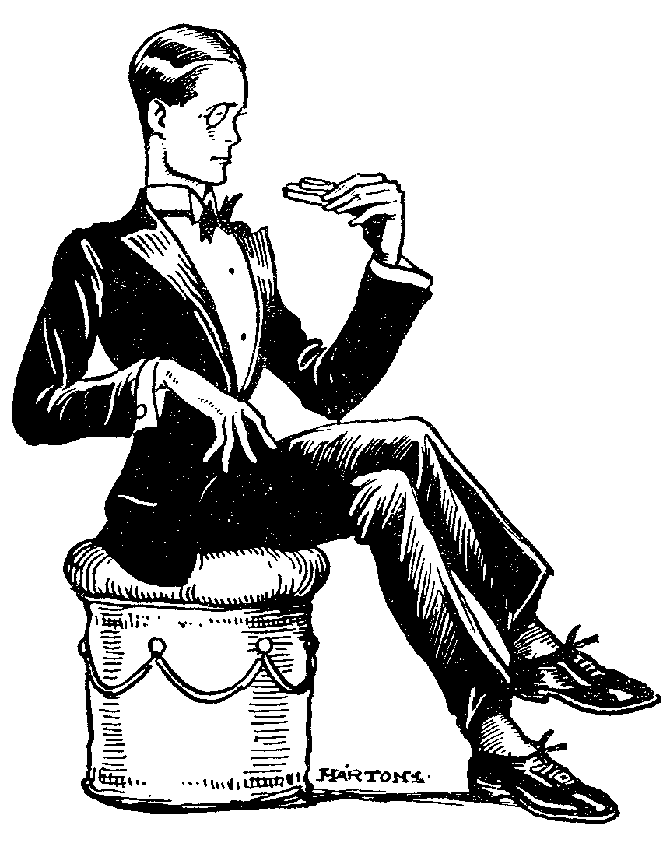

Az ember úgyis könnyen megittasul saját hangjától. Önmagunkat hallani édes, de veszélyes élvezet. Aki okosan hallgat, arra várakozóan néznek az emberek; a fecsegő azonban az első öt percben elrontja hírnevét. Mert a hiúság, oly ravaszul ejti meg, hogy észre sem veszi, mennyi ostobaságot s kedvezőtlen epizódot beszél el saját életéből. Hogy mennyi vagyonod van s évenként mennyi a ruhaszámlád, hány korsó sört tudsz egy ülőhelyzetben meginni s melyik gróf a legjobb barátod, melyik miniszter a keresztpapád, hány hold földje van a nagybácsidnak és hogyan nyaraltál Földváron (persze a jámborok azt hiszik, hogy Balatonföldváron, pedig csak Tiszaföldváron) stb., ilyesmikkel és ezer hasonló dologgal hősködni, igazán nem műveltség jele, hanem a hirtelen meggazdagodott s felcseperedett emberek betegsége.
A zsúrfiú társalgásának a legnagyobb része örökös viccmondásokban merül ki.
Páratlan eleganciával ül a kis vendégfotelben s könnyed hanyagsággal szemére csíptetett monoklija mögül csak úgy géppuskázza a «szellemességek» árját. Folyton vicclapokat olvas, nem csoda, ha ilyenekkel van telve az esze. Ahol megjelenik, vége minden komoly eszmecserének.
Nincs tárgy, amelyhez nem tudna hozzászólni. Meg kell hagyni: kitűnő gyorsasággal beszél. Agyonbeszél mindenkit. Mellette ugyan senki szóhoz nem jut! Mondatai végén elnyeli a pontot is, és ha nincs újabb gondolata, hát nevetséges semmiségeket mond addig egyfolytában, míg újra eszébe jut valami, amivel folytathatja. Elbeszél óraszámra a kutya farkáról is. Szinte beleittasodik saját hangjába, s míg más józan emberben egyik gondolat kelti fel a másikat, nála egyik szó szüli a másikat.
Egyetlen kiválósága az a vakmerőség, amellyel minden elképzelhető témához azonnal hozzászól. S mily fölényes, megvető gesztusokkal tudja kísérni «fejtegetéseit!» Mintha ő ültette volna az égen a Fiastyúkot s mintha ő vezetné a Kaszáscsillagot. A régiek szerinte persze mind buták voltak, az iskolai tantárgyak szerinte mind hülyeségek, a hittan meg egyenesen gyermekmese.
És jaj annak, akit nyelvére vesz! Nincs a világon még egy olyan szigorú kritikus, mint az a tizenöt-tizenhat éves ifjú, aki bírálgató ösztönére nem akart féket rakni. Hiú, mint egy borbélylegény. Nem jó neki semmi és nem elég okos előtte senki. A kávé nem elég édes reggel, uzsonnakor meg túl-édes. Az eső mindig olyankor jön, amikor éppen a napnak kellene sütnie. Az algebra olyan «irtó butaság» és még hozzá a tanár – «az a zsarnok» – oly szigorúan követeli. És ez a könyv olyan «őrületes szamárság» és az a fiú olyan «szörnyen paraszt» és így tovább végeszakadatlanul.
És milyen ragadós ez a betegség! Csak az egyik fiú kezdjen el kritizálni, az egész társaság utána megy. Miért? Maguk sem tudják. A falu alatt egyik komondor ugatni kezd; nosza, a fél falu kuvaszai vele muzsikálnak. De hát mi baj van? Semmi! Csak az egyik elkezdte.
Persze arról hiába beszélnél az ilyen ifjúnak, hogy a hallgatás lehet néha kötelesség is s nem szabad mindent kifecsegni. Ha valaki komoly titkot bízott reád, becsülettel kell azt megőrizned! «Te, valami rém érdekeset mondok, de csak neked! Tovább ne add!» A zsúrfiú tíznek-húsznak elmondja: «csak neked!»
«De hisz ez nem olyan baj! – gondolod. Micsoda fontos titkot tudhat egy ifjú?» Lehet, hogy nem is maga a titok anyaga fontos, hanem az, hogy nem gyakorolja magát az önuralomban. Vajon megtudná-e ez a fecsegő ifjú őrizni a hadi titkot, ha az ellenség fogságába kerülne, s ott faggatnák őt? Alig hiszem. Hát még mit szólnál ahhoz az ifjúhoz, aki jó barátja volt egy másiknak és egymás lelkébe bizalmasan bepillantottak, aztán valami miatt elhidegült a barátság és most régi barátja titkait elárulja! Pfuj! Pedig – sajnos – nem a levegőből gondoltam ki ezt az esetet.
Különben az ilyen fecsegőt úgyis utoléri, büntetése: az, hogy végül senki sem veszi őt komolyan. Úgy jár, mint a spártaiak előtt jártak egy ország követei. A spártaiak, másképp lakónok, nem szerették hosszú fecsegéssel tölteni az időt; mindenre ügyes (lakonikus) választ adtak. Egyszer egy idegen követ kért tőlük segélyt az ellenség ellen, de olyan hosszasan fecsegett előttük, hogy a beszéd végén a spártai tanács nagy mérgesen utasította el a kérést: «A beszéd elejét már elfelejtettük, azért a végét meg nem értettük».

Atyádat s anyádat tiszteljed.
Igazán művelt ifjú nemcsak idegenek előtt fegyelmezett s nemcsak idegenekkel szemben udvarias, hanem elsősorban otthon, szülőivel, testvéreivel, sőt a cselédekkel szemben is. Az igazi gentleman kivétel nélkül minden emberre kiterjeszti lovagias viselkedését.
Ezt hangoztatni éppen nem tartom fölöslegesnek, mert vannak fiúk, akik azt hiszik, hogy az udvarias viselkedéshez nagy idegen társaság kell, s akik, míg osztálytársaik leánytestvéreivel szemben majd elolvadnak az udvariasságtól, ugyanakkor saját húgaikkal szemben kiállhatatlanul szeszélyesek, idegen emberek iránt kedvesek, de a cselédekkel otthon durvák. Sőt akárhány ifjú – főleg az úgynevezett «kamaszkorban» – még szülőivel szemben is dacos, mogorva, szeszélyes, feleselgető. Hiába öltözködik az ilyen a legújabb divat szerint, ez mind a műveltség hiánya nála. Azt mondják a kolibriről, hogy olyan finom ügyességgel tud az ágak között ugrálni, hogy nem rezzen meg egyetlen levél sem, mert nem is ér hozzájuk. Az igazán művelt fiú is oly kedves, szelíd mindig, hogy senkit sem bánt meg. Sem idegeneket, de sem az otthoniakat!
Az igazi udvariasság tulajdonképpen a szűk családi körben mutatkozik meg legjobban. Nem tagadom, a családi udvariasság igen nehéz feladat és sajnos, még oly előkelő körökben is vétenek ellene, ahol az idegenekkel szemben a leggondosabban ügyelnek minden illemszabály betartására.
Kisebb testvéreidet nem arra adta a jó Isten, hogy basáskodjál felettük s rajtuk töltsd ki haragodat a délelőtti szekunda miatt. Milyen kedves látvány, mikor a testvérek nemcsak szeretettel megférnek, hanem kedvesen udvariasak is egymással szemben!
Nos és szüleid?! Csak gondolkozzál el egyszer komolyan a fölött, kiskorod óta mennyi lelki gondba s anyagi kiadásba kerültél már eddig is nekik, s még mennyibe fogsz ezután kerülni! Ha komoly beteg voltál, ki virrasztóit álmatlanul betegágyad felett? Ha bármire szükséged volt, kitől kaptad? Ha bármi bajod volt, ki vigasztalt?
Tudom, talán egyetlen fiú sem durcáskodik meggondoltan az édesanyjával, de azért ha csak hirtelenségből, könnyelműségből is megszomorítottad szüléidet, jusson eszedbe Petőfi figyelmeztetése:

S anyádat, ezt az édes, jó anyát,
Óh, Pistikém, szeresd, tiszteld, imádd!
Mi ő nekünk, azt el nem mondhatom,
Mert nincs rá szó, nincs rá fogalom,
De megmutatná a nagy veszteség,
Ha elszólítná tőlünk őt az ég!

Aristoteles, a nemes görög bölcselő szerint, három iránt nem lehetünk soha eléggé háládatosak: Isten, szülőink s tanítóink iránt. Szomorú jelenség, hogy a fiúk rendesen abban a korban hidegednek el szülőik iránt – legalább külső viselkedésük szerint – és lesznek zárkózottakká, titkolózókká, bizalmatlanokká, amelyben leginkább rászorulnának egy tapasztalt kéz vezetésére: a serdülés korában, a 14-16. év körül. Makacsul fejükbe veszik, hogy a szülők parancsa (no meg az iskoláé annál inkább) szabad fejlődés süket, önállóságukat, egyéniségüket – s tudom is én, még mijüket – veszélyezteti. Pedig minél dacosabban húznak ujjat a szülőkkel s tanárokkal, annál kevésbé lesznek önállóak s egyéniségek, mert annál erősebben kerülnek nagyhangú társaik frázisainak befolyása alá. Boldog az az ifjú, akinek szülei előtt nincs takargatni valója!
Légy hát minél kedvesebb szüléidhez! A «jó reggelt, édesanyám» kívánságodtól kezdve egész napon át, egész addig, míg lefekvés előtt utoljára csókolsz kezet nekik. Soha egy dacos vagy hirtelen szót vissza ne szólj, minden szavukat azonnal tedd meg. Ha távol kell tőlük nevelkedned, ne csak akkor írj levelet, ha pénzre van szükséged. S főleg imádkozzál sokat értük, akiknek – szegényeknek – a nagy kenyérgondok közt talán erre sem jut elég idejük.

«Az öregem.»
Még egy különös dologra figyelmeztetlek itt: Soha ne restelld, hogy szüleid szeretnek téged. Még egy VI.-os diákot is szabad szeretniük a szülőknek! Tudod, miért mondom ezt? Egy ízben cserkésztábort látogattak meg a szülők s az egyik atya a találkozás örömében szeretettel simogatta meg fiát. A fiú ijedten kapta vissza a fejét: «De apám! Ne gyerekeskedjen!» Szegény fiú, azt hitte, hogy ezzel tekintélyt szerez magának a többiek előtt. S ugyanakkor egy árva fiú szomorodott szívvel nézte, hogy neki miért nincs senkije, aki megsimogassa.

Die Hand, die segnet und ordnet und pflegt,
Das Herz, das liebt und leidet und tragt,
Wird erst erkannt, wenn ín düstrer Gruft
Den Mutternamen die Sehnsucht ruft.
(Weber: Herbstblötter.)

«Tegnap hazamegyek, hát elém áll a «faterom» és elkezd dumálni, hogy hol kószáltam? Alig hagyta abba az öreg, akkor meg rákezdte a «muter», de már ezt nem bírtam tovább hallgatni» – mesélte egy VII.-es diák fölényes mosolygással a többieknek.
De ezt már én sem tudtam tovább hallgatni! Micsoda ostoba léhaság, mily üres lélek, mily nagyzási mánia kiabál ki ennek a fiúnak szavaiból! És minden fiúéból, aki a többiek előtt restéi az «édesapám»-ról s «édesanyám»-ról beszélni, neki az csak az «öregem» meg a «muterom». És ugyanez a véleményem a tekintélyek egyéb lekicsinyléséről is. Csak hallani kell, micsoda óriási zsivajjal támad némelyik felsős arra a szerencsétlen társára, aki azt meri mondani: «Tudjátok, az igazgató úr»... Igazgató úr? Hahaha! Te spicli! A «diri», nem igazgató úr! (Üres fejűeknek ez szörnyen imponál; hogy már nem «igazgató úr», csak úgy egyszerűen s röviden «diri». És persze, hogy nem «osztályfőnök úr», hanem csak «az öreg».)
De mikor nem értenek meg a szüleim – mondod –, mit csináljak ilyenkor?
Hát tényleg lehetséges, hogy az ifjút saját szülei sem értik meg! Elismerem: lehetséges. Ha szüleid egyszerűbb emberek, akik maguk nem végeztek annyi iskolát, mint te, látóköröd, gondolatvilágod egész más lesz, mint az övéké s talán nem sok dologról tudsz velük elbeszélgetni. Ez azonban nem jelenti azt, hogy tanultságod megfosszon az irántuk tartozó gyermeki kegyelettől. A gyermeki szívnek akkor is kimondhatatlanul hálásnak kell maradnia, ha az ifjú ész talán többet tud is, mint amennyit a szülők tanultak.
Még ha egészen egyszerű szüleid volnának is és te sokkal többet tudnál náluk iskoláid révén, – nincs-e nekik hasonlíthatatlanul több élettapasztalatuk? És nincs-e fejükön Istentől adott szülői méltóságuk láthatatlan koronája?

A legnagyobbik, melyet ismerek,
A jó anyának képe. Egy anya
Sajáti közt szeretve és szeretvén –
Oly látomány, oly szent kép én előttem,
Amely előtt isteni áhítat,
S érzéssel állok s inkább tisztelek,
Mint a világnak minden koronáit.
(Garay.)

Mikor X. Piust püspökké tették, személyesen akarta a hírt édesanyjával közölni. «Nézd, anyám, micsoda szép gyűrűt kaptam», szólt hozzá kedvesen s mutatta neki az értékes briliáns püspökgyűrűt, melyet a trevisói papnevelő intézet ajándékozott neki. Az anya reszkető kezével végigsimítja a gyűrűt, s utána megmutatja ráncos kezén a szerény kis eljegyzési gyűrűt: «Nézd, fiam, ezen gyűrű nélkül neked most nem volna az a szép püspökgyűrűd sem». S a jövendő pápa nagy szeretettel csókolta meg egyszerű, ősz hajú édesanyját.
Az is igaz, hogy a fejlődő évek küzdelmeiben álló ifjakat, úgy a 14-16. év körül, még a tanult szülők sem tudják mindig megérteni. Aggódva látják, hogy a szófogadó, csendes, szorgalmas kisdiákból ezekben az években mily érzékenykedő, szeles, magába zárkózó ifjú fejlődött. Pedig ez nem végleges megállapodás, csak átmeneti kor nálad. Szüleidet lelked mélyén most is úgy szereted, mint azelőtt, csak nem mutatod. De igyekezzél, hogy ennek az átmeneti időnek szeszélyei se tudjanak árkot vonni közéd és szüleid közé. Még akkor sem, ha túl szigorúaknak látszanának is veled szemben. Légy meggyőződve, hogy csak javadat akarják olyankor, midőn egy-egy tilalmukat talán keseredett szívvel veszed tudomásul.
Az igazi műveltségnek különben is egyik igen kedves jele a hála. Légy hálás! Erre figyelmeztetnem annál inkább kell, mert a köszönet, a hála, sajnos, az ifjak közt sokszor ismeretlen fogalom. Ajándékot, figyelmességet szívesen fogadnak, de ezekért hálásak lenni nem szoktak. A hálás lelkület finom, alázatos gondolkodás jele, míg a hálátlanság gőgből és műveletlenségből fakad. Tényleg közönséges, durva gondolkodás kell ahhoz, hogy valaki megfeledkezzék az elnyert jótettekről. Amint némelyik fiú olyan megindítóan tud imádkozni, ha bajban van, de a vett segítségért soha köszönetet nem mond Istennek, éppúgy szívesen teszi zsebre az ajándékot szüleitől és kéri a számtanmagyarázatot a társától, de szülei s tanárai munkáját csak örökös kritizálással vagy gúnnyal tudja viszonozni. Dixeris ingratum, dixisti omne malum, – tartja egy régi latin közmondás; «akit hálátlannak nevezel, arról minden rosszat elmondtál». Hálátlan fiú – műveletlen fiú!
Az amerikaiak minden évben külön ünnepet (the mothers day, «az anyák napja») szentelnek az anyai szeretet érzésének ápolására, amely napon – bárhol legyenek is – élő vagy megholt anyjukról megemlékeznek. Még az európai harctérre áthozott katonáik is mind kitűzték e napon uniformisukra vörös virágjukat, a szeretet jelét. Te fiam, mindennap tarts lelkedben anyák napját s adj hálát Istennek, hogy tanulásban elfáradt homlokodat még szerető szüleid keblére hajthatod. Figyelmes, kedves, engedelmes viselkedéseddel köszönd meg Istennek, hogy él még édesanyád s nem kell még a költővel mondanod:

Fölkerestem drága sírját,
S odaérve földre hulltam,
Hideg márvány-keresztjére
Csókjaim közt ráborultam.
(Tóth Kálmán.)

Nem tudok fiúra nagyobb dicséretet, mint amit a harctéren hősi halált halt egyik ifjú gyászjelentésében olvastam: «Az egyetlen szomorúság, melyet nekünk fiunk egész életében okozott, halála volt».

A barátkozás.
Egy régi görög bölcs megírta már, hogy «az ember társas lény». Nem szeret magában élni; társakat, barátokat keres.
Persze, hogy barátokat keres magának a diák is!
És ebben még nem is volna baj. Hiszen a jó barát megbecsülhetetlen kincs, kinek elmondhatunk mindent, akihez egészen bizalmasak lehetünk, aki megosztja velünk örömünket és bánatunkat.
A jó barát legszebb dicséretét a Szentírásban találhatod meg. «Ha barátot szerzel, próba után szerezd, és ne higgy könnyen neki.» «A hív barát erős oltalom, és aki ilyet talál, kincset talál. A hív baráthoz semmi sem hasonlítható és nem méltó az arany és ezüst értéke az ő hűségének jóvoltához.» (Jézus Sir. 6,7. 14,15.)
A baj csak ott kezdődik, hogy a jó barát mellett rosszat is ismer a történelem; olyan barátkozást is, melynek egész életre kiható káros következményei vannak. És a veszély éppen abban áll, hogy a rosszra mindig inkább hajlik az ember természete, mint a jóra. A rosszak igen ügyes csábítók s az ifjú könnyen léphet hatásuk alatt olyan útra, amelyről észre sem veszi, hogy romlásba vezet. Aki a farkasok közt él, előbb-utóbb megtanul üvölteni.
Legelső elved legyen tehát e téren: «Aki nem barátja a jó Istennek, hogyan lehetne az az én barátom?» Már Cicero megírta, hogy aki előtt a vallás és az erkölcs nem szent eszmények, az nem méltó barátságunkra: «Nam maximum ornamentum amicitiae tollit, qui ex ea tollit verecundiam». (Laelius XXII.) Lelki finomság nélkül keletkezhetik cimboraság, kompánia, banda vagy nem tudom mi, de semmi áron sem tisztességes barátság.
Ne köss tehát barátságot jellemtelen, könnyelmű fiúval. Surgit origo mali de pravo saepe sodali, «a rossz barát bukásodnak kezdete lehet». Barátaid hozzád hasonló jelleműek vagy nálad jobbak legyenek. Mert inkább jobb egyedül lenned, mint könnyelmű ifjak társaságában. Mondd meg, kikkel barátkozol és én megmondom, ki vagy. Aki jó barátja egy naplopónak, bizony maga is az; s aki sülve-főve van egy léha társával, maga is azzá válik. Ne állj szóba olyannal, ki bűnös tetteivel kérkedik előtted. Jusson ilyenkor eszedbe a nagy Széchenyi István mondása: «Gyöngeség, hiba halandótól elválhatatlan, de azokkal kérkedni az elromlottság legmélyebb lépcsője.

Ki a jó barát?
Kis fiúk szerint jó barát az, aki súg a felelésnél, segít a dolgozatírásnál s ad egy harapást a tízóraijából.
De ha komolyabb ésszel gondolkozol a barátságról, rá jössz Cicero meghatározásának igazára: «Haec igitur prima lex amicitiae sanciatur, ut ab amicis honesta petamus, ami corum causa honesta faciamus». (Laelius XII.) A barátság legelső törvénye tehát szerinte az, hogy barátainktól csak olyasmit kérjünk, ami erkölcsileg megengedett dolog s mi is csak olyasmit tegyünk az ő kedvükért.
Jó barátod tehát csak az lehet, akinek ugyanolyan komoly, nemes elvei vannak, mint neked, s aki ugyanolyan magasztos eszményekért lelkesedik, mint te. Aki veled szemben akkor is őszinte, ha az fáj neked, s akivel az együttlét jobbá s tanultabbá tesz. Mert «barátság» alatt mindig nemes viszonyt értünk.
Cicero szerint a jó barát «alter ego», második énünk; Horatius szerint «animae dimidium», lelkem fele. Aristoteles szerint a barátok egy lélek két testben. Felebarátod mindenki; de egészen barátod csak az, aki veled egy gondolkozású, veled örvend és szomorkodik, bajodban segít, kitart melletted végig s hibáidra figyelmeztet. Az ilyennek társaságában úgy érzi magát az ember, mintha verőfényes napsugárban sütkéreznék vagy magas hegy csúcsán szívná teli tüdővel az éltető friss levegőt.
De éppen azért, mert olyan sokat kívánunk a jó baráttól, nem könnyű igazi jó barátra szert tenni! Már egy egyiptomi papyruson olvashatjuk ezt a panaszt: «Ma már nincs szeretetre érdemes jó barát. Egy sincs köztük hű, nem találok egy szívet, melyre bizalommal hajthatnám fejemet, íme, már 4000 évvel ezelőtt sem volt gyakori az igazi jó barát!
Ne add tehát senkinek túlságosan könnyen a jó barát címet. Némelyik fiú kétpercnyi beszélgetés után «jó barátja» lesz egész idegen, soha nem látott s természetesen nem is ismert fiúknak. Holott főszabály, hogy mielőtt bizalmas barátoddá fogadnál valakit, előbb ismerd meg lelkét, gondolkozásmódját. Fide cui vide! «Jól nézd meg, kiben bízol!»
Némelyik fiú egyre-másra osztogatja ezt a kitüntetést: «Ja, ő volt ott? Ó, hiszen ő jó barátom!» – «Igen? Hogy hívják?» – «Azt nem tudom.')
Ne köss barátságot hirtelen. Alaposan fontold meg, mielőtt kimondod valakire a nagyszerű szót: «ez az én barátom». «Senkit ne nevezz barátodnak – tartja egy közmondás –, «mielőtt egy véka sót meg nem ettél vele». Nos, hát egy véka sót ugyancsak sokáig fogyaszt el az ember, s ha ezt a szabályt szóról-szóra betartanánk, alig volna barátunk. De viszont elég világosan figyelmeztet ez a mondás arra, hogy nem szabad könnyen kötni barátságokat.
Ne ítélj az után, milyen szép a másiknak arca, mily elegáns a ruhája s mily gazdag a papája. Szegény külső alatt is doboghat jellemes szív, és viszont szép arc és elegáns ruha is takarhat értéktelen, üres lelket. Igyekezzél tisztába jönni a másiknak jó és rossz tulajdonságaival. Az igazi nemesség a szív jóságában, a kifogástalan jellemben áll.
Az igazi barátság tűzpróbája a balsors. Az az igazi barát, aki kitart akkor is melletted, ha csapás ért, ha szomorú vagy, ha bánt valami. «Die Tat allein beweist der Liebe Kraft.» (Goethe.) Amicus certus in re incerta cernitur, tartja egy latin szójáték. A Szentírás pedig így szól: «Minden időben szeret, aki barátod és az atyafi a nyomorúságban próbáltatik meg». (Péld. 17, 7.)
Mi most már feladatod?
Becsüld meg társaidat s igyekezzél őket megérteni.
Két feladat. Egyik sem könnyű.
Becsüld meg őket! Ez kezdete minden igaz barátságnak. Bármily szegény, avagy ügyetlen legyen, bármennyire kevéssé «csinos fiú» – mindegy, csak jólelkű legyen! Éppúgy joga van az élethez, mint neked. Mutasd ki iránta becsülésedet üdvözlésedben, s beszédedben egyaránt.
De ez még nem elég. Igyekezzél megérteni is őt! Amit mond, helyesen értsd. Ne felelj rögtön, ha úgy hiszed, hogy megsértett; törekedjél a külső látszaton áttörni s a dolog igazi lényegébe hatolni. Még ha azt hinnéd is, hogy most megsértett, akkor is előbb kérdezd meg: «Nézd, kérlek, te ezt meg ezt mondtad. Talán nem jól értettem. Mondd, mit gondoltál alatta?» Ez illik a művelt lélekhez.

«Vigyázat! Törékeny!»
A barátságnak nagy ellensége a túlságos érzékenység. Főleg az önző ifjú érzékeny túlságosan. Nem lehet vele tréfát csinálni, alig lehet szólni hozzá, mindenen megsértődik. Emellett azonban neki minden szabad. Különösen jaj a kisebb testvéreinek! Valóságos zsarnok ő felettük.
Testünket maga Isten teremtette érzékennyé; ez a tulajdonság egészségünknek hatalmas védelmezője, mert azonnal fájdalmat jelez, mihelyt káros hatásnak van a test kitéve. Figyelmeztet, hogy védekezzünk. A test érzékenysége azonban elfajulhat túlérzékenységgé (orvosi nyelven: hyper aesthesia) és ez már baj; mert ott is fájdalmat jelez, ahol különben rendes körülmények között semmit sem éreznénk. A léleknek is megvan az a mérlegelő készsége, hogy a kívülről jövő benyomások között válogasson: javamra lesz-e ez nekem, vagy káromra. Ha azonban ítéletében túlságosan érzékennyé válik, gyanakvó, játékrontó, minden kicsinységért neheztelő lelkület fejlődik ki belőle. Hogy a nagyobb fiúk oly sok kellemetlenséget okoznak otthon, ennek egyik oka szintén túlzott érzékenységük. Az önérzetet helytelenül értelmezik, minden figyelmeztetést zokon vesznek, s ha valamihez nem kapnak engedélyt, mindjárt elkeserednek stb.
Olyan érzékeny némelyik fiú, mint a giliszta; bármily gyengéden érnek hozzá, mindjárt mérgesen összekuporodik. Sőt még ha jót akarsz is vele tenni s szépen felemeled az útból, hogy el ne tapossad, még akkor is kapálózik, húzódozik!

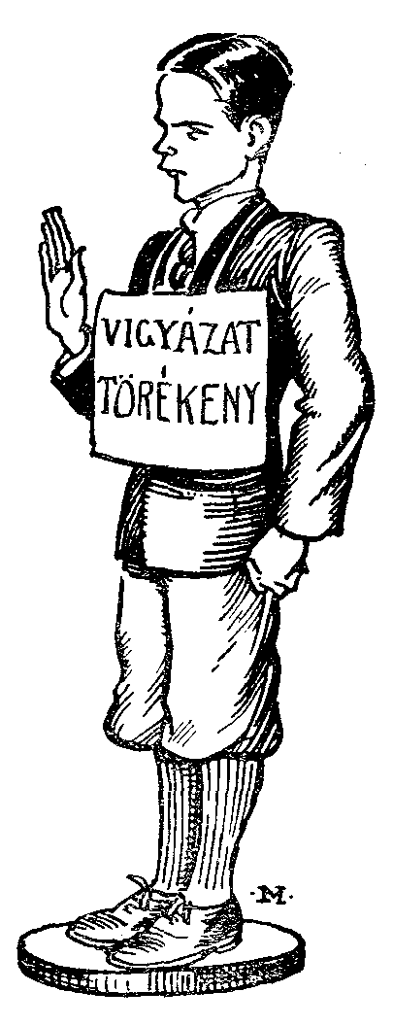

Ha nem küzdesz ez ellen a betegség ellen, sok kellemetlen helyzetbe sodorhat későbbi életed folyamán. Ne láss tehát sértést minden ártatlan tréfában; ne sértődjél meg minden jókedvű játékon. Sőt ha még úgy gondolnád is, hogy valaki tényleg udvariatlan volt hozzád, akkor is egyetlen helyes módja az elintézésnek nem az, hogy félreállsz s elmorogsz magadban egy negyedórát, hanem hogy nyugodtan odamégy az illetőhöz és megkérdezed, mit akart mondani. Sokszor csodálkozva fogod látni, hogy mennyire csalódtál, mikor az illető eljárásában rosszindulatot véltél látni. Ha az emberek megfontolnák, hogy saját túl gyors ítéletük gyakrabban okoz félreértést, mint mások célzatos rosszakarata, bizony sok veszekedés, mérgelődés, széthúzás elmaradna a világból.
Láttatok már nagy faládát, amelyben üveget vagy porcelánt szállítanak a vasúton? Mi van ráfestve nagy feltűnő betűkkel? «Vigyázat! Törékeny!» No hát, az ok nélkül érzékenykedő, játékrontó, egyetértést bontó fiút kis kerek talpra kellene állítani, mint a fakatonákat szokták, azután ilyen cédulát kellene akasztani nyakába! A folyton megsértődő és sértegető fiú nem társaságba való! «A méchant chien court lien!», a harapós kutyára rövid láncot kell verni.

«Ő kezdte.»
Inkább kerüld a találkozást azon fiúval, kivel nem tudsz kijönni, de ne veszekedjetek, és ne sértegessétek egymást. «De mikor ő annyira kiállhatatlan!» Mindegy. Ugye, a veszekedéshez mégis csak két ember szükséges! Ha tehát te nem leszel a második, mégsem lehet neki sem veszekednie. Persze a legtöbb veszekedésnél a fiúk megtalálják a mentségnek látszó magyarázatot: «Kérem, nem én vagyok a hibás! Ő kezdte!» Még ha ő kezdte volna is, akkor sem lett volna szabad elvesztened önuralmadat, mert ezzel azonnal lesüllyedsz te is a támadó fél szenvedélyektől fűtött világába. Ha mérges embernek te is mérgesen felelsz vissza, minden elejtett szavad egy-egy elvetett mesebeli sárkányfog lesz, amelyből új meg új veszekedő szörnyetegek fognak kinőni. Aztán azt is lásd be, hogy az emberi nézeteltéréseket s összeütközéseket addig nem lehet elintézni, amíg mindig csak «ő kezdte» és «ő a hibás». Bármilyen összetűzésed volt is, bármint meg lennél is győződve, hogy «ő kezdte», mégis te is tarts egy kis számadást: nem voltál-e te is legalább részben oka az összetűzésnek? Talán nem is készakarva; talán nem is gondoltad, hogy ez lesz belőle, de íme, az emberek még ezen is fennakadnak; jövőre erre is jobban vigyázok! Ez az igazi önnevelés s tanulás tapasztalatainkból!
«De hát mindent zsebre vágjak?» – kérded. «Mindent szó nélkül eltűrjek?» Nem. Nem kell mindent szó nélkül tűrni. Az Úr Jézus sem tűrt mindent szó nélkül. Megfelelt Ő is, de – lebilincselően nyugodt méltósággal felelt! Mikor kihallgatása alatt arcul ütötték, mily fenséges nyugodtsággal mondta bántalmazóinak: «Ha rosszul szólottam, bizonyítsd be; ha pedig nem, miért bántasz?» Mily megragadó példája a fenséges önuralomnak! Örök példa nekünk a védekezésre. Szabad védekezni, szabad felelni a támadásra, de nem ököllel, nem pofonnal, nem visszasértéssel. Ez mind nem védekezés, hanem önmagunk lealacsonyítása a támadó alantas színvonalára. Ugye, mikor vívsz, bármily erőset vágsz is kardoddal, mindig vigyázol, hogy nyugodt s szilárd állásodat el ne veszítsd, a test súlypontjával túlságosan előre ne dőlj, – különben kikapsz. Ugye, mikor kötelet húztok, mennyire erőlködtök, hogy át ne húzzanak a másik pártra. Nos hát, aki sértegetőt visszasértegeti, heveskedik, verekszik, az nem hogy védené magát, hanem elvesztette maga alól a biztos talajt s áthúzzák a másik pártra: ép oly alacsony lelkű lett, mint sértője.

«Örök harag s magázás.»
Némelyik fiút igazán bámulom a ródlizás közben. Mily ügyességgel kormányozza át szánját a legveszélyesebb fordulóknál is, hogy sziklába ne ütközzék! Bárcsak ezt az ügyességet tudná elsajátítani a társaival való érintkezésben is. Mennyi sok felesleges civódás, sértegetés, veszekedés szikláját lehetne ügyesen kikerülni, ha akarata oly pontosan fogadna neki szót, mint a ródli kormánya! Bármily tüzes is a természeted, bármily nagy is a nézetkülönbség kettőtök közt, ha uralkodói magadon, férfiú voltál! Ha pofozkodsz, ha szitkozódsz, ha méregbe gurulsz, gyenge akaratú báb vagy. Marakodás – kutyaszokás.
Kis gyermekek egy fél almán is összevesznek, és fogvicsorgatva válnak el egymástól: «Én sem szólok tehozzád, te se szóljál énhozzám; örök harag s magázás!» Azt ugyan sohasem tudtam megérteni, hogyan lesz ez a magázás, ha soha nem szólnak egymáshoz, de azt meg még kevésbé értem, hogy még hosszúnadrágos ifjak is képesek villámló szemekkel egymásnak menni fél almánál is hitványabb semmiségért. Azaz, hogy mégis csak értem. A nadrágjuk hosszú, de önuralmuk s akaraterejük rövid. Kisebb, mint némelyik pólyás-babáé!
Pedig a műveltséghez hozzátartozik, hogy indulatainkon uralkodni tudjunk; akit haragja elragad s haragjában olyan szavakat mond vagy olyasmit tesz, amit később meg kell bánnia, nem számít igazán műveltnek, bármily elegánsan öltözködik is, s bármilyen jól fésült frizurát hord is. Viszont más meg olajos matrózruhában is lehet művelt ember.
Az Atlanti-óceán közepén lepett meg egyszer egy ilyen egyszerű matróz műveltsége. New-Yorkból jöttem hazafelé az óriási Olympicen; a fedélzeten álltam, mikor az egyik fiatal matrózgyerek, aki lusta volt a hajó végére menni, a szemetet az utasok fedélzetéről akarta beleszórni a vízbe. Észreveszi egy idősebb matróz s rászól, hogy menjen a hajó végére. A fiú el is indul, de mikor a felügyelője elfordult, mégis csak befordította a vízbe a szemetes ládát. Szerencsétlenségére meglátta az öreg és már siet is a megrettent matrózinas felé. No, mi lesz itt! Eszembe jutott, hogy nálunk odahaza mi is következnék most? Goromba ordítozás, szörnyű káromkodás, pofon. És mi volt itt? A dühtől reszkető idősebb matróz megállt a megszeppent fiatal előtt, csendesen szólt neki valamit, oly halkan, hogy semmit sem értettünk belőle; bizonyára kihallgatásra rendelte, ahol az engedetlen matróz megkapja majd méltó büntetését. De az a visszafojtott, csendes pár szó ebben a nehéz pillanatban világosan mutatta az öreg matróz fegyelmezett akaratát.

«Te maaarha!»
Ma az emberek idege annyira elhasználódott s felcsigázódott, annyira zaklatott életet élünk, hogy bizony nem csoda, ha villamoson, gyűléseken s mindenütt, ahol nagy tömeg van együtt, sokszor elvesztik higgadtságukat és ilyenkor éppen nem épületesen beszélgetnek egymással. A felnőttek e türelmetlenségét sem mentem ugyan, de azt már igazán nem tudom szó nélkül hagyni, mikor ifjak marakodnak össze s adják egymásnak a szebbnél-szebb díszjelzőket. Az ő idegüket az élet még nem kezdte ki, náluk a veszekedés és csúfolódás legnagyobb részt csak az önuralom hiányából ered. Mikor a kapus beengedi a gólt (pedig szegény igazán védte, ahogy csak tudta), két-három fiú mindjárt kimondja rá az ítéletet: «Te hü-ü-ülye!» Vagy ha az egyik párt csatárja véletlenül hozzáér a másik párt játékosához, rögtön megkapja a magáét: «Te ma-aa-rha!»
Az én diákjaimat gyökeres módszerrel szoktattam le ezekről a könnyelmű kiszólásokról. Mikor az első «maaarhát» hallottam, csak annyit szóltam neki: «Kérlek, tudod, hogy drága ma a nyomda; ne osztogasd hát olyan könnyen a névjegyeidet!» Ettől kezdve, ha valaki elszólta magát, a többiek kórusban kiáltották: «Névjegy! Névjegy!», s ezután egyre ritkább lett a névjegyosztogatás.
Különben egy higgadt ifjú ugyancsak megszégyenítette egy ilyen hebehurgya társát. Az emeletről jöttek le az iskolában s a lépcsőn a tolongásban véletlenül hozzáütődött. Mint a villám pattant ki a hirtelen fiúból az ilyenkor természetesnek tartott szelíd kifejezés: «Marha». S mit tett a másik? Pofonvágta? Nem. Hidegvérrel kezét nyújtotta az ismeretlen fiúnak, kissé meghajtotta magát, mint bemutatkozáskor szokás s nyugodtan így szólt: «Én meg Fehér Kálmán vagyok!»
Ez is meggondolja, míg még egyszer «marházik»!
A barátságos, szelíd hang a jó nevelésnek, finom lelkületnek és férfias önuralomnak jele, nem pedig – ahogy a diáktársadalom gondolja – gyengesége. Aki nem káromkodik, nem «marházik», az is megmondhatja véleményét, kifejezheti rosszallását, csak nem durván.
Hogy a legkeményebb igazságokat is meg lehet mondani az embereknek, csak a hang legyen elfogadható, arra érdekes példa Harun al Raschid bagdadi kalifa esete. Egy éjjel azt álmodta, hogy minden foga kihullott. «Mit jelenthet ez a különös álom?» – kérdezte egy álomfejtőtől. Ez így felelt: «Az álom azt jelenti, hogy még életedben elpusztul minden rokonod. Harun al Raschid éktelen dühbe gurult e magyarázaton s százat veretett az álomfejtőre: «Ó, te értetlen és tudatlan ember, ki vagy te, hogy ilyesmiket merészelsz mondani? Ha rokonaim előbb halnak meg, mint én, hát mi örömöm lesz még e világon? Másik álomfejtőt parancsolt elő. Az meg így szólt: «Az álom, melyet az igazhitűek feje álmodott, azt jelenti, hogy a Kalifa sokkal tovább fog élni, mint rokonai s hogy az ő élete sokkal hosszabb lesz, mint azoké». A kalifának tetszett a megfejtés és száz aranyat adott az embernek. Pedig a tartalma ugyanaz volt, csak a hangja volt más.
Különösen serdülőkorban levő 14-16 éves fiúk gondolják, hogy durva, utcai kiszólásokkal férfiasságukat, bátorságukat mutatják be. Pedig nem erő jele az, hanem neveletlenség, ízléstelenség s az önuralom hiánya. Az udvarias szó éppen nem kerül többe, mint a durva, neveletlen társalgás! Miért nem törekszünk tehát arra, hogy udvarias viselkedéssel örömöt okozzunk amúgy is eléggé küszködő embertársainknak?

Ficesapónisaddarajjaujjé!!!
Ha mérges vagy, ne szólj semmit. Legalább is pár pillanatig várj a felelettel. Csak addig, ameddig Július Caesar várt (ki ha mérges volt, felelet előtt 20-ig számolt magában) s meglátod, egész másképp, sokkal szelídebben fogsz felelni, mint az első pillanat fölhevültségében tetted volna. Mily önuralma volt annak a görög bölcsnek, aki így szólt kártevő inasához: «Most megvertelek volna, ha nem lettem volna mérges!»
Nos és mit szóljak a káromkodásról, amit némelyik fiú a rossz környezet hatása alatt szintén megtanul? Káromkodó diák! Végtelenül szomorú látvány. Az ember azt hinné, hogy ilyen nincs is. A káromkodás nemcsak jellembe ütköző neveletlenség, hanem súlyos bűn is. A káromkodás akarat-gyengeség jele. Senkihez sem illik, legkevésbé művelt emberhez. Aki káromkodik, csak azt mutatja, mennyire nem tud magának parancsolni.
«De kérem, mikor annyira felmérgesítenek! Muszáj valamit mondani, mert megpukkadok mérgemben!» És még ha így volna is! Még ha nagyon felmérgesít is valaki és haragodban kipattansz, akkor is mondj ki nagy mennydörgés közt – ha ezzel enyhítesz magadon – legalább valami közömbös szót, de Istent ne bántsd! Ha azt hiszed, hogy mérgeden könnyíteni kell, hát nem bánom, dörögd el nagy dühösen, hogy «batrahomüomachia» (ez a béka-egérharc neve görögül), de ne káromkodjál! Vagy ha még ez is rövid, hát mondjad, hogy ficesapónisaddarajjaujjé (a német katonák, akik a kárpáti harctérre utaztak, így olvasták «Füzesabony-Sátoraljaújhely» nevét), de ne káromkodjál!
Aki nem tud uralkodni magán, az elárulta, hogy nem úr otthon a saját házában. A dühös ember önmagát alázza le, tehát más hibáját önmagán bosszulja meg.
Nem mondom, hogy túlzásba vigyük s mesterkéltté tegyük az udvariasságot. Ha valaki lábodra lép, nem vagy köteles azt mondani neki: «Barátom, ez volt életem legkedvesebb pillanata»; de viszont nem szabad lemarháznod sem. Ha a másik tévesen beszél, akkor se mondd neki: «Nem igaz!» és még kevésbé, hogy «hazudsz!» «Te túlságosan függetleníted magadat a tényektől»; így is ugyanazt mondtad, mint a «nem igaz»-zal, de ugye mennyire udvariasabb formában! C'est le ton, qui fait la musique, azaz lehet kemény igazságot is megmondani illő, művelt hangon. Egyáltalában minél jobb nevelésű valaki, annál csendesebb, nyugodtabb s azon van, hogy ki ne jöjjön sodrából. Légy erős, csak kemény ne! Lehet virgácsot is úgy átadni, hogy aranyfüstbe burkoljuk és selyemszalaggal kötjük át.

«De olyan ideges vagyok!»
Sok ifjú persze igen könnyen kimenti érzékenykedését, durvaságát is. «De kérem, én olyan ideges vagyok!» Hát, hiszen szó sincs róla, bizonyos fokig az átöröklés hatalma alatt állunk s lehet, hogy már szüleinktől gyönge idegeket örököltünk. Legtöbbször azonban csak neveletlenség és semmi más, ami füledbe beszéli, hogy ideges vagy, hogy ezt meg azt a természetet örökölted, tehát nem változtathatsz rajta.
Mária Antóniáról azt jegyezték fel, hogy mikor a vérpadra ment s véletlenül a hóhérnak a lábára lépett, még ott is azt mondta: «Ezer bocsánat uram, nem szándékosan tettem». Pedig a vérpadon már csak szabad idegesnek lenni!
Különben van a németnek egy jó tanácsa: Ne kapkodj soha, ne lustálkodjál soha, s nem leszel ideges soha. Haste nie, raste nie, bekommst du keine Neurasthenie!
És ha mégis elragadott a hév s megsértettél valakit, tudj azonnal bocsánatot kérni. Némelyik fiú, miután belátta hirtelenkedését, napokig, hetekig elkínlódik magában; nem tudja elszánni magát a bocsánatkérésre. «Csak nem alázhatom meg magamat!» Mily helytelenül gondolkozik. Tévedni emberi dolog s hiba, de tévedésünket jóvátenni erény; és nincs szebb látvány, mint mikor az ember bocsánatot kér vagy ad.
Bizony csak inkább mondd: tapintatlan voltam, goromba voltam, de nem – ideges vagyok!
Általában a nyugodt hang mindig az előkelőségnek a jele. És az igazságé is. «Aki haragszik, nincs igaza.» Nagyon vigyázz tehát szavaidra, ha bármiről vitatkozni kezdesz. Csak nyugodtan, higgadtan. Akárhány jó barát képes vitatkozás közben halálosan összeveszni csak azért, mert érveik hiányát tüdővel, arcjátékkal s gesztusokkal igyekeztek pótolni. A durvaság nem idegesség, addig viszont nyugodt válasszal sok haragnak elejét lehet venni; «tollitur ira gravis, si est responsio suavis».
Mily nagy áldás, aki tud hallgatni, mikor mérges! Aki mérges, rendesen olyant mond, amit hamar megbán. Xenokratest sokan csúfolták, de ő nem felelt. «Azért hallgatok – monda, – mert már sokszor megbántam, ha gúnyszavakra válaszoltam, de még soha nem bántam meg, hogy hallgattam.»
Hasonlóképp nem idegesség, hanem felületesség, ha valaki állandóan felsőfokú jelzőkkel beszél. Pedig az ifjak erre könnyen hajlanak. Előttük csak két faja van az embernek. «Na, ez óriási marha!» – ez az egyik, és «tyű, barátom, ez ám a lángész!» – ez a másik. A fiatal leányok előtt meg a fiatal emberek vagy «istenien kedvesek vagy «kiállhatatlanul utálatosak». Figyeld csak meg ezzel szemben, hogy komoly emberek mily ritkán beszélnek felsőfokban és sohasem mondják, hogy ez meg az «óriási szép», «szörnyen okos», «rettenetesen ostoba» stb.

A meggondolt ifjú.
A fiatalságnak egyik fő hibája a meggondolatlanság. Szavaiban, gondolataiban egykettőre készen van az ítélettel. Alig beszélt még pár percig valakivel, már kimondja föllebbezhetetlen szentenciáját: «Barátom, ez a fiú valóságos lángész!» Esetleg: «No, hallod, ez a fiú óriási hólyag».
Ha ez a felületes és hirtelen ítélkezés együtt jár is a fiatal korral, mégis arra kell törekedned, hogy ebben is neveld magad, s ezáltal évről-évre megfontoltabbá válj. A fiúk ítélete rendesen nagyon felületes, merő külsőségekből fakad, mikor egyik társukra kimondják, hogy oly «kedves», a másik ellenben annyira «unszimpatikus». Aki jól szórakoztatott téged, az «kedves», de hát biztos vagy abban, hogy lelke, becsülete, jelleme is rendben van annak a kedves fiúnak? És míg gondolkozását ki nem ismerted, hogyan fogadhatod benső barátoddá? És viszont annak az «unszimpatikus» fiúnak lelke lehet, hogy tiszta gyémánt, csak nem tudtál annak mélyére leszállni.
No és azután a fiúk beszédei és ítéletei! Vigyázol-e fiam, hogy szavad mindig színigaz legyen? És hogy ne hamarkodd el véleményed nyilvánítását? És hogy ne sérts senkit? És, ha valakinek más véleménye van, tudod-e azt is nyugodtan végighallgatni?
Egy bécsi diákkal történt az alábbi eset. Megy Bécsben a Ringen, egyszer csak előtte nagy népcsődület támad. Valami zuhanást hall a tömegben. «Micsoda részeg disznó lehet ez már megint?», szólal meg az ifjú, miközben befurakodik a nézők közé. És mit lát? Édesapját szélütés érte, ő fekszik a földön. Ezt maga az ifjú beszélte el s hozzá tette: «Azóta gondolhatjátok, mennyire vigyázok minden szavamra s ítéletemre!» Íme, a Teremtő csodálatos bölcsessége nem hiába vette körül a nyelvet kettős zárral, kettős fallal – előbb az ajak, azután a fogak – mintegy jelezve ezzel, hogy alaposan fontoljuk meg, mielőtt kimondunk valamit.
Jaj, némelyik fiúnak oly nehéz lakatot tenni a szájára! Mint a megvadult hegyi patak, úgy ömlik ajkáról a szó, amelynek persze annál kevesebb a magva. Pedig balgának szíve az ajkán, bölcsnek nyelve a szívében.
«Mutasd csak a nyelved, fiacskám», – mondja az orvos; ránéz s megmondja, hogy beteg-e a fiú, vagy nem. «Szólalj csak meg fiacskám» – mondom én, – s megmondom, beteg-e a lelked, vagy sem.
Aki sokat beszél, rendesen hiúságból beszél, mert hiszen beszédének legfőbb tárgya saját maga. A nyugodt, szerény ítélet mindig jobban illik az ifjúhoz, mint a túlságos öntudattól duzzadó ilyen ítélkezések elevenek és holtak fölött: «Te ebben hatökör vagy! Halvány segédfogalmad sincs az egészről! No de ilyen butákat mondani!» Ilyen világfölényes megállapításokat annál könnyebben tesznek a fiúk, minél kevesebbet tudnak önmaguk. Magas orr, üres fej; vagy szebb körülírással nevezhetjük ezt «a tények ismerete által el nem homályosított éleslátásnak» is. Ki minél többet tanul, annál megilletődöttebben veszi észre, hogy az emberi tudomány területre beláthatatlanul nagy és ő ebből ijesztően keveset tud. Az ilyen nem fog türelmetlenül kiabálni ítéleteivel, hanem szerényen úgy fog beszélni, mint Franklin Benjámin, a nagy feltaláló: «Azt hiszem, a dolog így áll», «úgy látszik, ha nem csalódom, ez így van», vagy: «ezekből én még ezt a következtetést nem vonnám le ...»
Különösen jó lesz, ha 14-16. éved körül, az ú. n. «kamaszkorban», fokozottan vigyázol megjelenésedre, szavaidra, gesztusaidra. A fiúk roppant esetlenek s kiállhatatlanok tudnak ilyenkor lenni! Sok még ki sem nyitja száját, vagy talán még nem is látjuk a fiút és már tudjuk, mily neveletlen. Mikor hazaérkezik, csak úgy reng a ház, úgy becsapja az ajtót; végig csörtet a szobán s levágja a könyvcsomót, hogy csak úgy repülnek a lapok szerteszét. Nos és ha megszólal! Micsoda lárma! Mily kiabálás 100 méterről a társa után! És szegény háziak! Mennyit zaklatja, bosszantja őket! Ha már igazán semmiképp sem tud zajt csapni, hát elkezd dúdolni egy dallamot s az asztalon üti hozzá a kíséretet a vonalzóval. Sőt akárhányszor kellemetlenül összetűz a szoba bútoraival is és a csikorgó széket vagy a kezéből kicsúszó szappant becsületsértő kifejezések árjával halmozza el. Aztán csak hallanád azokat az ágyúlövéseket, ahogy este a cipőjét szép csendben földre zuhintja (a kettőt legalább is öt méterre egymástól). És látnád a költői rendet, amint ruháit szanaszét hányja lefekvéskor! Ha esernyővel megy az utcán, egy tucat embert okvetlenül besároz a végével. Vicceket mond, de nem nevet annak senki, csak ő maga; persze ő aztán hahotázik tíz helyett is s beszéde közben úgy ordít, mintha az egész társaság süket lenne.
Pedig nem rossz fiú, szegény. Csak elfelejti, hogy lábujjbegyet is adott neki a jó Isten, és hogy ami az ő fülének angyali melódia, másnak esetleg idegbomlasztó dörömbölés.

Hogyan bánj a cselédekkel?
Talán semmiből könnyebben nem lehet megismerni, hogy valaki tényleg lelkileg is művelt-e, vagy csak külsőleg kente be magát a civilizáció mázával, mint abból, hogyan bánik alantosaival, a szolgákkal s cselédekkel. Bizony e tekintetben sok «úri fiú» nem állaná ki a próbát; szeszélyesen, követelő hangon parancsolgat, lenézően beszél a cselédekkel.
Mióta csak a kereszténység megvan, ez a bánásmód sohasem volt szép, nem illett sohasem, de legkevésbé illik korunk demokratikus világába. A szolga és cseléd épp úgy ember, mint az a gőgös fiú, aki neki durván parancsolgat; éppoly halhatatlan lelke van! Az igazán művelt ember igyekszik finom modorával is megkönnyíteni sorsát és elvenni keserű ízét ételéből annak az embertársának, akinek szegényebb születése miatt kiszolgálásunkra kell vállalkoznia. Nem adja fel úri mivoltát, sőt igazi úri gondolkozást árul el tehát az az ifjú, aki a cseléddel is szépen beszél («kérem, legyen szíves tegye ezt meg ezt»), aki tányérváltásnál feltűnés nélkül segít neki stb. Sőt ne szégyelld megköszönni is szolgálatát annak, aki kényelmedről oly egyhangú és sivár munka árán gondoskodik.
Az igazán művelt fiú a cseléddel szemben is szelíd és udvarias. Jusson csak eszedbe, úgyis mily nehéz sorsa van neki, még ha te nem is keseríted őt. Mily címen illet meg téged az a kiváltság, hogy hozzád egészen hasonló embertársad a te szolgálatodra álljon s cipődet tisztítsa? De ha már így van a dolog, legalább tapintatos parancsolási móddal igyekezzél sorsát elviselhetőbbé tenni. Hidd el, nem vesztesz méltóságodból, ha a cselédnek is megköszönöd, mikor a pohár vizet behozza számodra. Az a hang, ahogyan az emberek cselédjeikkel, az őket kiszolgáló embertársaikkal bánnak, s ahogyan róluk beszélnek, jobban tanúskodhat az igazi művelt lélekről, mint bármily kiöltözöttség és manikűrös kéz.
Azon sem árt ám el-elgondolkodnod, hogy ha annyian dolgoznak érted, csakhogy mentve légy a fizikai munkától, mennyire kötelességed az így nyert időt tényleg szellemi fejlődésed előmozdítására s nem élvezethajhászásra vagy lustálkodásra használni.

A nevetés.
Lelkünk fegyelmezettségének meg kell nyilvánulnia minden apróságban, még a nevetésben is. A nevetés igen egészséges dolog; felfrissíti a vérkeringést s a kedélyt felvidámítja. Ezért örülök, ha a fiúk mindig jókedvűek. De csak mikor ennek ideje van! Aki olyankor is nevet, mikor komolynak kellene lennie, arra a pesti fiúk azt mondják, hogy «üljön fel a 83-as villamosra, de ne utazzék a Hűvösvölgyig». (E vonalon van közben t. i. a Lipótmező.)
Jól teszed tehát, ha nevető-izmaidat is igyekszel teljesen hatalmadba keríteni s gyakorolod magadat, hogy tudsz-e néha bohókás dolgokon nem nevetni. Igen hasznos tehát «farkasszemet nézni». Két fiú mereven egymás szemébe néz, de nem szabad elnevetniük magukat. Bizony, nehéz lesz megállani. De mily előny, ha meg tudod tenni! Hány diáknak lett már komoly baja, mert óraközben, mikor a tanár úr a táblánál éppen a legfeszültebb csendben magyarázta, hogy a derékszögű háromszögben a befogók négyzetének összege egyenlő az átfogó négyzetével, hirtelen eszébe jutott valami furcsa gondolat, vagy a szomszédja súgott valamit a fülébe s ő hangosan elnevette magát. Beírták az osztálykönyvbe, osztályfőnöki megrovást kapott, pedig dehogy akart szegény felnevetni! Csak nem tanult meg parancsolni nevető-izmainak!
És mily hasznát veszed ennek az önuralomnak akkor is, ha véletlenül olyan társaságba kerülnél (készakarva, tudom, nem mégy ilyenbe), ahol sikamlós, kétértelmű viccek fölött röhögnek (nem «nevetnek», mert a nevetés az ember tulajdonsága, a piszokban fürdés meg a sertésé); és ha nem is tudnál eltávozni közülük, megmerevedett, soha el nem mosolyodó arcod eleven tiltakozás lesz a malackodó társaság ellen. Mily imponáló erő, ha valaki parancsolni tud nevető-izmainak!
Egyáltalában a víg társaságban lehet mindenkit legjobban kiismerni. Nézd meg, kit mivel lehet mulattatni, ki min nevet a legszívesebben s ki mivel mulattatja a társaságot és már tisztában is vagy az illető értékével. Goethe helyesen tartotta: «Az emberek semmivel jobban nem jellemzik magukat, mint azzal, hogy mit találnak nevetségesnek». Még ha a madár járkál is, akkor is látszik rajta, hogy szárnya van, olyan kecsesen, könnyedén lépked; neked is bármily jó kedved legyen, lássék meg viselkedésedben, hogy művelt, fegyelmezett lelked most sem veszítette el benned önuralmát.

«Édes szüleim...»
Az egyszeri diákról mondják, hogy írni akart haza, de semmi okos gondolat nem jutott eszébe, hát megírta hírhedtté vált levelét, mely így kezdődik:
«Édes Szüleim! Fájnak a füleim. A szekundák nagyok; én meg majd megfagyok ...» stb. Nos, nem valami szellemes sorok!
A levélírásnak is megvan a maga sajátos művészete. És pedig itt nemcsak a külső technikai szabályokra gondolok (hogy pl. margót kell hagyni a sorok végén is, a lap alján is), hanem arra a finom érzékre, hogy érzelmeink kifejezéséhez a helyes szavakat s kifejezéseket ügyesen eltaláljuk. A levélben még jobban kell vigyázni minden kifejezésünkre, mint az élő beszédben; mert a beszédben a különféle hangárnyalat eloszlatja azokat a félreértéseket, amelyeket az esetleg helytelenül választott kifejezések okozhatnak; a levélben azonban nincs a szavaknak tónusuk. Gyakorold tehát magad ebben is és próbálj leveleket fogalmazni finom, udvarias hangon a legkülönbözőbb esetekre; pl. hogyan írnál, ha valakinek kérését meg kell tagadnod, valakit egy komoly hibájára kell figyelmeztetned, vagy valaki meggyanúsított és védekezel, vagy betegen fekvő társadnak gratulálsz születésnapjára, barátodat vigasztalod atyja halála után, vagy valaki haragszik rád s békülni akarsz, stb.
A levél olyan legyen, hogy mikor a címzett elolvassa, megnyerő képet nyerjen írójáról. Tehát hangjában kedves, udvarias, kiállításában tiszta, nem maszatos. Toldott-foldott sorokkal, törléssel, javítással küldeni levelet sértés. Nyílt levelezőlapon nem szabad bizalmas dolgokról vagy olyasmiről írni, aminek tartalma kellemetlen lehet a címzettre. Minden levélre dátumot s keltezést írni! Ezt a legtöbb fiú elfelejti.
A megszólítás és befejezés sok levélírónak okoz nehézséget. Egészen természetes, hogy másképp kell szüléidet, barátaidat megszólítani, mint egy hatóságot, vagy följebbvalódat. A király címe: Felséges Uram! Az uralkodó család tagjaié: Fenséges Uram! Fenséges Asszonyom! A hercegprímásé: Eminenciás (vagy: Kegyelmes) Uram! Levélben: Főmagasságú és Főtisztelendő Hercegprímás Úr! Nagyméltóságú (vagy: Kegyelmes Uram!, vagy: Excellenciás Uram!), a miniszter, a tisztek altábornagytól fölfelé, a v. b. t. t.-ok, a nagykövetek, a Kúria s a közigazgatási bíróság elnöke. Méltóságos: püspök, gróf, báró, ezredes, vezérőrnagy, III-V. fizetési osztályú államhivatalnokok, főispán, alispán és a főtanácsosok. Nagyságos címet ma már minden diplomás embernek megadnak.

Az alvás.
Az isteni gondviselés minden emberi élet elé nagy feladatot tűzött. Ennek betöltéséhez nemcsak szellemi fejlettségre, hanem testi egészségre is szükségünk van. Az egészség kitűnő eszköz céljaink eléréséhez, az okos ifjú tehát vigyáz egészségére, megbecsüli és ápolja azt. Teljesen pogány felfogás volna ugyan azt tartani, hogy az egészség a legnagyobb jó a világon, de mégis a komoly gondolkodás is kétségkívül értékes földi kincset lát az egészségben. Ezért nem lehet közömbös, ha valaki saját hibájából elveszti egészségét, azt az eszközt, amely nemes földi kötelességeinek betöltésénél segítségére lett volna. Persze másrészt az sem illenék az ifjúhoz, hogy gondjainak legfőbb s egyetlen tárgya folyton csak az egészsége legyen.
Nyugodt és mértékletes életmód, állandó csendes, szelíd jókedv a legjobb orvosai, fenntartói az egészségnek; mint az alábbi kis vers is mondja:

Drei Ärzte gibt és allbekannt,
Die besten auf und ab im Land:
Das ist der Doktor Ruhigblut,
Herr Haltermaß und Wohlgemut.
Wer übt, was dies Kollegium rat,
Wird niemals sterben oder spat.
(Weber.)

Az alvásról nem hiába írja Schiller, hogy az «die beste Speise an des Lebens Mahl».
Értéke tényleg megbecsülhetetlen. Az élethez épp úgy szükséges, mint a táplálék. Új erőt ad, ha a fárasztó napi munka után kimerültünk. Alvás közben a szervezet kiveti magából azt a mérges, kóros anyagot, amelyet a testi s szellemi munka, mint salakot hagyott maga után bennünk, s amely a fáradság érzetét okozza. Egyúttal – mint azt a mély lélegzés is elárulja – alvás alatt több oxigént is vesz fel a szervezet. A szabadban, vagy legalább is tiszta levegőjű szobában töltött alvás ezért üdítőbb. Minél magasabb az ágy, annál jobb levegőt kapsz, mert az egészségre ártalmas szénsav – súlyosabb lévén a levegőnél – a talaj felé süllyed. Földön hálni ezért sem egészséges.
Ifjúnak 8-10 óra alvásra van szüksége naponta. Kis gyermekeknek még többre. Legüdítőbb az éjfél előtti alvás; ha ezt megrövidítetted, az éjfél utáni már teljesen ki nem pótolja. Nagyon oktalanul tennéd tehát, ha délután elpocsékolt idődet az éjszakai alvás rovására pótolnád ki. «Az a nemzet, – mondja egy neves író – amely 10 órakor aludni menne, hamarosan legyőzné a többieket.
Lefekvés előtt készülni kell a pihenésre is. Tehát 1-2 órával előtte már ne egyél és ne igyál semmi izgatót (kávét, teát), se nehéz, izgató munkát ne végezz. Vacsora után legjobb kissé elbeszélgetni, majd lefekvés előtt lelkünket is elpihentetni megnyugtató esti imában s lelkiismeretvizsgálatban.
Ágyad sima legyen, ne gödrös; inkább keményebb, mint túl puha; a takaró könnyű s ne túl meleg. Reggel ébren ne heverj az ágyban. Lusta, fázós, elpuhult leszel tőle. Az ágyban heverés elveszi az éjszakai alvás üdítő, frissítő hatását. Jelszavad legyen: Korán ágyba s korán ki az ágyból!

Edzett test.
A régiek mondása: «mens sana in corpore sano», «ép testben, ép lélek» bizonyára sokkal ismertebb előtted, semhogy most olvasnád először. Arra azonban én is szeretném felhívni a figyelmedet, hogy az egészséges, edzett test nemcsak a földi hivatás betöltésében segít, hanem az ifjú lélek is könnyebben alakul ki jellemessé és marad erős az edzett, gyakorlatoztatott ruganyos testben, mint a lusta, elpuhult, zsíros hústömegben. A lelki tisztaság biztosításának – főleg serdülő korodtól, 13-14. évtől kezdve – nem utolsó eszköze az sem, ha mindennap jól kiveszed részedet testi munkából, tornából is. Az az ifjú, aki mindennap jól kifárasztja nemcsak eszét, hanem testét is, nem lesz annyi bűnkísértésnek kitéve, mint a lusta, tétlen ifjú. Az elkapatott, elkényeztetett, folyton becézett és étellel túltömött test persze hogy vérszemet kap! Úr akar lenni; parancsol, követelődzik s az érzéki kísértések pergőtüzével rohamozza meg a szegény lelket. Házi ellenség a test: friss a rosszra, jóra rest. Ha azonban alaposan megtáncoltatod azt az éhes farkast, ha mindennap jól megrázod, kinyújtod, megropogtatod, össze-vissza hajlítod, szóval megtornáztatod, meglásd, hogy alábbhagy szemérmetlen követelődzéseivel. A történelemből is tanuljuk, hogy egészséges, erős nemzetek mindig nagy súlyt helyeznek polgáraik testi megedzésére. Ahol az edzettséget ellágyulás, nőies puhaság váltotta fel, ott egészség és kultúra egyformán hamarosan süllyedni kezdett.
De hát mi is az az edzettség?
A testnek az a képessége, hogy erős – főleg ellentétes – hatásokat, ingereket, érzéseket el tud viselni az egészség kára nélkül. Leginkább az idő és hőmérséklet változásával szemben tűnik ez ki. Aki edzett, meleg szobából hideg levegőre léphet és nem fázik meg. Nedves, ködös, szeles időt éppúgy elvisel, mint a májusi napfényt. Véredényei a szükség szerint tágulnak vagy összehúzódnak, több vagy kevesebb vért visznek a testrészekbe és ezáltal mindig megtartani igyekeznek a szervezet természetes melegét. Az edzett ifjú test belső melege jobban véd a meghűléstől, mint a legvastagabb prémes bunda. Hasonlóan az edzettséghez tartozik nagyobb fáradság, éhség, szomjúság elviselése. Aki tud mosolyogni, pedig fáj a foga, akit kisebb betegség és fáradság le nem tör, hanem győz felettük, az edzett fiú. Aki nem anyámasszony katonája, aki nem hajszolja folyton az ínyenc ételeket, aki nem hever a párnák közt reggel ébren, aki testét tudja a lélek uralma alatt tartani, az edzett fiú.
«De mikor én olyan beteges vagyok! Tehetek én arról, hogy így születtem? ...» – így panaszkodik sok fiú. Ebben a panaszban tévedés van. Nevezetesen az, mintha egészségünk – legalább is jórészben – nem tőlünk függne. Hiszen kétségkívül igaz, hogy aki szüleitől gyenge szervezetet örökölt, abból sohasem lesz cirkuszi díjbirkózó. De hát nem is ez a célunk, mikor edzettségről beszélünk!
Sok fiú nem gondolja meg, mily fontos az egészségre a friss levegő. Mert, ha ezt tudná, nem volna ideálja a kávéházak füstös terme, s nem várná oly sóváran az érettségit csak azért, hogy ő is órák hosszat kérődzhessék a mások által elrontott kávéházi levegőn. Az egészség ápolásánál igen fontos a jó vérkeringés. Ehhez pedig jó levegő kell. Csak szellőztess tehát bátran szobádban; inkább legyen levegőd friss, ha kissé hűvösebb is, mint meleg, de elhasznált. Főleg a hálószobában! Hűvösben (nem hidegben) sokkal mélyebb – tehát egészségesebb – az alvás is. Tanulás közben néhányszor állj fel s tégy lábujjra állva oly karmozdulatokat, mintha úszni akarnál; ezzel kinyújtod a fáradt gerincet s friss oxigént viszel a tüdődbe. Utána könnyebbé lesz a munka.
Ha csak teheted, minél többet tartózkodjál szabadban. Sétálj, de ne a korzón, hanem a szabadban, udvaron, kertben, mezőn, erdőn. Szabad levegőn aztán végy néhányszor jó hosszú, mély lélegzetet az orron át, miközben két karodat emeld lassan hátrafelé rézsútosan s állj közben lábujj-hegyre, mintha nőni akarnál. Ezt a gyakorlatot tanulás közben is végezheted néhányszor, ha sokáig kell egyfolytában dolgoznod. Így azokba a tüdősejtekbe is jut levegő, amelyek a rendes, kis lélegzetvételeknél munkán kívül esnek, s így könnyen elsatnyulnak. A tüdőcsúcsokat azért támadja meg könnyen a veszedelmes betegség, a tüdőcsúcshurut, mert azokba a rendes napi csendes lélegzetvételnél nem jut el a levegő, s így gyengébben tudnak ellenállni a fertőzésnek.
Tanulás közben ne görnyedj, hanem egyenesen ülj (megint erős akarat kell ehhez is!). Némelyik fiú valósággal púpossá lesz, mert senki sem figyelmeztette. A görbe üléssel összenyomod tüdődet.
Nagyon okosan teszed, ha minden reggel, felkelés után 10-15 percig szabadgyakorlatokat végzel. Lehetőleg ne a hálószobában, hanem egy másikban, ahol nem aludtak az éjjel s friss a levegő; tavasztól őszig lehet hálószobádban is nyitott ablaknál. Gyakorlatozás után mosd le magad előző estéről szobában állott vízzel (jól erősíti idegzetedet).
A tornázás elhanyagolásán kívül sok egyéb apró mulasztás van, amelyet a fiúk egészségük ellen elkövetnek, s amelyért később szomorúan kell megfizetniük. Szoktál-e rendszeresen mosdani? Alaposan, lehetőleg derékig minden reggel! Mosod-e fogadat minden lefekvés előtt? Késő éjjeli erőltetett olvasásokkal nem rontod-e szemedet? Nem eszel-e összevissza, amikor kedved szottyan, s nem csak a rendes meghatározott időben? Mozogsz-e eleget? Sétálsz-e, játszol-e szabadban, vagy folyton csak szobádban ülsz? Ezek elmulasztása mind apróság, de együttes hatásuk aláássa egészségedet, gyöngévé, esetlenné tesz, megfoszt ellenálló-képességedtől a betegségekkel szemben.
Csak nézz körül a világban, s gyakran fogod látni, mint dolgoznak a mai emberek saját egészségük ellen, néha túlfeszített munkával is, de százszor inkább féktelen mulatozással, kicsapongó életmóddal. Egyetlen egy komolyabb erkölcsi elbukás, egyetlen erkölcstelen bűn úgy tönkreteheti az egészséget, hogy egész élet penitenciája sem tudja helyreállítani! Erről részletesebben itt nem írok; de szeretném, ha minden nagyobb fiú elolvasná, amit e tárgyról «A tiszta férfiúság» című könyvemben írtam.

«Szabadba fiúk, a nap arca nevet!»
Különösen is meg akarok emlékezni a pihenés s felüdülés egyik legkitűnőbb módjáról: a szabadban tett sétákról. Mindig szomorúság ömlik el lelkemén, mikor látom, hogy nagyobb városok, vagy a főváros füstös, romlott levegőjű kávéházaiban ifjak is lopják a napot s szívják a füstös levegőt. Szegény, félrevezetett ifjúság, mely a férfiasság jelét abban látja, hogy ők már kávéházba járnak! Németországban az ilyeneket «Kaffeehauswanzen»-nak (kávéházi poloskának) hívják.
Pedig a szabadban tett sétáknak páratlan jó hatásuk van nemcsak a testi egészségre, hanem a szellem frissességére is. A beszédes erdő, a kristályos patak, a mosolygó arcú nap, kergetőző pillangók, nyíló virágok, a zöld rét, a dalos madársereg mind-mind felüdítően, elpihentetően hat a munkában elfáradt idegekre. Sétaközben nemcsak barátainkkal tudunk bizalmasabbak lenni, hanem gondolataink Istenhez is sokkal melegebben, frissebben emelkednek. Isten keze nyomát itt lehet a legszebben meglátni. Nem véletlen dolog tehát, hanem egész természetes, hogy az emberek a legszebb erdei sétahelyekre, egy-egy tisztásra kis kápolnákat, Mária-képet, vagy keresztet szoktak állítani. A Schwarzwaldi erdőben ez áll az egyik kereszten:

Im schönen Tempel der Natur
Siehst du des großen Gottes Spur.
Willst du Ihn noch größer sehn,
So bleib bei seinem Kreuze stehn.

Az egyik fiú növényt gyűjt, a másik rovarokat, a harmadik ásványt. Egyik szeret leülni a csacsogó csermely partján s ott tanulja leckéjét, a másik ügyes rajzvázlatokat készít stb. Annak a fiúnak, aki szereti a természetet, a lelkülete bizonyára finomabb, mint a folyton bálozóé, korzózóé vagy mulatozóé.
Igaza van a cserkész-indulónak:

Szabadba fiúk, a nap arca nevet,
Ott pezsdül a friss, tüzes élet!
Járjuk be mezőt, meg a rengeteget,
Szabad ott a szabadban a lélek.
Ott szemben, szívben tiszta láng,
S az Isten arca néz le ránk;
Leheletén ott megterem
Erő, szabadság, győzelem.

Emlékszem, mily mély megrendüléssel álltam egyszer a Magas Tátra elhagyatott sziklái közt a fönséges csöndben. Már elhagytam a nagy tarpataki vízesést is, oly magasan voltam, hogy nem nőtt már fa sem körülöttem, csak néhány zerge ugrált a kopasz köveken. Jobbra-balra meredek sziklák, mint őrzői ennek a szent csendnek. Az élet lármájából parányi nesz sem hatolt ide fel. Beburkolt mindent a néma csend. Alig mertem emelni lábamat, hogy zajt ne üssek. Lelkemen végigsuhant az örökkévalóság lehelete s térdem akaratlanul is meghajlott az Örökkévaló előtt. A csöndben az Isten szava oly hangosan szól.

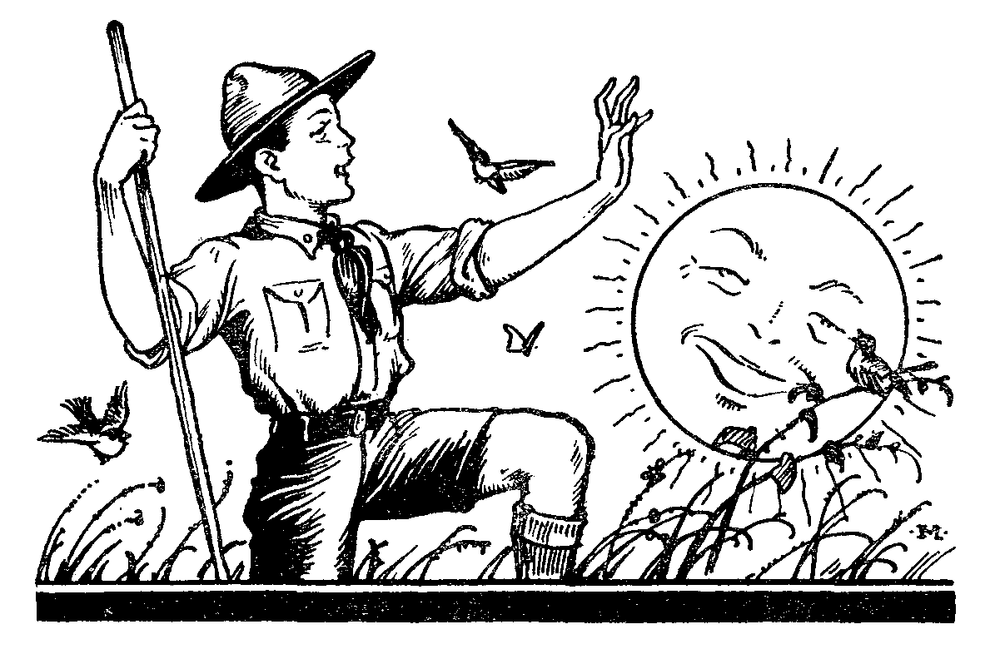

Sven Hedin, a világhírű utazó írja, hogy amikor a tibeti fennsíkon felfedezett két rettentő hegyóriás közé beszorítva egy hegyi tavat, az örökkévalóság szent csöndje annyira megrendítette, hogy könnyes szemmel térdelt le imádni a végtelen Istent.
A szabad természetben egyedüli hallgatásban s elmélkedésben töltött percek nagyszerűen érlelik az ember lelkét. Itt születnek a hatalmas nagy gleccserek, itt gyülemlenek a folyókat, tengereket tápláló bő vizek, de itt a csendben akad rá az ember is saját lelkére s gyűjti lelki erőit. A nagy lelkek úgy szerették mindig a csendet, mint növény a friss harmatot. Aki nem tud önmagával is elfoglalkozni, aki mindig társaság után szalad, az üres lélek. Viszont az esti imának s önmagunkba mélyedésnek áldott percei a lélekérésnek legértékesebb pillanatai. A méhek sem dolgoznak, csak csendben.
Érdekes: csak az tud szépen beszélni, aki sokat tud hallgatni, csendben ülni, azaz saját gondolataiba elmerülni. Nagy gondolkodók mindig szívesen merültek önmagukba. És a nagy rendalapítók: Szent Benedek, Assziszi Szent Ferenc, Loyolai Szent Ignác stb., mindnyájan ezért juttatnak a hallgatásnak, csendnek oly nagy szerepet szerzetük életmódjában. Szeresd te is a csendet. Nem azt mondom, hogy zárkózott légy s barátságtalan és ne játssz vidáman. Dehogy! Majd lehetsz komoly felnőtt korodban. Csak azt szeretném, hogy minden este lefekvés előtt néhány pillanatot szentelj magadnak, lelked megvizsgálásának s a meleg, buzgó imádságnak is.

A testi munka.
Jóakaratunk akárhányszor csődöt mond az erőtlen test, vérszegény idegrendszer miatt. Testi egészséged ápolását tehát lelki szempontból s jellemed arányos fejlődése szempontjából is fontosnak tartsad. Akit hivatása – mint téged is – a könyvekhez, a szellemi munkához köt, annak gondoskodnia kell arról, hogy szabadidejében némi testi munkát is végezzen. A testedzésnek egyik kitűnő módja a testi munka.
De a fizikai munkát – egy kis favágás, kalapálás, kertészkedés, ásás, faragás, lombfűrészezés stb. – nemcsak emiatt ajánlom. Kitűnő eszköz az a lélek felfrissítésére is. Míg a kéz dolgozik, megpihen az agy. Newton nagy kedvvel forgatta a kalapácsot, vésőt, fejszét is. Watt és Stephenson már kiskorukban szerettek kézimunkával foglalkozni. Deák Ferenc szívesen faragott, Jókai Mór esztergályozott. Az igazi «kalokagathia» – amit a régi görögök sürgettek – azaz a szép és jó egyesítése, a test és lélek teljes egészsége csak akkor valósul meg, ha a munkának mindkét faját, a testi és a lelki munkát is folytatjuk.
Különben is minél több dologhoz értesz, annál könnyebben boldogulsz az életben s annál jobban tudod majd mások munkáját értékelni. Próbáld csak ki, mily jóleső érzés az, ha szabad idődben egy ügyes kis szekrénykét tudsz össze ácsolni, madárkalitkát lombfűrészezni, néhány fadorongot elaprítani vagy – ha alkalmad van – kissé aratni, kapálni stb., de mindezt úgy, hogy tényleg hasznos munkát végezz, s ne csak piszmogj.
A testi munkának sokféle áldását fogod érezni: karod erősebb és ügyesebb lesz, idegeid s izmaid erősödnek, szemmértéked, szépérzéked fejlődik, így érthető, hogy régen a királyok is megtaníttatták fiaikat egyik-másik mesterségre s ma a cserkészek is egész kis műhelyeket rendeznek be, hol asztalos, könyvkötő, esztergályos stb. munkában gyakorolják magukat.

Sport.
Sajnos azonban, a mai tanulók életmódja úgy alakult, hogy az iskolai élettel alig lehet egy-egy mesterség, kézimunka gyakorlását is összekötni, így fejlődött ki aztán köztük a sport különféle ága, amely tulajdonképpen a mindenkinek szükséges testi munkát van hivatva köztük pótolni. A sportnak tehát a testi munka egészségfejlesztő szerepét kell betöltenie. Ezzel már meg is húztam azokat a határokat, amelyeket a józan sportolásnál szem előtt kell tartanod.
A sportolás célja tehát nem lehet egyik vagy másik végtagunknak túlzott kifejlesztése, hanem az egész izom- és idegrendszer gyors, hajlékony összmunkájának, acélosságának, ruganyosságának előmozdítása. Éppen ezért elsősorban azokat a sportokat gyakorold, amelyeket szabadban lehet folytatni, mint pl. gyaloglás erdőben s hegyen, sízés, ródlizás, korcsolyázás, evezés, úszás, fürdés, teniszezés, biciklizés, futás, céllövés, vívás, svéd-torna, sőt ide számíthatom a sok járkálással s edzéssel összekapcsolt vadászatot is.
A sportolás értéke nemcsak az azzal összekötött testi mozgásban áll, hanem sokkal inkább az azzal járó akaraterősítésben, energiakifejtésben, a kitűzött cél elérésére összpontosított akaraterőben, önlegyőzésben, kitartásban, bátorságban. Az az ifjú, aki józanul sportol, már külső megjelenésében is bizonyos imponáló, lovagias fellépést fog elárulni. Szeme fényes, testtartása egyenes, járása ruganyos. Ez a fiatal test aztán, amely hideget, meleget, munkát s fáradságot pompásan tud eltűrni, s amelyet esztelen bűnök el nem gyöngítenek, tényleg nem ellensége, terhe a léleknek, hanem nemes akaratának nagyszerű végrehajtója.

Az izomhős.
Mint láthatod, a helyes testápolást sokra becsülöm s a lélek erőinek harmonikus megnyilatkozása szempontjából is fontosnak tartom. Nem tudom szó nélkül nézni, ha egészséges fiúk tétlenül ülnek a sarokban s nem törődnek testük edzésével. De viszont talán sehol oly könnyen nem esnek túlzásba a fiúk, mint éppen a sport terén. És főleg ma ezen a téren hihetetlen végletek ejtik hatalmukba a diákság egy részét.
Hány fiút ismerek, akinek egyetlen ideálja az izmos ököl s a feszülő malacka a karon! Hány fiút, akinek úgyszólván egyetlen olvasmánya a «Nemzeti Sport», egyetlen vágya futballmeccsen részt venni, egyetlen gondja, hogy vajon holnap az UTE legyőzi-e a MAC-ot. Semmi más nem érdekli, semmi másra nincs ideje. Éjjelenként ijedten riadnak fel szülei, hogy micsoda szörnyű ismeretlen betegség kínozhatja szegény csemetéjüket, aki álmában folyton azt kiabálja: «Pfuj, bíró! Pfuj, bíró!» Tízpercek alatt a legjobb barátok azon pofozkodnak össze az osztályban, hogy a tegnapi mérkőzésen az MTK centere szabályosan «stószolta-e» az FTC balösszekötőjét, vagy alattomosan «kente».
Laci: «Csak, kérlek, ne dumálj nekem! Az egész szabályos «stósz» volt». Pali: «Az «stósz» volt? Hát vak vagy? Égett az egész MTK és akkor a jobbösszekötő durván «kenni» kezdett. Laci: «Nohát, ilyen butákat beszélni! Igen is, az FTC kent! Meg különben is az utolsó gól «ofszájd»-ból volt». Pali: «Mit? Azt mered mondani, hogy «ofszájd» volt?! Pfuj! Szégyeld magad!» Laci: «Azért is «ofszájd» volt! A bíró meg volt vesztegetve!» Pali: «Kérlek szépen, úgy váglak képen, hogy ott maradsz a széken!» – és ezzel éppen kezdődnék a katedra előtt a pótmérkőzés, ha abban a pillanatban be nem nyit az algebratanár úr ...
Vannak diákok, akiknek sejtelmük sincs arról, hogy ki volt Assziszi Szent Ferenc vagy Nagy Sándor, Murillo vagy Velasquez, mikor adták ki az aranybullát, vagy ki találta fel az első gőzgépet, – azt azonban álmukból felébresztve is hiba nélkül elfújják, hogy hány centiméter a magasugrás országos rekordja, ki lőtte a három év előtti döntő-mérkőzésen az FTC negyedik gólját, hány számolásig feküdt a bokszbajnok a végleges leütés előtt, sőt talán azt is, hogy mit evett vacsorára s milyen színű harisnyát hord a húsz év előtti olimpiász rúdugró-győztesének nagypapája.
Nem is szólok most arról a mindenképen elítélendő szokásról, hogy ezek a nagy sportfiúk azután – minden miniszteri tiltás ellenére is – belekerülnek a felnőttek sportegyesületeibe, s egy-egy mérkőzést követő lakomán együtt mulatnak a felnőtt atlétákkal. Az ilyen sportolás a lelki elromlásnak egyik legbiztosabb útja.
Ezt nevezem káros sporttúlzásnak. Azt, amikor az izomerőt valaki a legelső ideálok közé emeli, s elfeledi, hogy a testedzés csak eszköz s nem cél; nem cél, mely önmagában elég, hanem eszköz, melynek feladata a lélek működését elősegíteni s nem elnyomni. A diákok sportolásának célja nem lehet gladiátorokat és profi-futballistákat kiképezni. A testedzésre mindenesetre hasznos dolog a sport, de csak akkor lesz igazi értéke, ha az előiskolája egy mélyen szántó lelki edzésnek. Legyen kemény izmod, de te meg légy kemény önmagáddal szemben: rendetlen vágyaiddal, elpuhult önszereteteddel, örökös élvezethajhászásoddal szemben! Mert aki magához gyengéd s nagyon könyörületes, az a kísértésben biztosan elbukik.

Egészséges ifjú – vagy atléta?
Íme, a sportolásnak is vannak tehát veszélyei. A legfőbb veszélye az, hogy az ifjak igen könnyen összetévesztik az egészséget az izomerővel, holott a kettőnek egymáshoz vajmi kevés köze van.
Mi az egészség? Jó vérkeringés, jó emésztés, erős ellenálló képesség a hőmérséklet változásával szemben, arányosan fejlett testrészek, de nem ám bokszbajnokság vagy birkózómesterség!
A sport túlhajtásától tehát mindenképen óvni szeretnélek. A leghíresebb birkózóbajnok lehet gyönge egészségű, s a közepes testi erejű tudósnak is lehet kitűnő egészsége. Egy hús- és izomtömeg, amely eszik és trenírozik, hogy ritka erőkifejtésre legyen képes (amit egyébként minden tisztességes ökör jobban el tud végezni), éppen nem ideálom, sőt egyáltalán emberi vonás sincs rajta. A túlhajtott sportból nemcsak testi megerőltetés s betegség (szív- és idegbajok) erednek, hanem durvaság, nyerseség, hiúság mellett főképp az a veszélyes gondolkozás is, amely az izomerőt fölébe helyezi a lelki nemességnek, szellemi ideáloknak s az akaraterőnek. Pedig nézz csak körül a világtörténelemben: az igazi hősök mindig az akarat hősei, s az igazi győzelmeket sohasem izommal vívták ki. Elvész az a nép, amelynek ifjúsága a bokszbajnok ökleit vagy a futóbajnok vastag lábizmait többre becsülné egy Edison szorgalmas munkájánál, Marconi szelleménél, vagy egy Munkácsi ecsetjénél. A pogányok előtt a testképzés öncél volt. Keresztény ifjúhoz azonban nem illenék ez a gondolkodás. Előtte a testgyakorlás fontos azért, hogy a lélek az egészséges testben alkalmas eszközt nyerjen magasztos munkájához.
Egyébként, hogy az embernek nem az izomerő adja meg a világfölényét, arra mindjárt rájöhetsz. Ugyan mutasd meg azt a boksz-világbajnokot, aki «leütne» egy gorillát! Ugyan hol az a legelső futó, aki elhagyja a lovat futásban? A majom ügyesebben tornázik, az elefánt nagyobb súlyokat emel, a hal jobban úszik, a párduc jobban ugrik, mint akármelyik világbajnok ember. Hát hogyan lehet büszke egy ember olyasmire, amiben az állatok is fölülmúlják: az izomerőre! Nos, és ha az ember a lovat és gorillát és tigrist és oroszlánt mégis le tudja győzni, úgy-e, nem izmával, hanem egyedül lelki fölényével képes erre!

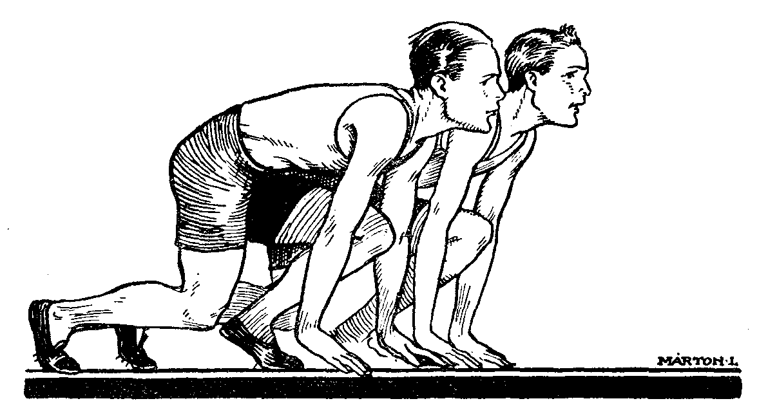

Tehát sportolj, de – ne ész nélkül!
Ne győzelemért, ne rekordért sportolj, hanem egészségesen fejlett, ruganyos testért. Ne az legyen célod, hogy gerelyvetésben te dobj legmesszebbre, rúddal te ugord a legmagasabbat, súlyban te emeld a legnehezebbet és a sport egyéb ágához meg nem értesz. Aki egyik vagy másik ágban sportcsillaggá akar fejlődni, könnyen túlerőlteti magát s szervi betegséget kaphat testében, s elbizakodott, gőgös, kötelességeit elhanyagoló lesz lelkében. Hazánkra nem az a fontos, hogy legyen egy világhírű sízőnk, egy úszónk és egy jó futónk, hanem hogy a magyar fiúk ezreinek, s százezreinek ruganyos legyen az izma, sokoldalú az ügyessége, edzett a teste s szófogadó az akarata.

A játék.
Ezért tartom károsnak, ha az ifjak a sportolást öncélnak tekintik, a rekordállításért űzik és a sport kedvéért elhanyagolják az egészség másik kitűnő előmozdítóját, a játékot. A játékban is éppúgy edződik a test, mint a sportban, de a lélek meg határozottan erősebben felüdül, mint a sportban.
«Játszani? Ojjé! Szeretünk mi játszani! Mit tetszik szólni a futballhoz?» – vág közbe bizonyára nem egy olvasóm, akinek sokszor kellett szülei vagy tanárjai részéről rosszallólag hallania, hogy csak futballt ne játsszál, mert az durva játék. Ezek aztán most ravaszul pislognak reám. «No, most mi lesz? Ha azt feleli, hogy nem szabad futballozni minden fiú földhöz csapja ezt a könyvet s nem olvassa tovább; ha meg megengedi, akkor meg a felnőttekkel, papákkal, tanárokkal gyűlik meg a baja.»
Pedig látod, fiam, hiába ravaszkodsz. Mégis csak igyekszem helyesen megfelelni a fogas kérdésre. A futball – mégha nem is jár lábtöréssel – kétségkívül durva játék és nagyon könnyen gorombaságra, durvaságra ragadja a fiúkat. A cserkészcsapatok pl. nem szívesen engedik meg a futballozást, és ez helyes is. Kitűnő más játékokkal (pl. méta, kiszorító, vagy még inkább a rendkívül érdekes és mozgalmas «harcszerű», másképp: «számcsata») igen jól lehet pótolni a futballt. Minthogy azonban kellő akaraterővel, önuralommal le lehet győzni hátrányait, önmagukon uralkodni tudó fiúknak nem tiltanám el. Ha önuralommal játsszák, jó akaratnevelő játék lehet. Az én diákjaim is futballoznak, s öröm nézni, mint küszködnek a hirtelenkedés, a részrehajlás, egy-egy kitörni akaró hirtelen megjegyzés vagy durva kifejezés ellen.
Egyáltalában mindig tartsd szem előtt, hogy a játék nemcsak felüdülés, hanem kitűnő alkalom a jellemnevelésre is. Rengeteg kísértés leselkedik ott reád, hogy hazudjál, hogy önző légy, hogy durva légy és ahányszor ezt legyőzöd, annyiszor dolgozol lelked szebbé-tételén. Ha a labdával eltaláltak, van-e erőd bevallani s nem letagadni próbálni? Ha gól volt, szó nélkül elismerni s nem negyedóráig vitatkozni? Nem mindig önzően magadnak kaparintani a labdát, hanem játszani engedni a gyengébbeket is. Fegyelmezett összjátékkal a csapatért dolgozni s nem saját hiúságodat keresni. Ha a másik csapat nyer, nem irigykedve keseregni, hanem együtt örülni velük. A kisebbekre, ügyetlenebbekre nem vadul törni. Aki elhibáz valamit, le nem «marházni». Íme, mennyi alkalom az erős akarat megnyilatkozására s az igazi művelt lélek kifejlesztésére!
De a testgyakorlást s a játékot nemcsak mint az egészség előmozdítóját, nemcsak mint tanulás utáni felüdülést ajánlom. A test ügyességében, a tagok pontos munkájában, az izmok engedelmességében még többet is látok. Látom azt, amit a régi görögök is elsősorban kerestek gimnasztikájukban (sajnos, a mai sportolók erről alig tudnak valamit): a szellem uralmát az anyag fölött, az akarat tökéletes parancsolását a tagok fölött, a test besorozását a testfölötti élet számára. Mindig az emberi léleknek diadalát ünneplem, mikor látom, hogy az ügyesen tornázó fiúk testének minden porcikája, minden izmuk, minden mozdulatuk mily fürge készséggel fogad szót a parancsoló léleknek.
Persze azért a módjával folytatott testgyakorlásnál is légy megfontolt, higgadt és előrelátó. Sokan fizettek már rá szeleskedésükre. Ne csak lépcsőkön ne rohanj lefelé 3-4 fokot egyszerre (sérvet kaphatsz!), hanem egyébként is vigyázz, hogy minden ugrásnál lábujjhegyre ess, s amint a földet érinti lábujjad, mindjárt térdet hajlíts! A futball-labda «fejelésétől» könnyen kaphatsz dadogást, az erőltetett gyakorlástól szívbajt, s a játék után azonnal megivott hideg víztől tüdőgyulladást.
Mikor Wellington, aki Waterloonál Napóleont legyőzte, öreg korában meglátogatta a harrowi kollégium játszótereit, s eszébe jutott vidám játék közt eltelt ifjúsága, büszkén mondta: «Itt, ezen a téren vertem meg Napóleont". Azaz, mikor itt játszottam, sportoltam, akkor fejlődött ki bennem az önuralom, a tetterő, az erős akarat. Szeretném tehát, fiam, ha a testedzésről te is ily helyesen gondolkoznál. A tornát, a sportot, a játékot, a kirándulást lélekkel kell megtölteni. Én magam is örülök, mikor nyílegyenes sorban, feszülő mellkassal állnak a fiúk és oly «stramm»-ul kihúzzák magukat, mint egy póznaszál. De ez a feszes testtartás csak kezdete legyen a férfias méltóságnak; csak úgy értékes az, ha külső jelképe a belső feszes helytállásnak és «stramm» nekifeszülésnek minden szenvedély, önző vágy, állatias ösztön ellen. Külső egyenes állás, de belső erős akarat is, edzett izmok, de edzett lélek is – íme, a helyes testedzés ideálja!
Játsszál és sportolj tehát, de ne légy rabjuk azoknak, s a tanulást, olvasást, önművelést el ne hagyd ezek kedvéért. Mert, ha felnőttél, senki sem fogja többé kérdezni, hogy hány úszóversenyben nyertél és sehol sem dicsekedhetsz azzal, hogy hány méterre dobod a diszkoszt, hanem bizony aszerint értékelnek, hogy mennyit tanultál, mennyire művélted szellemedet, s mennyit tudtál eszedbe elraktározni az emberi tudás óriási tárházából.
Szabad idődben azonban szeresd a játékot s a túlzásba nem vitt sportot. Annak a fiúnak, aki nem szeret játszani, nemcsak a háta lesz görbe, hanem gondolatai is görbék, koravének lesznek; testi ügyességben hátra marad, s nem válhat kellően edzetté sem. Ne restelld, ha ügyetlenebb vagy is, ha gyengébb szervezetű, félénkebb természetű vagy is, mint társaid. Csak bátran állj be a játékba. És ne sértődjél meg lépten-nyomon. Az olyan fiú nem való emberek közé, aki a játékban minden öt percben felhúzza az orrát, hogy ő «így meg úgy, nem játszik tovább». Az én ideálom olyan fiú, akinek izma pattan az erőtől, szeme sugárzik az örömtől, arca kacag a vidámságtól – mikor játszik; de komoly és összeszedett, kitartó és szorgalmas, – mikor tanul! «Mikor fiatal diák voltam Parisban, forró vágyat éreztem, hogy szentté és tökéletessé legyek – írja magáról az előkelő családból származó Szalézi Szent Ferenc. Tényleg, szentül is élt s amellett táncolni tanult, vívott és lovagolt. Ó, ha a magyar diákok is szerencsésen össze tudnák egyeztetni e kettőt; bűn nélküli tiszta lélek s vidám jókedv, mulatság és játék l

Keep Smiling.
A New-Yorki földalatti vasúton nincs jegy, hanem egy 5 centest kell bedobni az útban álló automatába, erre a keresztben álló kerék fordul egy negyed kört s beenged a peronra. Akinek nincs aprópénze, az előbb vált ott lent a föld alatt; a pénztár asztalkáján, ahová a pénztáros kilöki az aprópénzt, ez a felírás áll: «Keep smiling», «maradj mosolygós». Ha nagy is volna a tolakodás, ugyan érdemes-e ezen bosszankodni?
«Maradj mosolygós, ez a könyv is ezt tanítja. Mosolygósnak, jókedvűnek maradni nemcsak a jó sorsban, hanem a szenvedés és megpróbáltatás perceiben is, egyike a keresztény ifjúhoz leginkább illő tulajdonságoknak.
Igaz, a japánokról is olvasunk valami hasonlót, de az ő erőltetett mosolyukban van valami ijesztő merevség. Egy amerikai úr beszélte, hogy egyik nap igen szorgalmas, derék japán titkárja, Ito, nem jelent meg az irodában. Másnap megkérdezte tőle, hol volt tegnap. Ito mosolyogva felelte: «Bocsánatot kérek, nem jöhettem, hahaha... mert... hahaha ... meghalt a bátyám. «Bizonyára szomorú dolog; de úgy-e, a családja el van látva?» Ito megint mosolygott: «Dehogy, kérem. Az özvegye ... hahaha ... és hat árvája ... hahaha ... a legnagyobb nyomorban maradt. Hát ehhez az udvariassághoz már az egyén emberfeletti fegyelmezettsége kell; ez már félelmetes.
A keresztény lelkület nem követeli az emberi érzés ilyen kiölését; de az isteni Gondviselésben s a mennyei Atya gondoskodásában bízó lelkünkhöz bizonyára illik a szomorú megpróbáltatásban is mosolyogni próbáló arc. Maradj mosolygós, ha a fejed fáj! Maradj mosolygós, ha mellőzés, igazságtalanság ért is! Maradj mosolygós, ha magad körül folyton rosszat hallasz is! Maradj mosolygós nemcsak azért, mert ezt követeli a figyelmesség környezeteddel szemben, hanem azért is, mert így fejfájásod hamarabb elmúlik, a mellőztetés sebe könnyebben gyógyul s a panaszkodó lelkek szomorúságát enyhíted.

Világító lelkek.
Figyelmed fölhívom itt még egy jelentéktelennek látszó apróságra: tartsd magadat mindig egyenesen! Mikor az ember lelke szomorú, mit tesz a teste? Összezsugorodik, összegörnyed. S ha jókedvünk van? Ugye, akkor mennyire kihúzzuk magunkat! Nos hát: húzd ki jól magadat mindig s talán könnyebben lesz jókedved is. Egyenesre azt a hátgerincet! Ki a mellet! Magasba a fejet! A homlokot neki a napsugárnak! A vállat hátra szorítani!
Hanem persze emellett aztán bensőleg is kiegyenesedni! Hát ez meg mi? Nézd: a test szívesen össze akar bicsaklani és mint nehéz, lomha tömeg súlyosodik öntudatunkra. Azért tehát ezt a nyomást bensőleg is ellensúlyozni s jókedvűnek, dalosnak, vidámnak, napsugaras lelkűnek lenni!
Világító léleknek lenni!
Világító lélek? Ilyen is van? Ó igen. Még pedig megmérhetetlen kincse ez a családnak, társaságnak, emberiségnek.
Észak-Amerikában van egy érdekes növény: az éjjeli gyertya (oenothera biennis), amelynek halványsárga virága nappal elnyeli s fölraktározza a fényt, az éj sötétjében aztán kisugározza, hogy az éjjeli lepkék megtalálják virágcsészéje mélyén az édes, üdítő mézet. Ilyen világító lelkek azok az emberek, akik a napot, örömet, szeretetet, kedvességet felhalmozzák lelkükben és készletben tartják maguk és mások számára. Egy jókedvű, kedves, mindig szófogadó, udvarias fiú mennyi örömet, napsugarat áraszt szét a családban! Főleg légy különösen figyelmes, szolgálatkész, ha látod, hogy szüléidet valami bántja, szomorítja, ha gondokkal küszködnek. Te légy a család felvidámító napja, daloló madárkája. Légy világító lélek számukra az élet-küzdelem éjében.
«Életünk égő szövétnekhez hasonló, mely majd lassabban, majd sebesebben, de szüntelen fogy. Boldog, ki midőn létének e múlandóságára gondol, azzal vigasztalhatja magát, hogy sokaknak világított.» (Eötvös J. br.)

II. fejezet – A tanuló ifjú.

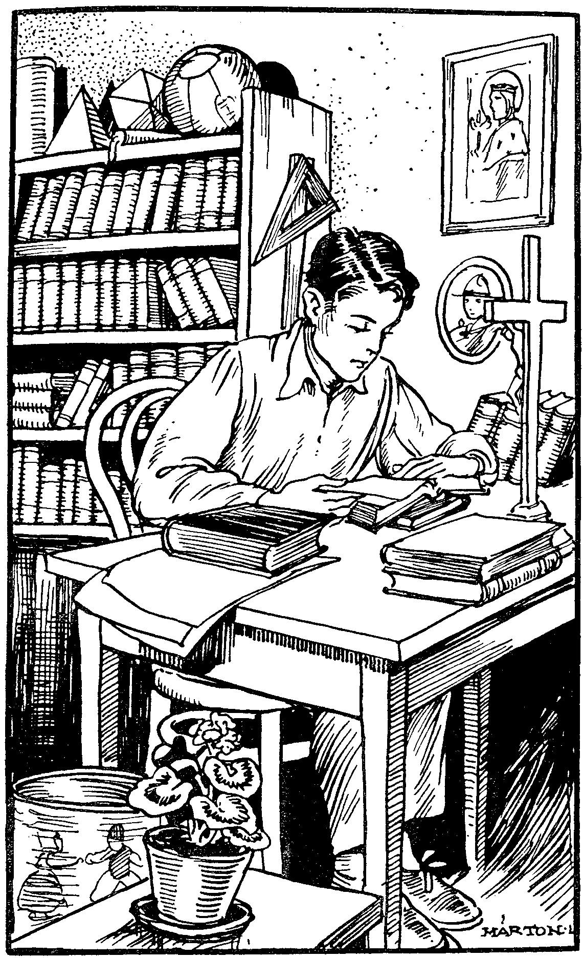
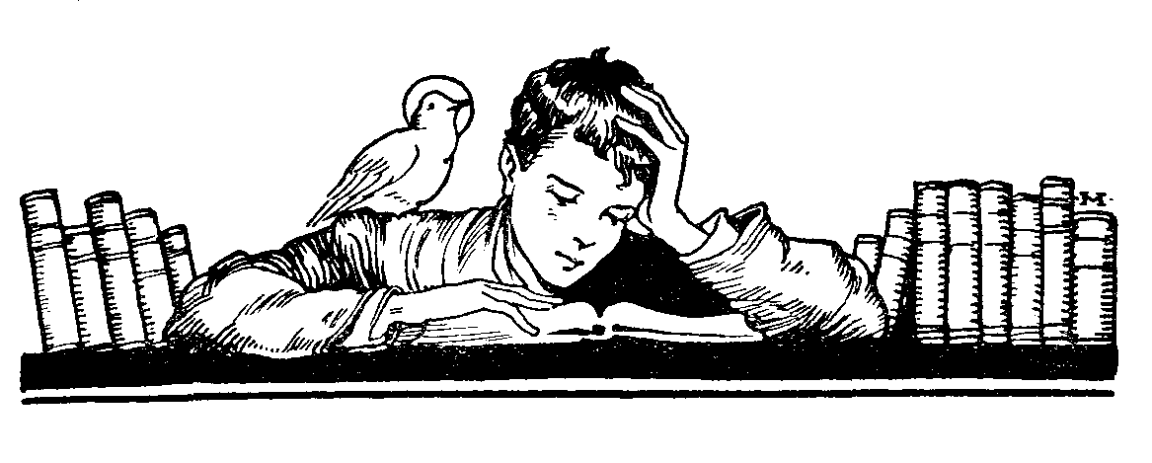
«Strenge, die sich selbst bezwingt
Schafft im Lében, was gelingt.»
(Schlegel.)
«Ujjából tudományt egy ember sem szopott
Hová mit sem tettél, kincset ne keress ott.»
(Czuczor.)
«Amit fiatalkorodban nem gyűjtöttél, hogyan találnád meg öregségedben?»
(Jézus Sir. 25,5.)

Rézbőrűek Magyarországon.
Hát ez már igazán hihetetlen ám: «Rézbőrűek Magyarországon?» Engem nem lehet becsapni, – mondod erre.
Várj csak egy kissé! Nemcsak Magyarországon élnek rézbőrűek, hanem be fogom bizonyítani, hogy a ti iskolátokban is vannak. (Sőt még jó lesz, ha a végén nem kell magadat is közéjük soroznod!)
Olvastál, ugye, arról, hogy a rézbőrűek mennyire irtóznak a munkától. Inkább kiirtatják magukat, mintsem dolgozzanak. Egy nép munkátlansága a kihalás biztos jele.
Hát egy pusztulásnak indult népfajnál még csak érthető ez, de magyar diákoknál?! Pedig sokat közülük ijesztő lustaság kerít hatalmába. Renyhék, tétlenek, kedvetlenek, soha nem lelkesednek, semmi iránt nem érdeklődnek, mintha csak célul tűzték volna ki maguknak, hogy úgy éljék át életüket, hogy minél kevesebbet kelljen gondolkodniuk.
Mindent tanulni kell, tehát a tanulást is meg kell tanulni; és sok fiúnak éppen az az átka, – amit csak a felső osztályokban, vagy az egyetemen vesz észre, – hogy kisebb korában nem tanult meg helyesen tanulni..
Hiába, a tanulás nem könnyű dolog! És bizony nagy tévedésben vannak, akik azt hiszik, hogy a tanulást és szórakozást össze lehet kapcsolni. Hiszen nem mondom, van fiú, akinek «a tanulás is játék». De hát igazán eredményes munka sohasem lehet játék. Aki a munkát nagy ravaszkodva meg tudja fosztani fáradságos jellegétől, az elvette annak sikerét is. A tanuláshoz tetterővel s kitartó erőfeszítéssel kell hozzákényszeríteni természetünket. Az állati természet – megengedem – sokkal szívesebben nyújtózkodnék ebéd után a díványon, vagy rúgná a labdát a mezőn; s bizony imponáló akarat kell ahhoz, hogy kényelmeskedő lustaságunkat állandó pontossággal oda tudjuk kényszeríteni a tanulóasztal mellé. Állandó pontossággal! S nemcsak a néhanapján nekilobbanó tanulási rohammal, amely elfogja itt-ott még a rendezetlen akaratú s fegyelmezetlen gondolkozású ifjút is.
Teljesen igaza van Carlyle-nek, az angol gondolkozónak: «A leggyöngébb élőlény is, ha tehetségét egy irányban összpontosítja, tud valamit véghezvinni; míg másfelől a legerősebb is, ha tehetségét szétforgácsolja, vajmi kevéssé boldogulhat».

A tanulás művészete.
Bizony a tanulás művészet. Mielőtt tehát tanulnál valamit, azzal kell előbb tisztában lenned, hogyan is kell tanulni.
Érdekes, hogy az iskolában mily sokat kell a diáknak tanulnia, de alig hallja valamikor is, hogy hát mi is a tanulásnak módja. Hogyan kell észszerűen, okosan tanulnia, hogy fáradsága eredményes, de azért – amennyire csak lehet – minél könnyebb is legyen.
Kétségtelen, hogy a tanulás mindig nehéz s komoly munka marad. «Hogyan tanulok meg játszva franciául? «Hogyan tanulok meg angolul 6 óra alatt?» – ilyen s hasonló könyvcímek csak becsapásra valók. Remélem, te okosabb vagy, mint az a kényes kisasszony, aki a nyelvmestert csak oly föltétellel akarta megfogadni, hogy nyelvtani szabályokkal, igeragozással, és szavak betanulásával nem fogja gyötörni. De ha a tanulás mindig verítékes munka is, lehet azért azt okkal-móddal mégis enyhíteni. A, tanulást sok apró, ügyes fogással lehet megkönnyíteni. És bizony manapság annyi mindent követelnek az ifjaktól, hogy igyekezned kell a gazdaságos, erőt kímélő tanulás technikáját is elsajátítani.
Legelső követelmény a jó tanuláshoz az, hogy figyelmesen tanulj. Oly erősen figyelj oda, amennyire csak tudsz. A nagy tudósokról azt tartják az emberek, hogy roppant szórakozottak. Tényleg, első pillanatra egyes tetteiket szórakozottságnak lehetne nevezni. Pedig korántsem azok. Bizonyára olvastad már pl. Newton mulatságos esetét; tojást akart főzni s a forró vízbe zsebóráját dobta bele, viszont a tojást meg kezében szorongatta, s arról akarta leolvasni, hogy hány másodpercig is hagyja vízben az – órát. És a tudósok tulajdonképpen mégsem szórakozottak, hanem ellenkezőleg nagyon erősen figyelnek, de csak egy dologra: kedvenc tárgyukra. Olyan erősen figyelnek s elgondolkoznak ezen az egy témájukon, hogy az utcán esetleg elüti őket a villamos, mert az egész külvilágról semmi tudomást nem vesznek. (Persze az utcára ilyen figyelemmel nem ajánlatos kimenni!) Közönségesen ezt szórakozottságnak nevezzük ugyan, de az ilyen szórakozottság a tudósban tulajdonképpen nagy figyelem és erény, s nem olyan szórakozottság, amelyet meg szabadna rónunk. Az elítélendő szórakozottság az, ha valaki a beszédében össze-vissza zavar mindenfélét; ha rábíznak valamit és ő elfelejti, ha belefog valamibe, de gyönge befejezni s mindig új meg új dologhoz kapkod, ha irtózik a gondolkodástól stb. Tehát láthatod, hogy a szórakozottságának két fajtája van.
De akkor kétféle a figyelem is. Szeretném, ha a magyar ifjak mindkettőben kitűnnének.
Mikor szellemileg dolgozunk, csak úgy jutunk valamire, ha minden figyelmünket arra az egyetlen feladatra összpontosítjuk; – ez a figyelem egyik fajtája. De nézd csak a kereskedőt, annak mennyire másképp kell figyelnie! Kedvesen fogadni a vevőt, azonnal rátalálni a polcon a keresett árura, azt pontosan kimérni, az árát kiszámítani, a fizetett pénzt megolvasni – és mindezt gyorsan, ügyesen. Ez a figyelem másik neme: lehetőleg minél több dologra ügyelni. Az életben mindkét figyelemre szükségünk van, s az viszi legtöbbre, aki mindkettőben gyakorolja magát. Aki tehát tanul, ne lásson, halljon, gondoljon semmit a könyvén kívül; aki meg az utcán jár, társaságban van, utazik, az lásson, halljon, tapasztaljon minél többet!
A figyelemben is lehet magadat gyakorolni. Némelyik diák azon panaszkodik, hogy nincs egészen csendes szobájuk, ahol nyugodtan tanulhatna. Az erős akarat itt is képes győzni. Sőt kísérletek alapján egyenesen arra jöttek rá, hogy az ember még jobban tud figyelni, ha közben kisebb (persze nem túlerős) zajt vagy más zavaró körülményt kell leküzdenie. Éppen, mert tudjuk, hogy valami állandóan zavarni fog, ilyenkor annál mélyebben merülünk el gondolatainkba. Ez a küzdés, melyet a figyelem összeszedettségéért folytatunk, kitűnően edzi akaratunkat is. Akinek gyönge az akarata, az például nem tud a szabadban tanulni (pedig mily egészséges az!), mert a lomb susogására, madár dalára mindjárt elszórakozik. Ha kertetek van, próbálkozzál hát hozzászokni a szabadban-tanuláshoz. Egy kis gyakorlattal meg tudod majd őrizni ott is figyelmedet.

Az emlékezet gyakorlása.
Próbáld lerajzolni íróasztalodat, udvarotokat, házatok külsejét, a templomotok főoltárát, stb., szóval csupa olyan dolgokat, amiket már sokszor «láttál», de talán alaposan még meg nem figyeltél; a rajzot aztán hasonlítsd össze az eredetivel, s csodálkozni fogsz, mennyi részlet hiányzik, s hogy abból is, ami megvan a rajzon, mennyi minden nem úgy van, mint az eredetin.
A pontos megfigyelésen kívül gyakorold magadat a gyors megfigyelésben is. Ránézel egy négyemeletes házra, elfordulsz ..., mondd meg, hány ablaka van? És hány ember ül a villamoson? Hány madár repült át most fölötted? Hány fa van a folyó túlsó partján? Hány kifli a pék kirakatában?
Egyéb kis apróságokkal is gyakorolhatod emlékező és megfigyelő képességedet. Próbáld például kezedet és lábadat ellenkező irányban forgatni; vagy: jobb kezeddel 2/4 taktust ütni: le, föl, le, föl s ugyanazon időben balkezeddel 3/4-et háromszög alakban; vagy jobb kézzel 4/4 taktust s a ballal ugyanakkor szintén 4/4-et, de más alakban. Vagy például játsszál valamit zongorán kottáról, de ugyanakkor mondj el fejből egy verset, vagy könnyebb szorzást végezz el fejből stb. Ilyen kis gyakorlatokkal eléred, hogy figyelmed ügyesen és gyorsan fog alkalmazkodni. Manapság sok olyan pálya van, ahol egyszerre sok mindenre kell figyelni tudni.
Emlékező képességünket nagyszerűen fejleszti a hátrafelé emlékezés gyakorlása is. Ha kezdetben nehezen indul is, mégis kíséreld meg: nagy hasznát fogod látni. Mielőtt esti imádat elvégeznéd, néhány percre ülj le kényelmesen egy székre, hunyd be szemedet s próbáld átgondolni az elmúlt nap eseményeit – de hátulról előre! Kezdd a legutolsó eseménynél, s az események láncolatán keresztül igyekezzél eljutni reggelig, egész felébredésed pillanatáig. Ilyesformán gondolom a dolgot: Most itt ülök a szobámban. Az előbb jöttem át az ebédlőből, ahol a csepeli rádióállomás esti programját hallgattam. Mi is volt a program? Előtte vacsoráztam. Vacsora előtt nálam volt Karcsi és Ferkó. Velük dolgoztunk a számtanpéldán. Előtte Gárdonyitól olvastam az «Egri csillagok»-at; a második fejezetében különösen megragadta a figyelmemet ez meg ez ... Ezelőtt 3 órán át a holnapi leckével készültem el. És pedig utoljára tanultam latint (Tacitus), azelőtt magyart, előtte hittant... a számtant estére hagytam, ha Ferkó eljön. Tanulás előtt ebéd ,... egykor jöttem haza az iskolából. Ja; mi is történt ottan 12-1-ig? És 11-12-ig? És 10-11-ig?... és így tovább vissza ... vissza ... egész a mai reggeli imáig!
Ha már kis gyakorlatra tettél szert, megnehezítheted a feladatot azzal, hogy 2-3-4 nap eseményeire igyekszel visszájukról emlékezni.

«Pedig a nyelvemen van ...»
Érzékeink sohasem nyugszanak. A külvilág eseményei csoportostul rohanják meg őket, azok az idegpályán át az agyvelőhöz vezetik az idegizgalmat, aztán szellemünk, mint érzékelt képet fog fel. Minél összeszedettebb akarattal figyelünk erre az érzékelésre, annál világosabb az érzet s ilyenkor mondjuk, hogy az érzet tudatunk központjában áll.
Egyszerre csak nagyon kevés dologra gondolhatunk egész határozottsággal s nagyon kevés kép lehet a tudat közepén. Egyre új meg új érzékelések a régebbiek kiszorítják a világos helyről s így képzeteink egyre homályosabbakká válnak, majd egészen kivesznek tudatunkból.
Végkép el is vesznek? Szó sincs róla! Amit egyszer érzékeltünk, az örökké bennünk marad. Hát még amit nem is egyszer, hanem többször és tudatosan, erős akarattal oda figyelve, jól megtanultunk!
De hát hová tűnnek ezek a képzetek? A tudat küszöbe alá. A tudat alatti képzet-gyűjteményünk egy óriási kincstár bennünk, s mikor emlékezünk, semmi mást nem cselekszünk, mint kutatunk egy régebben szerzett képzet után, amely egész biztosan megvan, csak amit a milliónyi egyéb képzet közt talán hirtelenében nem sikerül azonnal megtalálni. Ha aztán rátalálunk, ugyanaz a kép elevenedik meg előttünk, amelyet legelőször érzékeltünk, anélkül, hogy most az akkori külső tárgyra s általa okozott érzékingerre szükségünk volna. Ez páratlanul fönséges dolog. Hogyan történik az, hogy az általunk érzékelt emberi s városnevek, állatok, utcák, növények nevei, események s hallott elbeszélések millió és millió képzete mind bennünk raktározódik, azt senki sem tudja; aki elgondolkozik ezen, mindenesetre megilletődött szívvel mond hálát a teremtő Istennek, aki az emberi természetet ily csodálatos, titokzatos tehetséggel ruházta fel.
Hanem ebből a tényből egy hasznos gyakorlati következtetést is vonhatunk le.
Sokszor megesik, hogy egy különben jól ismert név vagy szó nem jut hirtelen eszünkbe. Pattogtatunk az ujjunkkal, csettintünk a szánkkal, csóváljuk a fejünket,... hiába minden erőlködés; végre is «pedig a nyelvemen van» lemondó megállapítással abbahagyjuk a küzdelmet. Némi idő multán, néha csak órák után, mikor már régen máson jár az eszünk, egyszer csak – mintha villámcsapás ért volna – homlokunkhoz kapunk: «Nohát! Persze, hogy így hívják azt az embert! Megvan a neve!»
A neve valóban megvolt, csak öntudatunk alól nem tudtuk előhalászni. Mit tégy tehát hasonló esetben, ha egy név vagy számadat vagy megoldás – akárhogy töröd magadat – nem jut eszedbe? Rövid s minél világosabb mondatban foglald össze magadban, hogy mit is keresel; jól mélyen gondold végig azt a mondatot, aztán hagyd el az egész kérdést s menj más munkára. Az így összpontosított akarat dolgozni fog benned öntudatlanul is, másnemű munkád közben is; és valószínű, hogy mielőtt nyugovóra térnél, már te is homlokodra fogsz ütni: «Megvan! Hát persze, hogy ezt kerestem!»

«Tudtam, csak elfelejtettem!»
A kis diákok, ha nem sikerül felelésük, így próbálják magukat kimenteni: «Kérem, tanár úr, tudtam, csak elfelejtettem!...»
Sokszor bizony nem más ez a mentegetődzés, mint a lustáknak gyáva hazugsága; bizony az «ipse» nem tudta soha a dolgot, mert nem is tanult előtte való délután. De azért nem mindig hazugság ez. Tényleg vannak emberek, akik igen feledékenyek, túl hamar felejtenek. Némelyik fiú feje olyan, mint a lyukas hordó: hiába önti bele a tudományt, egy-kettőre kifolyik belőle. De az ilyeneket sem lehet mind járt felmenteni a felelősség alól, mert a feledékenység, szórakozottság olyan baj, amelyet nagymértékben lehet gyógyítani. Csak attól függ, dolgozik-e az illető kellő kitartással és ügyességgel emlékező tehetsége erősítésén. Sok ilyen «tudtam, de elfelejtettem» fiú a legapróbb részletességgel emlékszik olyan könyv tartalmára, amely őt roppantul érdekli. Mit bizonyít ez a tény? Azt, hogy mégis van nekik emlékezetük, csak szorgalmuk, türelmük, kitartásuk nincs.
Az ókor legnevesebb matematikusáról s fizikusáról, Archimedesről beszelik, hogy mialatt Kr. e. 212-ben Syracusát ostromolta Marcellus római vezér, ő nyugodtan dolgozott otthon nehéz számtani feladatokon. A rómaiak már berontottak a városba, s ő mindezt nem vette észre. Egyik katona hozzá is beszaladt; Archimedes ott ült kertjében s mindenféle mértani figurákat rajzolt a földre. A nagy ostrom lármája, kiabálása, felfordulása közt nyugodtan számolt s minderről nem is vett tudomást. Sőt mikor a katona betört hozzá, azt is alig vette észre s csak úgy önkéntelenül, anélkül, hogy szemét felemelte volna, rászólt: «Ne kavard össze köreimet!»

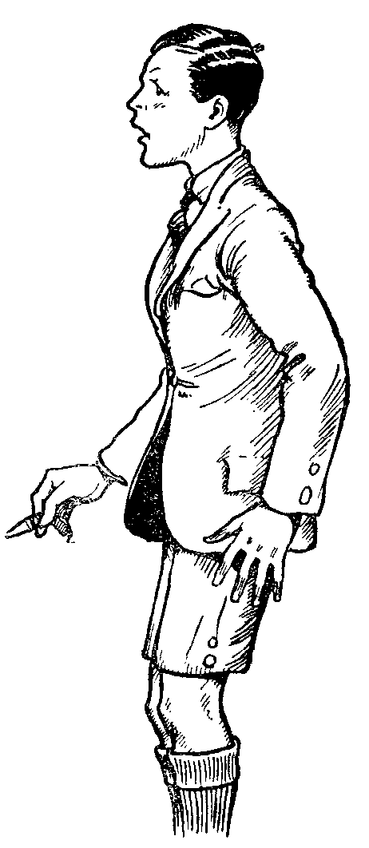

«Hej, ha én ilyen figyelmesen tudnék dolgozni!» sóhajt fel sok fiú ennek hallatára. Pedig Archimedestől kitűnően eltanulhatjuk a figyelmes munka két fő tulajdonságát. Először is igyekezett nem venni tudomást a külső, zavaró körül menyekről, másodszor pedig csodálatos fegyelmezettséggel szedte össze lelki erőit, hogy most ebben az órában egyedül és kizárólag a matematika törvényeivel fog foglalkozni. Csak ezekkel és semmi mással! Már pedig ez az utóbbi még fontosabb az előbbinél is. Némelyik fiúnak hiába van csendes tanulószobája, mert fegyelmezetlen fantáziája ezerfelé kalandozik a tanulás alatt. Ezzel szemben, aki gondolatait csupán csak arra az egy dologra összpontosítja, amellyel éppen most foglalkozik, sokkal világosabban fogja látni a tanulandó anyagot, nem marad csak a felületen, hanem behatol annak mélyébe is, s ha felelésre kerül a sor, nem fog a táblánál ijedt arccal levegő után kapkodni, hogy «tanár úr, kérem, tudtam, de elfelejtettem».
Nagy segítségedre lesz tehát egész életedben, ha minél előbb megtanulsz jól figyelni. Igen: figyelni, tanulni! Hozzászoktatni magadat, hogy bármit végzel is, a rendelkezésedre álló minden erőddel, s figyelmeddel azt az egyetlen feladatot végezzed. Ne áltasd magadat: egyszerre két munkát végezni nem lehet!
«De én tudok! Levelet írok, s közben részt veszek a társalgásban is; újságot olvasok s ebédelek; sakkozom s közben a német lecke szavait kikeresem ...» Nem, nem! Egyik munkád sem lesz tökéletes. Többet mondok: még ha csak dobolsz az asztalon vagy hintázol a széken, már ez is zavarja figyelmedet.
Tanulás közben tehát semmi másra ne gondolj. Pluribus intentus, minor est ad singula sensus, «minél több dologra figyelünk, egyre annál kevesebb figyelem jut». Aki egyszerre két nyulat zavar, ne csodálkozzék, ha egyiket sem fogja el.
Aki megszokta, hogy a legkisebb munkáját is a lehető legnagyobb figyelemmel végzi, az ennek nemcsak a tanulásban, hanem az élet valamennyi helyzetében nagy hasznát fogja látni. Az ilyen ifjú bármibe kezd, – legyen az látszólag jelentéktelen dolog is, – mindent oly tökéletesen fog elvégezni, mintha most élete legfontosabb cselekedetét hajtaná végre. Már pedig a földön a boldogulásnak s érvényesülésnek éppen ez a titka: amit teszel, tedd a lehető legjobban! Ha cipődet fényesíted, abban a percben semmi másra ne gondolj, mint arra, hogy minél ragyogóbbá tedd. Ha ruhádat tisztítod, úgy keféld, mintha az esküvődre mennél. Ha számtanpéldát fejtesz meg, úgy feküdjél neki, mintha ettől az eredménytől függene jeles érettségid. Ha ceruzádat hegyezed, úgy végezd, mintha egész sorsod fordulna meg rajta. És minél kevésbé ízlik valamelyik kötelességed, annál nagyobb ambícióval s összpontosított figyelemmel láss hozzá, mert ennél jobb akaraterősítő gyakorlatot keresve sem találhatnál.

A felejtés művészete.
Viszont lehetnek az életben olyan esetek is, mikor meg jó volna valamit felejteni tudni s valamire nem figyelni. Nem lesz tehát felesleges, ha az emlékezés művészete után néhány szót hallasz a felejtés művészetéről is.
Mondjuk: nagy csapás ért. Meghalt valaki rokonaid, talán éppen kedves szüleid közül, vagy jó barátodat vesztetted el. A fájdalom, mint sötét varjú, nyomakodik lelkedre, megbénítja életerődet, komorrá tesz. Hogyan lehet ilyenkor felejteni? Persze nem egészen elfeledkezni a kedves halottról, hiszen imáidban sokat emlékezzél meg róla; de mégis tompítani a sajgó fájdalmat.
Vagy hát csak kisebb szomorúság ért is, például félreismertek s méltatlanul megaláztak; rossz bizonyítványt kaptál, pedig mindig szorgalmasan tanultál; nagyon készültél valami kedvenc tervedre (pl. utazás, kirándulás) s az utolsó pillanatban nem engedtek el stb. Mit tégy ilyenkor? Hogyan lehet felejteni?
A kevésbé finom lelkű emberek tragikusan oldják meg a kérdést: bánatukat «búfelejtő» alkoholba, mámorba ölik; bizony oly orvosság ez, mely rosszabb a betegségnél. Pedig az emlékezésnek fönt ismertetett szabálya teljesen kitűnő orvosság lehetne itt is. Egyszerre az ember csak egy dologgal tud teljes odaadással foglalkozni; hogy tehát az a szomorú eset ne ülje meg teljesen lelkedet, foglalkozzál komoly odaadással valami más feladattal. A munka, főleg az olyan munka, amellyel máson segítünk, nagyszerű búfelejtő orvosság. Különösen látjuk ezt gyászoló édesanyákon, akik meghalt gyermeküket vigasztalanul siratják, de mihelyt szegény, rongyos gyermekek részére dolgozni, varrni s harisnyát kötni kezdenek, élesen nyilalló fájdalmuk szelíd szomorúsággá enyhül. Érdekes olvasmánnyal, komoly munkával még fogfájást, kisebb betegséget is el lehet felejteni.
Fiam, tanuld meg minél fiatalabb korodban a nagy művészetet, hogyan lehet az elkedvetlenítő, lesújtó benyomások és élmények gondolatköréből hősi lendülettel kiszabadítanod magad. Persze, külön mondanom sem kell, hogy ez csak annak sikerül, akinek a lelke rendben van Isten előtt s így minden megpróbáltatásban bizalommal hajthatja homlokát a mennyei Atya kezébe e szavakkal: «Atyám, ne az én akaratom legyen meg, hanem a tiéd».

Divide et impera.
Újabb követelménye a jó tanulásnak, hogy a lélektan szabályai szerint tanulj. Hát ez mi? A kérdést példával világítom meg. Bizonyára látogattál már kiállításokat, képtárakat, múzeumokat. Végigsiettél a termeken, mindent megtekintettél, mikor aztán kijöttél a múzeumból, fejed szédült, fáradt voltál s nem győztél eleget csodálkozni, hogy kevés látott dologra emlékezel vissza.
Hol itt a hiba?
Nem volt jó a módszered. Meg kellett volna állanod a gyűjtemény egyik vagy másik értékesebb része előtt, azt alaposan megnézni, aztán kicsit pihenni s időt adni, hogy benyomásaid lecsillapodjanak, meghiggadjanak; aztán továbbmenni egy másik értékes csoporthoz, megint pihenni s ha módodban van, többször eljönni s nem egy látogatásra falni fel mindent. Így majd tisztán fogsz rá emlékezni, mit láttál, mert még ma is áll a régiek jelszava: Divide et impera, osszad részekre a dolgokat, így hatalmadba veheted azokat!
Az új képzetek hozzácsatolásának a régiekhez s azok feldolgozásának, azaz a képzettársításnak bizonyos időre van szüksége. Minden legkisebb szellemi munkának, tehát az új képzetek, benyomások szerzése is, az idegek munkájával, rezgésével jár. Mármost: időt kell engednünk ahhoz, hogy az előbbi érzésekkel járó idegrezgés lecsillapodjék s a szerzett új benyomások gyökeret eresszenek, hajszálfinom pókhálószálukkal belekapcsolódjanak régebbi képzeteink közé. Ha azonban mindjárt újabb meg újabb benyomások túl gyorsan kopogtatnak a lélekben, megzavarják az előbbieknek már-már gyökeret verő leülepedését. Innen van, hogy a túl gyors olvasás miatt némelyik fiú már egy év múlva sem emlékszik arra, hogy mit olvasott ebben vagy abban a könyvben; mások ellenben felnőtt korukban is nagyszerűen el tudják mondani diák-olvasmányaik tartalmát.
Tanulás közben tehát ne kapkodj, hanem nyugodt türelemmel foglalkozzál egy tárggyal addig, míg el nem készültél belőle. Először is: festina lente, lassan járj, tovább érsz. Aztán: non multa, sed multum, ne sokfélét, hanem sokat tanulj. Aminek éppen nekiültél, azt aztán figyelmesen, alaposan végezd; amit ma tanulsz, vesd össze azzal, amit már eddig tanultál és próbálkozzál, hogy ennek az összehasonlításnak segítségével nem tudnál-e olyasmire is rájönni, amiről eddig még nem is tanultál. Ebbe az alapos tanulásba azonban «bele kell jönni; bele kell dolgozni az agyvelő működését ebbe az irányba. Ez a «svungba-jövés» bizonyos időbe kerül. Ebből láthatod tehát, hogy az a diák, aki kapkodva tanul (egyik percben számtant, «jaj de unalmas, nézzük a latint», de ez is nehéz, «kezdem talán a történelemmel»), mennyi időt és fáradtságot pocsékol hiába.
Ezért ismétlem újra: Ne kapkodj a tanulásban! Egyik tantárgyról a másiknak tanulására ne menj hirtelen; tarts valami kis átmenetet. Minden egyes szak különös irányban veszi igénybe szellemi munkánkat, s míg ezzel foglalkozunk, egész tevékenységünk ebben az irányban dolgozik. Ha külsőleg abba is hagyod ennek a tárgynak tanulását, agyadban még tovább folyik a tevékenység ebben az irányban. Engedj tehát néhány pillanatot arra, hogy ez az előbbi idegrezgés lecsillapodjék s a szerzett új tudás leülepedjék benned. Föl s alá járva néhány lépést, gondolkodjál a tanultakon; azok ilyenkor higgadnak le benned maradandó tudássá. S csak néhány percnyi pihentetés után vedd elő a következő új tárgyat.
Aki pl. fél órán keresztül francia szavakat tanul nagy buzgalommal s betévén a szótárt, rögtön utána algebrai levezetéseket igyekszik tanulni, ne csodálkozzék, ha a tanult francia szavak egy része kiesik emlékezetéből. (De ugyancsak nem sok marad meg a jövőre annak a diáknak a fejében sem, aki egész évi lustaságát az év utolsó hetében lázas munkával akarja behozni.)
Most már azt is tudod, miért könnyebb s hasznosabb az olyan könyveket olvasni, amelyekben az oldalakon több apró bekezdés van, mint az olyanokat, amelyeken a szöveg oldalakon át megszakítatlanul egymásba folyik. Azért, mert mialatt az egyes bekezdések végéről (ahol a sor nincs egész végig kitöltve betűvel) szemed átsiklik az új bekezdésre, azalatt az agy önkéntelenül is némi kis pihenőhöz jut; s ez már elég ahhoz, hogy a szerzett képzetek gyökéreresztése legalább is megkezdődjék. Ezért találsz pl. a «Levelek Diákjaimhoz», valamennyi könyvében is majdnem minden oldalon apró kis fejezeteket új címekkel; ezeknél akarva nem akarva meg kell állanod, s ezzel már megkönnyíted az olvasott új anyag gyökéreresztését.
Minél inkább leülepedik bennünk az újonnan tanult anyag, úgy, hogy mindjárt újabbak nem zavarják a csendes meghiggadást, annál biztosabban megszerzett s annál tovább megőrzött kincsünkké válik az. Ezért ajánlatos az egyes tárgyak betanulása közt – mint fönt mondottam – rövid átmeneti szünetet tartani, hogy azalatt az új anyag bennünk gyökeret verjen. De innen van az is, hogy amit este tanultunk – talán nehezebben, mint reggel, – mégis jobban megmarad emlékezetünkben. Mert a reggel tanult anyagot a nap ezernyi új benyomása zavarja a gyökéreresztésben, viszont az esti tanulást az éjszakai pihenés követi, amely alatt az új anyag könnyen sajátunkká válhat.
Ezzel a magyarázattal érdekes fény vetődik még arra a régi diákstiklire is, mikor a fiúk nem tanulják meg egész jól a leckét, hanem éjjel a párna alá teszik a könyvet abban a reményben, hogy holnapra a lecke jól a fejükbe megy. Mennyi alapja van ennek az – annyi diák által igaznak óhajtott – reménynek? Valami igazság tényleg van benne: aki a leckéjével foglalkozik álmában is, abban a megtanult anyag még jobban meggyökeresedik. (Persze csak a megtanult lecke! Aki nappal nem tanult, az akár egész könyvtárat is hiába rak a feje alá.)
Jól teszed tehát, ha – főleg a nehezebb tárgyú könyveknél – a bekezdések végén rövid pihenőt tartasz s elgondolkozol, mit is olvastál ebben a részben. A nagyobb fejezetek végén meg okvetlenül szaladj át gondolatban az olvasott rész tartalmán. Most érthető már az iskolai tíz-percnek jelentősége is. Nemcsak arra valók azok, hogy felfrissüljünk, hanem arra is, hogy az előző óra tárgyának eredménye kissé leülepedjék, s ne azonnal jöjjenek egy egészen más természetű tárgy benyomásai.
Persze mégis csak legkönnyebb olyan tárgyra figyelni, amelyik különösen is érdekel, és amelyben sok gyakorlatot szereztél. Ilyenkor nincs szükség semmi külső mesterkedésre, hogy figyelni tudjunk. Figyelünk önkéntelenül is. Hogy az ilyen figyelem mily csodás dolgokat eredményezhet, példa rá Mozart esete, aki 14 éves korában a római Sixtinas-kápolnában egyszer hallotta Aliegri híres «Miserere»-jét (amelynek kottáját féltve dugdosták a nyilvánosság elől) s Mozart az előadás után emlékezetből lekottázta az egész darabot! Ugyancsak óriási figyelem kell a sakkmesternek is, mikor 20-24 játszmát egyszerre vezet 10-12 órán keresztül is sakktábla nélkül! Gondold csak el, mily hihetetlen emlékezet-torna kell ahhoz, hogy a 64 mezőben elhelyezkedő 32 sakk-figura állását több játékban egyszerre fejben tudja tartani! A túlzásba nem vitt sakkozással te is erősítheted emlékezetedet. (Tehát a sakkozás nem felüdülés, hanem bizony fárasztó munka! De módjával játszva jó észtorna.)
Tarts rendet a tanulásban s ezzel már sok időt takarítottál meg. Csak már azáltal is, hogy iskolából jövet könyveidet s füzeteidet nem csapod a sarokba, hanem rendben helyre teszed, máris öt percet nyertél a tanuláshoz, mert ebéd után nem kell a lim-lomból előkeresgélned. Ha többféle munkád van, mindig a legnehezebbet végezd el előbb, a többi aztán könnyen fog menni. Először azt tanuld, amihez legkevésbé van kedved. Ilyenkor még friss az eszed, mégis csak jobban elvégzed ezt a nehéz munkát. Vannak könnyebb napok, amelyekre nem kell annyit készülnöd, mint más napokra, ilyenkor – amiből lehet – készülj már harmada napra is, hogy lehetőleg minden délutánra egyformán jusson a tanulandó anyagból. Különösen igyekezzél túl lenni minden olyan munkán, amely határidőhöz van kötve. Ennek halogatása sok zavart, nyugtalanságot okoz gondolataidban. Ne halaszd holnapra, amit ma el tudsz végezni. Pl. a hétfői leckét már lehetőleg szombaton délután tanuld meg; így sokkal nyugodtabb és hasznosabb vasárnapod lesz.

Der rechte Mann begleicht sein Soll
An jedem Tage ganz und voll.
(Weber.)

Az elhalasztott munka olyan, mint a ki nem fizetett adósság: nem tudsz nyugton lenni miatta. Viszont az elvégzett munka után nyugodt a pihenés.
Annak a házi feladatnak, annak a magyar-dolgozatnak úgyis készen kell lennie. Mennyivel okosabb, ha elkészíted a lehető legkorábban s így nyugodtan várhatod a beadás idejét! Míg ha örökké odázgatod elkészítését, mint fekete felhő üli meg gondolataidat és végre is az utolsó éjszaka nyugtalan idegességgel csapod össze úgy-ahogy a feladatodat. Hidd el, így sem dolgoztál kevesebbet, mint rendes, pontos társad, de mindenesetre kisebb értékű munkát végeztél. Az elodázott kötelesség bosszút áll rajtad s nyugtalanít.

Erst mach dein' Sach!
Dann scherz' und lach'!

Caezárról nagyszerű dicséretet mond Lucianus a «Marsalia»-ban (II. 657.): «Nil actum credens, dum quid superesset agendum»; «ha még bármi teendője hátra volt, azt tartotta, hogy még semmit sem végzett el».

«Az az átkozott memoriter!»
Nos, Lacika, hogy ízlik a gimnázium? – kérdezik karácsonykor a falura hazaérkező kis diákot. «Nagyszerű; minden jól menne, csak az az átkozott memoriter ne volna» – keseredik neki Laci pajtás. És bizony sok diákszív keserve sűrűsödik ebben a kifakadásban.
Pedig «memoriter» nélkül, vagyis a memória, az emlékezet gyakorlatoztatása nélkül nincs művelődés, nincs tanulás. Bizony könyv nélkül, szóról-szóra kell tudni nemcsak a verseket vagy a «memoriter» szöveget, hanem a nyelvtani szabályokat, a történeti évszámokat, a földrajzi adatokat, a geometriai képleteket, a fizikai törvényeket stb.
Hanem azért mégse ijedj meg! Ügyes módszerrel lehet ám a könyvnélküli tanulást is megkönnyíteni, így pl. sokat segíthet rajtad az úgynevezett helyi memória, ami abban áll, hogy nem csak a szöveget igyekszel «bevágni», hanem azt is megjegyzed, hogy a könyv s a lap melyik helyén s mily betűkkel van nyomva az a szöveg. Sőt még jobb, ha lehetőlég minél több különös, sajátságos apróságot megjegyzel. Pl. itt egy kép van, ott vastag betűs cím, itt meg én húztam alá vörös ceruzával. Hol is áll ez a szöveg? Ja, igen, fent, az oldal tetején – alól – a középen – jegyzetben. Sokszor, ha csak a helyét tudod is, mindjárt eszedbe jut maga a szöveg is. A felmondásnál aztán az eszedbe idézed ezeket az apróságokat, ezek meg a szöveget hozzák könnyebben emlékezetedbe. Ezért sokkal nehezebb más könyvéből készülni vizsgára. Még ha teljesen ugyanaz a kiadás is: de nem úgy van kijegyezve, mint saját könyved.
A betanulás legelső főkelléke aztán, hogy értsed is a betanulandó anyagot. Tehát akár szó szerint betanulandó szöveg legyen ez («memoriter»), akár csak magát a lényeget kelljen tudnod, legelső teendőd az, hogy egyszer végig olvasod az egész fejezetet vagy verset vagy egyéb szöveget. Ha meg idegen szöveg betanulásáról van szó, előbb fordítsd le jól, érthetően. Olyan szöveget betanulni, melyet nem értesz, bizony rosszabb a fogfájásnál. A betanuláshoz csak akkor szabad hozzákezdeni, ha már jól érted a teljes szöveget.
Most aztán ha szóról-szóra betanulandó szöveggel van dolgod, akkor is ne két-három szót tanulj egyszerre, hanem összefüggő mondatrészeket; ha meg verset tanulsz, akkor is összefüggő mondatokat s ne verssorokat! Tehát: figyelmesen elolvasod a mondatot, minden szót s szótagot tisztán kiejtesz, becsukod a könyvet (sőt jó, ha még szemedet is) és tisztán, lassan próbálod elmondani. Lehet, hogy nem megy; akkor újra ugyanúgy elolvasni, újra elpróbálni, ahányszor csak kell. A második mondatba csak akkor szabad belefogni, ha az első már kifogástalanul megy. A másodikat ugyanígy megtanulod, de ha már tudod, most elpróbálod az elsőt és másodikat együtt. Most jön a harmadik mondat, először magában, aztán az elsővel s másodikkal együtt, így a munka mindenesetre könnyebb, mint ha egész bekezdéseket kezdesz el fennhangon tíz-tizenkétszer egymásután énekelni, hadarni, darálni, kiabálni s mégsem marad meg a szöveg a fejedben. Tehát mondatot mondat után tanulj, így menj végig a szövegen, s lépésről-lépésre haladva mégiscsak feljutsz az emeletre.
Ha elakadsz a szöveg felmondása közben, nehogy azonnal a könyv után nyúlj ám! Igyekezzél magadtól megtalálni a folytatást. Járj fel-alá, próbálkozzál: így van-e a szöveg következő része vagy talán emígy? ... Ha aztán magadtól rájössz, biztos, hogy ezen a helyen többé nem fogsz megakadni. Aki nem szereti «törni a fejét», hanem azonnal megnézi a könyvet, hamarább oldja ugyan meg a gordiusi csomót, de nem szerencsésen; mert a legközelebbi alkalommal azért csak belegabalyodik.
Vagy itt van pl.: a dolgozatkészítés, vagy beszédre készülés. Sok fiú egyik fogalmazványt a másik után dobja el s rengeteg időt veszít el, mert terv nélkül vág bele a munkába. Úgy kell abba kezdeni, mint a csatába a hadvezér. A legelső feladat világosan látni: mi a kidolgozandó tárgy? A hadvezér előbb áttekinti a helyzetet, elmélyed az előőrsök jelentéseibe, s miután a körülményeket lehetőleg jól ismeri, csak akkor állítja fel seregét. Te se csinálj előbb bevezetést, beosztást, s vázlatot, hanem előbb írj le minden főbb gondolatot, amit csak ismersz a tárgyról s olvass új dolgokat is hozzá. Minél többet foglalkozol a tárggyal, minél jobban elmerülsz benne s beleéled magad, annál gyorsabban támadnak gondolataid. Valósággal özönével jönnek. (Innen érthető, miért jobb sokkal az olyan dolgozat, vagy beszéd, amelyen napokon át törjük a fejünket, mint amelyet az utolsó órában csaptunk össze.) És csak most, mikor már papíron ott rajzik előtted a tömérdek gondolat, csak most kezdjed rendezgetni, csoportosítani azokat. Beosztás, vázlat most már szinte érett gyümölcs gyanánt hull ki lelkedből. Lesz olyan is a feljegyzett gondolatok között, amelyet nem használhatsz; vesd ki bátran, nem baj. Marad elég hasznavehető is. Csak fésüld meg jól az «impurum»-ot, a fogalmazványt; csak törülj benne bátran! Minél többször átolvasod, annál kerekdedebbé, annál finomabb stílusúvá lesz.
Saepe stilum vertas, «sokszor fordítsd meg a stílusodat, figyelmeztet helyesen egy latin mondás. A görögök s rómaiak kezdetben finom viaszréteggel bevont táblákra «stílus»-sal, hegyes vasdarabbal írtak; ha aztán valamit törölniük kellett, a stílusvesszőt a másik lapos végére fordították s azzal eltörölték a téves írást. Te is «gyakran fordítsd meg a stílusodat», azaz javíts, törölj az első fogalmazványon.

Ne csak ésszel tanulj!
Gyakran hallod a közmondást: «Többet ésszel, mint erővel!» Hát bizonyára csodálkozni fogsz, hogy most meg azt mondom: «Ne csak ésszel tanulj!» Persze azzal is! Az a legfőbb! De ne csak ésszel! Hát még mivel? Kézzel, lábbal, szemmel, szájjal, füllel ...
No, ezt már igazán nem érted! Pedig figyelj csak ide.
Az embert az Úr Isten úgy teremtette, hogy test és lélek szerves egységbe olvad benne, még pedig oly szoros egységbe, hogy nincs a léleknek egyetlen tevékenysége, amelyhez nem kellene igénybe vennie a test munkáját is. A lélek a művész, a test az eszköz, eszköz nélkül egyetlen művész sem tud dolgozni. A test és lélek együtt dolgoznak; ha lelkem szomorú, testemtől kölcsönzi a könnyeket; ha lelkem víg, arcom gömbölyödik mosolygósra stb. Még az egészen pillanatnyi gondolatunk is agyvelőnk atomjainak rezgésével jár.
Már most, ha ez így van már a rövidke gondolatoknál is, megértheted, mennyivel inkább igénybe veszi a testet a komoly, odaadó szellemi munka, tanulás (innen a testi fáradság is a szellemi munka után).
Most jön aztán egy érdekes megállapítás! A szellemi munka nemcsak mozgásba hozza idegeinket, hanem bizonyos tekintetben fordítva is áll a dolog: az izmok s idegek bizonyos mozgása, bizonyos helyzete s munkája viszont könnyebbé teszi a szellemi munkát. Erős érzelmek mozgásba hozzák a szervezetet s viszont a szervezet erős mozgása bizonyos érzelmeket kelt bennünk.
Példából mindjárt megérted a dolgot. Ha valaki dühös, ugye, arca eltorzul, nagyokat kiált s keze ökölbe szorul. Viszont, ha egy nyugodt ember kezét mérgesen ökölbe szorítja, s eltorzult arccal ordítozni kezd, könnyen méregbe gurul, pedig semmi oka sincs rá! Aki haragszik, annak hangosabban ver a szíve, megfeszülnek izmai s egész teste remeg. De ez a felizgatott test meg újra visszahat az érzelmekre s még inkább fokozza a haragot. Ez a nagyobb harag meg ismét tovább tüzeli a testet. Az ember egyre erősebben «belelovalja» magát a méregbe. Aki nagyon haragszik, üljön le, s haragjának legalább fele mindjárt elpárolog. Mert ülés közben az izmok feszültsége kienged, s ezzel a harag tüze is alább száll.
Figyeld csak meg a lenti képet. Mikor valami nagyon érdekeset hallgatnak vagy olvasnak a fiúk, mint feszül meg arcukon minden izom («feszült figyelem»). Mint fojtják vissza lélegzetüket! Mint hajolnak előre tágra meresztett szemekkel! Mikor aztán vége az elbeszélésnek, mélyet lélegzenek, s arcuk feszültsége szemmel láthatólag felenged, íme, mennyire igénybe veheti a szellemi munka a testet!
Már most, hogy az elmondottakból mi következik, arra talán magad is rájössz. Tanulás közben igyekezzél lehetőleg minél több érzékedet foglalkoztatni azzal a tárggyal, amelyet meg kell tanulnod. Annál könnyebben és tartósabban tanulsz meg valamit, minél több érzéked szerepelt tanulás közben, íme, azért könnyebb fennhangon tanulni, mint halkan, mert ilyenkor nemcsak az eszed dolgozik, hanem a hallásod is. Sőt azáltal, hogy ajkad a gondolatoknak megfelelő izommozgásokat végez, még jobban mélyíti, erősíti magukat a gondolatokat is (mint ahogy fönt a dühös emberről említettem), így már három eszközzel tanulsz: eszeddel, füleddel, ajkaddal.

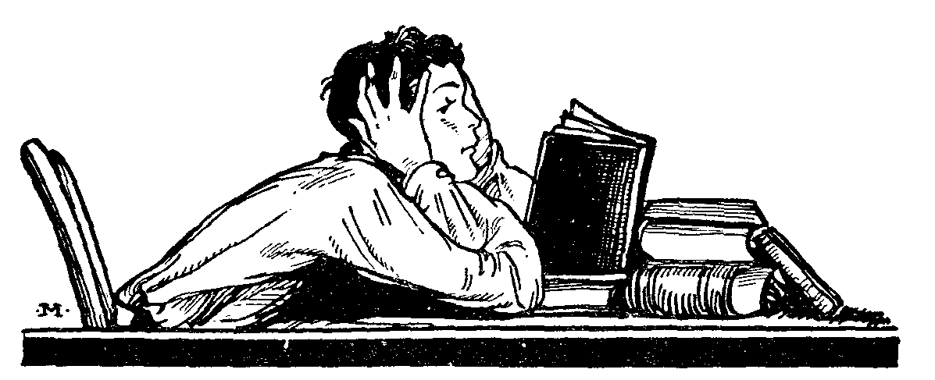

Fennhangon azonban csak a kis diák tanulhat, akinek kevés a leckéje. Sok leckéhez bizony nem futja az időből, sem tüdőnk nem bírná. Mégis mit csináljunk ilyenkor? Vagy mit csináljon akár az a kis diák is, aki internátusban többedmagával tanul egy teremben s nem szabad hangosan tanulnia? Azért még ők is segítségül vehetik ezt a lélektani törvényt. Tanuljanak halkan vagy egész kis susogással (úgy, hogy ne zavarják a szomszédjaikat), de tanulás közben ajkukkal formálják ki hang nélkül a mondatokat. Egészen úgy, mintha beszélnének, csak a tüdőből ne adjanak levegőt a hanghoz. Miközben izmaik ezt a mozgást végzik, tudásuk jobban megrögződik. Idegen szavakat a szóról-szóra meg tanulandó «memoriter»-t vagy verset persze mégis csak legjobb hangosan tanulni.
Hasonlóképp nagyon ajánlom, hogy az előadás alatt is úgy figyelj, hogy minden kérdést, minden feleletet s magyarázatot mondj el magadban hangtalanul. Lehet azt oly ügyességgel végezni, hogy nemcsak nem suttogsz, hanem külsőleg még ajkadon sem látszik semmi mozgás, s mégis az idegek mozgatása által maradandóbbá tetted szellemi munkádat.

Szemléltető tanulás.
Sokat könnyít tehát munkádon ez a szabály: tanulás közben minél több érzékkel dolgozni! Sőt a gyakorlati életben is hasznát veheted ennek a szabálynak. Mondjuk, például nagy társaságba kerülsz, ahol egymásután tíz ismeretlen embert mutatnak be neked. A nevükét persze azonnal el is felejted. Pedig ha meg akarod jegyezni, a bemutatkozás alatt csak ismételd halkan magadban nevüket. Vagy például valahol érdekes előadást hallgatsz s néhány fontos nevet vagy számot akarsz abból megjegyezni, de nincs nálad papír s ceruza. Mit tégy? Tégy valamit s ne csak gondolj. Mondd ki is (halkan magadban) a neveket, s számokat, sőt rajzold le ujjaddal azokat a levegőben magad elé. Mikor aztán otthon le akarod írni az adatokat, örömmel látod, hogy a tett mennyivel mélyebb nyomokat hagy emlékezetedben, mint a pusztán hallott szó!
Mostani tanulásmódunk, de meg az egész élet is (újságok, könyvek, emberekkel való érintkezés), túlságosan a szavakra történő emlékezésre hagyatkozik. Pedig, ha a tanulandó anyagot a szavakon kívül képekkel is nem igyekszünk rögzíteni, nem csoda, ha hamar el is felejtjük.
Mikor földrajzot tanulsz, okvetlenül térkép legyen előtted (mennyivel könnyebb így!). Sőt még jobb, ha közben magad is letérképezed a feladott anyagot (nem baj, bármily primitív lesz is az a rajz). A történelemnél készíts mindenféle csoportosításokat, táblázatokat. A mértannál készíts rajzokat, testeket. Vagy csak próbáld ki például, meddig kell fennhangon szavalnod, hogy ennek vagy annak a virágnak hány kehelylevele, hány porzója stb. van, holott ha kezedbe vennéd azt a virágot (már t. i. amelyikhez könnyen hozzáférhetsz) és pontosan végignéznéd kívül-belül, mennyivel könnyebben maradna meg fejedben a tanulandó anyag! Minek tanulnál élettelen szavakat, mikor a színtelen s érdeklődést megölő szavak helyett kezedbe veheted az eleven színes valóságot! Mily kínlódás pusztán könyvből bevágni, hogy «a kígyószisz virágjának csészéje öt sallangra van hasítva, a pártából öt, különböző hosszú porzó és egy, a porzóknál hosszabb kétágú bibeszál áll ki»; – míg viszont mily egyszerű a dolog, ha kezedbe veszed a virágot és darabokra szeded tanulás közben. És mennyivel nehezebb pusztán könyvből megtanulni, hogy a kockának 6 lapja, 8 sarka és 12 éle van, mint ha tényleg kezedbe is veszel egy kockát és lapját, sarkát, élét alaposan végigtapogatod.

A ritmus.
Milyen könnyen megy az a verstanulás! És milyen utálatosan nehéz azt a latin memoritert beszedni – kiált fel nem egy elkeseredett diák. De már nem sokan tudnák megmagyarázni, hogy hát mi is ennek az oka; miért könnyebb a kötött szöveget, a verset megtanulni, mint a prózát? Pedig érdemes ám ezen is elgondolkodni. Mert ha rájövünk, mindjárt könnyebben, kevesebb energia elhasználásával, tehát gazdaságosabban fogunk tudni tanulni. Most fogsz ám valami érdekeset hallani! Láttál-e már kovácsot munka közben? Bizonyára feltűnt, mily nagyszerűen pattogó ritmusokat ver ki kalapácsával az üllőn. Súlyos csapásokat suhogtat az izzó vasra, közben-közben azonban boszorkányos gyorsasággal egész futamokat ver ki apró ütésekkel a vas mellett az üllőn, majd meg újra a tüzes vasra sújtja a nehéz ütéseket. «Miért játszik ez a kovács? – kérdezted talán magadban, de választ adni nem tudtál. Tudod miért játszik? Miért veri ki ezeket a ritmikus hangokat? Mert ritmussal könnyebben megy a munka. Láttál-e már ügyes lovaglókat? Vagy talán magad is tudsz ilyen szépen lovagolni? Oly ügyesen, mintha előre-hátra hintáznál az ügető lovon. Miért szalad így a ló? Mert a ritmus megkönnyíti a munkáját. Ezért himbálódzik a teve is menet közben; ezért kevésbé fárasztó az embereknél is a gyaloglás, ha csapatban, egyszerre (azaz ritmusra) s nem össze-vissza lépnek; ezért könnyebb az evezősnek is, ha többen egyszerre húzzák a lapátot, mintha egyenkint, ritmus nélkül stb.
Hát íme, ezért könnyebb a ritmikus szöveget is megtanulni. Sőt annyira könnyű, hogy kis diákok nemcsak a betanulásnál élnek segítségével, hanem a felmondásnál is és akkor is ritmikusan «éneklik» a verset, amikor értelmesen, hangsúlyozva kellene elmondaniuk. (Erről persze le kell szokni!) Míg a ritmus által egyrészt erőnket kíméljük, másrészt bizonyos öröm érzete is ébred bennünk, mert a ritmus az élet bármilyen megnyilatkozásában esztétikai élvezetet fakaszt az emberben. Hogy a ritmus mennyire átjárja a legkisebb tevékenységünket is, maga az írás is mutatja, mert hiszen írás közben a tollúnkat egész szabályos ütemek szerint, tehát ritmikusan nyomjuk meg, vagy pedig engedünk a nyomásból.
Íme tehát a ritmus nagy segítség minden munkában, a tanulásban is. Egyes alkalmazása az energiák lehetőleg minél takarékosabb felhasználásához segít, s azáltal megtanít az értékes titokra, mint lehet erőinket lehetőleg kímélve, minél több munkát végezni.

Ritmus a prózában.
De hát nem csupán verstanulás ám a diákélet! Nem lehetne-e a ritmus segítségét máshol is prózai, tehát nem ritmikus szöveg tanulásánál is érvényesíteni? Egy kis ügyességgel ezt is lehet. Hogyan? Úgy, hogy igyekszünk legalább a lehetőség szerint a prózai szövegbe is ritmust vinni.
Néha már puszta külsőségek is segíthetnek. Figyeld csak meg: némelyik diák kéz-, fej-, lábmozdulatokkal és taktust verve kíséri még a történelem vagy a hittan tanulását is. Eddig magad sem tudtad volna okát adni, hogy miért könnyebb így. Most már tudod: a ritmus teszi. Tagadhatatlanul könnyítesz ezzel munkádon; bár az is igaz, hogy ezáltal sok komikus mozdulathoz is szokhatsz. Még többet könnyít a járkálva, mozogva tanulás. Te is tapasztaltad már, hogy akár a szobában, akár a kertben föl s alá járva mennyivel könnyebb tanulni főleg szóról-szóra tanulandó szöveget. (Főleg idegen szavakat szinte lehetetlenség ülve tanulni; járkálva sokkal könnyebb.) Némelyik fiú egyik kezében a szótárt tartja, s másikkal meg taktust üt hozzá, – így még könnyebb. Magad is kipróbálhatod: mikor már ülve sokat tanultál, s belefáradtál és nem tudsz tovább figyelni, kelj fel s sétálva tanulj; a lépések ritmusa új erőt ad figyelmednek.
Némi kis ügyeskedéssel prózai szövegbe is lehet ritmust bevinni. Mondjuk, például a hét napjait kell németül megtanulnod: Sonntag, Montag stb. Akármily jól megtanultad is, ha kérdik, mi a neve németül a «péntek»-nek, eleinte bizony el kell indítanod fejedben a verklit, vagyis: «Sonntag, Montag ... Freitag», aha «Freitag». Ez bizony sok energiapazarlás! Hogy segíthetsz ritmussal? A vasárnapot vedd egészen külön. Marad hat nap; osszad ezeket két csoportba, az első kezdődik Montaggal, a másik Donnerstaggal. A két kezdő napot jól jegyezd meg. Ha az első csoportból kérdeznek egy napot, csak a «Montag»-on kell elindítani a verklit, ha a másodikból, a «Donnerstag»-on. Mikor meg a hónapok nevét kell tanulnod, ugyanígy beoszthatod azokat négy csoportra az évszakok szerint.
De ott is, ahol az ilyen ritmikus részekre osztás lehetetlen, segíthetsz magadon sok más módon; részint táblázatok összeállításával, részint aláhúzásokkal, rajzzal vagy modell-készítéssel, végül az úgynevezett emlékeztető (memo-technikai) szavakkal. Persze, még jobb, ha ezeket a segítő módszereket együttesen is használod.
Mondjuk, hogy az Árpád-házi királyokat kell sorban megtanulnod. Osszad be az Árpádok korszakát három részre: a XI., XII., XIII. századra. Minden századból tanuld meg különösen jól ki volt az első király. De ne csak könyvből tanuld, hanem amellett írd is le a három csoportot. Tehát így:

XI. század | XII. század | XIII. század
Szent István 1001–1038. | Kálmán 1095–1116. | Imre 1196–1204.
Péter (először) 1038–1041. | II. István 1116–1131. | III. László 1205.
Aba Sámuel 1041–1044. | II. Béla 1131–1141. | II. Endre 1205–1235.
Péter (másodszor) 1044–1046. | II. Géza 1141–1161. | IV. Béla 1255–1270.
I. Endre 1047–1060. | III. István 1161–1173. | V. István 1270–1272.
I. Béla 1060–1063. | II. László 1162. | IV. László 1272–1290.
Salamon 1063–1074. | IV. István 1162–1163. | III. Endre 1290–1301.
I. Géza 1074–1077. | III. Béla 1173–1196.
Szent László 1077–1095.

Mire az írással készen vagy, körülbelül tudod is a sorrendet, főleg ha sikerül mindhárom csoport királyainak kezdőbetűjéből emlékeztető szót (vox memorialis, memo-technikai szó) összeállítani. Ez alatt olyan mesterségesen gyártott szót értünk, amelynek betűit a megtanulandó nevek kezdőbetűjéből szeded össze. Ha jól megtanultad az anyagot, a felelésnél csak az emlékeztető szó betűire gondolsz s nagyszerűen fog menni a dolog, így lehetne például a kilenc Múzsa nevének kezdőbetűjét összefoglalnunk ebben a két szóban: Kethme Tepuc. (Klio, Euterpe, Thalia, Melpomene, Terpsichore, Erató, Polymia, Uránia, Calliope). Vagy: mely hónapokon esett a rómaiaknál az «Idus» a hó 15-ére? Milmo (Március, Július, Május, Október). Események, nevek egymásutánját nagyon megkönnyíti az ügyes emlékeztető szó. Persze vigyázz, nehogy az emlékeztető szónak megjegyzése még nehezebb legyen, mint magáé az anyagé.
Ahol nem lehet könnyen emlékeztető szavakat összeállítani, esetleg rövid versekkel is (rendesen hexameterekkel vagy distichonnal) segíthetünk magunkon.
Például: melyek a zodiakus csillagai?

Kos, bika, ikrek, rák, az oroszlán és arató szűz,
Mérleg után ollós, nyilas és bak, kanna halakkal.

Ugyanaz latinul:

Sunt aries, taurus, gemini, cancer, lep, virgo,
Libraque, scorpio, arcitenens, caper, amphora, pisces.

Melyik volt a hét szabad művészet (septem artes liberales)?

Grammatika (nyelvtan), Dialectica (vitatkozástan), Rhetorica (ékesszólástan), Arithmetika (számtan), Geometria (mértan), Musica (zene), Astronomia (csillagászat),

azaz hexameterben:

Gram-loquitur, Dia-vera docet, Rhe-verba colorat,
Ar- numerat, Geo-ponderat, Mus-canit, As-colit astra.

Vagy például mikor vannak kántorbőjtök?

Post Luciám, Cineres, post Sanctum Pneuma Crucemque,

azaz Szent Luca napját (dec. 15.), hamvazószerdát, Pünkösdöt és keresztfelmagasztalását (szept. 14.) követő szerdán, pénteken és szombaton.

Még néhány apróság.
A történelem tanulásánál különösen fontos, hogy a főeseményekről és a főkorszakokról világos képed, átnézeted legyen; bármit tanulsz, igyekezzél az új anyagot mindjárt beleállítani az általános világtörténelmi helyzetbe is. Mennyire világosabbá teszi pl. világtörténelmi ismereteidet, ha csak rövidke táblázatban is összefoglalod a századok fordulójának legfőbb eseményeit. Pl. így:

100 Kr. u. A kereszténység belépése a régi szellemi világba.
200 « « A kereszténység küzdelme, üldöztetések.
300 « « A kereszténység győzelme.
400 « « A népvándorlás, a germánok erőteljes szereplése.
500 « « A gótok pusztulása.
600 « « A frankok megjelenése.
700 « « Mohamedanizmus.
800 « « Nagy Károly ... és így tovább.

Egyébként is, ahol csak valamiképp teheted, tanulás közben írj, rajzolj, készíts vázlatot az anyagról. Említettem föntebb, hogy minél több érzékedet foglalkoztatod, annál könnyebben ragad meg fejedben a dolog. Egy kis találékonysággal sok érdekes segítségre akadhatsz. Pl. hogyan jegyezhetnéd meg, hogy a híres pozsonyi országgyűléskor mely országok támadtak Mária Teréziára? Hát egyszerűen lerajzolod így:

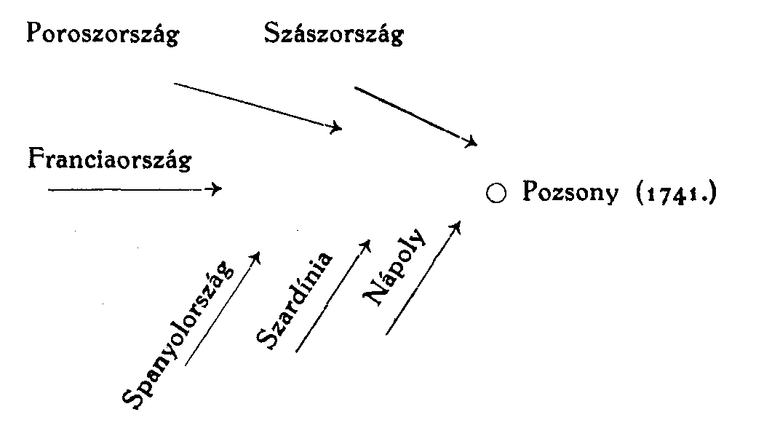

Emlékezetünk mesterséges segítésére még sok más apró fogást is találtak ki az emberek. Több-kevesebb haszna mindegyiknek van. A csomót is pl. a zsebkendőre azért kötjük, hogy valamiről meg ne feledkezzünk. A holdról is bizonyára meg tudod mondani, hogy ha C alakja van, akkor fogy, vagyis «csökken», mert a C-hez hasonlít; ha meg D alakja, akkor nő, «dagad», mert egy D-hez hasonlít. A franciában oú-hol? ou-vagy; mármost, hogy a kettőt össze ne téveszd, jegyezd meg ezt a kérdést: Hol van az ékezet? (ahol van, az a «hol»).
Ugyancsak azt a célt szolgálják azok a kis versikék, melyek egy-egy tanácsot vagy életszabályt akarnak emlékezetünkbe vésni; pl. villámlás idején:

Von den Eichen sollst du weichen,
Von den Fichten sollst du flüchten,
Doch die Buchen sollst du suchen.

Azzal is sokat segíthetsz emlékezeteden, ha a megtanulandó anyag legfontosabb részeit aláhúzod, esetleg fontosságuk szerint különféle színű ceruzával is. Hiszen már a nyomtatásban is azért vannak a fejezetek címei vastagabb betűkből, s azért van könyvemben is sokszor dűlt betűvel kiemelve a fontosabb rész. Az erősebb benyomások u. i. jobban emlékezetben maradnak. De csak a legfontosabb részeket emeld ki így, mert a túl sok aláhúzás értéktelenné lesz.
Mikor meg összefoglaló ismétlésre, vagy vizsgára készülsz, nézd át alaposan a tankönyv tartalomjegyzékét is. Alig van diák, aki erre a gondolatra rájönne. Pedig tapasztalni fogod, hogy ha a tartalomjegyzék ügyesen van összeállítva, még megtanulni is érdemes; mindjárt egészen másképp áll előtted az anyag, ha ismered az egyes fejezetek összes függését, egymásutánját, szóval az egész évi anyag vázát, gerincét.
«Velem az anyukám mindig felmondatja otthon a leckét, pedig már nem vagyok kis diák» – panaszkodik némelyik fiú. Pedig inkább örüljön neki!
Van-e haszna az otthoni leckefelmondásnak? Kétségtelenül. Első eredménye az, hogy ha eddig a fiú csak szemévei tanult, most a halló- és beszélőszervei is erősíteni fogják a tanult anyag mélyebb meggyökeresedését. De aztán a halk tanulás sokszor be is csap; azt hiszed, nagyszerűen tudod már a leckét, s csak ha hangosan felmondod, akkor jössz rá, hol hiányos még tudásod, hol kell még jobban utánanézned. Persze még jobb, ha alkalmad van osztálytársaddal megbeszélni a másnapi leckét, így fogod látni, mit nem értesz helyesen s ő mit fog fel másként, stb. Sőt ha nem volna közelben társad s otthon sem hallgatna meg senki, akkor se mondj le erről az előnyről. Mondd fel önmagadnak a leckét! Tarts nagyszerű előadást a szabadesés törvényéről szobád négy falának; vagy kiáltsd bele tüzes gesztusokkal a kertetekben éneklő madarak közé a latin memoritert, hogy «Quousque tandem abutere Catilina patientia nostra!?...» Még ennek is meg lesz az a hatása, hogy ellenőrződ magadat, mennyit tudsz.

Örömmel tanulj!
Továbbá fogadd meg még egy tanácsomat: mindig örömmel tanulj! «Persze, hogy örömmel tanuljak! Ha az olyan könnyen menne! De ha egyszer nincs hozzá kedvem! Leülni még csak leülök a könyv elé, de olyan álmosan, fáradtan indul a dolog! ...» így panaszkodik sok diák és nem hiszi el, hogy ebben nagyrészt egyedül ő a hibás.
Érdekes tapasztalat, hogy sok ú. n. haszontalan diák van, aki nem tanulja meg a köteles leckéjét, pedig egyébként rendkívül sokat dolgozik. Olvas, tanul, foglalkozik, – de nem a kötelességével. «Szívesen dolgozom én, de azt, ami nekem tetszik! Pedig minden munka egyformán lehet kedves és ezeknek a fiúknak csak az a hibájuk, hogy nem tudják a kötelességet kedvvé átváltoztatni. Vajon nem az az okos ember, aki így gondolkozik: «Ezt meg azt a dolgot okvetlenül meg kell tanulnom; el nem kerülhetem; no, hát akkor legalább kedvvel teszem!» Így mindjárt könnyebbé lesz a munka. Rendkívül nagy életbölcsesség rejlik abban, hogy örömmel, önként tegyük meg azt a munkát, vagy vállaljuk el azt a szenvedést, lemondást, amit az emberi élet törvényei szerint úgyis kénytelenek volnánk megtenni, elviselni.
Fontold meg tehát a nagy angol író, Scott Walter tanácsat: «Legyen jelszavad: Hoc age (teljes erővel tedd, amit teszel). Teendőidhez rögtön láss hozzá; ügyeid elintézése után majd szórakozhatsz, de előtte sohasem. Ha egy ezred katonaság elindul, a hátulsó csapatok okvetlen összegombolyodnak, mihelyt az előszárny rendetlenül lépdel. Éppen így vagyunk foglalkozásainkkal is; ha azt, ami kéznél van, rögtön, egyfolytában s pontosan el nem intézzük, hátunk mögött más teendők halmozódnak egymásra s utoljára úgy összetorlódnak, hogy nincs emberi hatalom, mely a rendet helyreállítaná.
Aki örömmel fog a tanuláshoz, a munka nehézségének felét már leküzdötte. Miért? Mert az öröm erősebbé, munkaképesebbé tesz. Lélektani kísérletek u. i. kimutatták, hogy aki örül, annak vérkeringése erőteljesebb, tehát több vér öntözi agyvelejét is. Márpedig tanulás alatt az szükséges, hogy vérünk jól meglocsolja az agyat, mely ilyenkor kemény munkába van fogva, (íme, ezért nem egészséges – meg nem is illik! – ebéd alatt olvasni vagy tanulni, mert az emésztésnél máshova kell a vér, nem az agyba.) Az erősebb vérhullámok könnyebben elsodorják azokat a mérges salakokat, amelyek a munka termékei, s amelyek bennünk a fáradtság érzetét keltik. Nagy diákok s egyetemisták, ha sürgős munka előtt állnak (érettségi, egyetemi szigorlatok stb.) s késő éjjelekig tanulnak, teával, feketekávéval izgatják magukat, hogy el ne aludjanak. Rosszul teszik. Ezek is elűzik ugyan a fáradságérzetet, hanem ha valaki erősen igénybe veszi szolgálatukat, bizony alapos bért fizet értük: tönkre mehet idegzete. Az öröm jobb izgatószer, mint a legerősebb feketekávé! Hiszen néha, mikor nagy öröm ér, úgy érezzük, mintha villamos-áram szaladgálna bennünk. Már pedig egy tisztalelkű, ideális gondolkozású ifjú életében a kedves kis örömöknek oly bővizű forrása fakad mindennap, hogy csak kezét kell utána nyújtania s szürcsölnie a nemes örömöket, íme, ezért ajánlom, sürgetem, hogy mindig jókedvű, vidám légy! Először persze azért, mert hát kinek arcán viruljon az öröm virága, ha nem az olyan ifjúén, kinek lelke rendben van az Úr Isten előtt?! De aztán légy jókedvű azért is, mert ezzel még tanulásodat is megkönnyíted.
Ne mérlegeld negyedórákon át: tanuljak?- ne tanuljak? – hanem örömmel, bátran vágj bele. Dimidium facti, qui coepit, habet, «aki megkezdte a munkát, a felén már túl is van». Némelyik diák nagy huzavona s nekikészülődés után lát neki a tanulásnak. Előbb félóráig szidja az iskolát, a másik félórában haditanácsot tart önmagával, hogy hát csakugyan tanuljon-e és hogy milyen nehéz lesz a mai lecke («akárcsak a fogamat húznák»), és hogy mennyire kell majd közben izzadnia; végre is nagy nehezen, medvemormogások között felüti az algebrát... És még csodálkozik, hogy «jaj, de unalmas, jaj, de nem megy!»
A másik fiú meg a tanulás elején meleg, friss imában egy percre Istenhez emeli lelkét s aztán egy pillanatra elgondolja, miért tanul most? Tanulok, mert erre a tárgyra szükségem lesz az életben; mert engem ez a tárgy különösen is érdekel; mert ezt tudnia kell minden művelt embernek stb. Ha aztán egyik-másik tárgyban tényleg nem találnál egyetlen kedves vonást sem, még akkor is ott marad végső érvül: «Most aztán fogakat össze! Kezet ökölbe! És ha nem ízlik is, azért is tanulok, mert ez k. kötelességem! (A k. itt nem a «kedves» rövidítése!) A kötelességet teljesíteni pedig istenszolgálat!» Próbáld meg, mennyivel másképp megy az ilyen tanulás! És ha készen vagy a nehéz munkával, mondjuk pl. a magyar dolgozattal, ne bamba ábrázattal állj fel az asztaltól, s ne vágd a tollat a padlóra, hanem nyújtózzál egy nagyot, végy mély lélegzetet s aztán igaz örömmel ejtsd ki e pár szót: Köszönöm Neked, Istenem!
Íme, mindkét ifjú dolgozik; de mily óriási a különbség a két diák tanulása között! Az előbbi rabszolga, emez szabad sas. Az előbbi munkája lélektelen, emez lelkiismeretét kapcsolta a dologba. Amaz verítékezve dolgozik, de kedvetlenül s kevés eredménnyel, ez meg könnyebben, kedvvel és föltétlenül maradandóbb hatással.
Egyáltalában minden tettedben kövesd a szép latin mondást: age, quod agis! Ha valamit teszel, hát fektesd bele minden erődet. Soha semmiben ne elégedj meg felületességgel, félmunkával!
Az órák alatt is figyelj oly erősen, amint csak kitelik tőled; figyelj az első perctől az utolsóig. Még ha tényleg «nem érdekel» is a tárgy; még ha tényleg «oly unalmas is ez az óra» – mindegy; mindenből tanulhatsz valamit. És hát nézd csak! Az órán úgyis ott kell lenned, elszöknöd nem lehet. Hát akkor már a józan gondolkozás is azt mondja: ha már így is, úgy is itt kell lennem, legalább hasznom legyen belőle! Ha a pad alatt regényt olvasok vagy elábrándozom a délutáni futball-meccsen, bizony elloptam a drága időt, haszon nélkül!

Mikor tanulj?
Arról is sokat lehetne vitatkozni, hogy mikor, a nap mely szakában legjobb tanulni. Az egyik fiú azt mondja, hogy legtovább megtartja eszében azt, amit délután vagy estefelé tanult. Viszont a másik arra hivatkozik, hogy reggel kétszer könnyebben fog az esze. Mindkettőnek igaza van: a délutáni tanulás ha nehezebb is, de maradandóbb; a reggeli könnyebb, de könnyebben el is párolog. Aki délután tanul, a jövőnek tanul, aki csak reggel, az a napi felelésre tanul. Legjobb tehát, ha délután vagy este megtanulod a leckét, reggel pedig gyorsan átismétled. Amit reggel tanulsz, azért megy ki könnyen az eszedből, mert a rákövetkező nap ezernyi új benyomása megzavarja az új anyag gyökéreresztését; az esti tanulást követő éjjeli pihenés alatt ellenben az új anyag kitűnően beszüremkedik lelked mélyébe.
Még alig tud olvasni latinul a kis gimnazista, de egy szép közmondást már is megtanult. Sőt fújja is lépten-nyomon nagy elégtétellel: Plenus venter non studet libenter; «teli gyomorral nem lehet tanulni!» És tényleg igaza van a mondásnak. Ebéd után ne feküdjél neki azonnal a tanulásnak, de az olvasásnak se! Ilyenkor a vér az emésztéshez kell s kár volna elvonni ettől a munkájától és agyvelődbe dirigálni. Hát mit csinálj ebéd után? Kicsit beszélgess, mozogj, játsszál. Félórai pihenő után azonban neki a tanulásnak! De komolyan! Halogatás az idő tolvaja.
Azonban az ebéd utáni rögtöni tanulás sem olyan baj, mint az éjszakai. Ettől különösen óvlak. Ügyetlenül gazdálkodik tehát erejével, aki a délutánt sétával, barátkozással, olvasással, pepecselgetéssel ellopja s a tanulást estére vagy éjjelre hagyja.
Először végezd el kötelező dolgaidat (vagyis a leckét) és ha marad időd, akkor foglalkozzál mással is. Vacsora után már lehetőleg ne tanulj. De éjjel meg soha! Ráfizetsz az egészségeddel. A házi magyar-dolgozatot se hagyd az utolsó percre, mert akkor persze körmödre ég a dolog. Egészségtani tény, hogy az éjfél előtti alvás sokkal többet ér az éjfélutáninál és az éjfélelőtti alvásból elvett órákat kétszer olyan hosszú reggeli vagy délelőtti alvás sem pótolja teljesen. Ha tehát tényleg annyi dolgod van is, hogy délutánod sem lenne elég hozzá (pl. vizsga vagy érettségi előtt), akkor is feküdjél csak le a rendesen megszokott időben (legjobb, ha este 9 órakor) és inkább reggel kelj fel korábban. Az éjszakába kihúzott munka után nem tudsz oly nyugodtan aludni, amilyen alvás szükséges lenne a teljes kipihenéshez. Ha azt is hinnéd, hogy késő éjjel is «milyen jól fogott az eszed», ez inkább csak csalódás; a fáradt szervezet könnyen jó munkának veszi ilyenkor az alig közepes teljesítményt is.
Tehát mikor legjobb tanulni? Délután s este megtanulni mindent, s az egyes tárgyak közt rövid szünetet tartani; reggel meg gyors ismétléssel felfrissíteni az anyagot. Lefekvés után ágyban azonban se ne olvass, annál kevésbé tanulj. Zavarja nyugodt éjszakádat, gyöngíti idegzetedet.
Megemlítek itt még egy kis apróságot. Ha külön diákszobád van, igyekezzél azt minél kedvesebben berendezni s tarts benne pontos rendet. A diáknak sokat kell tanuló szobájában tartózkodnia; tehát olyan legyen az, hogy szíves örömest időzhessél benne. Vagy ha nem is volna külön szobád, csak kis íróasztalod, ott is olyan rendet tarts, hogy a külső csín első tekintetre elárulja a belső, lelki fegyelmezettségedet. Helyezz tanuló-asztalodra magad elé egy kis feszületet, s munkád közben emeld többször gondolataidat a megfeszített Üdvözítőhöz; meglásd, mennyi erősítő energia fakad nyomában! Egy-két cserép virágot is ápolhatnál asztalodon; a velük törődés finomítja érzelmeidet! «Ki a virágot szereti, rossz ember nem lehet.» Mindjárt napsugaras mosoly ömlik el a diák-szobán, ha egy-két cserép virág nyújtogatja nyakacskáját a szelíd lámpafénynél algebratételen verítékező fiú tekintete felé.

«Az életnek tanulunk!
Fero, ferre, tuli, latus ... fero, ferre, tuli latus ... süsse meg, aki kitalálta – fakad ki akárhány gimnazista, mikor szótárral kezében már félórája járkál fel-alá a szobában és teleharsogja az egész házat a rendhagyó igék coniugatiójával. «Micsoda szamárság ilyeneket bevágatni a modern emberekkel! «Non scholae, sed vitae discimus!» Nem az iskolának, hanem az életnek tanulunk, azt mondják. Hát hol a csodában kell ma latin nyelv az életben? És hát még a görög? Minek ilyesmivel terhelni a szegény diák koponyáját! Meg az a rengeteg algebra-képlet! S az a sok levezetés! Hol kell az nekem az életben? Inkább tanítanának repülést, gyárberendezést, kézügyességet, ilyesmiket!...»
Nem tudom, fiam, jutott-e már eszedbe ilyen gondolat. De mindenesetre hasznos lesz, ha világosan tudsz ítélni ebben a kérdésben. Mert hiszen csak azt tanuljuk kedvvel és könnyen, aminek célszerűségéről meg vagyunk győződve.
«Az élet számára tanulunk.» Persze. Csakhogy az az ifjú nagyon gyermekesen gondolkodik, aki azt hiszi, hogy az élethez elég némi gyakorlati ismeret s ügyesség, elég a gépek alkatrészeinek, az anyag vegyülési törvényének, a repülőgép motorjának stb. ismerete. Mert bizony a részletismereteknél sokkalta fontosabb az egész mai emberi tudás általános alapjainak, kifejlődésének s az egyes szakok összefüggésének ismerete. Ahhoz, hogy valaki jó mérnök, jó orvos, jó bíró, jó ügyvéd, jó pap, jó tanár lehessen, persze megfelelő szakismeretek tömegére is szüksége van. Ezt az egyetemen kapja meg. De hogy ezeket a szakismereteket egyáltalában el tudja sajátítani, arra meg a középiskola készít elő és pedig leginkább azokkal az elvont tárgyakkal, amelyekről azt hiszed, hogy «fölöslegesen kínozzák velük a diák-fejeket».
Nem tudom, láttál-e már szobrászt munkában. Mielőtt agyagból kikészítené a mintát, előbb az agyagnak esik neki: gyúrja-gyömöszöli, dolgozza, töri, hogy majd, ha a komoly munkára, a végleges formákra jön a sor, minél engedelmesebb, hajlékonyabb anyag legyen keze alatt. Mikor iskolába kerülsz, olyan az eszed, szellemi képességed is, mint a szobrász nyersanyaga. A nyolc középiskola tényleg nem ad még végleges formát (a diákok így fejezik ki: «annyi fölösleget tanulunk!»), de nem is ez a fő célja! Hanem az, hogy gyúrja-gyömöszölje, dolgoztassa, tornáztassa eszedet, hogy aztán – majd ha a szaktudományokra megértél – tudj fegyelmezetten gondolkozni, tudj könnyen ítéleteket alkotni, szóval tudj eredménnyel tanulni.
Nekünk olyan ifjakra van szükségünk, akik egy-egy kérdés jelentőségét könnyen átlátják, akik gondolataikat rendezni, egymáshoz kapcsolni, egyiket a másikból levezetni tudják, akik tudnak megfelelő szó-ruházatot adni gondolataikra, akik tudják a mások gondolatmenetét értelmesen kísérni, okoskodásuk esetleges hibáit rögtön fölfedezni, szóval, akik tudnak fegyelmezetten gondolkodni. Azt mindenki látja (nemcsak a diákok), hogy az iskolában tényleg sok mindent tanultok, amire az életben nem lesz szükségetek. De hát minden tantárgy, még a klasszikus nyelvek s a matematika is – a diákoknak két legnagyobb réme –, meg a középiskola valamennyi többi tárgya is éppen ezt a fegyelmezett gondolkodási készséget fejleszti bennetek. A középiskolának azt fogod köszönni, hogy szellemi munka végzésére megtanított.

Észtorna.
Érdemesnek tartom megemlíteni, hogy még a vallástan is – melynek pedig első célja lelked nevelése – nagyban segíti gondolkodásod kifejlődését. A felső osztályok hittanóráin, ugye, mennyit dolgoztok észbeli, filozófiai érvekkel, mily kemény észbeli tornákkal jöttök rá a végtelen Isten tulajdonságaira, mint okoskodtok, hogy micsoda titokzatos tulajdonságai vannak az emberi léleknek; mint vizsgáljátok az erkölcsi világ örök törvényeit; mennyi történeti kritikával, mennyi okoskodással, bizonyítgatással, kutatással állapítjátok meg pl. a szentírási szöveg romlatlanságát, szavahihetőségét stb.. Mennyivel nehezebb –mert legelvontabb- megtanulni vallási igazságokat helyesen kifejezni, vajon nem kifejezésbeli készségeteket nevelitek-e ezzel is? Íme, a vallástan tanításának is – amely legelsősorban a léleknevelés szolgálatában áll – szintén megvan az általános, észbeli alapokat fejlesztő hatása is.
Nos és a matematika? Mit tagadjam, tény az, hogy vannak e téren a fiúk közt tehetségek, akik előtt ez a tárgy játék, és vannak határozott antitalentumok, akiknek bizony nagy kínt jelent a számtanóra.
Ez utóbbiak aztán minden példa végén, amelyet megoldani nem tudtak, keservesen törnek ki: «Soha az életben nem lesz arra szüksége, hogy mennyi az a sin a. cos ß + cos a. sin ß, és mégis ezzel kínoznak éveken át!» Pedig még ha kínzás volt is reád a számtanóra, egészen biztos, hogy az a sok fejtörés, szellemi tornázás és akaratkifejtés, amelyet nyolc éven át a számtanra fordítottál, igen nagymértékben élesítette eszedet s következtető-képességedet, rendezte gondolkozásmódodat. És ez az eredmény megmarad benned az egész életre akkor is, amikor már tényleg elfelejtetted, hogy a mértani haladvány n tagjának összege mennyi! Az egyes tételeket elfelejted, de megtanultál fegyelmezetten gondolkozni, – s ez volt a cél.
A pontos tanulás akaratunkat is edzi. «O1yan érthetetlen ez az algebra?! «O1yan nehéz ez a Cicero?!» – mindegy; menj neki! Minél kitartóbban küszködsz, birkózol velük, annál inkább fokozod akaraterődet, mint a mágnes ereje is nő, ha lassankint új meg új kis terhet akasztunk reá.
«Nos, jó; hát algebrát kell tanulni! De latint? És görögöt? Ugyan minek tömik az ember fejét ilyen holt nyelvekkel?» – kérdi sok diák.
De nemcsak diák, hanem sok felnőtt is. Nemcsak a kis diák szidja a latint. Erős hangok törnek ellene a modern élet zsibvásárjából is; a jó öreg klasszikusok – akik oly nyugodtan ültek gimnáziumainkban emberemlékezet óta – nyugtalankodva ütik fel fejüket a furcsán kiabáló hangra: «Angolt kell tanítani! Meg franciát! Meg fizikát! Meg algebrát! ... De latint? Görögöt? Ugyan minek?»

Latint? Görögöt?
Legelsősorban már az is gyanússá teszi a nagy latinellenes hadakozást, hogy éppen azok követelik a latin eltörlését leghangosabban, akik nemcsak a latinnal, hanem egész múltunkkal, régi művelődésünk szerves folytatásával s a keresztény lelkülettel is szakítani akarnak. Szinte azt kell hinnünk, hogy a klasszikusokat nem a modern nyelvtanítás kedvéért – hiszen a kettő igen szépen megfér –, hanem azért szeretnék halálra ítélni, mert a legtöbb klasszikus művében található mély életbölcsesség és komoly erkölcsi felfogás könnyen Istenhez vezetheti az olvasót. Amint pl. a tévelygő fiatal Szent Ágostont is Cicero «Hortensius»-ának olvasása vezette vissza Istenhez.
A klasszikusok tanulmányozása ma is egyrészt jellemképző tartalmuk miatt fontos és elengedhetetlen. Könyveikből, a költészet s történetbölcselet e remekeiből, az ideális értékek becsülését, igazi életbölcsességet tanul az ifjú s ez által nemesedik érzelmi világa, erősödik akarata. A későbbi nemzetek minden nagy költője, bölcselője, történetírója, államférfia a klasszikusokhoz járt tanulni. Befolyásuk alól nem tudott szabadulni a legmodernebb kor sem. Lehet-e ma is jogász, aki nem ismeri az «Institutiók»-at s a «Pandekta»-kat? Dolgozhat-e nyelvész tudományosan bármily nyelvszakon, ha latinul s görögül nem tanult? Lehet-e olyan bölcselő, aki nem ismeri Platónt, Aristotelest, Senecát?
«Jó, – mondja valaki. Fontos a tartalom. De hát nem lehetne-e ezzel a tartalommal magyar fordításban megismerkedni? Minek ahhoz az eredeti latin vagy görög szövegen izzadni s vérrel verítékezni?»
És itt jutottunk el a régi nyelvek tanulásának legfőbb céljához. Mikor a latin nyelvtannak mesterien felépített szabályait kell betanulnod, vagy valamelyik klasszikus írónak remekművét fordítanod, persze alig jut eszedbe, hogy az abban lefektetett tömérdek logikai törvény, összefüggés, gondolkodásra s öntevékenységre serkentő megjegyzés mily iskolázó hatással van egész szellemedre. A rendhagyó coniugatiót tényleg elfelejted, de későbbi – egyetemi – tanulmányaidban s még aztán is mindig jótékonyan fogod érezni annak a szellemi tornázásnak hasznát, amelybe azok elsajátítása valaha került. Ebben a tekintetben meglepő tapasztalatokat tesznek az egyetemi tanárok: a gimnáziumból kikerülő egyetemi hallgatók könnyebben s mélyebben fogják fel az egyetemi tárgyakat – még a természettudományokat is! –, mint a volt realisták. Oka ennek az, hogy a gimnáziumban a latin és a görög órák szellemi tornáin felfogó és gondolkodó képességük jobban kifinomodott. Miközben Demosthenest olvasták, kinek minden szava, mint kilőtt nyíl, talál; miközben olvasták Tacitus lapidáris rövidségét, Cicerónak kitűnő logikával felépített beszédeit, Platón párbeszédeit, Homeros egyszerű s mégis fönséges előadását, Július Caesar szónoklatait, Sallustius remek stílusát, Vergilius nagyszerű hasonlatait s miközben egy-egy nehezebb mondat magyarra fordításán izzadtak, mintha valami gyémántbányában dolgoztak volna. Mindebből reájuk is csak ragadt valami, szellemük hajlékonyabbá, nyelvbeli kifejezési képességük fokozottabbá lett.
Elismerem, és nagyon jól tudom, hogy a rendhagyó görög igékre igazán nem lesz az életben szükséged; de ha ezeket rég elfeledted is, megmarad benned az erős akarat és munkabírás, amelyet a görög igék keserves tanulása közben nagyszerűen acéloztál. Erre pedig elsősorban az életben lesz szükséged.
A gondolkozóképesség gyakorlására, az összefogó, átnézettel bíró gondolkodás fejlesztésére alig van alkalmasabb eszköz, mint a régi nyelvekből történő fordítás. Mikor a fiatal magyar ész egy latin vagy görög szörnyű hosszú mondat fordításával vívódik, hogy azt könnyen gördülő, folyékony magyar mondatokkal adja vissza, minden egyes ablativus absolutus sikeres felbontásával, minden consecutio temporum helyes meglátásával, a szétdobált szórend felfedezésével, eszét, észrevevő képességét, figyelmét, ítéletét kitűnően erősítette.
Ezek után magad is kitalálhatod, mint vélekedem a «puskák»-ról. Nem ítélem el teljesen a nyomtatott magyar fordításnak – a «puskának» – használatát, de ezt sohasem szabad segítségül használnod fordítás közben (mert ezzel lustasághoz s könnyelmű felületességhez szoktatod magad), hanem csak fordítás után ellenőrzés céljából. Aki puskából fordít, nagyon megcsalja magát, mert meghiúsítja az idegen nyelvek tanulásának egyik fő célját; az ész nagy tornája alól – ez a fordítás – kihúzza magát s képmutatóan munkát színlel, mikor nem is dolgozik. Légy meggyőződve, hogy egyetlen verítékezve, de saját küszködéseddel lefordított mondat, még ha talán nem is pontos, többet csiszolt értelmeden, mint a legszebben fordított puskából bevágott egész oldalak.
Éppen azért lehetőleg ne használj «puskát». Nem mondom: ha semmiképpen sem bírsz egy mondattal megbirkózni, hát végső kétségbeesésedben előszedheted. De előbb csak próbálkozzál magad; és izzadj és igyekezzél és keresd az értelmét, mert ebben a verítékes küszködésedben fejlődik legjobban gondolkodási képességed. Ha aztán megvan a mondat értelme, önellenőrzés céljából – no, nem bánom – megnézheted a puskában is. De csak utólagosan és sohasem kényelem kedvéért!
Hanem ezeknek a holt-nyelveknek tanulása még egy újabb szempontból sem fölösleges. Mai kultúréletünket is még alaposan átitatja a régi klasszikusok nyelve. Az orvostudomány nyelve ma is latin. Jogásznak is sok szüksége van a latinra, papnak meg leginkább. Latin nyelvvel a világ minden táján megértenek a tudósok. Bizonyára tudod, hogy a magyar kultúrát évszázadokon át mennyire keresztüljárta a régi klasszikusok szelleme. Régi törvényeink latinul készültek és nagyapáink is tudtak még latinul beszélni. A görög és latin kultúrán épült egész mai műveltségünk, tehát a görög s latin nyelv az a kapu, amelyen át kell mennie annak, aki mai civilizációnkat teljesen ismerni akarja.
«Hát nem lehet valaki kitűnő mérnök latin nélkül?» – kérdezed. De igen. Lehet. Hanem azért mindig érezni fogja, hogy a műveltségéből valami hiányzik. A művelt társaság nyelve ma is még annyira telítve van latin, sőt görög szavakkal, hogy igen sokszor bajod lesz a közönségesen használt szavak jelentésével is, ha nem tanultál latint, s görögöt. Csak egyetlen példát akarok felhozni erre; megemlítek egy pár «a» betűvel kezdődő görög szót, amelyek a mai magyar közbeszédben még mindig használatosak. Csodálkozva fogod látni, mennyi görög szóval van tele még a mai nyelvünk is. Íme:
Aeronautika (léghajózástan), aforizma (rövid, velős mondat), agónia (haláltusa), akadémia (tudós társaság), akklimatizálódni (meghonosodni, hozzászokni), alfa (a, a dolog kezdete), alfabéta (abc), allegória (képletes beszéd), amazon (harcias nő), ambrózia (istenek eledele), amfiteátrum (ókori színkör), amfora (korsó), analizál (elemez), analóg (hasonló), anarchia (fejetlenség), anatómia (bonctan), anekdota (adoma), anomália (rendellenesség), anonim (névtelen), anorganikus (szervetlen), antagonizmus (ellentét), antológia (versszemelvények), antipátia (ellenszenv), antropológia (embertan), apátia (érzéstelenség), apodiktikus (határozott, biztos), apokrif (nem hiteles, koholt), apológia (védelem), aposztata (hitehagyott), aposztróf (hiányjel), apostrofál (megszólít), apoteózis (megdicsőülés), archaizmus (régiesség), architektonikus (építészeti), arisztokrata (főnemes), aritmetika (számtan), aroma (zamat), aszkéta (önmegtagadó), asztma (nehéz lélegzés), asztrológia (csillagjóslás), asztronómia (csillagászat), atléta (sportember), atmoszféra (légkör), atom (a testnek legkisebb része), autobiográfia (önéletrajz), autochton (bennszülött), autodidakta (aki tanító nélkül szerzett műveltséget), autogram (kézírás), autokrata (kényúr), automata (önmagától működő gép), automobil (géperejű kocsi), autonómia (önkormányzat), axióma (alaptétel).

Íme, csak az «a»-val kezdődő görög szavak, amelyeket minden művelt embernek ismernie kell, akár tanult görögöt, akár nem! Mi lenne, ha az egész abc-én így végigmennénk! Hát még ha a ma is használatos latin szavakat is elsorolnám!

«Nix dájcs?»
Persze, ha elismerjük is a klasszikus nyelvek fontosságát, korántsem jelent ez annyit, mintha szabadna a modern nyelveket megvetnünk. Minden művelt embernek szüksége van idegen nyelvekre és tulajdonképpen nem is lehet jogosan műveltnek nevezni azt, aki saját anya nyelvén kívül más nyelven nem ért. Ha nem is beszél, de értse legalább a nyomtatott szöveget.
Valaha, amikor magyar nyelvünket féltő gonddal kellett dédelgetni, hogy a sokáig elhanyagolt palánta sudárba szökkenjen, akkor támadt a magyarok ajkán egy büszkélkedő kijelentés. Akárki akármilyen nyelven szólt hozzánk, ki düllesztettük mellünket s nagy büszkén vágtuk ki: Nix dájcs!, ami azt akarta jelenteni, hogy nem tudok németül, de másképp sem, csak magyarul. Ma azonban más világ járja. Gyönyörű nyelvünk pompás virágzásba borult s nincs oka szégyenkezni a világnak egyetlen más nyelve mellett sem. Tehát az idegen nyelvek tanulásától nem kell anyanyelvünk fejlődését félteni.
Természetesen legelső kötelességed alapos becsületességgel megtanulni jól magyarul. Emellett azonban föltétlenül szükséged lesz más, idegen nyelvre is, sőt sajátságos helyzetünk következtében művelt magyar embernek alig számíthat, aki a magyaron kívül még két más európai nyelven nem tudja magát megérttetni. Igaza van a latin közmondásnak: Quot linguas calles, tot homines vales, «annál többet érsz, minél több nyelvet ismersz».
De ne hidd ám, mintha azért buzdítanálak nyelvtanulásra, hogy tudásodat lépten-nyomon fitogtasd a társaságban. A magyar nyelvvel országunk határain túl – sajnos – nem boldogulsz; bárhová utazol, idegen nyelvre szorulsz. De ha nem is lesz módodban külföldi utazásokat tenni, akkor is bármilyen pályára lépsz is, szaktudásodat idegen nyelvek ismerete nélkül továbbfejleszteni alig lehet. Magyar nyelvű tudományos irodalmunk – éppen a magyar nyelven megjelenő könyveknek korlátozott elterjedési képessége miatt – oly sovány, hogy pap és mérnök, orvos és tanár, bíró és politikus egyaránt külföldi könyvek és folyóiratok után kénytelen nyúlni, ha diplomája megszerzése után is haladó tudomány színvonalán akar maradni. Egyes szaktudományokban pedig (pl. teológia, geológia, asztronómia, vegyészet stb.) úgyszólván mozdulni sem lehet idegen nyelvek ismerete nélkül.
Íme, ha tehát el is tekintünk attól a rengeteg kincstől, amelyet egy idegen nyelv megtanulása útján az illető nép szépirodalmának megközelítése tár elénk, pusztán tudományos tekintetből is szükséged van idegen nyelvre.

Milyen nyelvet tanulj?
Nálunk elsősorban a német nyelvre lesz szükséged. Ha ebben már meglehetősen otthon vagy, tanulj franciát, angolt, olaszt; vagy ha a megszállott magyar területeken akarsz működni, a most ottan uralkodó ország nyelvét is.
«De nincs módomban, hogy nyelvtanárt fizethessek!» – mentegeti magát sok ifjú. Pedig a nyelvtanulás nincs tanárhoz kötve. Persze: beszélni nem tanulhatsz meg másképp, mint élőszóval történő tanításból; de nem is kell okvetlenül ezt kitűznöd célul. Az életben aligha lesz szükséged arra, hogy itthon angolul vagy franciául kelljen beszélned; hanem annál inkább rászorulsz arra, hogy a nyomtatott szöveget megértsed, aztán meg levelezni tudj azon a nyelven. Ennyit pedig nyelvtanár nélkül is pompásan elérhetsz pusztán könyvekből. Nem a nyelvtanár dönt tehát, hanem a szorgalom és kitartás.
De hát sokszor bizony éppen itt a hiba. A fiúk nagy lelkesedéssel kezdenek bele egy nyelvbe: «Je vais, tu vas, il va, nous allons, vous allez, ils vont» ... csak úgy visszhangzik tanulásuktól a ház! De két hét múlva megint minden csendes. A francia nyelvtant por lepi... Elment a kedvük. Nincs kitartásuk. «Hiába! Ha Párizsban élnék egy hónapot, nagyszerűen megtanulnék franciául. De így! Nem lehet...» – így gondolják.
Pedig lehet, csak bírd – türelemmel! Itt is igaz: Per aspera ad astra! Kemény munkával lehet csak előrejutni. És igazak Czuczor sorai:

Ujjából tudományt egy ember sem szopott,
Hová mit sem tettél, kincset ne keress ott!

Nyelveket legkönnyebben fiatal korban lehet tanulni; az idősebbek esze már kevésbé fogékony erre a feladatra. Hát, ha csak alkalmad nyílik, tanulj idegen modern nyelvet a középiskolában kötelező mértéken túl is. A gimnázium németét és franciáját stb. tanuld jobban, mint az iskola megkövetelné, tanuld a szünidőben is, olvasgass könnyű szöveget ezeken a nyelveken és meglásd, kitartó szorgalmaddal sokra viszed akkor is, ha nem tarthatsz külön nyelvmestert magadnak. Magad szorgalmából nem tanulsz meg ugyan jól beszélni; de neked nem is ez a fő, hanem hogy mindent megérts.

Hogyan tanulj nyelveket?
Kezdetben tényleg elég száraz munka a nyelvtanulás; folyton nyelvtani szabályokat s új meg új szavakat bevágni nem kellemes feladat. Lehet azonban ezt a munkát is részben könnyíteni, részben pedig érdekesebbé tenni.
Mivel lehet megkönnyíteni a szavak tanulását? Azokkal az apró fogásokkal, amelyekről föntebb szó volt. Föntebb már mondtam: ne csak ésszel tanulj, hanem minél több érzékeddel! Először is szavakat betanulni legjobb hangosan. De igyekezzél itt is lehetőleg ne csak szavakat betanulni, hanem a dolgokat, amelyeket a szavak jelentenek – ha csak lehet – kicsinyben lerajzolni a szószedetedbe s úgy melléírni a szót. Vagy amelyik szónál lehet, kísérd kézmozdulattal a tanulást. Mikor pl. németben tanulod: «der Schmetterling» (a pillangó), mialatt kimondod a német szót, végezz karoddal szárnyaló mozdulatot. «Felvenni» franciául «prendre» – s közben vedd fel a ceruzát; «remettre» visszatenni s tedd vissza; «lancer» dobni – s dobj el egy labdát, «frapper» kopogni – menj az ajtóhoz s kopogtass. Mikor német mellékneveket tanulsz, a kezeddel mutogasd magadnak, hogy ez a «groß», ez a «klein», ez «breit», ez «schmal», ez «hoch», ez «tief». Vagy pl. mily nagy munka pusztán ésszel betanulni hogy melyik praepositio mit jelent a franciában; viszont mennyivel könnyebb, ha odaállsz az asztal elé, s kezeddel mutogatod, hogy ez «devant», az meg «derriére», hogy ez «á gauche», az meg «á droite», ez «sur», az meg «sous» stb.
A nehezebben ragadó szavakat ne csak a rendes szófüzetbe írd, hanem külön is egy kis cédulára és napközben többször nézd meg azokat. Ha pedig egyik-másik szó igazán nem akarna megragadni fejedben, szúrd be azokat egy összefüggő magyar mondatba s így a szövegből könnyebben jegyzed meg a jelentésüket. Pl. ezeket a szavakat kellene megtanulnod: das Abenteuer = a kaland; der Taugenichts = a naplopó; fordern = követelni. Próbáld így tanulni: «Tegnap furcsa Ábenteuer-om volt; egy Taugenichts elém ugrott és pénzt forderolt tőlem ...» Vagy angolul: vasárnap Sunday, templom church, gyónás confession, tehát: «Minden szandén elmegyek a csőrösbe és kanfesn-i végzek.»
Csak okoskodjál, gondolkozzál minél többet még a szótanulás közben is. Így rájössz, hogy azáltal is könnyebbé teheted munkádat, ha hangutánzást találsz az illető idegen szó és a jelzett fogalom közt; pl. a franciában «coq» = kakas (kukorékolás); «rompre» = törni (kiérezni belőle a lármát, zajt, melyet a törés okoz); «rire» = nevetni (kiérezni: hihihi!); «le reprohe» = szemrehányás (kiérezni a komoly ságot); «la pomme» = az alma (olyan hangon szól, mint a földre zuhanó érett alma). Keresd azt is, nem hasonlít-e a magyar szóhoz is az az idegen szó; a latinban pl. templum = templom; schola = iskola; hora = óra; capo = kappan; sapo = szappan; a franciában «lancer» = dobni (a «lándzsa» kiejtéséhez hasonlít). Vagy az ellentétből is megjegyezheted; pl. a latin «comis» = nem annyit jelent, hogy «komisz», hanem ellenkezőleg: nyájas, szíves, barátságos. Íme, csak egy kicsit dolgoztasd meg eszedet és sok szónál fogsz ilyféle érdekes hasonlóságokat fölfedezni. Ezeket aztán a szószedetedben is jegyezd fel a szavak mellé.
Különösen megkönnyíti a nyelvtanulást egy másik rokonnyelv ismerete. Aki latinul tud már valamit, franciául vagy olaszul sokkal könnyebben tanul; a német meg az angol tanulásában segít. Az ilyenek jól teszik, ha angol tanuláshoz német nyelvű nyelvtant használnak, vagy pl. a francia szavak mellé nem magyarul, hanem latinul írják a jelentéseket. Nézd csak pl., hogy annak, aki valamit tud latinul, mennyivel könnyebb ezeket a francia szavakat latin, mint magyar jelentéssel megtanulni: douleur = dolor; couleur = color; l'homme = homo; main = manus; pain = panis; aile = alá; heure = hora; soeur = soror; tempéte = tempestas; fen étre = fenestra; donner = donare; saluer = salutare; aimer = amare; percevoir = percipere; recevoir = reci pere. Az egész francia nyelvkincs telve van ilyen hasonlóságokkal. De hasonlítanak az angol és német szavak is; pl. father = Vater; name = Name; come = kommen; give = geben; bread = Brot; man = Mann; fruit = Frucht; mother = Mutter; brother = Bruder; butter = Butter; wine = Wein; finger = Finger; hand = Hand; arm = Arm stb.
Persze a szószedetből mindkét oszlopot kölcsönösen is tanuld meg; azaz takard be a francia oldalt s próbálj felelni franciául a magyar szavakra; majd takard be a magyar oldalt s felelj magyarul a francia szavakra.
Ugyancsak könnyebbé lesz a tanulás, ha a hasonló hangzású, vagy hasonló jelentésű, egy szócsaládhoz tartozó szavakat, a synonim-szavakat, vagy az ellenkező jelentésűeket együttesen, egymás mellett tanulod, így pl. ha előfordul a «le poisson» = hal, mindjárt tanuld meg mellé ezeket is: «le poison» = méreg; «la boisson» = ital. Sőt még könnyebb lesz, ha egy kis mondatot tudsz e szavakból alakítani; mint pl.: «Le poisson sans boisson est un poison». Vagy mondjuk a latin «mittere» igét tanulod. Mittere = küldeni. Mindjárt tanuld meg a származék-szavait is: missio = küldetés; missionarius = küldött; missa = mise. Az ellentétre példa: grandis = nagy, s mindjárt mellé írod: parvus = kicsiny; multus = sok; paucus = kevés. A német «sitzen»-nel egy időben tanuld meg, mit jelent auf-, ab-, be-, ein-, nieder-, vor-, zusammensitzen, továbbá a Sitzer, Besitzer, Sitzung. A francia «tenir»-nél mindjárt megtanulni az abstenir, appartenir, contenir, entretenir, maintenir, obtenir, retenir és soutenir jelentését is.
Sok bajt csinál a magyar diáknál a nemi szabály is. Egyes nyelvtanok versekbe szedik a latin nyelv nemi szabályait s ezzel is megkönnyítik megjegyzésüket. A szószedetben úgy könnyítesz a dolgon, hogy a hímnemű szavakat aláhúzod pl. vörös ceruzával, a nőneműeket kékkel, a semlegeseket pedig aláhúzás nélkül hagyod. Ha aztán átnézed a szavakat, vagy ha csak emlékezetedbe idézed is, mindjárt eszedbe jut nemük is.
Néhány heti kitartó szó- és nyelvtani szabálytanulás után már sokkal érdekesebbé teheted a nyelvtanulást. Igyekezzél minél hamarább valami könnyű szöveget fordítani. Nem baj, ha döcögősen megy is, és ha folyton szótároznod kell is. A fő az, hogy minél hamarább hasznát lássad eddigi munkádnak. Ez örömet ébreszt, s az öröm további kitartásra buzdít.
Mikor aztán már megy valahogy a fordítás, nagyon helyesen teszed, ha olyan szótárt szerzel be, amely az idegen szavak jelentését nem magyarul adja, hanem magán az illető nyelven magyarázza. Ezáltal rohamosan fog szókincsed gyarapodni. Franciában igen kitűnő ilyen szótár a «Petit Larousse Illustré» (5800 képpel!), angolban a szintén illusztrált «Websters Brief International Dictionary».
Ismétlem: kitartással, s szorgalommal nyelvmester nélkül is viheted annyira, hogy bármily nyelven értsed a szöveget s levelezni tudj. Nyelvtanár csak a beszélni tudáshoz kell, a helyes kiejtés miatt.

Hogy lehet a számokat megjegyezni?
A számok megjegyzésével is sokat kell talán küszködnöd. Hogy a mohácsi vész miért éppen 1526-ban volt s nem 1562-ben? Szent István 1038-ban halt meg s nem 1083-ban stb.
A számokat akkor lesz könnyebb megjegyezned, ha tudod, hogy tulajdonképp miért is nehéz azokat megjegyezni. Nehéz először azért, mert a nagyobb számok tartalmát, belső jelentését világosan átlátni nem vagyunk képesek; hogy 873 ember volt-e valahol jelen, vagy 758, az emlékezetünknek kb. egyforma, legfeljebb annyit tudunk, hogy amott többen voltak. Tehát nem marad más hátra, mint betanulni, melyik számjegy hol áll a számban. De éppen ebből ered a második nehézség is: a számok nagyon hasonlítanak egymáshoz, mert csak tíz jegyünk van a kifejezésükre. Tegnap délután pl. tízszer is elismételted otthon, hogy a Gaurizankar csúcsa 8840 m magas; és ma felelésnél mégis 8480 m-t mondtál.
Hogy lehetne ezen segíteni?
Minthogy a szavakat sokkal könnyebb emlékezetben megtartani, szavakkal helyettesítsed a számokat. Választhatnád pl. a következő átírást: 1=b, 2=c (vagy cs), 3=d, 4=f, 5=g (vagy gy), 6=h, 7=j, 8=k, 9=l (vagy ly), 0=m. Már most, ha meg kell jegyezned egy számot, a számjegyek helyére állítsad a helyettesítő mássalhangzókat s igyekezzél közéjük olyan magánhangzókat toldani, hogy egy, legfeljebb két értelmes szó jöjjön ki belőlük. Pl. mikor volt a wormsi birodalmi gyűlés? 1521-ben=bgcb= «Béga, Csaba». Mikor volt a mohácsi vész? 1526-ban. 1=b, 5=g, 2=c, 6=h, azaz: bgch=«bég, céh». Mikor lett vége a világháborúnak? 1918-ban; azaz: 1=b, 9=l, 1=b, 8=k; azaz: blbk=«bele bök». Mohamed fellépése 611-ben=hbb=«hóba be». Mohamed futása 622-ben=hcc=«hó! cocó!» Amerika felfedezése 1492-ben=bflc=«befolyó cső». A Gaurisankar 8840 m magas, azaz: kkfm=«kék fém». A Vezúv 1270 m=bcjm=«bécsi jam». A Volga 5690 km hosszú=dhlm=«ad, halom». A Duna hossza 2860 km=ckhm=«csak a hám». Nagyobb számokra egész mondatot is lehet gyártani; pl.: 1,280.780=bckmjkm=«becsukom ajkam».
Ezt a szám-abc-t aztán gyakorolhatod az utcán is vagy a villamoson utazás közben; hirdetések vagy üzletfeliratok számait ültesd át betűkre s igyekezzél szavakat alkotni belőlük s fordítva is: a cégtáblák s plakátok neveit alakítsd át számokká.
Aztán vannak számok, amelyeket azért könnyebb megjegyeznünk, mert alkotórészeik egymás közt bizonyos szabályosságot mutatnak fel. Pl. 2345; 5432; 3553; 246 (2+2=4; 4+2=6); 248 (2x2=4; 2x4=8); 729 (7+2=9); 8917 (8+1=9; 8–1=7); 159 (1+4=5, 5+4=9). Egy kis ügyességgel sok számban akadhatsz hasonló arányosságra! Ha felfedezed benne, már is könnyebb lesz megtanulnod.
Vannak emberek, akiknek különös fogékonyságuk van a színek iránt. Ezek meg úgy könnyíthetik meg a számok megjegyzését, hogy a számjegyeket színekkel helyettesítik. Pl. 1=piros, 2=fehér, 3=zöld. 4=sárga, 5=kék, 6=barna, 7=szürke, 8=rózsaszín, 9=bíborvörös, 0=fekete. Ha kérdik tőle, milyen magas a kölni dóm, képzelete egy piros=kék=szürke zászlót lát rajta s azonnal kivágja a választ: 157 m. Milyen magas a Csimborasszó? Barna=zöld=piros=fekete zászló az ormán ... azaz 6310 m. Mikor volt a Waterlooi ütközet? ... piros=rózsa=piros=kék ... 1815-ben.

Tanulj zenét!
Ha csak némi zenei tehetséged van is, helyesen teszed, ha valamiféle zenét is tanulsz; akár hegedülni, akár zongorázni. A zene nemesíti kedélyedet, igen jól betölti szabad idődet s általa a társaságban is gyakran kedves perceket szerezhetsz másoknak. Akik a zenét szeretik, minden esetre finomabb lelkek. Bár eredetileg az énekről írta a német költő, de éppúgy igaz a zenéről is:

«Wo man singt, da lass' dich ruhig nieder:
Bőse Leute haben keine Lieder.»

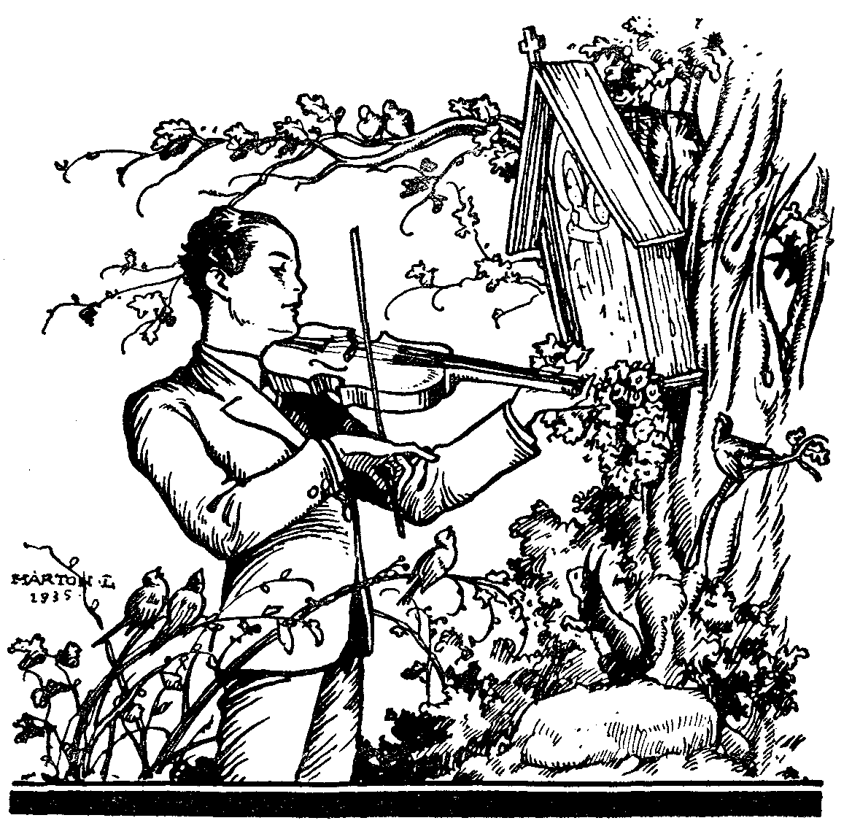

Amint különben már az öreg Horatius is megmondta, hogy az ének enyhíti az élet nehéz gondjait: Minuuntur atrae carmine curae. Tényleg, a zene valahogy kiemel az egyhangú mindennapisságból s nemes érzelmeket kelt bennünk. Érezzük magunkban a szépnek, nemesnek, a léleknek uralmát. Főleg áll ez a hegedűre, ahol maga a játszó hozza létre a hangokat is. Nézd csak meg, annak a néma, élettelen hegedűnek négy húrján mily imponáló lelki készség, szellemi fölény szólal meg a játszónak munkája nyomán! Valóságos kinyilatkoztatást nyer a lélek szuverén fölénye az anyagi világ fölött.
Csak aztán vigyázz: zenéd s éneked ne legyen leányos érzékenykedés, limonádés szentimentalizmus. A férfiúhoz erős és bátor tett illik, acélos ideálok, napba emelt homlok, tüzes, fénylő szemek.
Aztán van még egy mellékgondolatom is, mikor a zenetanulást ajánlom. A zenetanuláshoz nem közönséges kitartás kell. Ezáltal gyakorolod magad a kitartó munkában is. A fiúknak úgyis nagy hibájuk, hogy lelkesen kapnak bele minden munkába, azonban csakhamar abbahagyják. A művészetek gyakorlása a következetes kitartásnak és nem lankadó akaraterőnek is kitűnő iskolája.
Amit a zenéről mondtam, ugyanaz áll egyéb művészeti ágra is (festeni, faragni, lombfűrészezni, slöjdözni stb.). Mindez kedvező hatással lehet lelki harmonikus kialakulásodra; ha a művészetben meglátod s megszereted a szépet, s harmóniát, könnyebben fordulsz el attól az erkölcsi díszharmóniától is, amit bűnnek nevezünk.

«Eine Brust, wo Sang und Lieder hausen,
Schließt immer treu sich vor dem Schlechten zu.»
(Körner.)

Nagyon jó, ha a gyorsírást is megtanulod. Az egyetemen, hol sokat kell jegyezned, nagy hasznát fogod venni. De már előbb is sok időt takarítasz meg általa a jegyzetkészítésnél.

Az olvasás művészete.
Az olvasás egyik legjobb eszköze az önművelésnek. A gyermeki ész olyan, mint egy nagy üres szoba: nincs benne asztal, nincs szék, nincs bútor, s a falakon nincs kép. Tanulással s olvasással, megfigyeléssel s tapasztalással kell a szobádat bebútoroznod, csinosítanod. Jó könyvekből nagyszerű dolgokat tanulhatsz meg. Az egész csodás nagyvilágot odavarázsolják eléd minden szépségében; s amit soha valóságban nem fogsz látni, szóban és képben mind odahordják eléd, szomjas tudásvágyad asztalára. A tudomány csodás fölfedezéseit, a művészet és irodalom remekeit, népek régi, ezeréves történetét, vakmerő sarkutazók szenvedéseit, a tenger mélységeinek titokzatos életét, – mindent, mindent föltár előtted a jó olvasmány. Mint a táplálék a testre, úgy hat a jó könyv fejlesztően a lélekre. Nem hiába írták fel egy régi könyvtár bejáratára e szavakat: Nutrimentum animae (a lélek tápláléka). A jó olvasmány hatása felmérhetetlen; bővíti ismereteidet, fejleszti fantáziádat, nemesíti érzelmeidet, kiegészíti iskolai tanulmányaidat, sőt még a diplomás, végzett embert is egyedül ez képesíti arra, hogy tudományszakában vagy hivatásában mindig otthonos tudjon maradni. A könyv megvéd az unalomtól s ezáltal sok bűntől is. Ha kísértéseid vannak, csak végy rögtön érdekes könyvet kezedbe, s legtöbbször megszabadulsz tőlük. De ugyancsak olvasással mélyítheted nemcsak tudásodat, hanem vallási életedet is, s ismerheted meg alaposabban vallásod fönséges tanait. Éppen ezért a jó könyv felér a legjobb baráttal. Mikor néhány oldalt elolvastál belőle, s leteszed magad mellé az asztalra s aztán, szinte megittasulva a kiáradó nemes gondolatok illatától, elmerengesz magad elé, – az ilyen olvasás egyike a legnemesebb emberi élvezeteknek.
Szeress tehát olvasni. Némelyik fiú valósággal fázik a könyvektől. Annyira felületes, annyira gondolatok nélkül él, annyira a társaság rabja, hogy nem érzi szükségét az olvasásnak. Pedig a jó könyvek olvasása egyike a legnemesebb emberi szórakozásoknak. Aki szereti a könyveket, soha nem fog unatkozni. Ha magában van is, csak benyúl kis könyvtárába és a könyvek révén azonnal az emberi szellem legelső képviselőivel állhat szóba.
De van aztán másik véglet is: mikor valóságos olvasási düh vesz erőt a fiúkon és kielégíthetetlen szomjúsággal nyelik a könyveket, – nem ám az értékeseket, hanem az izgató kalandokat és detektívdrámákat. Csak olvashassanak, csak minél többet, ez a fő! A könyvolvasás kedvéért nem mennek inkább sétára, nem mennek szórakozni, nem mennek idejében aludni s – amit említenem sem kell – nem mennek tanulni, csak falják, falják, falják a könyveket. Az iskolában óra alatt ezen kalandozik eszük, sőt még éjszakájuk sem nyugodt, álmukban is a könyvek hősei ijesztgetik őket. Nem is kell, ugye, külön mondanom, hogy kötelességed teljesítése előtt, leckéd elvégzése előtt ne olvass. Gyönge akarat jele, mikor a fiúk így csitítgatják nyugtalankodó lelkiismeretüket: «No, mindjárt! Még csak ezt a pár oldalt! Aztán jöhet az algebra! Sőt akár a görög rendhagyó igék is! Még csak öt percet olvasok ...» S az ötből ötven lesz, a rendhagyó igékből semmi sem lesz, viszont a feleletből másnap – szekunda lesz.
Lehetőleg napfénynél olvass és ne mesterséges világításnál. A nap azonban ne süssön a könyvre. A fény baloldalról jöjjön (így helyezkedjél el főleg írásnál, mert különben tollad árnyat vet). Szemedet kb. 35-40 cm-nyire tartsad a szövegtől.

Hogyan olvass?
A helyes könyvolvasás oly művészet, amelyre külön kell megtanítani az embereket. Az olvasás ma már egyre nagyobb arányokban terjed a világon és ennek csak örülnünk lehet. Jól olvasni azonban nem mindenki tud. Sokan olvasnak, de haszon nélkül, sőt talán egyenesen kárukra. Az olvasmánynak csak akkor van haszna, ha abból először is minél többet megértesz, s másodszor minél többet megjegyzel magadnak.
Először is tehát olvass lassan és gondolkozva. Gyors eső nem sokat használ a termésnek, és gyors olvasás nem használ a művelődésednek. Most már megértheted, miért rosszalom azt az észnélküli könyvfalást, amelyet akárhány diák végez. Ha érdekes könyv kerül kezébe, otthagy leckét, munkát, mindent és neki! Húsz-harminc oldalt is átlapoz (nem átolvas) egy negyed óra alatt, csakhogy minél hamarább megtudja, mi is történt a főhőssel. Míg az emeletről, hol a könyvtár van, leér a földszintre, a kiváltott könyv felét már «átolvasta». A végén aztán, annyi rengeteg olvasás után is nagy zűrzavar kavarog fejében, mindenbe beleszagolt, de semmihez tisztán nem ért. Persze egy hónap múlva már semmire sem emlékszik a könyvből.
Olvass inkább kevesebbet, de figyelmesen, jól átgondolva, inkább többször is olvass át figyelmesen egy könyvet, mint rohanva tízet, de haszon nélkül. A gyors olvasás csak időpocsékolás, mert nem tudsz lehatolni a gondolatok mélyére. Jól mondja egy szellemes író: «Az elsietett és ezért haszontalan olvasáshoz nem elég hosszú egy élet».
Figyelmesen olvass. Aki ész nélkül rohan az olvasásban, alig látja hasznát. Sohase olvass tehát gondolkodás nélkül, hanem mindig munkával, odafigyeléssel. Non multa, sed multum, «ne sokfélét olvass, hanem sokat». Nusquam est, qui ubique est, mondja Seneca; «aki mindenütt ott van, sehol sincs ott» – teljes lélekkel. Olvasd előbb azt, ami szükséges (a kötelező olvasmányok), aztán ami hasznos s csak harmadsorban, ami kellemes.
Vannak fiúk, kik a könyvekből csak a párbeszédeket olvassák el, míg a leíró, elbeszélő részeket gyorsan átlapozzák. Persze, az ilyen olvasás nem egyéb időlopásnál. A legtöbbet éppen a kihagyott oldalakból tanulhatnának. Mit? Leíró készséget, lélektani megfigyelést stb.
Éppen mert a gondolkodáshoz szellemi erőfeszítés szükséges, bizony nagyon kevés ember szokott gondolkozni. Kérdezd csak meg az embereket: «Barátom, miért is vallod te ezt a nézetet?» Az egyik azt feleli, hogy X. Y. professzor is ezt vallja. A másik azt, hogy így írták a lapok. A harmadik, hogy hiszen mindenki ezt vallja manapság ... s talán csak az ezredik adja a művelt emberhez egyedül méltó választ: «Azért, mert gondolkodtam rajta s igazságáról meggyőződtem».
Aki folyton csak olvas és olvas, de az olvasottak igazsága fölött el nem gondolkozik, teletömi ugyan emlékezőképességét, de hasznavehetetlen bútorokkal; a feje olyan lesz, mint egy könyvtár, amelyből elveszett a könyvjegyzék; soha maga lábán járni nem tud, hanem együtt fog úszni a nagy tömeggel. Ez a szabály nem csak a tudomány kincseire érvényes, hanem legszentebb érzelmeinkre, vallási életünkre is. Sok olyan katolikus ifjúval találkoztam már az életben, kiknél megdöbbenve kellett látnom, hogy rajtuk az egész fönséges katolikus világfelfogás csak külsőleg rájuk aggatott ruha s szülőktől nyert örökség mélyebb gyökerek nélkül, büszke értékelés s tudatos átgondolásból fakadó meggyőződés nélkül. «Katolikus vagyok, mert hát éppen annak születtem ...» Lehet-e csodálkoznunk, hogy ilyen gondolat renyheségből nem tud kifakadni az igazi, meggyőződéses vallási élet akaratot edző s lelket finomító, tápláló forrása? Lelkesedni csak meggyőződéssel lehet; szavunknak nyomatékot csak a lelkűnkben gyökérző eszmény adhat; s nagy tettekre csak a gondolkodással magunkévá tett igazság képesít.
Ismétlem tehát: gondolkozva olvass. Aki gondolkodás s ellenőrzés nélkül nyeli le könyvei állításait s nem szűri meg saját meggyőződésével, ne csodálkozzék rajta, ha szedett-vedett lesz a szellemi ruházkodása; egészen úgy fog mutatni, mintha valaki különféle uraságoktól levetett öltözékben jelennék meg: piros nadrág, sárgacipő, szmoking kabát, frakkmellény, zöldnyakkendő, csíkos ing ... brr!
Azt is jól teszed, ha barátaiddal eszmét cserélsz az olvasottak fölött. Több ész többet ért s csak ily eszmecsere közben jössz rá egyik-másik gondolatnak helyes értelmezésére.
Ebből ered aztán a helyes olvasás második szabálya: gondolkozzál el az érdemesebb részeknél és jegyezd ki magadnak a szebb mondásokat. Az olvas a leghasznosabb annak, akinek olvasás közben ceruza és papír van a kezében és mindjárt lejegyzi az érdekesebb gondolatokat, mondásokat, példákat, melyek leginkább megkapták lelkét. Nagyon sok érdekes apróságot olvasol csak egy hónap alatt is. Mikor olvasod, persze azt hiszed: «Ez igazán érdekes. Ezt úgysem felejtem el!» Pedig bizony hamar elfelejted, írj fel hát minden érdekes dolgot. Igaza van a latin szójátéknak, hogy aki olvas, és nem jegyez föl semmit, csak az időt lopja: Legere et nihil selegere, negligere est.

A «silva rerum».
Itt egy igen hasznos dologra akarnám fölhívni figyelmedet. Talán te is hallottál már szónokokat vagy olvastál írókat, akik beszédeiket és írásaikat szebbnél-szebb közmondásokkal, apró történeti eseményekkel, érdekes hasonlatokkal oly ügyesen és kifogyhatatlanul tudják élénkké és változatossá tenni, hogy szinte álmélkodva kérdezzük, honnan szedik ezek az emberek ezt a rengeteg idézetet és érdekességet. Pedig a dologban nincs semmi boszorkányosság. Az egész az ügyes olvasási mód és szorgalmas kitartás eredménye. Akarsz egykor te is így beszélni, vagy írni? Nos, akkor figyelj ide.
Végy 15-20 ív erős írópapírt (egyelőre elég ennyi), vágd negyed-ívekre s a negyed-íveket hajtsd kétrét össze. Ha aztán valami szép erkölcsi mondást, életigazságot, nagy férfiak életében utánzásra méltó vonásokat, buzdító történelmi példákat, szép költeményrészt, rövid, eredeti ötletekét, sikerült epigrammákat, megkapó hasonlatokat találsz olvasmányaidban, rögtön fogd meg azokat és írd le az egyik negyed-ívre. Mondjuk, például Vörösmarty költeményeit olvasod. Nézd csak, Vörösmarty olvasása közben miket írhatnál ki magadnak. Ezt a szép distichont olvasod nála:

Két jó van, mi fölött sorsnak nincs semmi hatalma:
Szorgalom és az erény. Földön az, égben ez áld.
(Vörösmarty: G. E. emlékkönyvébe.)

Írd le azonnal és a cédula tetejére jegyezd ezt a szót: Erény. Ezentúl pedig, ha bármi érdekes dolgot olvasol, ami az erényre vonatkozik, felírod erre a lapra. Mindjárt ideírhatod például Vörösmartynak egy másik versszakát:

Mi az, mi embert boldoggá tehetne?
Kincs? hír? gyönyör? Legyen bár, mint özön,
A telhetetlen elmerülhet benne,
S nem fogja tudni, hogy van szívöröm.
(Vörösmarty: A merengőhöz.)

Ami pedig ebben a versben utána jön, azt már az igénytelenség, vagy megelégedettség cédulájára írd:

Kinek virág kell, nem hord rózsaberket;
A látni vágyó napba nem tekint,
Kéjt veszt, ki sok kéjt szórakozva kerget:
Csak a szerénynek nem hoz vágya kínt.

Vörösmartynak egy másik szép epigrammája az Isten cím alá jön:

A természet örök könyvét forgatni ne szűnjél:
Benne az Istennek képe leírva vagyon.

A jóság cédulára jön az alábbi epigramma:

Szólj, gondolj, tégy jót s minden szó, gondolat és tett
Tiszta tükörként fog visszamosolygni reád.
(Vörösmarty: Emlékkönyvbe.)

Lám, egyetlen egy költőnél mennyi remek gondolatot találsz! (Pedig még van ezenkívül is bőven nála.) Gondold csak el, mily kincsed lesz pár év alatt, ha mindig így, jegyzetezve olvasol. Persze minél több nyelven olvasol, annál könnyebben bővül gyűjteményed is. Idegen szerzőtől átvett szöveget az eredeti nyelven írd le.
A cédulákat aztán rendezd pontosan névsor szerint, hogy hamar rájuk találj és ezzel megindult az anyaggyűjtemény, a «silva rerum». Ennek már diákkorodban is hasznát veheted. Hányszor kell valamiről dolgozatot készíteni, amikor így kiáltasz fel: «Ejnye, erről a kérdésről olyan szép gondolatokat olvastam tavaly! Hol is volt az? Melyik könyvben? Nohát, már nem jut eszembe!» Ugye, mily jó lett volna kiírni azokat a szép gondolatokat! Szorgalmas munkával, 8-10 évi olvasás után oly értékes gyűjteményhez jutsz így, amelynek alkalomadtán beszédvágy tanulmánykészítésnél megbecsülhetetlen hasznát veszed. Főleg, ha később, férfikorodban is ugyanígy folytatod az olvasást. Szabad idődben aztán lapozgass gyakran jegyzeteid között, hogy minél inkább sajátoddá tedd a leírt értékes gondolatokat.
De hát nem kerül ez sok időbe? Nem! Két dologra figyelj. Először is jól válasszad meg, mit írsz be a gyűjteményedbe. Csak az igazán értékes gondolatok méltók a följegyzésre. Aztán pedig az olyan könyvekből, melyek sajátjaid, vagy amelyekhez bármikor hozzájuthatsz, nem kell kiírnod a szöveget, ha az hosszú; elég, ha az illető cédulán megjelölöd, hogy ebben és ebben a könyvben ehhez vagy ahhoz a tárgyhoz hol találsz szép gondolatokat.
Minden kiírt szöveg után jelezd pontosan, hogy melyik könyvben és hol található. Csak akkor van igazi erejük az idézeteknek, ha pontosan meg tudod jelölni, honnan vetted. Tehát: a) ki az író, b) mi a könyv címe? c) mikor és hol jelent meg a könyv, d) hányadik oldalon található az idézett hely. Ha költeményekből írsz ki részeket, elég a költő neve és a költemény címe. Ha beszédből idézel, ki mondta, mikor és hol.

A szép magyarság.
Ezzel kapcsolatban még egy fontos dologra szeretném felhívni figyelmedet: tanulj meg minél szebben magyarul! Tévednél, ha azzal nyugtatnád magadat: «Hiszen tudok én jól magyarul!» Dehogy tudsz! A szép magyarságot] éppoly szorgalommal és munkakedvvel lehet csak elsajátítani, mint az idegen nyelveket. Pedig, hogy minél szebben tudjunk magyarul, már igazán legelső kötelességünk! Jól fontold meg Kölcsey mondását: «Idegen nyelveket tudni szép, a hazait pedig lehetőségig művelni kötelesség. Igyekezned kell nemcsak arra, hogy a beszéd hibátlanul zengjen ajkadról, hanem arra is, hogy kedves hajlékonysággal, gazdag változékonysággal okaidnak s érzelmeidnek akaratodtól függő tolmácsa lehessen».
Ha észszerűen válogatod meg olvasmányaidat, nagy hasznot merítesz azokból, a szép stílus szempontjából is. Csak légy ügyes! Mikor ebben vagy abban a könyvben szép kifejezést, csattanó jelzőt, találó szókapcsolást, hasonlatot stb. találsz, rögtön írd le magadnak egy külön «magyar szótár»-ba. Talán megütközöl ezen; neked eddig csak latin, francia, német és görög szószedeted volt, most még magyar szótárad is legyen! Pedig tényleg így van! Készíts külön füzetet az olvasmányaidból kiírandó szép magyar kifejezések részére és tanuld be azokat éppúgy, mint az idegen szavakat szoktad. Nagyszerűen csiszolódik ezáltal magyar stílusbeli készséged. Csak ha a magyar nyelvben soha nem szűnsz meg tökéletesíteni magadat, akkor jutsz a szép stílus birtokába. Hogy ez megint új munka? No, az! De mit is mond Horatius? Nil sine magno labore vita dedit mortalibus, «az élet semmit sem ad a halandóknak nagy erőfeszítések nélkül».

Mit olvass?
Olvasmányaidat három csoportra oszthatod: jellemnevelő, tudományos és szórakoztató könyvekre. Az első csoportba azok a könyvek tartoznak, amelyek komoly vallásos kérdésekkel, az akarat edzésével, önuralommal stb. foglalkoznak, vagy szentek és nagy emberek életét ismertetik. Az ily könyvek olvasása nem könnyű munka (a felületesebb ifjak nem is szívesen birkóznak vele), de annál hasznosabb. Te örömmel nyúlj az ily könyvek után; jellemed nevelésének nagy segítő eszköze lehet egy-egy ilyen tárgyú könyv. A második csoportba oly könyveket sorozunk, amelyekből az iskolában nyert ismereteidet egészítheted ki, mint például útleírás, fölfedezések, történelmi és technikai könyvek stb. Ezekre is rászorulsz, ha komolyan akarod magadat minél több oldalról kiművelni.
A szórakoztató könyvek csoportjába a regények tartoznak. Az ifjak legszívesebben ezeket olvassák, mert legkevesebb fáradságba kerül. Igaz, hogy a hasznuk is legkevesebb belőlük. Nem mondom ezzel azt, hogy nem szabad kényelmesen végigdőlni a díványon, és ha bőven van üres időd, pusztán időtöltésből is olvasni. Tudom, hogy még a regényolvasásból is (a jó regényből!) lehet hasznot meríteni (stílus, emberismeret). Csak attól akarlak óvni, hogy ne légy «regényfaló» fiú, akinek a regényektől nem jut ideje az első és második csoportban említett, sokkal fontosabb könyvek olvasására.
1. A bizonyítványban a hittan az első helyen áll; sajnos, vannak értéktelen, üres ifjak, akiknek ítéletében a vallás tanulása csak hátul, valahol a rajz és a torna körül kullog. A heti két hittanórát nehezen végigülni, a vasárnapi misét átszundikálni, az évi négy kötelező gyónáson valahogy átesni – ebből áll egész vallásos életük. Hogy aztán az ilyen ifjúból hideglelkű, vallásilag közönyös férfiú válik, lehet-e azon csodálkozni? Nem a tudás visz a hitetlenek táborába, hanem a vallási tudatlanság.
Hát csak érdeklődjél vallásod iránt és olvass minél többet róla a hittankönyvön kívül is! A katolikus vallás ihlette Dante-t, az adott ecsetet Rafael kezébe, az épített dómokat, annak szerzetesei változtatták az őserdőket kultúr-helyekké s a mocsarakat termőföldekké; az gyűjtötte össze először a betegeket, az épített menedékhelyet mindenféle nyomorultaknak, az elhagyott gyermekektől kezdve a tehetetlen aggastyánokig, fel egész az Alpesek hócsúcsáig, ahol szédületes magasságban tomboló hózivatarban Szent Bernát szerzetesei már ezer éve járnak ma is, hatalmas bernáthegyi kutyájukkal és előkaparják a lavina által eltemetett utasokat. Mennyi tömérdek érdekességet olvashatsz ezekről a dolgokról! S minél jobban megismered vallásodat, annál jobban megszereted!
A vallási olvasmányok közt különösképpen is szeretném felhívni figyelmedet a hitvédelmi könyvekre. Ha diákkorodban talán még nem is sokszor, de később, az egyetemen s az életben bizony gyakran fogsz olyan emberekkel találkozni, akiknek helyes vallásos gondolkodását a szenvedélyek vagy az elfogult előítéletek és téves nézetek elferdítették. A vallást, tudatlanságban vergődő lelkek előtt az igazság fényét meggyújtani – kihez illenék jobban, mint hozzád, tanult, művelt ifjúhoz? De persze, ehhez magadnak is sokat kellene tanulnod, olvasnod.
A történelem tanúsága szerint a vallás minden időben az emberiség legfontosabb ügyei közé tartozott s odatartozik ma is. Sőt ma – a 20-30 év előtti korhoz képest – mélyebb vallásos élet félreismerhetetlen újjászületésének jeleit látjuk: különösen illő tehát, hogy minél otthonosabb légy ebben a kérdésben. Csak az szeretheti vallását, teljes odaadással, aki minél többet tud róla; aki ismeri, mennyi áldás fakadt annak nyomán nemcsak a lelkekre, hanem a tudományra, civilizációra, államokra, népekre; aki olvas azokról a bámulatos intézményekről, melyeket 2000 év alatt létrehozott; aki ismeri hőseit, szentjeit, vértanúit.
Te, fiam, bármily pályára lépsz, műveltséged révén vezető szerepet fogsz az életben betölteni. Joggal várható tehát tőled, hogy ha a tudomány minden ágából megszerzed az általános műveltséghez szükséges ismereteket, az emberi lélek legszebb megnyilvánulásának, a vallási életnek terén se érd be az iskola által nyújtott alapismeretekkel. A felnőtt, intelligens emberek vallási közönyének első oka az, hogy vallásukat közelebbről nem ismerik, és mint a Szentírás oly találóan mondja róluk: «káromolják azt, amit nem is ismernek (Jud. 10.). Viszont mindig komoly gondolkodás jele, ha egy diák a regények és tudományos könyvek mellett időt tud magának találni arra is, hogy vallásának szépségét részletesebb tanulmányokból és olvasmányokból megismerje. Tehát már most is, de később egyetemi éveidben és felnőtt korodban is – bármint el lennél is foglalva – mindig találj időt oly olvasmányokra, amelyek szent vallásod ismeretébe jobban bevezetnek.
2. A teológia után a filozófia a legszebb ága a tudományoknak. A szépirodalom tárgya a szép; de a szép meg a jónak és igaznak tükrözése. Már pedig a filozófia a jó és az igaz megismerésére és a helyes gondolkodásra és ítéletalkotásra tanít. Ez adja meg az alapot és a módszert a többi tudományokhoz is. Nélküle a történelem évszámok s haditettek rendezetlen halmaza lenne s a természettudomány tárgyak és jelenségek zűrzavaros jegyzéke. A szónok, a politikus csakúgy rászorul, mint a hittudós. Ez utóbbi legelsősorban.
Nagyobb diákok közt többen is vannak, akik szívesen olvasnak már filozófiai könyveket, bár a bölcseletbe hivatalosan csak a VIII. osztályban kóstolnak bele. De ha valahol, hát itt légy nagyon válogatós. Az a fiú, aki Kantot és Nietzschét, Schopenhauert és Hartmannt stb. olvassa, elveszti világos ítélőképességét. Néhány évvel ezelőtt majd mindegyik újság hozta a szomorú hírt, hogy egy derék szülőktől származó 22 éves ifjú agyonlőtte magát. Oka volt: összevissza olvasta a hitetlen filozófusokat. Kant, Fichte, Schopenhauer, Hartmann, Darwin, Haeckel, Büchner, Nietzsche, Bölsche az asztalán – s golyó fiatal szívében!

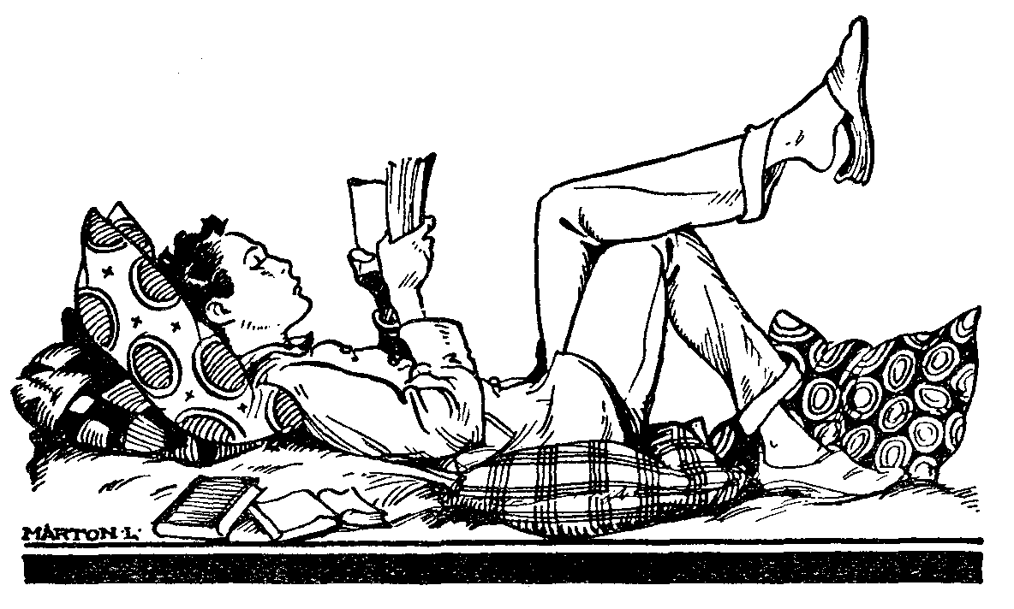

3. A világ- és hazai történelem egyes részeit, melyek érdeklődésedet erősebben megkapták, részletes feldolgozásban is tanulmányozzad. A történelemből sok életbölcsességet tanulunk; historia est magistra vitae. Ügyvéd, tanár, pap és politikus, bíró és egyéb közéleti pályán működő ember hányszor szorul történelmi adatokra! Annál szerényebb, alázatosabb lesz az ember, minél többet olvas a történelemből; viszont történelmi ismeretek nélkül kis hazájára és saját nyúlfarknyi korára szorítkozik bölcsessége. Korát csak az érti meg helyesen, aki otthonos a régi korok történetében is.
4. Vannak ismét mások, akik különös előszeretettel érdeklődnek a természettudományok iránt. A természet csodálatos titkai és fönséges törvényei minden komolyan gondolkodó elmét Istenhez vezetnek. Viszont azonban jó tudnod, hogy a természettudomány mai művelői között sokan vannak, akik azt éppen ellenkező célra, a vallásos meggyőződés megrendítésére használják fel. Légy tehát elővigyázatos a természettudományi könyvek megválogatásában! Egészen úgy áll a dolog, mint a XIII. században Arisztotelésszel. Az arabok a nagy görög bölcselőnek, Arisztotelésznek a tanításával akarták a kereszténységet megdönteni, míg aztán két nagy lángelme, Albertus Magnus és Aquinói Szent Tamás ki nem csavarták kezükből ezt a fegyvert s kimutatták, hogy az ókor legnagyobb bölcselő szellemének, Arisztotelésznek tanai éppen a kereszténységet igazolják, így tesznek a természettudomány mai arabjai is, mikor olyan fegyverrel harcolnak a kereszténység ellen, amely tulajdonképpen mellette szólna.

Olvastad-e már pl. Walíer J. dr. nagyon érdekes könyveit: «Isten képe a természetben», továbbá «Egyház és kultúra», vagy Marosi «Biológiá»-ját, vagy Hajós «Az élet titkaiból», vagy Platz «Az ember eredése», «Apológiai vitatkozások», vagy Kneller «A kereszténység és a modern természettudományok úttörői», Magdics «Tanulságosabb fejezetek a természettudományok köréből». Ezekből látnád, hogy az igazi természettudomány nemhogy támadná a vallás igazságait, hanem ellenkezőleg, segít azokat bebizonyítani.

5. A világirodalomból vajmi keveset tanultok a közép-iskolában. Pedig vannak az emberi szellemnek olyan bámulatos alkotásai, a szépirodalomnak olyan világhírű, páratlan termékei, melyek mindenkor örökbecsű kincsek maradnak, és melyeket ismerni minden művelt embernek kötelessége.
Csak néhányat említek a külföldi szépirodalom termékeiből (a magyarról gondoskodik a középiskola). Regények: Wiseman: Fabiola. Wallace: Ben Húr. Newmann: Kallista. De Waal: Valéria. Sienkiewicz: Quo Vadis? Manzoni: A jegyesek. Éppígy illik ismerned a francia epikából «La chanson de Roland»-ot, Fénelon: «Les aventűrés de Télémaque», Chateaubriand: «Les martyres»-ét; az angolból Milton: «Paradise lost»-ját, a spanyolból: «Poema de Cid»-et stb.; az olaszból Tasso: A megszabadított Jeruzsálem, Dante: Divina Commedia. A drámákból a francia Corneille (Le Cid, Horace, Cinna, Polyeucte, Nicoméde), Racine (Britannicus, Esther, Athalie), Moliére (L'avare, Les femmes savantes, Le misanthrope, Le médecin malgré lui); az angol Shakespeare (Machbeth, Richárd III., Caesar, Hamlet, Coriolan, King Lear), a spanyol Calderon stb. műveit.
Ezeket illenék elolvasnod. És mégis, ha szétnézel magad körül, csodálkozva látod, hogy ezeket a dolgokat az emberek nem olvassák, mert nem ('modern regények. Viszont a napról-napra megjelenő tucat-regényeket falják csak azért, mert még friss rajtuk a nyomdafesték. Emerson, a nagy amerikai gondolkodó ezzel szemben azt írja: «Ne olvass olyan könyvet, amely egy évnél nem régibb». Az értéktelen könyvről t. i. egy év múlva már úgysem beszélnek, kár volna idődért. A leghasznosabb könyveket nem a nagy reklám terjeszti, hanem csak bizonyos idő elteltével tudnak behatolni az olvasók széles rétegeibe.
A művészettörténelemből is alig lesz elégséges ismereted, ha csak magad jószántából nem olvasol.

Olvass-e újságot?
Ma már sok fiú olvas napilapot is. Mi a véleményem az újságolvasásról? Hidd el, nem maradsz hátra a műveltségben, ha az újságolvasásra szánt időt más, komolyabb olvasmányra fordítod. Minden életkornak sajátos olvasmányai vannak; az újságot hagyjad csak a felnőtteknek. Nekik is csak szükséges rossz az. Az újság izgató hírei, gyilkosságai, törvényszéki rovata úgy hat a fiatal lélekre, mint a túl melegen perzselő nap a fiatal palántára: elégeti. Az újság korán éretté teszi s ideáljaitól megfosztja a fiatal olvasót. Pedig az élet komoly harcára a lelkesedés és idealizmus edzenek; a lapok annyi piszkot, gyalázatot, bűnt kevernek fel, hogy a már meglett férfiú is alig tudja azokat kellően mérlegelni, az életet nem ismerő ifjú lelkén meg egész biztosan káros nyomokat hagynak azok.
Az a fiú, aki újságot olvas, a felnőttek szereplését, munkakörét kívánja meg s restelli az ifjúkor örömeit, játékait. Olyan lesz, mint a tökéletlen, korán érett gyümölcs. Külső viselkedésében színpadias, mindent lebíráló, elégedetlen, nagy dolgokat lemosolygó. Az újságolvasás oly szükséges rossz, amelyre még a felnőttek is könnyen ráfizetnek. Annyira rabjává lesznek a gyorsaságnak, s felületességnek, képzeletüket oly rohanó iramban hordozzák végig naponkint az öt világrész eseményein, hogy minden komoly könyv olvasásától elmegy a kedvük. Alapos tudást pedig akármilyen szakban csak könyvből szerezhetsz, s nem újságból!
Hogy az újságok mennyi fölösleges dolgot tartalmaznak s így mennyi drága időt lopnak el az embertől, erre olyankor jöttem rá, mikor hosszabb külföldi utamról, vagy cserkésztáborozástól érkeztem haza s 3-4 hétről felhalmozódott újsághalmaz várt reám. Az egész nagy csomóval végeztem alig két óra alatt, holott ha napról-napra olvassa az ember, naponkint félóráját is igénybe veszi. Persze azokról az emberekről nem is szólok, akik képesek naponként órákat ülni a kávéházi újság barikádok mögött! Hogy ezek nem tudják jobbra használni drága idejüket?
Különben hogy az újságból mily keveset lehet tanulni, arról magad is meggyőződhetsz. Félórai újságolvasás után tedd a lapot s mondd el, mit olvastál. Csodálkozni fogsz, mily fáradt vagy s mégis mily kevés maradt meg a fejedben. Mi az oka? Az, amit fentebb a múzeumok és képtárak ügyetlen látogatásáról írtam. A legkülönbözőbb tárgyak benyomásai egymásután hajszolják egymást s mielőtt az első benyomás gyökeret verhetne, az újabbak már keverik, megzavarják. Fontos világpolitikai események után humoros cikk, egy költemény, utána rablógyilkosság, aztán mozi reklám, aztán napi hírek, aztán hirdetések, – még a végére sem értél a lapnak s fejed már kábult és kifáradt.
Az újságcikkek jó része többnyire gyorsan készül, a késő éjjeli órákban. Ezekből tehát megbízható, komoly, tudományos ismereteket már csak ezért sem szerezhetnél. Ellenben a felületes újságnyelvvel annál könnyebben elronthatod magyar stílusodat. Újság helyett olvass ifjúsági lapokat («Zászlónk», «Magyar Cserkész», «Mária Kongregáció) és szépirodalmi, («Élet») meg tudományos folyóiratokat («Magyar Kultúra», «Katolikus Szemle»), főleg pedig minél inkább jó könyveket.

Mit ne olvass?
Az az ifjú, aki csak valamit is ad jellemére, nem olvas össze-vissza. Aki mindent megeszik, amihez ér, elrontja a gyomrát, s aki minden könyvet elolvas, ami csak kezébe kerül, elrontja a – lelkét. Ez pedig ezerszer rosszabb minden gyomorrontásnál. Különösen vigyáznod kell napjainkban, amikor az erkölcstelen bűnökkel és ostoba drámákkal telenyomtatott zug-könyvek és füzetek úgy burjánoznak a magyar könyvpiacon, akárcsak eső után a gomba.
A nemes gondolkozása ifjak nem is vesznek kezükbe olyan könyvet, amely sérti szent vallásunkat vagy a tiszta erkölcsöket. Ezzel fölizgatnák fantáziájukat, megmérgeznék szívüket, gyöngítenék akaratukat, megrontanák irodalmi ízlésüket, összerombolnák erkölcsüket és ez által vallásos életüket is. Mondanom sem kell tehát, hogy oly könyvet, mely vallási gondolkodásodat, vagy erkölcsi felfogásodat sérti, ne olvass! Hidd el, nem leszel lelkileg szegényebb, ha ezeket a sarokba dobod. Az olvasmányok befolyása alól senki sem vonhatja ki magát. Az olvasó többé-kevésbé tanítványa lesz a könyv írójának; kedvenc írónk meg egyenesen rabul ejt: világnézetét, erkölcsi felfogását, cselekedeteit tudatlanul is magunkévá tesszük. Egy híres francia író, Bourget mondja: «Senki sincs, akinek őszinte lelkiismeretvizsgálata után nem kellene bevallania, hogy ma más ember lenne, ha ezt vagy azt a könyvet nem olvasta volna». Fehér ruhával nem lehet a pocsolyán átmenni. Zola nem engedte, hogy saját gyermekei olvassák saját erkölcstelen könyveit. Nietzsche anyja megkérdezte: «Fiam, melyik könyvedet olvassam?» «Anyám – felelte ő – egyiket se! Nem neked írtam!» Hát, ha saját gyermeküknek s anyjuknak nem merték odaadni könyveiket, bizonyára nem méltók azok hozzád sem! Minden könyv – jó és rossz egyaránt – finom nyomot hagy hátra agyvelődön és lelkeden; amint egy erkölcsi lég rossz könyv elolvasása után könnyebben hajlik akaratod a rossz felé, éppúgy a jó könyvek erődet fokozzák az ideális élet irányában.
Azt különben, hogy hitellenes, vagy erkölcstelen könyveket nem szabad olvasniuk, az ifjak könnyen belátják. Csak egy nem megy a kisebbek fejébe: «Miért szidnak annyira a Nick Carterért, meg a Prof. Nick Winterért, meg a Buffalóért, meg a Mister Herculesért (meg a többi ostoba Mis- terért! – ezt már nem ő mondja!), mikor ezekben nincs sem hitellenes dolog, semmi rossz, csak érdekes detektív kalandok, meg sportesemények!» Tényleg, vannak ponyvafüzetek, melyek nem támadják a vallást vagy a jó erkölcsöt, mégsem valók öntudatos ifjak kezébe, mert hihetetlen ostobaságukkal elferdítik az ifjak gondolkozásmódját, csapnivalóan rossz nyelvezetükkel megrontják stílusérzéküket, töméntelen gyilkosságaikkal gyengítik felizgatott idegzetüket és örökös gonosztettek leírásával durvítják finom lelkükét. Ennyi ok éppen elég arra, hogy értékes idődet ne pocsékold ily ostoba szamárságokra.

«De a műveltség!...»
Azzal a szigorú elvvel szemben, amelyet fönt kifejtettem, sok komoly fiúnak támadhat azonban kételye. «Tehát erkölcsi felfogásomat sértő könyvet sohase olvassak? Igen ám! De mikor nagynevű íróknak is vannak ilyen könyveik, és ha én azokat el nem olvasom, elmaradok a művelődésben! A műveltséghez hozzátartozik azoknak az ismerete is; különben társaságban nem tudok hozzászólni a vitákhoz ...»
Tagadhatatlan, hogy sok komoly gondolkodású ifjú keres kielégítő választ erre a nehézségre. Tévedésük abban van, hogy a műveltség fogalmát egyoldalúan határozzák meg. Lehetséges, hogy a könnyebb fajsúlyú, felületes társaság talán mosolyog, ha be kell vallanod, hogy bizony sem Zolától, sem Anatole Francétól nem olvastál semmit, mert «elveid nem engedik». De azonnal megfagy ám arcukon a gúnyos mosoly, mihelyt ügyesen átviszed a társalgást más nagynevű írók komoly műveire, amelyeket meg bizonyára ők nem olvastak. A legbiztosabb védekezés az ilyen léha ítélkezéssel szemben az, ha állandóan készenlétben tartod egyik-másik ilyen nevezetes könyvnek megbeszélését s azonnal arra tereled a társalgást.
Mert arról légy meggyőződve, hogy a műveltséghez nem tartozik a híres írók erkölcstelen könyveinek elolvasása! Nem lehet ugyan letagadni, hogy voltak Istentől nagyszerű tehetséggel megáldott oly írók is, akik gyönyörű tollúkat nem átallották – sajnos – a pocsolyába mártani s az erkölcsi szennyet és piszkot ragyogó stílussal feldolgozni. A mérges gomba is sokszor csillogóbb, cifrább, mint az élvezhető. Ha ezeknek az íróknak vannak kifogástalan tartalmú műveik is, azokat elolvashatod; de azokat a könyveket, amelyekben piszok kavarog, csak hagyd azoknak, kik lelkük komolyságával leszámoltak. Neked elég a kritikákból tudnod, hogy ez vagy az a könyv erkölcstelen tartalmú, nem kell azt magadnak is elolvasnod. Azért, mert nem próbálod végig saját egyetlen lelkeden ezeknek a könyveknek pusztító mérgét, még éppoly kevéssé fogsz elmaradni a műveltségben; mint nem marad el pl. a tudományban az, aki megelégszik azzal, hogy csak hírből ismeri a gyógyszertár mérgeit, s nem óhajtja azokat mind sorban végig kóstolni.

«De az igazság!...»
Hát ha nem a műveltségért, legalább a tiszta igazság kedvéért kell elolvasnom ezt vagy azt a könyvet! Hadd lássam, hogyan írnak az ellenfél táborában is! Ne tessék félteni, rajtam úgysem fog az semmit...» így beszél a másik ifjú.
Pedig már abban sincs igaza, hogy a rossz nem fog rajta semmit. Talán tényleg úgy hiszi; de még sincs úgy. Bámulatosan titokzatos az emberi lélek berendezése. Semmi a világon nem múlik el nyomtalanul; lehet, hogy a rossz könyvek hatása nem lesz tudatossá, világossá benne, de az abból megismert gondolatok a tudat alatt bizony ott lappanganak, s később, néha évek múltán (pl. egy bűnre való kísértésben) azért nem tud megállani, mert évekkel ezelőtt ezt vagy azt az erkölcstelen vagy hitetlen könyvet olvasta. Már a címére sem emlékszik, már azt sem tudná megmondani, mi volt benne és mégis: annak tudatalatti hatása vágja földhöz a kísértésben.
«Vigyázzatok és imádkozzatok, hogy kísértésbe ne essetek!…» «Óvakodjatok a hamis prófétáktól», figyelmezteti az Úr apostolait; és te mégis mindent olvashatsz? «Nekem nem árt!» Éppen csak neked! Másnak árt, csak neked nem? Te erősebb vagy, mint más halandó? Erősebb, mint az apostolok? Neked nem kell óvnod lelkedet a hamis prófétáktól! Nyelj le egy darab ciánkálit úgy, hogy bajod ne legyen; öntsd le petróleummal magad s gyújtsd meg úgy, hogy bajod ne legyen – s ha sikerült, akkor jöjj hozzám s mondd: «Nekem nem árt». Mikor óriási orkán tombol a tengeren, oldj el egy kis szandolint és mondd neki: «Csak aztán el ne merülj!» Mikor mennydörögve gurul le egy óriási lavina s fákat, házakat seper végig, állj elébe és mondd neki: «De hozzám aztán ne nyúlj!» Hogy ezt nem tudod megtenni?! Amíg ezt nem tudod megtenni, addig azt sem hiszem, hogy a rossz könyv neked nem árt.
Ami pedig az igazságot illeti, jól tudod, hogy az igazság csak egyféle lehet és ez az egyetlen, rendíthetetlen igazság Krisztus Jézusnál van s az Ő Egyházában. Hát akkor mit keresnél te igazságot máshol? Mehet-e egy jólelkű fiú olyan társaságba, ahol az apját szidják, vagy az anyját piszkolják, vagy otthoni életmódjukat kigúnyolják? Pedig nem ezt teszi-e az, aki olyan könyveket olvas, amelyek vallását támadják s erkölcseit gúnyolják?
«De hát hogy erős, szilárd legyen a meggyőződésem, ismernem kell nemcsak a mellette szóló érveket, hanem az ellene felhozott kifogásokat is!» Ugyan, ugyan! Ahhoz, hogy helyes úton jársz-e, csak nem kell bejárnod előbb a téves utakat is? Elég, ha tudod, hogy vannak téves utak is és elég, ha mások megmondják, melyek azok a téves utak, de nem kell magadnak is végigjárnod azokat! Hogy rendíthetetlen meggyőződéshez juss, ahhoz – szerinted – ismerned kellene minden hitetlen, hajótörött ember ezernyi csodabogarát, mesterkélt kifogását? Hiszen három emberi élet nem elég ezek elolvasásához! És hidd el nekem, hogy mindazt a kifogást és nehézséget, amelyektől ezek a könyvek hemzsegnek, már százszor és százszor teljesen kielégítően megoldották. Ha pedig tényleg az érdekel, hogy mit mond az ellentábor, akkor is oly könyvekből érdeklődjél azután, melyekben a feleletet is mindjárt megtalálhatod a felvetett nehézségekre. Vannak kitűnő hitvédelmi könyvek, amelyekből megismerheted az ellentábor kifogásait is, anélkül, hogy nagy kincsednek, hitednek kárát vallanád.

«De az élet!...»
De hát nekem az életet csak kell ismernem! Mindent tudnom kell, ami ember szívében csak végbemehet! Így legalább nem fogok keservesen csalódni az életben ...»
Először is igazi életismeretet nem az úgynevezett modern regényekből meríthetsz. Nem lehet ugyan tagadni, hogy az a sok piszok és erkölcstelenség, amelyet egyes regényírók könyveikben egybehalmoznak, tényleg előfordulhat az emberek életében. De meglesz-e az életről a szükséges komoly és idealista felfogásod, s lesz-e elég erőd végigküzdeni ezt a mindenkinek nehéz életet, ha regényeidből az a felfogás alakul ki benned, hogy az élet csupa piszok, csupa gyalázat, csupa csalás, hűtlenség és erkölcstelenség?! Igen, ez is van az életben, sok is van belőle. De azt nem kell regényekből megismerned. Éppen eleget fogsz erről hallani, látni, tapasztalni regények nélkül is! Ezek a regények úgy mutatják be az életet, mintha az csupa kórház és őrültek háza volna és nyoma sem lenne benne az áldozatos szeretetnek s az odaadó lelkületnek, ami – hála Istennek – még azért ma is bőven fakad a nemes emberek lelkéből. Az ember lelke nem holt üvegtükör; ennek mindegy, hogy milyen kép tükröződik rajta s hányszor, – elmúlik róla nyomtalanul. De az emberi lélek mélyén, az öntudat alatt minden valaha tükrözött képből ott marad egy parányi emlék.
Azt feleled talán: «A rossz között is lehet jót találni és én csak a jót szedem fel magamba. Igaz; szemétben is lehet elszórt búzaszemeket találni, de minek kotornál fel ezért a pár szemért egész szemétdombokat (mi által magad is piszkos leszel!), mikor zsákostól áll előtted a legtisztább búza: a jó könyvek egész halmaza! A méh meg tudja tenni, hogy még a mérges virágból is csak a mézet szívja ki s a mérget otthagyja; a tapasztalt halász ki tudja szedni a szirtes zátonyok sziklarepedéseiben meghúzódó értékes gyöngykagylókat is; hanem a fiatal lélekre bizony a szép stílusú, de erkölcstelen könyvekből nem méz, csak mérges lehelet árad s miközben ott gyöngyöket akarnál szedni, élted sajkája ronccsá zúzódik az alattomos sziklákon. Mert, hogy te a rossz könyveket «csak a stílusért és irodalmi szépségeiért olvasod» (így mentegeti magát sok diák), már engedd meg, de nem hiszem el. Nem hiszem. Mert akkor olyan könyveket keresnél, melyek stílusa és szép irodalmi formája teljesen felér a te sikamlós regényeiddel, anélkül azonban, hogy azok romboló gondolatai is bennük leselkednének. «Anatole Francé olyan szellemes francia és olyan szellemes nyelvezete van!» – mondod. Igaz, de emellett hihetetlenül cinikus és maró gúny vitrioljával önt le minden fönséges eszményt; hát akkor miért nem olvasod Bordeaux-t vagy Bourge-t, aki szintén szép stílusú – csak nem piszkos és nem cinikus? «Renan olyan érdekes elbeszélő, Zola olyan pompás stílussal ír.» Igaz; de Renan lábbal tapossa hitedet és Zola belegyömöszöl a legpiszkosabb pocsolyába, – hát akkor miért nem olvasod Sienkiewiczet vagy Manzonit, aki éppoly érdekes elbeszélő, vagy miért nem Gárdonyit vagy Herczeget, aki épp oly pompás stílussal ír?

Az író meg a rabló.
Krilof orosz költő írta az alábbi kis mesét. A túlvilági ítélőszék elé egyszerre érkezett két meghalt ember lelke: az egyik egy akasztófán kivégzett rablóé volt, a másik egy világszerte ünnepelt neves íróé, akinek remek stílussal megírt könyvei azonban istentagadással, s erkölcstelenséggel voltak tele. A túlvilágon nincs pártoskodás, nincs mentegetés s bizony mindkettő kemény ítéletet kapott. Roppant vasláncon függött a levegőben két vasüst, – mondja az elbeszélés – egyikbe helyezték a rablót, másikba az írót s irtózatosan alájuk fűtöttek.
Jöttek-mentek az évtizedek; a két lélek őrületes kínokat állott ki. Hanem a rabló üstje alatt egyszer csak kezd ám a tűz alábbhagyni ... hamvadni ... végre is kialszik: a rabló leszenvedte bűneit. A másik tűz ellenben lángol, lángol, talán még jobban, mint az első napon. «Uram, ez kegyetlenség, ez nem igazság – kiált kínjában az író. Én nem öltem, mint ez az útonálló, nem bitófán végeztek ki. A földön most ünneplik nagy dísszel születésem 100 éves jubileumát és én itt szenvedek!» «Szerencsétlen féreg, te merészelsz szólni? – hallatszott a felelet. Te mered magad összehasonlítani azzal a másikkal? Az egy embert ölt meg hirtelen haragjában; megbűnhődött érte. De te? Nézd csak azt a VI.-os diákot, aki ott falja titokban a te szemtelen írásaidat, nézd csak, mint borul piszkosra könyved nyomán kristálytiszta lelke! Még te beszélsz? Nézd csak, 100 évvel születésed után is mennyi ember lelkében oltják ki a könyveid a vallás fényes világosságát! Még te beszélsz? Az a rabló csak egyet ölt, de te? Nézd csak az ezernyi-ezer ifjú lelket, akiket mézes-mázos beszédeddel, szép stílusoddal megbűvöltél, és akik könyveid által hitetlenekké, erkölcstelenekké, piszkos lelkűekké lettek és lesznek. Még te beszélsz? A te tüzed sohasem fog kialudni s férged meg nem hal, mert jaj, annak, aki csak egyet is megbotránkoztat azok közül, akik Krisztusban hisznek! ...»
Ezek után, fiam, nem hogy furcsának, hanem egész természetesnek fogod találni, hogy a katolikus Egyház – jól ismerve az ártalmas könyvekben rejlő roppant lelki veszélyt – külön címjegyzéket állított össze azokról a könyvekről, amelyek olvasása nagy lelki kárral járna, amelyek olvasását tehát híveinek eltiltja. Ennek a címjegyzéknek a neve: «Index librorum prohibitorum», («Tiltott könyvek jegyzéke»), vagy röviden Index. Amint az állam helyesen cselekszik, mikor a mérget kivonja a szabadforgalomból, s nem engedi árulni, csak a gyógyszertárban orvosi rendeletre, ha valakinek erre komoly okból szüksége van, éppúgy hálásak lehetünk az Egyháznak is, hogy a mérget tartalmazó könyvekre rányomja a «Vigyázz! Életveszélyes!» figyelmeztetést, és csak külön engedély alapján hagyja hozzányúlni azt, akinek arra komoly okból szüksége van.
Indexe nemcsak a katolikus Egyháznak van. Az államok is eltiltják a társadalmi rend vagy a társadalmi osztályok vagy a katonaság ellen izgató könyveket. Jól is teszik. És hogy az állami cenzúra mennyivel szigorúbb, mint az egyházi, arra érdekes példa Németország esete, hol 12 év alatt a kormány több könyvet tiltott el, mint amennyit az egész világon a katolikus Egyház az egész XIX. században indexre tett. Pedig ha az állam annyira aggódik alattvalói földi biztonságáért, nem kell-e az Egyháznak is aggódnia a lelkek javáért?
Név szerint indexre tett könyv tulajdonképpen kevés van. Egy lelkiismereti index-szabály kötelez azonban minden katolikus hívőt, hogy semmi olyan könyvet – még ha nem is volna név szerint indexen! –, amelynek tartalma erkölcstelen vagy vallástalan, ne olvassanak. Éppígy tiltott könyvek közé tartoznak azok is, amelyek babonát, jövendölést, spiritizmust tanítanak, a párbajt vagy az öngyilkosságot, a szabadkőművességet dicsőítik stb. Tilos az olyan vallásos könyv olvasása is (Szentírás, imakönyv, ájtatossági könyvek), amelyen nincs rajta a kinyomatáshoz szükséges egyházi engedély («Nihil obstat» és «Imprimatur» szavak). Ha valamely könyvről gyanúd van, hogy nincs-e indexen, elolvasása előtt kérdezd meg hittanárodat. A legjobb index pedig lelkiismereted legyen: ha az egy könyv elolvasása alatt nyugtalan s szemrehányást tesz neked, ha érzed, hogy az a könyv erkölcsi felfogásodat bántja vagy hitedet sérti, az a könyv – bármi legyen is! – számodra indexen van! Dobd a tűzbe, mielőtt megmérgezné lelkedet. Fiam, légy ebben szigorú, nem bánod meg. Féld az Istent, s utána félj attól, aki Őt nem féli.

Mily könyvet vásárolj?
Néhány szót még arról is akarok írni, hogy mily könyveket érdemes megvenned. Bizony ez nem utolsó kérdés, főleg a mai drága könyvárak mellett. Minél nehezebb a könyvvásárlás, annál inkább meg kell gondolnod, hogy milyen könyvért adod a pénzedet. Csak olyan könyvet vásárolj meg, amelyre többször szükséged lehet, amelyet érdemes többször is elolvasni. Tehát tudományos vagy jellemnevelő könyvet, gyűjteményes köteteket, lexikont, szótárt. Olyan könyvért azonban, amellyel egyszeri olvasás után végez az ember, kár pénzt adnod. A legtöbb regény ilyen. Lehet elsőrendű érték, de ne adj érte pénzt, hanem – ha kell – váltsad ki könyvtárból.
Könyveidet, ha csak teheted, köttesd be. Sőt legokosabban teszed, ha megtanulod a könyvkötést s magad kötöd be azokat. Igen hasznos időtöltés ez.
Nem fölösleges figyelmeztetnem arra sem, hogy minél rendesebben gondozd a könyveket. Szamárfüles, összefirkált, zsírfoltos könyvet senki sem vesz kézbe szívesen. Sok diák belső lelkületét meg lehet ismerni könyveinek állapotából. A felvágatlan könyveket ügyesen vágd fel, s ne recézetten szakítsd a lapokat. Lapozásnál ne nyálazd az ujjadat. Még saját könyvedet se jegyezgesd össze-vissza (kivéve, amiből iskolában tanulsz), legfeljebb finom vonásokkal jegyezz meg valamit a lapokon. Más könyvébe azonban egyáltalán semmi beírást nem szabad tenned.
Egy világtól elmaradt kis falu lakosait azzal bosszantják, hogy ez van náluk kiírva a falu szélén egy figyelmeztető táblára: «Ez az út nem út. Aki mégis rajta jár, 100 P-t fizet!» A könyvkölcsönzésről is ezt tartom: legjobb könyvet kölcsön nem adni; de aki mégis ad, legalább írja fel, kinek adta, mert különben ráfizet! E tekintetben még a jellemes emberek sem elég lelkiismeretesek; a kölcsönzött könyvet vagy sokáig tartják maguknál elolvasás után is, vagy egyáltalában vissza sem hozzák. Pedig aki nem adja vissza a kölcsönzött könyvet, éppúgy megkárosítja felebarátját, mintha meglopta volna. Legjobb helyzet lenne, ha neked sem kellene soha magánembertől kölcsönkérned. De ha már kölcsönvettél, tartsd becsületbeli kötelességednek, hogy arra jobban vigyázz, mint saját tulajdonodra, senkinek ne kölcsönözd tovább és idejében add is vissza tulajdonosának.

Fellépés.
Előbb-utóbb majd mindegyik ifjú kerülhet olyan helyzetbe, hogy családi társaság vagy nagyobb nyilvánosság előtt szerepelnie kell. A nagyszülők aranylakodalmára kis színdarabot rendeznek otthon az unokák; az önképzőkörben kell szónokolni; iskolai ünnepélyen szavalni stb. Szeretném, ha nem kényszerűségből vállalkoznál ilyen feladatokra, hanem – ha eleinte kissé félsz is – kapva-kapnál az ilyen szereplések után.
Az én dédelgetett óhajtásom, vágyam u. i. az, bárcsak a közel jövőben minden vezető állást olyan jellemes, ideális, tisztalelkű és művelt ifjak töltenének be, mint amilyennek téged gondollak. Az én ideálom az, hogy minél több, lelke mélyéig őszintén vallásos, kristálytiszta jellemű, acélos gerincű, elvhű, éles eszű férfiúnk legyen, aki emellett talpraesett, ügyes, életrevaló is és ott van a közélet, a társadalmi élet minden vezető állásában.
Erre a későbbi fontos feladatra azonban már most kell készülnöd. Azért mondom, hogy csak szerepelj, beszélj, szavalj minél többször, és nem baj, ha most még döcögve, ügyetlenül megy is a dolog. Inkább szüleid előtt sülj bele a mondókádba, inkább diáktársaid mosolyogjanak esetlen gesztusaidon, mint akkor kezdj el levegő után kapkodni az életben, mikor már komolyan megy a dolog.
Az ügyes fellépés, a jó szónoki előadás nagy részben a gyakorlat eredménye. Minél többször gyakorlod magad benne, annál jobban fog menni. Az első nyilvános fellépéskor még óriási lámpaláz (diáknyelven «drukk») vesz erőt rajtad. Szíved ijedten kalimpál, arcod elsápad, forog körülötted a világ. Mindegy! Ezen minden szónok átesett; nagy kár volna emiatt félrehúzódni és másoknak adni át a helyet. Minél többször szerepelsz, annál inkább csökken ez a lámpaláz; teljesen azonban sohasem múlik el. Bizonyos fokú megilletődöttség, elfogódott hangulat eltölti még a leggyakorlottabb szónok lelkét is. És ez jó is; mert valami különös tüzet, melegséget ad a beszédnek; kiérzik belőle az a tisztelet, mellyel a szónok a hallgatóság iránt viseltetik. A kezdő szónokoknak kitűnő orvosság a lámpaláz ellen ez a régi recept: «Úgy tekints az előtted ülő hallgatók fejére, mintha megannyi káposztafej volna előtted!» De akkor azután beszélj bátran; ha mosolyognak, ha köhögnek, ha nem figyelnek rád, mindegy; csak semmi ki ne zökkentsen utadból. Káposztafejek csak nem zavarnak bele a beszédbe!

Előadás.
Mi a főhiba az ifjak előadásában? A leggyakoribb a szöveg lélektelen, egyhangú, lehadart, monoton előadása. Mintha gramofon állana előttünk, aki csak beszél, és beszél (még jó, ha érthetően), de aki a szövegből egy árva kukkot sem ért, legalább is nem érzik a hanghordozásán s színezésén. Márpedig ez az első feltétele a sikernek: «Ha meg akarsz engem hatni, előbb magadnak kell meghatva lenned», si vis me flere, dolendum est primum ipsi tibi! Mikor azután kissé már bátrabban mozognak az ifjak a «káposztafejek» előtt, ott leselkedik rájuk egy másik veszedelem: a túlzott színészkedés. Részben a lámpaláznak, részben azonban a helytelen felfogásnak az eredménye, hogy a legtöbb bátrabb ifjú-előadó színésszé válik. Nézd csak meg az önképzőköri elnököt, mikor a március 15-i díszgyűlésen nekihajtja magát az asztalnak és csuklóban meggörbített karját rászorítva az asztalra, falakat rengető kiáltozások közt megnyitózik. Pedig a szónoklás nem színészkedés! Vigyázz tehát, hogy a beszédben a kiindulás természetes, közönséges, társalgó hangon történjék és csak a beszéd folyamán, ahol már az érzelmek igazán gomolyognak a lélekben, ott ontsd bele a pátosz izzó tüzet. Itt már lehet tüzelni, itt már lehet buzdítani, erős hangon beszélni; de itt sem ordítozni, itt sem torkaszakadtából hasogatni a hallgatók fülét.
Olvass gyakran hangosan költeményt s prózát vegyesen. Kérd meg szüléidet, testvéreidet, vagy jöjjetek össze jó barátok ketten-hárman s ítéljétek meg egymást: érthetően olvasok-e, nem harapom-e el a szavak végét, jól hangsúlyozok-e, kiejtek-e minden szótagot tisztán, színezem-e kellően a szavakat stb. Iskolai ünnepélyeken, meghívott szülők és közönség előtt szerepelj szívesen és bátran; de persze előbb otthon sokszor próbáld el szerepedet!

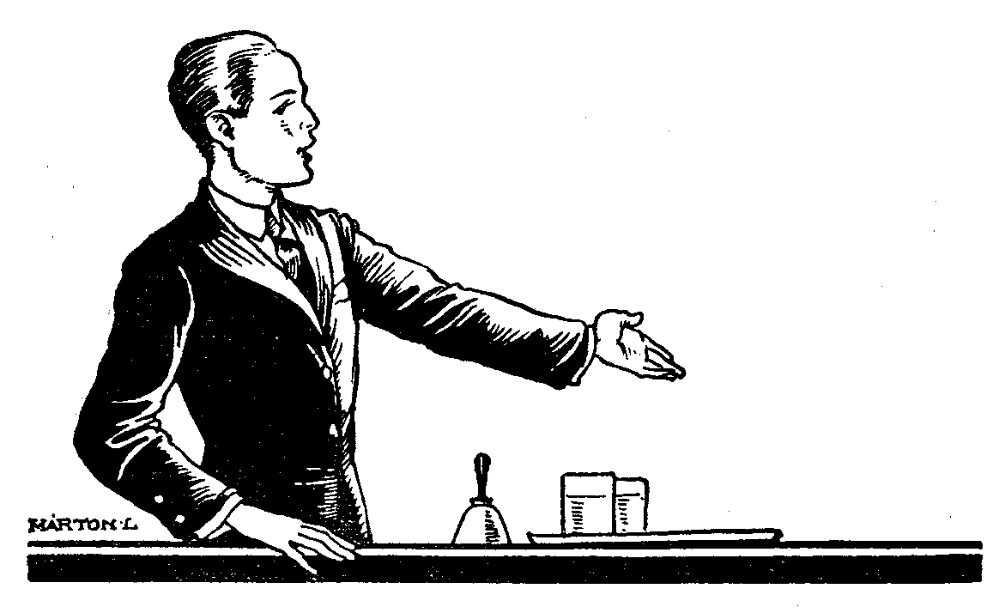

A szónok hangja.
Nem kisebb nehézséggel kell megküzdenie a szónoknak akkor sem, mikor arra törekszik, hogy előadása minél érthetőbb legyen.
Minden szereplésben elsősorban fontos természetesen az, hogy mit mondunk, tehát a beszéd tartalma. De ha megvan kéziratban akár a legjobb tartalmú beszédünk is, az még élettelen anyag, holt kincs, amelybe életet a szónoki előadás művészete lehel. Elsősorban fontos tehát a jó beszéd és tartalom, de nem lehet azért nélkülözni a jó külső előadás kellékeit sem. A szónoki siker az előadástól s a jó gesztustól is sokban függ.
A szónok legértékesebb eszköze a hangja. Csodálatos eszköz az emberi hang! Mennyi megszámlálhatatlan árnyalata van színezésben és erősségben! Egy mély és magas hang között mily tömérdek fokozat! A szónoki ügyesség éppen abban áll: eltalálni, mikor mily erősségű és mily árnyalatú hangot kell használni.
Különösen figyelj a szónoki előadásnak két fő kellékére: beszélj érthetően és természetes színezéssel.
Beszélj érthetően! Hát lehet beszélni érthetetlenül is? – kérded talán csodálkozva. Ó, de még mennyire! Ha valaki nyilvános fellépésekor is csak oly kis erőfeszítéssel, könnyedén, lustán beszélne, mint társaságban vagy barátaival egymás közt szokott az ember, bizony teljesen érthetetlen maradna. Figyeld csak meg, hogy mikor az emberek egymással beszélgetnek, alig nyitják ki szájukat, ajkuk éppen csak hogy mozog. Hát ez a kényelmes beszélgetés elegendő a szobához, de nem ám az előadóteremhez. Bizony a szónoknak jó nagyra kell kitátania száját (nézd meg, ha lefényképeznek valakit szónoklás közben, mekkora szája van!), és az ajkaival oly erősen kiformálni és azután oly világos tisztasággal kiejteni minden betűt és szótagot, amennyire csak bírja. Szónoklás közben az arcizmok sokkal többet dolgoznak, mint társalgás közben. Az ajakkal jól kiformált beszédet részben még a süketek is megértik: leolvassák a szájunkról.
Különösen ügyelj arra, hogy a szavak utolsó szótagjait és a mondatok utolsó szavait is egész tisztán, hallhatóan ejtsd ki (sokan elnyelik ezeket). Ugyancsak az érthetőség követeli, hogy minél nagyobb teremben beszélünk, annál lassabban, szinte szótagolva ejtsük ki a szavakat (minden esetre sokkal lassabban, mint a rendes társalgás közben).
Beszélj színezéssel! Hát ez mi? Figyeld csak meg, mikor két ember fontos tárgyról beszélget. Nem megy az egy hangon, monoton darálással, hanem más és más hanghordozással és színezéssel, aszerint, hogy most bizonyít valamit, most cáfol, most elbeszél, most méltatlankodik, most csodálkozik, most sajnálatot fejez ki stb. Mármost roppant fontos feladat, hogy ezt az életet, ezt az eleven előadást, ezt a hangszínezést belevigyed a szónoklásba is. Ha örömteljes dologról beszélsz, legyen hangod vidám, csengő; ha haragudnod kell a beszédben, tompa, mély; vigasztalásnál szelíd; szemrehányásnál komoly; részvétnél lágy; kérésnél hízelkedő; fájdalomnál színtelen, tompa; lelkesedésnél tüzes.
És mind ennek a hangnak még tömérdek változata van. Ugyanannak a szónak a jelentését teljesen megváltoztathatjuk azáltal, hogy különbözőképen színezzük a kiejtésnél. Vedd csak pl. ezt a szót: «köszönöm». Nagybeteg gyermekhez rohanva jön az orvos s megmenti a beteg életét; az anya megrendülve mond köszönetet: «Doktor Úr, köszönöm!» De mennyire másképp ejtjük ki ezt a szót, ha valaki olyan dolgot ígért, amihez semmi kedvünk és azt mondjuk: «Köszönöm!» És megint másképp, mikor a rendőrtől megkérdezzük, hol van ez vagy az az utca: «Köszönöm». És megint másképp mondja a fizető főpincér, mikor a visszaadásnál azt mondtuk, hogy «a többit csak tartsa meg»: «Köszönöm».
Éppígy van a «kérem» szóval. Beteghez hívják sietve az orvost: «Doktor Úr, azonnal jöjjön, kérem». Telefonálsz és a számot kéred a központtól: «Kérem a J. 153–80-at». Valamit kérdeztek tőled, de nem értetted: «Kérem?...» Vagy megköszöni valaki szolgálataidat, s te feleled: «Kérem!...» Vagy valakit magad előtt akarsz engedni a kijárásnál: «Kérem...» Vagy a villamoson meglökött valaki és nem kér bocsánatot, te pedig rászólsz: «Kérem?!...» íme, ahány «kérem», annyi más és más jelentés, de persze teljesen más hangszínezéssel. Ebből láthatod, mily fontos megtanulni a színezett, természetes szónoki előadást.

A gesztusok.
Az igazi szónok azonban nemcsak hangjával beszél, hanem karjával, kezével, ujjával, arcjátékával, fejmozdulataival, szemmozgatásával is. Ezeknek a mozdulatoknak egyetlen feladatuk az, hogy amit a szónok mond, világosabbá, érthetőbbé, elevenebbé tegyék.
Az előadást kísérő mozdulatok legfőbb szabályai ezek: Szemedet ne szegezd a szoba egy pontjára, hanem tekints végig könnyed természetességgel egész hallgatóságodon. Arcod vonásain tükröződjenek azok az érzelmek, amelyek a beszéd anyagának megfelelnek, s amelyeket hallgatóságodban fel akarsz ébreszteni. Fejedet ne tartsd mereven, hanem egy kevéssé mozgasd; ha pedig kezeddel gesztikulálsz, arra fordítsd fejedet, amerre kezed jár. A taglejtések legfőbb szabálya, hogy azokat könnyedén, kerekdeden végezd és ne mereven, szegletesen. Ehhez az szükséges, hogy a kézfejeket ne merevítsed meg, hanem a csuklóban mozgasd. Tehát kissé a kígyómozgást vagy a hullámvonalakat utánozzad taglejtéseddel. A gesztus alatt ne szorítsd felsőkarodat a testhez, azaz ne könyökből induljon ki a mozdulat, hanem a vállból. (A jobb kéz balról kezdje a gesztust jobb felé.) Ha mindkét kézzel gesztikulálsz, ne egyforma mozdulatot tégy mindkettővel, hanem egyik kéz végezze a vezetőmozdulatot, a másik pedig kissé utána menjen, hogy erősítve kiemelje az elsőt. Akár csak énekléskor: ha két fiú ugyanazt a szopránt énekli, sohasem olyan szép, mint ha az egyik vezet a szoprán-nal, a másik pedig alt-tal kiemeli, színezi az elsőnek énekét. Se egyenesre merevített, se szétválasztott ujjakkal ne gesztikulálj, se ökölbe szorított kézzel. Hát akkor hogyan tartsad ujjaidat? Bizony ez éppen legnehezebb pontja a jó taglejtésnek. A festőknek is legnehezebb feladatuk az emberi kéz jó megfestése, így próbáld: a mutató és középujjakat egyenesen (nem mereven), a többi hármat kissé behajlítva. Ezt a kéztartást azután gyakorold sokszor és nézzed, hogy esztétikus benyomást kelt-e. Egyáltalában ne szégyellj kezdő szónok korodban nagytükör elé állani s végignézni saját előadásodat. Sok esetben mozdulatodat fogod ezáltal kijavítani.

Vive labeur!
Igazi és hasznos örömök csak olyan javakban lehetnek, melyeket kemény munka és fáradság által magad szereztél meg. E fejezetben sokat hallottál a munkáról. S a végén is csak azt mondom: Age, quod agis! «Amit cselekszel, egészen tedd» – azaz teljes erődből feküdj bele minden munkádba. «Ez a fiú alaposan dolgozik s munkája megbízható» – kell-e ennél nagyobb dicséret? Jelszavad legyen: Mindent a legjobban!
Vannak ifjak, akik foghegyről veszik a kötelességet s mégis dicsekedve emlegetik: íme, így is meg lehet élni. Tényleg lehet, hogy valaki komoly munka nélkül is felszínen tartja magát s megél ideig-óráig; adja a bankot, s elvakít másokat. De ha egyszer igazi próbát kell kiállania, bizony úgy jár, mint a macska járt, mikor büszkén, púposra húzta össze magát, hogy őt is tevének nézzék; gőgösen sétált fel s alá; mikor azután terhet raktak rá, egy-kettőre vége lett a púpjának s a – gőgjének.

Das Katzchen bückelt sich und will Kamelchen sein,
Wenn man's beladen will, dann zieht's den Bückel ein.
(Rückert.)

Az élet munka nélkül – keret kép nélkül! Ha nem hiszed, próbáld ki: milyen üres, levert a lelked semmittevésben elpocsékolt vagy léhaságokra tékozolt órák után; s viszont mily szelíd boldogság, mily jóleső öröm ömlik el rajta egy kemény, komoly munkában eltöltött nap estéjén.
Néha minden jóakaratod s törekvésed mellett sem éred el a kitűzött célt; lehet pl., hogy sokat tanultál és mégis sokkal gyengébb bizonyítványt kapsz, mint érdemelnéd. Lehet, hogy komolyan dolgozol az életben, s mégsem tudsz kielégítően előremenni. Ilyenkor egyetlen vigaszod lesz a kötelességteljesítés nyomán fakadó megnyugvás: «Mindent megtettem, ami tőlem függött. Nem vagyok hibás. Többet nem tudtam dolgozni.» Ha tényleg igaz ez, akkor nem fog letörni semmiféle csapás sem az életben.
«Többre nem voltam képes!» ... Ha ezt igazán és teljes joggal elmondhatod, ez minden csalódás s balsiker után is megvigasztal. Boldog, aki így imádkozhat: «Uram, mindent megtettem, ami tőlem tellett; Te tudod, hogy nem tehettem többet. De most add segítségedet, hogy a sikertelenség el ne csüggesszen”…
Csak tovább is kedvvel neki a munkának!

Lust und Liebe zum Ding'
Macht Mühe und Arbeit gering.

Jeanne d'Arc, a hazáját megszabadító és hitét hősiesen megvalló orleansi szent szűz, szegényes családból származott. Domremy-ben kis családi házuk bejárata fölött e két francia szó állott: Vive labeur! «Éljen a munka!» S ez a jelszó, annak rendületlen betartása szentté és honmentővé tette az egyszerű kis leánykát.
Vive labeur! – ez legyen ma minden magyar ifjú jelszava.
Éljen a munka! – mondd, mikor reggel kipihenve ugrasz ki ágyadból s reggeli imád után tankönyved vagy szerszámod után nyúlsz s iskolába vagy műhelybe indulsz.
Éljen a munka! – mikor napközben fáradni kezdesz és kedvetlenség vesz erőt rajtad.
Éljen a munka! – mikor fiúk csalogatnak a könyv mellől, hogy inkább menj játszani.
Éljen a munka! – mikor csalódás ér, mikor tömérdek akadály van utadban, mikor sokat kell küzdened nemes ideáljaidért. Mindegy! Éljen a munka!
Minden magyar ifjú válassza élete programjául Szent Ágoston szavait: «Úgy imádkozzál, mintha mindent csak Istentől várnál; s úgy dolgozzál, mintha Isten semmit sem adna».

III. fejezet. – Az érett ifjú.

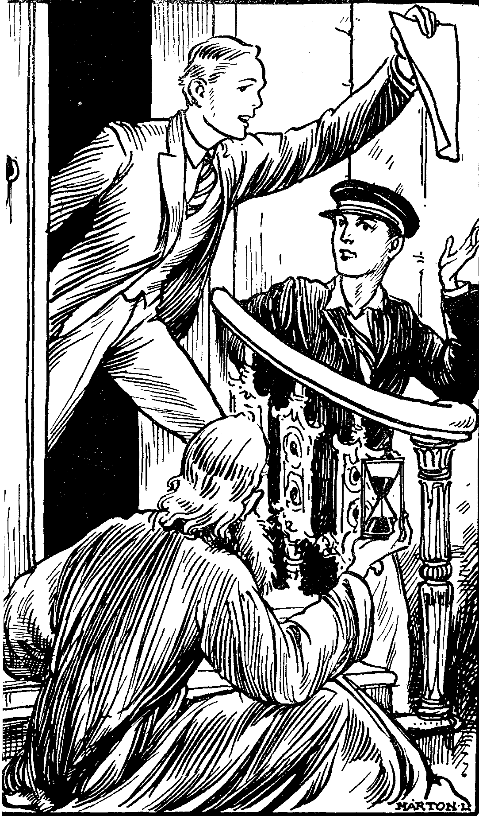
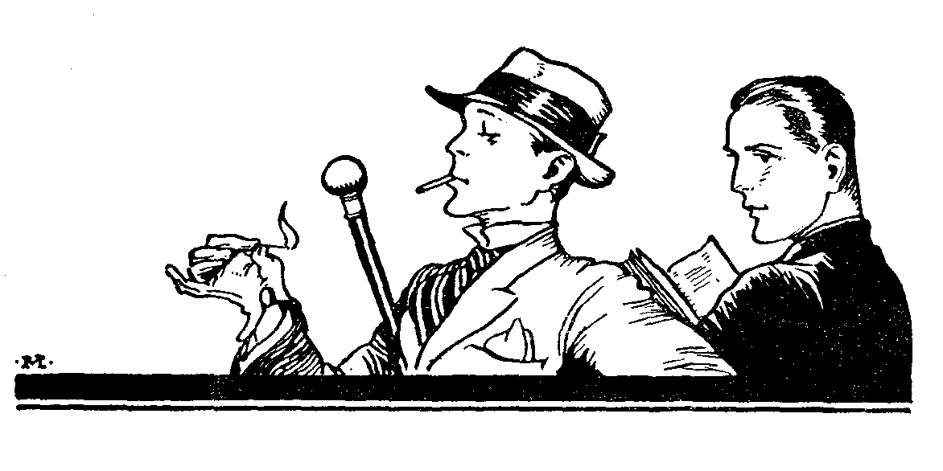

«Hazám reményei, romlatlan ifjak! Nem reszket-e bennetek a szív, nem emelkedik-e a lelketek a mindennapiság fölé, nem hangzik-e bennetek isteni szózat, hogy ti vagytok hivatva egy sarjadék népet megmenteni és egy fejletlen törzsökös nemzetet eszményi magasságra emelni? Egy szebb jövőnek uraivá lenni vagytok hívatva, ha mertek nagyok lenni.»
(Széchenyi.)

Végre!...
«... és mindnyájan reméljük, hogy az életben – fiaim – becsületet hoztok arra az intézetre, amelynek padjain nyolc évig nevelkedtetek. A jó Isten vezessen titeket minden lépésetekben! Ezek után kihirdetem az érettségi vizsgálat eredményét. A tanári kar ítélete alapján kitüntetéssel érettek:...»
Szíved szörnyen kalimpál, arcod rákvörösre pirul, mikor nevedhez érnek. Te is közöttük vagy! Gratulálás. Nagy zsivaj. Oszoltok szét a díszteremből, jöttök lefelé a lépcsőn ... Kezedben kissé reszket az érettségi bizonyítvány messzire lobogtatott papírja (most már az örömtől, nem a drukktól), füledben még csengenek a búcsúzó igazgató szavai, aki a lelketekre kötötte, hogy további éltetekben dicsőséget hozzatok a régi intézetre. Csodálatos! Mintha mindenki reád nézne. A falon az annyiszor látott görög istennők arca mosolygósan integet. Sőt mintha még az öreg Homérosnak szoborfeje is kinyitná vak szemét ... Bizony úgy van! Jeles-érett vagyok, no! Mit bámultok rajta! Eleget tanultam nyolc év alatt!
A lépcsőn lefelé menet ünnepélyesen még egyszer végigkopogsz érett voltodat jelző sétapálcáddal az ismerős köveken; körülötted nagy sürgés-forgás, tárgyalás még néhány percig, leereszkedően fogadod itt is, ott is az irigykedő kicsinyek üdvözlő jókívánságait... Hanem mikor végképp kilépsz a kapukon (melyeket talán annyiszor elátkoztál), valami ismeretlen szorongás lep meg: mintha vén öregember ülne ott a kapu lépcsőjén, kezében az időt egyre pörgető homokórával. «Igen, igen! Hiszen még csak most jön a java. Eddig gyermek voltam, gondtalan ifjú. De mi lesz most? Gyorsabban dobban meg a szíved s kérdően belenézel a kék júniusi égbe: «És most? Mi jön most? ...»
Vannak fiúk, akik így szólnak: Hogy mi jön most!? Ah, mi jön? A szabadság! Az öröm! Az élet! Az élvezet! ... az jön! Csakhogy leráztam magamról az iskola béklyóit! Csakhogy nem kell többé köszönnöm a számtantanárnak! Csakhogy nincs többé nyakamon a diri! Csakhogy nincs mindennap felelés! Szabad vagyok, mint a madár! Szabad élet jön! Szabad minden! Szabad a kávéház! Szabad a mulatozás. Szabad az éjszakázás. Szabad a nemtanulás ...
Ezek érettek? Ugyan mire érettek? Mert vannak ilyen ifjak is. És te, fiam, nem ilyen leszel!
Nem ilyen? Hát nem szabad örülnöd? Dehogy is nem! Hiszen nyolcévi kemény munkádnak jelentős állomásához értél. Örülj, de ne feledd, hogy ez az állomás még mindig nem a végcél. Az érettségi nem befejezése sem lelki fejlődésednek, sem tanulmányaidnak. «Érett vagy», de mire? Arra, hogy ezután önállóan tanulj. De tanulj! Sőt többet tanulj, mint eddig! Felnőtt korunkban elboruló lélekkel gondolunk vissza arra a mai visszás társadalmi helyzetre, hogy érettségivel zsebükben mily védtelenül lökik ki ifjainkat az egyetemi városok romlott levegőjébe. Az «érett» ifjú még korántsem kész jellem. Lelki alakulása koránt sincs még végképp lezárva. Erkölcsi támasz, vezető nélkül kerül bele a léha frázisok s sekélyes életfelfogás hangos zűrzavarába. Ember legyen a talpán, aki a tömérdek kísértés zsibvásárján sértetlenül tudja magát átvágni.
De tanulmányilag sem kész még az érett ifjú. Az érettségi bizonyítvány csak útlevél az egyetemre, csak – talán el sem hiszed, míg meg nem próbáltad – jogosítvány arra, hogy ezután sokkal többet tanulhass, mint a középiskolában tanultál. Ha valaha, hát az egyetemen lesz igazuk Schiller szavainak:

Will einer in der Welt was erjagen,
Mag er sich rühren, mag er sich plagen.
(Wallensteins Lager I. 11)

Igen, szabad vagy: nincs mindennap felelés; de te látod kárát, ha el nem készülsz rendesen. Szabad vagy: nincs nyomtatott órarend, de bizony beleizzadsz, míg összeállítod magadnak a tantervet, amelyet eddig készen kaptál. Szabad vagy: mulathatsz, éjszakázhatsz; csak te fizetsz rá, senki más.
Az érettségi után úgy nézek az osztályra, mint egy nagy tengeri kikötőre, amelyben hatalmas óceánjárók horgonyoznak, telve a legértékesebb rakományokkal. A zakatoló gépekkel már alig lehet bírni; már szeretnének nekivágni a tengernek. Mindnek más a rendeltetése, más a zászlaja, más a terhe, más a legénysége, csak egy közös bennük: a bízó reménység, a lelkes kedv, hogy célhoz fognak érni. Pedig némelyik hajó alattomos zátonyok szikláján ronccsá zúzódik, másokat kavargó orkánok borítanak majd el, s rendeltetésűket nem érik el soha. S ottan a másik parton hiába zokog az apa, hiába várja a fiát, kit elnyelt a tenger ...
Édes fiam, téged is vár az örökkévalóság partján mennyei Atyád. Vigyázz! Jó hajóra szállj, mely nem visz zátonyra az élet tengerén, s mely dacolni tud az élet viharaival.
Íme, reád mered kérdő szemével a végtelenül komoly kérdés: az annyira óhajtott érettségi bizonyítvány végre kezemben van, de mit kezdjek vele? Mily pályára menjek?

Pályaválasztás előtt.
Fordítsd le, mert ez latinul van: «Mi lesz fiam, komám uram?», viccelik egymást a kis gimnazisták. Aki aztán beavatott a titokba, nagy nevetéssel fordítja is: Miles fiam, comam uram, vagyis katona leszek, bajuszomat leégetem.
Hej, ha ilyen könnyen menne az igazi pályaválasztás is! A kis gyermekeknél könnyen megy. Ugyan van-e, ki óvodás korában nem cukrászinas szeretett volna lenni? Majd huszárkapitány. Illetőleg villamos kalauz. Netalán tán mozdonyvezető vagy sofőr. Később aztán felsős korában szörnyen szégyelli elemista terveit. Pedig nincs azokon restelleni való. Úgy van az rendjén, hogy amint fejlődik értelmed s az életnek egyre több és több oldalával ismerkedsz meg, lassankint komolyabban kezd felvetődni előtted is a nagy kérdés: Hová szánt engemet tulajdonképpen a teremtő Isten?
A pályaválasztás egyike az élet legfontosabb feladatainak. Csak ha jól eltaláltad hivatásodat, akkor leszel boldog az életben, akkor dolgozhatsz sikerrel s lelki üdvödet is akkor biztosíthatod legjobban. Eltévesztett pályán kedvetlen a munka, keserves nyűg az élet, ismeretlen a béke. Aki nincs a maga helyén, könnyen bűnös életre adja magát, íme tehát, a pályaválasztás egész életedet eldönti; sőt lelki nyugalmadat és sokszor örök túlvilági életed sorsát is!
Az a pillanat tehát, amikor először kerülünk szembe az életben reánk váró nagy feladat kérdésével és szent fogadással jegyezzük el magunkat ide vagy oda, döntően pecsételi meg életünk sorsát. Nem az a fontos tehát, hogy mily hivatalban vagy állásban vagy, hanem, hogy oda szánt-e téged az Isten és mint gondolkozol a te állásodról. Ez a legfőbb: mire szánt az Isten? Dobd a madarat a vízbe, tönkremegy – nem oda való. Vesd ki a halat a levegőre, tönkremegy, – nem oda való. Az ország és az egyén is egyaránt akkor szerencsés, ha «megfelelő helyen megfelelő ember áll», mint egy találó angol mondás tartja: The right man on the right place.
Tehát, fiam, mikor életpályádról döntesz, sohase téveszd szem elől az Isten akaratát. Először életcélt tűzz ki s akkor könnyebb lesz megválasztani a pályát, mely e célhoz vezet. Az élet célja s az életpálya nem szólhat kizárólagosan e földre. Istentől vagyunk s Istenért vagyunk! Talán különösen hangzik előtted ez a figyelmeztetés, mert hiszen nem így szoktak előtted beszélni a pályákról; «Tehát nem az a döntő, hogy hol lesz legkönnyebb munkám?» – kérded. «Nem az a döntő, hol lesz legkényelmesebb életem?» «Nem az, hol keresek legtöbbet?» Tudom, fiam, sokszor hallottál eszerint mérlegelni, eldönteni egy egész életet. De te mégsem fogsz eszerint igazodni. Mert ha minden szellemi erőlködésed végső célja csak az, hogy hol élsz legjobban, akkor csapd sarokba könyveidet s állj be a Ritzbe főszakácsnak. Ha csak azért tanulsz, hogy hol lesz legkényelmesebb életed, akkor hagyj békét a könyvnek, tanulásnak s menj el török pasának.

Minden pálya jó.
Valamire különösen is szeretnélek figyelmeztetni: ne kösd le gondolataidat annyira egyetlen pályához, hogy attól aztán eltérni semmiképpen se tudj. Lásd, a mai nyomorúságos helyzetünk következtében sok fiúnak pályáját merőben külső körülmények döntik el. Kedved volna pl. mérnöknek menni, de édesapádnak jó nevű ügyvédi irodája van, menj hát inkább arra a pályára. Szeretnél orvos lenni, de édesapádnak kész patikája van, menj inkább gyógyszerésznek. Tanár akarsz lenni, de szüleid 500 hold földje reád vár, menj gazdásznak. Alapjában véve mindegy, milyen pályán vagy, mert minden pálya kötelességeibe vihetsz be ideális gondolatokat s ez a fő. Virággal, képekkel bármily sivár szobát kedvessé, vagy legalább is tűrhetővé alakíthatunk; éppígy bármily pályát kellene a kényszerítő körülmények miatt választanod, mindegyikben találhatsz fölemelő gondolatokat. Mély bölcsesség rejlik Xavéri Szent Ferenc tanácsában: «Amikor nem tehetjük azt, amit akarunk, elégedjünk meg avval, hogy csak azt akarjuk, amit tehetünk».
Sokan vannak, akik elrémítenek: «Jaj, fiam, csak az ne légy, ami én. Bármi más, csak az ne!» Pályatévesztett lelkek! Minden pálya jó, ha arra való vagy. Akik elégedetlenek a saját maguk által szabadon választott pályával, azért azok, mert saját pályájuk nehézségeit, kellemetlenségeit jól ismerik, de apró örömeit semmibe sem veszik, – míg viszont egyéb pályáknak csak a kellemes oldalait, előnyeit látják, s nehézségeit figyelmen kívül hagyják. A folyó túlsó partja is mindig szebbnek tűnik fel, mint az, amelyiken állunk.
Nem tagadom, vannak tényleg pályatévesztett emberek is. De azok közül, akik panaszkodnak, hogy más pályán boldogabbak, elégedettebbek lettek volna, a legtöbben csak magukat okolhatják. Más pályán is éppily elégedetlenek, nyugtalanok, állhatatlanok lennének. Minden élet boldogítója a tiszta lelkiismeret és munkaszeretet, s bennük sokszor éppen ez hiányzik. Az életnek szomorú napszámosai, kik lélek nélkül nyögnek pályájuk kötelességeinek terhe alatt, mindjárt könnyebben viselnék a munkát, ha abban Isten akaratának teljesítését, földi életcéljuk betöltését, örök életet kiérdemlő eszközt s nem pusztán kenyérkeresetet látnának.
Bármily pályát választasz is, mindegyiken törődhetsz lelked üdvével s embertársaid javával és végtére is ez a döntő dolog! Minden pályának megvannak ideális oldalai is; téged ez vezessen a választásnál. Kereskedő leszel vagy gazdász, orvos vagy hivatalnok – nagyjában egyre megy. Azért mondom, hogy egyre megy, mert bármily pályán is betöltheted azt a földi feladatot, amelyet Isten minden emberi élet elé írt; és ez: Istent dicsőíteni és embertársaidnak javára lenni.
Hogy tulajdonképpen minden pálya jó, ha az van rajta, akit hivatása odarendelt, és hogy minden pályán lehet lelked halhatatlan érdekeit biztosítani, arra nagyszerű bizonyíték a szentek élettörténete. A katolikus vallás szentjei között nemcsak egyházi embereket, papokat s apácákat találunk, hanem képviselve van közöttük minden életpálya. Szent István király volt, Szent Imre herceg, Szent Rókus koldus, Szent Cezarius orvos, Szent Márton katona, Szent Pál földműves, Szent Zita cselédleány, Szent Yves ügyvéd, Szent Kasszián tanító, Kenty Szent János egyetemi tanár stb.
Egyetlen egy esetben teszek kivételt: kedv nélkül, pusztán külső körülmények kényszere alatt semmi körülmények között ne légy pappá, de viszont semmi akadály ne tudjon visszatartani ettől az életpályától, ha érzed magadban a hivatást hozzá.

Hogyan készülj a pályaválasztásra?
Boldogok azok az ifjak, akik Isten különös kegyelméből már egész fiatal korukban világosan látják, milyen pályára szánta őket a Gondviselés. Folyton erre gondolnak, minden munkájuknál ez lebeg szemük előtt és tényleg ide is mennek s boldogok lesznek. Sajnos azonban a pályaválasztás nem megy mindenkinél ilyen könnyen.
Azért már korán gondolj erre. Nehogy úgy járj, mint azok, akiknek kezében az érettségi, de nem tudnak vele mit kezdeni. Vakon beszaladnak az egyetemre s négy év alatt három fakultást is végig próbálnak.
Elsősorban is imában sokat kérd az Úr Istent, hogy világosítson fel a neked szánt pályáról. Kérdezd, mint Szent Pál a damaszkuszi úton: «Domine, quid me vis facere?» «Uram, mit akarsz, hogy cselekedjem? (Ap. Csel. 9,6.) Akárhová hívsz, oda megyek. Uram, add, hogy lássak, lássam, hová hívsz.» Különösen használd föl a szentáldozást követő perceket, amikor oly meghitt közelségben van nálad az Úr. Emlékezzél csak arra az ifjúra, akiről olvassuk a Szentírásban (Mk 10,17-22.), hogy odalépett az Üdvözítő elé a nagy kérdéssel: «Mester, mit tegyek, hogy örök életre jussak?» Te is kérdezd: «Uram, mit akarsz tőlem? Mily pályára hívsz engem? Mily feladatot szántál nekem? Fiat voluntas Tua!»
Természetesen mondanom sem kell, hogy csak a tiszta életű, a tiszta lelkű ifjú várhatja biztosan a lélekbevilágító Szent Lélek eligazító fényét. Piszkos ablaküvegen a napfény sem tud a szobába jutni, s ha szomorú, komoly botlásokat kellene már siratnod eddigi életedben, legalább igyekezzél végleges pályaválasztásod előtt alapos általános gyónásban leszámolni a múlttal s nyugodt lélekkel nekivágni a jövőnek (életgyónást az érettségi előtt!).
Emellett aztán sokat foglalkozzál magaddal. Vizsgáld, mire van tehetséged s mily pálya vonz különösebben.
Kérd ki szüleid s lelki-atyád tanácsát is. Idősebb, tapasztalt emberek, mégis csak világosabban látják már az életet, mint te, aki előtt ismeretlenek az egyes pályák előnyei és hátrányai, kötelességei és veszélyei. Már csak ebből a tekintetből is mily áldás az ifjúra, ha van állandó lelki vezetője, aki előtt bizalmasan feltárhatja lelkének minden redőjét, hibáit, s gyöngeségeit, rossz szokásait s erényeit, terveit, küszködéseit s jövő reményeit!
A helyes pályaválasztáshoz három föltétel kell:
1. Legyen meg benned a szükséges tehetség. Fogadd meg Horatius tanácsát és alaposan fontolgasd, mennyit bír el vállad:

Tentate diu, quid ferre recusant,
Quid valeant humeri.

2. Legyen kedved arra a pályára.
3. Ismerd – legalább nagyjában – azokat a feladatokat, amelyek azon a pályán reád várnak.
Az életpálya-választás annyira személyes ügye az ifjúnak, annyira döntő befolyással van úgy földi, mint örök életére, hogy abban a végső szó egyedül őt illeti. Senki mást. Még szüleit sem. Igen, illik ebben a nagyfontosságú kérdésben az ő akaratukat is megkérdezned, mint föntebb mondottam is és csak örülj, ha szándékuk összeesik terveiddel. Ha azonban komoly meggondolás után választott pályád nem találkoznék az ő tetszésükkel, ebben a kérdésben teljesen a magad ura vagy s bár tragikus az összeütközés a fiú és a szülők akarata közt, mégis azt mondom: Fiam, a te életedről van szó, tehát neked van jogod eldönteni, hogy mily pályát válassz. Ilyenkor így imádkozzál: Amely pályát Isten nekem szánt, amellett kitartok. Wie Gott will – ich halte still.
Nálunk Magyarországon különösen egy esetben szokta a fiúk akarata a szülőket keresztezni: ha egy úri család fia pappá akar lenni.

Isten szolgája.
Hogy hogyan alakul ki a diákban a gondolat, hogy ő pappá legyen, – azt leírni nehéz volna. Az egyiket már bölcsőjétől kezdve rendületlenül kíséri ez a gondolat, a másikban csak a serdülő korban, 14-15. év körül, vagy csak a középiskola vége felé lép fel (de aztán annál határozottabban) a csodálatos vágyódás az Úr szolgálata után. Másokban még lassabban – talán csak egy-két évi egyetemi próbálkozás után – érik a hivatás; előbb határozatlan, ingadozó, mint valami félénk, bizonytalan kopogtatás, amelynek hangjára hol figyel a fiú, hol nem. Még maga sem tudja, mi megy végbe lelkében; telve van tömérdek nehézséggel, aggodalommal, s kétellyel. Lassan aztán egyre jobban kezdi látni feladatát, már tisztán ki is veszi az Úr hívó szavát. Egyikben hirtelen villan fel, másikban lassan érik a hivatás kegyelme, de a vége mindig az, hogy a fiú úgy érzi, hogy homlokon csókolta őt az Üdvözítő s az ő hívó tekintetétől nincs többé nyugta: «Nem tudom, mi húz, nem tudom mi hív, de érzem, tudom, pappá kell lennem!»
Hogy mi az, ami őt a papságra vonzza? Bizony maga is alig tudna erről számot adni. Az egyikben egekig lángol a lelkesedés: «Íme, mily hidegek, önzők, bűnösök az emberek, az én testvéreim! És egy buzgó pap mennyi jót tehet a halhatatlan lelkekért! Napról-napra kárhoznak el lelkek, akiket meg lehetne menteni, ha egy buzgó pap mellettük állana! Érzem, azzá kell lennem!» Mindenképen nemes elhatározás.
A másik így szól: «Érzem, hogy lelkem a világi életben gyöngének fog bizonyulni. Mi lesz velem, ha belőlem is oly jéghideg, Istennel nem törődő felnőtt férfiú válik, mint amilyet oly sokat ismerek körülöttem? Nem, ez nem helyes! Mint pap, talán mégis csak könnyebben alakítom ki lelkemben az Isten képmását. Talán mégis könnyebben mentem meg lelkemet az örök életnek». Ez is igen becsületes szándék.

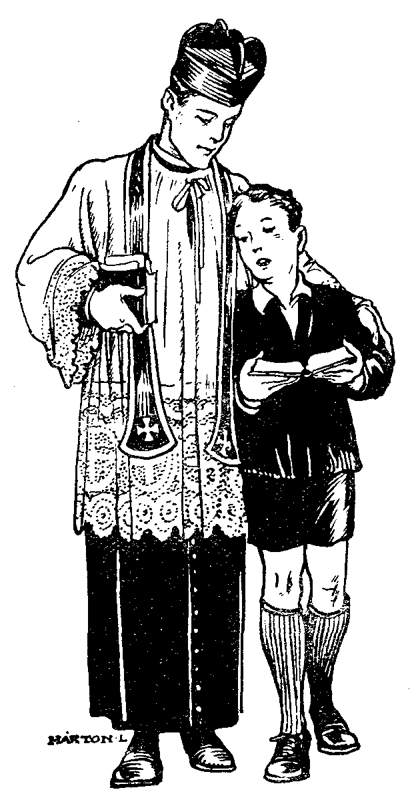

A harmadik meg azt gondolja: «Mily fönséges méltóság s feladat lesz az: Krisztus követének, munkatársának lenni! Ha misézem, felszentelt kezemben az Isten fia fog nyugodni. Ha gyóntatok, összetört lelkek támadnak új életre. Amit teszek, amerre járok, boldogság, vigasz, erő, szelídség ömlik szét lábam nyomán. Napsugaras, életet árasztó lélek akarok lenni a mai, lelkeket fojtogató sötétségben! Gloria in excelsis Deo, et in terra pax hominibus! – ez lesz nekem, mint papnak élethivatásom. Istennek dicsőségét, az emberi léleknek békességet szerezni! Az igazság magvát elvetni ebbe a csalóka földi világba, a kegyelem harmatával permetezni a száraz emberi szíveket, halhatatlan lelkek megmentőjének lenni. Tudom, nem könnyű ez a pálya. Az Úr életében is volt Gethszemani kert s Kálvária, – lesz az enyémben is. De ha erre a pályára lépek, jelszóul választom: «áldozatnak jöttem» s nem kényelemre. Akarok pap, «alter Christus lenni!» – Fenséges indítóok!
Hanem most robban ki az összeütközés, mikor ezzel a tervével odaáll az atyja elé. «Mi jut eszedbe? Egy mérnök fia, egy gazdag földbirtokos fia, egy ilyen életrevaló fiú, egy ilyen ügyes fiú, egy ilyen szép fiú – csak nem lesz pappá! Fiam, a te fejedet elcsavarták! Téged valaki feltüzelt! Fiam, minden pálya nyitva előtted. Nézd, mily gyönyörű jövő vár reád az életben. S te ezt el akarod hagyni? Még nem is ismered a világot s te már búcsút akarsz neki mondani! Nem és nem! Akármi leszel, nem bánom ... De pap ... az nem! ...»
Külföldön a vallásos szülők térden állva adnak hálát, ha az Úr egyik fiúkat az ő szolgálatára hívja, de nálunk bizony így beszél akárhány intelligens atya, mikor fia a nagy kéréssel elébe áll. Nézd fiam, én is azt mondom: ha nincs hivatásod erre a szent pályára, a világ minden kincséért el ne menj papnak. Inkább légy kőtörő vagy utcaseprő, mint pap hivatás nélkül! De, édes fiam, azt is mondom: ha egyszer aztán érzed magadban a krisztusi elhivatottságot, esto fortis et viriliter age, légy erős és cselekedjél férfiasan. Szomorú, ha szemrehányást kapsz azoktól, akiktől joggal segítséget várhatnál, de inkább kell engedelmeskedned Istennek, mint embernek (Ap. Csel. 5,29), inkább Annak, aki így szólt: «Aki atyját vagy anyját jobban szereti, mint engem, nem méltó hozzám. (Mt 10,37.) Ne felejtkezzél el ugyan a megpróbáltatás e szomorú napjaiban sem a szüleid iránt tartozó tiszteletről. Lehet valaki tisztelettudóan is állhatatos. És állhatatosságod biztosan győzni fog, ha feleleted mindig csak ez lesz: «Atyám, anyám, engedjetek meg, de nem tehetek másképp. Mennem kell. A Mester hív. Wie Gott will – ich halte still.»

Orvosi pálya.
Orvos leszel? Bár én is együtt vallom Schiller-rel: «Das Leben ist der Güter höchstes nicht» (Braut von Messina IV. 10.), mégis kétségtelen, hogy a földi kincsek közt az élet s egészség a legelső helyen áll. S az orvos ezt akarja az emberek számára megóvni. Magasztos feladat segíteni a beteg embereken. Tömérdek testi szenvedést, bajt, nyomorúságot tud a jó orvos távol tartani szenvedő társaitól. Az orvos és a papi hivatás e pontban közös; mindketten a szenvedő emberiségen akarnak segíteni: az testileg, ez lelkileg. De rengeteg lelki jó is fakadhat egy nemes lelkű orvos munkája nyomán. Az ilyen nem éri be gyors vizsgálattal s a recept megírásával, hanem bátorító, vigasztaló szava is lesz a beteghez. És ha látja, hogy a betegén emberi tudomány már nem segíthet, figyelmezteti betegjét, hogy gondoljon a nagy életszámadásra, mely előtt áll és erősítse meg lelkét az egyház szentségeivel.
Gondold csak el, mennyi törődött, életküzdelemben felmorzsolódott lelket, mennyi megfagyott, Isten iránt kihűlt szívet tudnak egy vallásos orvos tapintatos szavai az utolsó órában ismét kibékíteni Istenével! És viszont az a sok nyomorúság, amellyel az orvos napról-napra találkozik, az ő lelkét is könnyebben emeli fel az örökkévaló gondolatok felé. A jó orvos mindig érzi, amit egy wiesbadeni orvos írt ki a rendelő-szobájában:

Gott ist der Arzt, ich bin sein Knecht,
Gefallt's Ihm wohl, so mach' ich's recht.

Azonban nem akarom itt elhallgatni egy aggodalmamat: az orvosok közt jóval több vallásával nem törődő, sőt nyíltan hitetlen embert találunk, mint más pályákon. Mi ennek a szomorú ténynek oka? Talán maga az orvostudomány? Talán aki orvossá lesz, okvetlenül hitét kell veszítenie? Szó sincs róla! Ma is igaz és mindig igaz marad, amit Galenus, az ókori orvostudomány fejedelme mondott, miután az emberi test csodálatosan fönséges szerkezetét átkutatta: «Mások dicsérjék isteneiket tömjénnel és áldozati állatokkal, én az ily csodálatos mű szerzőjét bámulatommal dicsérem. Ha csak leírom is az emberi testet, azt hiszem, éneklek, – himnuszt éneklek, dicsérő éneket alkotója tiszteletére».

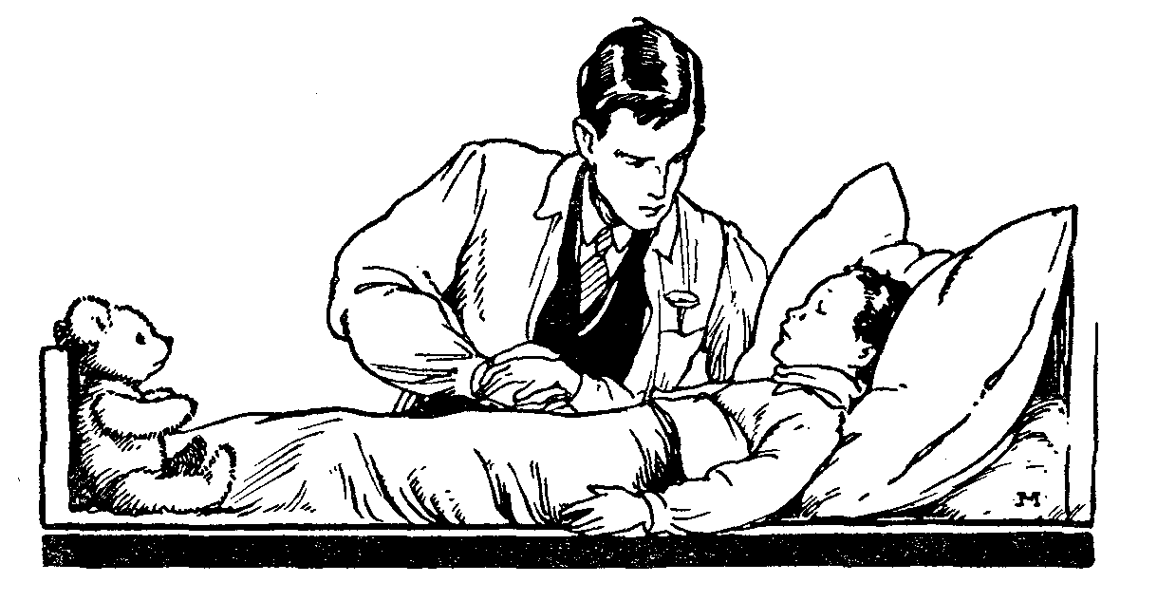

Hát akkor honnan az a sok vallástalan orvos? Oka ennek az, hogy az egyetemi kiképeztetésük nem történik kellő idealizmussal. A sok boncolási gyakorlat s anatómia úgyis erősen kikezdi a fiatal lélek ideálisabb lendületét. Ezt ugyan a fiatal lelkeket becsülő tanárnak tapintatos modora könnyen ellensúlyozhatná, sajnos azonban azt látjuk, hogy a tanárok egy része maga is vallásról s erkölcsről fitymálóan nyilatkozik egyetemi előadásaiban, s ezzel végképp megfagyasztja a fiatal orvosnemzedék vallási életét. Mindezeket pedig azért mondtam el, hogy ha medikus leszel, ezek tudatában kettőzött szeretettel gondozzad lelki ügyeidet. Annál inkább törődjél lelkeddel, minthogy tanulmányaid alatt folyton csak a testtel kell foglalkoznod. A halállal való közeli barátkozás könnyen cinikussá tehet.
Hogy a hitetlen orvos mint felel saját életével Isten előtt, az az ő dolga. De hogy a társadalom s a beteg nem bízhatja magát az olyan orvosra, aki nem érzi felelősségét az örök Bíró előtt, az kétségtelen. Ugyan, hogyan is hagyhatnám magamat arra a materialista, darwinista orvosra, aki Istent s lelket nem hisz, s aki az emberről azt vallja egy francia materialista kollégájával, hogy az ember «un tube digestif percé aux deux bouts». Pfuj! «Az ember emésztő csatorna, amelynek két végén lyuk van!» Hát ez az ember?! Csak ennyi és semmi más? Hát hogyan fog az ilyen orvos kezelni engem?! És az az orvos, aki előtt nincs lélek, nincs örök Isten, fogja-e egyforma szeretettel, egyforma odaadással gondozni a szegényt és gazdagot? S nem fog-e a hozzáfordulóknak egyes dolgokban olyan tanácsokat adni, amelyeket ha az illetők követnek, lelküknek érintetlenségével s tiszta erkölcsükkel fizetnek rá!
Recamier világhírű orvos a XIX. század elején a párisi közkórháznak (Hotel-Dieu) volt orvosa s egyúttal tanárja az orvosi fakultásnak is. Minden napját imával kezdte s utána pár oldalt elolvasott a Szentírásból. Esti imáját közösen végezte családjával. Minden héten a szentáldozáshoz járult. «Egy ízben – így ír róla egy vallástalan orvostársa – egy orvosi consilium alatt kollégáim meg én észrevettünk Recamiernél, – tudja mit? Egy rózsafüzért! Mondhatom, mindnyájan elképedtünk! A tudós Recamier, a híres professzor, az orvosi tudomány első tekintélye, fejedelmek s királyok orvosa, az a Recamier, akinek hírével telve egész Európa, rózsafüzért imádkozik! Mikor Recamier észrevette csodálkozásunkat, egész természetes hangon mondta: Igen, én imádkozom a rózsafüzért. Valahányszor egy betegemért komolyan aggódom és az orvosi tudományt már kimerítettem, Ahhoz fordulok, ki egyedül tud mindent meggyógyítani. S minthogy nincs elég időm, hogy Isten elé magam terjesszem kéréseimet, egy-két tizedet imádkozom az olvasóból közvetítőmhöz, a Boldogságos Szűzhöz.» Ugye, mily más világ él egy ilyen orvos lelkében! S mily másképp teljesíti az ilyen fontos kötelességét!

Mérnöki pálya.
Mérnök leszel? Mint gépészmérnök napról-napra szemléled az emberi szellem csodás alkotásait, a tökéletes, finom, érzékeny gépeket. Az emberi szellem legszebb diadalát készíti elő a mérnök, mikor a természet titkos erőit igába fogja, folyókat áthidal, hegyet fúr stb. Mint építész magad is munkába állasz s tervezed a földi szépet, az isteni örök szépség visszfényét. Mint vegyész, a természet erőinek kutatásakor felfakad lelkedben azok Alkotójának tisztelete.
A hazafias és vallásos mérnökre emellett még egy rendkívül fontos feladat is vár: a lelkileg úgyszólván teljesen elvadult gyári munkások szerető vezetése s érdekeik gondozása. A gyári munkásság manapság igen nagy részben a szociáldemokrata agitátorok karjaiba került, akiknek pedig legelső törekvésük, hogy a munkásokat vallástalanokká s elégedetlenekké tegyék. A szociális kérdés, mint valami nyomasztó köd üli meg az egész mai társadalom életét. A társadalmi osztályok közt mindig voltak és lesznek ellentétek, de a szociáldemokrata izgatás ezt magasra szítja és arra törekszik, hogy a munkások elkeseredésével vörös lángba borítsa a mai világot.

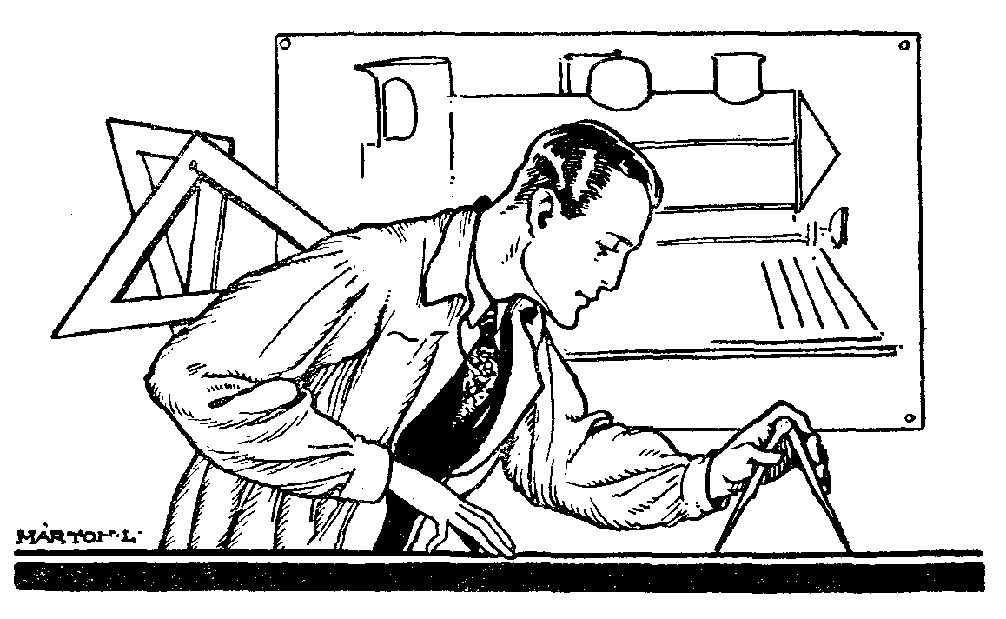

Már most a szociáldemokrata izgatók kezéből senki jobban nem tudja kimenteni a munkásnépet, mint a köztük dolgozó, panaszaikat résztvevő szívvel meghallgató, s azokat barátilag s atyailag elintéző, ideális lelkű mérnök vagy vállalkozó. A mérnök hivatásánál fogva együtt dolgozik a munkásokkal, tehát van előttük tekintélye, amelyet felhasználhat a munkások helyes irányú vezetéséhez. A szociális kérdés elsősorban nem gazdasági, hanem világnézeti probléma, azt tehát addig nem lehet megoldani, míg a munkás ismét vallásossá nem lesz. Az a mérnök, aki maga is példás vallásos életet él, a legjobb előkészítője az óriási fontosságú feladatnak: a munkásság visszavezetésének a kereszt alá.

Tanári pálya.
Tanár leszel? Rengeteg sok jónak magvait vetheted el a reád bízott fiúk lelkében s nagy hálára kötelezed az egész társadalmat, hogy idegőrlő munkáddal az egész emberi kultúrát elpusztítással fenyegető kis barbárokat – a gyermekeket – tudományra s műveltségre neveled.
A tanártól függ elsősorban, mennyire válik az iskola nevelő, nemcsak tanító-intézménnyé, mennyiben fejleszti a fiúk jellemét is, s nemcsak eszét. Ma már mindenki rájött arra, hogy az iskolának sokkal többet kellene az ifjak jellemének fejlesztésével foglalkoznia. Mert, ugye, az ország jövője szempontjából nem az a fontos, hogy az ifjak jól tudják, hogy Junó papuccsal szokta-e felpofozni Zeust vagy puszta kézzel, hanem az, hogy az iskolából kikerülő új nemzedéknek milyen lesz az erkölcse, élete, jelleme.
A jó tanár a világ legszebb szentélyeinek, a romlatlan ifjak szívének őrzője. Salamon templomának minden aranya, gyémántja, pompája semmiség egy tiszta lélek mellett, a tanárra ennek az «élő templomnak') ápolása vár! A szülök, a család, az Egyház bízik a tanárban, legértékesebb kincsüket küldik hozzá, hogy a jóért és szépért lelkesedni s bűntől irtózni tanítsa őket. Ha azokból a gyengeakaratú, állhatatlan s tudatlan fiúkból valaha acélos jellemű s tanult férfiak lesznek, az nem utolsó sorban derék, lelkes tanárjuk érdeme. Az ideális gondolkozású tanárnak – bár munkája keservesen fárasztó is és anyagilag sem részesül kellő méltánylásban – mindig erőt ad az a tudat, hogy Isten előtt rendkívül érdemszerző feladatban verítékezik. A papon kívül senki annyit nem nevelhet az ifjúság lelkén, mint a vallásos és az ifjakat atyailag szerető tanár.

Jogi pálya.
Jogász leszel, bíró vagy ügyvéd, a bekötött szemű s mérleggel ábrázolt Justitia-nak, az Igazságnak lelkes bajnoka? Mily fölemelő hivatás a földi dolgokat az igazság szerint rendezni, az ártatlant kimenteni, a rágalmazottnak becsületet vívni, az elnyomottaknak pártját fogni, a becsülettel szerzett jogos tulajdont megvédeni! De micsoda acélos gerinc kell hozzá, hogy semmiféle anyagi előny, csalogatás, barátság, elfogultság az igazságtalanság védőjévé ne változtasson! A becsületes, vallásos ügyvéd sok ártatlanul bevádolt embernek lehet védőangyala. A lelkiismeretes jogász állandóan szem előtt tartja, amit Koblenzben írtak a törvényszék épületére:

Gerechtigkeit bin ich genannt,
Gift und Galle sind mir unbekannt.
Ich sehe nicht an die Personen, arm oder reich;
Ich wage dem Kaiser und dem Ärmsten gleich.

Ügyvédi pályára azonban csak az lépjen, akiben életrevaló fellépés, ügyes beszélőképesség s az igazság nagy szeretete önzetlenséggel s szilárd, tántoríthatatlan jellemmel párosul. Akiben erős a pénzvágy, nem fog megállani tudni a megvesztegetés kísértésével szemben; akiből meg hiányzik a nagyobb fokú életrevalóság, nem fog megélni tudni. «Ügyvédnek csak az menjen, aki öt körmével még az eternitpala tetőn is meg tud kapaszkodni.»

Kereskedelmi pálya.
Néhány gondolatot a kereskedelmi pályáról is szeretnék elmondani. Régebben a keresztény ifjak nagyon húzódoztak ettől a pályától, nem tartották méltónak tanult, úriemberhez. Hagyták oly elemeknek, akiket sem fajuk, sem világnézetük nem fűz a keresztény magyarsághoz. Most aztán, mikor az idegenkedés miatt úgyszólván az egész kereskedelem s ennek révén mérhetetlen vagyon kisiklott a magyarság kezéből, végre kezd a magyar ifjúság is letenni erről a megokolatlan gőgről s szívesen megy üzleti, kereskedelmi pályára, vállalatokba, bankokba. A kereskedelem úgy az egyes ember, mint az állam életéhez nélkülözhetetlen. Népeket, országokat hoz egymással érintkezésbe, fokozott munkára serkent s a világrészek termékeinek kicserélésével kényelmesebbé, változatosabbá teszi az emberi életet. Tehát ettől a látszólag anyagias pályától sem lehet megtagadni minden eszmei szépséget. Az ideális gondolkozása kereskedő az alattvalóival való szeretetteljes bánásmód által éppúgy hozzájárulhat a szociális kérdés kedvező megoldásához is, mint a mérnök. Az a hátránya mindenesetre megvan ennek a pályának, hogy az embert könnyen teljesen a haszon, a nyereség irányában köti le s anyagias gondolkozásává teszi. Ettől a szenvedélytől, a könnyű meggazdagodás vágyától aztán már csak egy lépés a hamis üzlet s csalás. Ez a pálya különösen próbára teszi tehát a becsületességet, méltányosságot, az igazsághoz ragaszkodást s bizony a könnyen gazdagodás ördöge, az üzlet és tőzsde kísértései sok ember lelkét elvakíthatják a becsület iránt. Nagyon szeretném tehát azoknak a keresztény ifjaknak, akik ma ezt a pályát választják, lelkükre kötni, hogy tanuljanak valamit a zsidó természetéből s felejtsenek el valamit a magyaréból. Tanulják el a zsidó kereskedelemtől az ügyességet, az élelmességet, az előreszámítást és a kétségtelenül óriási munkakedvet, s szorgalmat (de a csalást s hamiskodást sohasem); viszont felejtsék el a magyar természet könnyelműségét, s ha jól megy az üzlet, gyűjtsenek tisztességes vagyont családjuknak, s ne adják magukat mulatozásra, s kártyára, ami már annyi jól indult keresztény üzletembert tett tönkre.
A kereskedelem visszaszerzése magyar kezekbe elsőrendű feladata a ma növekvő ifjú nemzedéknek! Mindig örül a lelkünk, mikor rámutathatunk azokra a régi, tisztes keresztény családokra, amelyek nevéhez akár Budapesten, akár vidéken nagynevű kereskedelmi ház vagy ipari cég megalapítása s vezetése fűződik. Hogy csak néhány nevet említsek: Heinrich A. és fiai, Shopper (vaskereskedők), Flandorfer (bor), Hoffmann, Tschögl (fűszer), Mösmer (vászon), Kochmeister, Thalmayer (droguista), Rausch (malom), Kertész Tódor (játék), Dietl (szövet), Gschwindt (szesz), Brázay (csemege), Törley (pezsgő), Branswetter (órás), Zsolnay (majolika), Köhler István (tűzoltó-felszerelés és szivattyú gyár, Weszely István (sport és acéláru), Herpy Arnold (órás), Geittner és Rausch (szerszám és konyhaberendezés).
Erdész, gazdász leszel? A gazdászok élete sok ifjú előtt mulatozó, anyagias, földies gondolkozású életnek, örökös dínom-dánomnak, disznótornak s vadászatnak tűnik fel. De ez koránt sincs összekötve vele. Sőt! A szabad természetben töltött élet különösen alkalmas lehet az ideális gondolkozású ember számára, hogy lelkében ébren tartsa a nagy természet Teremtőjére való imádságos gondolatokat.

*

Menedem király fiát egy ízben egyszerű család hívta vendégségbe. «Atyám, elmehetek?» – kérdi a királyfi. Az apja komolyan a szemébe nézett: «Elmehetsz, de ne felejtsd, hogy király fia vagy!»
Így szeretnélek téged is látni az élet minden helyzetében. Elmégy társaságba, mégy mulatságba, futballmeccsre és kirándulásra, bálba és zsúrba, de ne felejtsd soha, hogy keresztény ifjú vagy!
A rómaiak – bárhová vetette őket a sors – büszkén ütöttek mellükre: «Civis Romanus sum!» «Római polgár vagyok.» Te pedig nem tudnád értékelni a te nagyszerű honpolgárságodat, amit ez a szó kifejez: «Christianus sum!» «Keresztény vagyok!»
Föntebb elmondtam néhány gondolatot az életpályákról. Gondolkozzál rajta, hova hív az Isten. Ha döntöttél, menj bármelyik pályára. Ismétlem: Tartsd magad előtt életcélodat s akkor jól fogod megválasztani életpályádat. Ne feledd: Isten fia vagy, Istennek a keresztségben hűséget fogadtál és nem ez a földi élet, hanem az örök élet igazi végcélod.

Hittudományi főiskolák.
Aki a világi papi pályára érez hivatást, annak az érettségi után hittudományi főiskolát kell végeznie. A papnevelő intézetbe való felvételért bármelyik püspökhöz lehet folyamodni. Személyes megjelenés kötelező az illető püspöki irodában egyházi keresztlevéllel (tehát nem állami anyakönyvi születési kivonattal), érettségi bizonyítvánnyal és a hittanár ajánlólevelével. A felvételi jelentkezés rendszerint június 29. és július 2. közt történik valamennyi püspökségnél. Csonka-Magyarország területén a következő helyeken vannak püspökségek: Esztergom, Kalocsa, Eger (ez a három érsekség), Csanád (Szeged székhellyel), Győr, Pécs, Székesfehérvár, Szombathely, Vác, Veszprém. A görög szert. katolikusok részére Hajdúdorog (Nyíregyháza székhellyel).
A papnövendékül felvett ifjak csaknem ingyenes lakást, ellátást és tanítást nyernek az illető püspöki város szemináriumában, a legjobb növendékeket pedig püspökeik részben külföldi egyetemekre, részben a budapesti Pázmány egyetem hittudományi karára küldik, akik mint a Központi Papnevelő Intézet növendékei látogatják az egyetemet. Több püspök már gimnazistákat is felvesz papnövendékei közé. Így pl. Egerbe, Győrbe és Vácra lehet már a gimnázium IV. osztálya után, Kalocsára, Pécsre és Veszprémbe a VI. osztály után jelentkezni.
Aki szerzetesi pályára akar lépni, felvételért az illető szerzetesrend főnökségéhez kell folyamodnia. A szerzetesrendek közül gimnáziumi tanítással foglalkoznak a ciszterciták (felvételért folyamodni lehet az apáthoz: Zirc, Veszprém m.), bencések (főapát: Pannonhalma), piaristák (tartományi főnök: Budapest, IV., Váci-utca), premontreiek (prépost: Csorna, Sopron m.) és részben a jezsuiták is (tart. főnök: Budapest, Mária-u. 25). Lelkipásztorkodással foglalkoznak a domonkosok (házfőnök: Budapest, Sz. Domonkos u.), ferencrendiek (tartományi főnök: Gyöngyös és Budapest, Ferenciek-tere 7.), karmeliták (Budapest, Huba-u.), lazaristák (tartományi főnök: Budapest, Nagyboldogasszony útja), szaléziak (tartományi főnök: Péliföldszentkereszt, Esztergom m.).

Budapesti egyetemek.
A budapesti kir. magy. Pázmány Péter Tudományegyetem. (Egyetem-tér 3.) Az egyetemnek négy fakultása van: hittudományi, jogi, orvosi és bölcsészeti. Az I. félévi beíratások rendesen szeptember 1-21. közt történnek. Akik első ízben akarnak az egyetemre felvétetni, azoknak augusztus 1-31. között az illető fakultás dékánjához felvételi folyamodványt kell benyújtaniuk az alábbi okmányokkal: 1. születési anyakönyvi kivonat. 2. középiskolai érettségi bizonyítvány, 3. közhatósági erkölcsi bizonyítvány a folyamodó eddigi magatartásáról, különösen a nemzethűség szempontjából (városokban a rendőrkapitányságtól, községekben a községi elöljáróságtól), 4. közhatósági bizonyítvány a szülők vagyoni helyzetéről és foglalkozásáról, 5. annak a középiskolának, amelyben a VIII. osztályt végezte, igazgatója által kiállított bizonyítvány eddigi magatartásáról, s arról, alkalmas-e a főiskolára. A folyamodványra hozott végzés szeptember első napjaiban vehető át a dékáni hivatalban.
A kir. József Műszaki- és Gazdasági-egyetem. (Szt. Gellért-tér 4.) Ennek különféle ágai: 1. A mérnöki kar. A szükséges iratok, amelyek a felvételi kérvényhez melléklendők, ugyanazok, mint a tudományegyetemi kérvénynél. Ezen iratok a felvételi kérvénnyel együtt a kir. József Műszaki- és Gazdasági-egyetem rektori hivatalába küldendők. A kérvényben a szakosztály feltüntetendő, amelyre a jelentkező beiratkozni óhajt: gépészmérnöki, mérnöki, vegyészmérnöki, építészmérnöki osztály. A kérvények be adása augusztus 1-15-ig. Szeptember 15-e táján a rektori táblán a felvételt kihirdetik, és ezután történik a beiratkozás szeptember 22-ig. 2. A közgazdasági kar. (IV., Szerb utca 23.) Célja olyan hivatásokra előkészíteni, amelyek magasabb köz- vagy magángazdasági, mezőgazdasági és közigazgatási ismereteket kívánnak. Az egyetem négy évig tart és négy szakcsoportra tagozódik: a) egyetemes közgazdasági szak, b) mezőgazdasági szak, c) kereskedelmi szak, kereskedelmi iskolai tanárképzővel, d) konzuli és külképviseleti szak. Beiratkozási engedélyt a kar dékánjához benyújtott folyamodvánnyal kell kérni. A folyamodványhoz csatolandó mellékletek mint fent. A folyamodvány elintézését a kar hirdetőtábláján kifüggesztik. 3. Ugyanúgy lehet beiratkozni az állatorvosi karra (Rottenbiller u. 23.) és 4. a bánya és erdőmérnöki karra (Sopron).
Az Országos m. kir. Képzőművészeti Főiskolán (V., Andrássy-út 71.) három szaktanfolyam van: 1. művész növendékek (festészet, szobrászat, grafika), 2. rajztanár- és rajztanárnő-jelöltek és 3. rajztanárok s tanárnők számára. Rendes hallgató csak az lehet, akinek középiskolai érettségije, vagy tanítóképző intézeti, vagy iparművészeti iskolai, vegyipari szakiskolai képzettsége van. Felvétel előtt vizsgálatot kell tenni, amely két rajzfeladat elkészítéséből áll.
Budapest Székesfőváros Egyéves Kereskedelmi Szaktanfolyama Középiskolát Végzettek Számára Vas-utca 9.) középiskolai érettségivel vagy tanítói oklevéllel vagy ezekkel egyenlő értékű végzettséggel bíróknak nyújt kereskedelmi szakképzést. A felvételt a szaktanfolyam Igazgatóságához címzett folyamodványban augusztus 1-ig kell kérni (ugyanoly mellékletekkel mint az egyetemeken). A beiratkozás rendes ideje szeptember 1-9-e. – Ugyan ilyen a Budapesti Kereskedelmi Akadémia egyéves tanfolyama (Alkotmány-u. 9-11.).

Megélhetési gondok.
Előbb meg kell élni, aztán lehet filozofálni, – tartja egy latin mondás, primum vivere, dein philosophari. Rengeteg szegény sorsú ifjúra, mikor az érettségi bizonyítvánnyal kezében Pestre vagy más egyetemi városba készül, ily kérdésekkel mered rá ez a régi igazság: «Hol fogok lakni? Miből fogok megélni?»
Vidékről egyetemi városba kerülő ifjaknak elsősorban sok fejtörést okoz a megfelelő lakás kérdése. Étkezéshez a menzák révén még aránylag könnyebb jutni, de a lakásszerzés bizony nehéz feladat. A mai óriási szobaárakat egyesben nem bírják megfizetni s így többen kénytelenek együtt meghúzódni és pedig lehetőleg minél olcsóbb szobában. És mégis azt ajánlom, hacsak valamiképp megteheted, ne béreld a legolcsóbb szobát, mert – ráfizetsz az olcsóságára. Az ily dohos, rideg zugokban egész természetesen nem érezhetik jól magukat az ifjak s örülnek, ha nem kell otthon lenniük. Szinte rákényszerülnek ezáltal a kávéházakra, ahol aztán bőven elköltik azt a pénzt, amit a szobán megtakarítottak. Emellett meg (ami a legrosszabb) nem is tanulnak, mert a tanuláshoz kedves, bensőséges otthon is kell. Inkább takarékoskodjál bármi más téren, de szerezz magadnak meleg kis otthont, barátságos szobát, díszítsd fel a falat édesanyád s testvéreid fényképeivel s beszélgess velük, mikor rád szakad a nagyvárosi elhagyatottság magánya, sok kísértése.
A nehéz anyagi gondokon részben enyhítenek a különféle egyetemi s főiskolai internátusok. Csak részben, mert az ifjúság nagyobb részét képtelenek befogadni, másrészt meg sok ifjú még ezeknek mérsékeltebb díjait sem tudja megfizetni. Akinek zsebe bírja, jól teszi, ha ezekbe igyekszik bejutni. A főiskolai kollégiumoknak nagy előnyük, hogy tagjaik sok időt takarítanak meg. Nem kell reggeliért, ebédért félórákat szaladgálniuk egyik helyről a másikra; sok kollégával laknak együtt, akikhez felvilágosításért fordulhatnak, ha tanulmányaikban elakadnak. Aztán meg az internátusok lakója valamelyes felügyelet, ellenőrzés alatt is áll, ami szintén jó irányban befolyásolhatja fejlődését. Bár nem akarom elhallgatni előtted, hogy e tekintetben az egyetemi internátusok nevelő értéke nem valami ideális. Jó, ha előre tudod, hogy akármilyen internátusba kerülnél is, egyaránt találsz ott komoly, munkás, vallásos ifjakat s találsz léha, könnyűvérű naplopókat is. Reád van bízva a választás, melyik csoporttal tartasz.
Felsorolom itt a főváros nevezetesebb kollégiumait.

Internátusok s menzák.
I. Katolikus internátusok a fővárosban. Két kitűnő katolikus kollégium, a budai, illetve a pesti Szent Imre Kollégium, az előbbi 180, ez utóbbi 304 egyetemi hallgató részére. A budaiba főleg a technikusok mennek, mert egész közel van a műegyetemhez. A budainak címe: XI., Horthy Miklós-út 17. A pestié: IX., Ráday-utca 43-45. Felvételre a budaiban az érettségi után, jún. hó 30-áig lehet jelentkezni. A jelentkezéshez mellékelni kell az érettségi bizonyítványt, vagy a leckekönyvet (másolatban) és válaszbélyeget. Nagy fásított kert, társalgó és olvasótermek állnak a növendékek használatára. Vívó-, tornahelyiségek és fürdők is vannak az intézetben.
A pesti Főiskolai Szent Imre Kollégiumban az ifjúságból 230-an egyedül, 74-en ketten laknak a szobákban. Felvételért június végéig kell folyamodni. A szülő aláírásával, polgári állásának és lakóhelyének címével ellátott folyamodványhoz – a Pesti Főiskolai Szent Imre Kollégium igazgatósága címére – érettségis (vagy index) másolatot, keresztlevelet és (hittanártól vagy plébánostól) erkölcsi bizonyítványt, továbbá válaszbélyeget kell csatolni. A bentlakók közt Mária-kongregáció, cserkészcsapat, szociális kör, kollégiumi kör, ének és zenekar működik. Mindkét kollégium elöljárói katolikus papok. Épp ilyen szellem uralkodik a Soproni és a Szegedi Szent Imre kollégiumokban is.
A Collegium Emericanum (Budatest VIII., Üllői-út 54.) új, fejlődő internátus. Kettes és hármas szobák. Lakás 13-15 P fejenként. Élelmezés külön elszámolással helyben. Fürdőszoba. Papi vezetés.
A Katolikus Középiskolai Tanáregyesület Szent Gellért Kollégiuma (Budatest I., Fehérvári-út 13.) új, szépen berendezett kollégium. Élelmezés nincs helyben. 16 szoba 32 ággyal. Elsősorban a Tanáregyesület tagjainak gyermekei részére. Katolikus szellem, irányítás.
II. Állami és egyesületi internátusok.
Van ezeken kívül sok kollégium, mely a tudományegyetem, vagy az állam, vagy valami egyesület tulajdona.
Általános Egyetemi Segítő Egyesület Diákotthona. (VIII., Üllői-út 22. és IX., Erkel-utca 9.) Fenntartja az Általános Egyetemi Segítő Egyesület. 48 szoba 95 ággyal és 6, szoba 22 ággyal. Havi 10 P. Élelmezés nincs.
Árpád Kollégium. (VIII., Csepreghy-utca 4..). A Középiskolai Tanárok Egyesületének Kollégiuma. Újabb, fejlődő, olcsó intézmény.
Békésmegyei Martba Diákotthon. (IX., Liliom-u. 13.) 10 szoba 40 ággyal. Havi 6 P élelmezés nélkül.
Hunfalvi internátus. (IX., Gönczy P. utca 2.) Fenntartja a Felvidéki Egyesületek Szövetsége. 18 szoba 50 ággyal. Havi 8 P. Élelmezés nincs.
Kereskedelmi-iskolai Tanárjelöltek Internátusa. (VII., Thököly-út 48.) Állami. 20 ágy. Havi 10 P. Közel a Domonkosrendi templom.
Polgári-iskolai Tanáregyesület Csengery Antal Diákotthona. (VII., Thököly-út 82.) Szép, új, modern intézmény. 20 szoba, 36 ággyal. Közel a domonkosrendi templom.
Szepesi Diákotthon. (Üllői-út, Mária Valéria-telep). Fenntartja a Szepesi Szövetség. 9 szoba, 24 ággyal. Havi 6 P. Élelmezés nincs.
M. Kir. Állampénztári Tisztviselők Internátusa. (II., Várfok-utca 10.) Szép, fejlődő, újabb internátus.
Testnevelési Főiskola Internátusa. (I., Győri-út 13.) Állami. 12 szoba, 40 ággyal.
A báró Eötvös József Kollégium. Kizárólag középiskolai tanárjelöltek számára. A kollégium tagjai az egyetemi oktatáson kívül is kapnak szaktárgyaik szerint oktatást, továbbá vezetést a tudományos munkásságban. A német és francia nyelv tanulása mindenkire kötelező. Felvételért azok folyamodhatnak, akik jeles eredménnyel tettek érettségi vizsgálatot. A kérvényhez csatolni kell az érettségi, V., VI., VII., VIII. osztályú bizonyítványokat, születési anyakönyvi kivonatot, a szülők anyagi helyzetét kimutató hatósági bizonyítványt és végül orvosi bizonyítványt; továbbá jelezni, hogy az illető mily szaktárgyakat kíván választani s mily nyelvismerettel bír. A kérvényt július 1-ig a kollégium igazgatóságához kell benyújtani (de a vallás és közoktatásügyi miniszterhez címezve). A kollégiumi tagságok részben állami javadalmazásúak (ingyenesek, fél vagy egész fizetők), részben egyéb iskolafenntartók alapítványai. Az állami javadalmazású helyeket nyilvános pályázat útján a közoktatásügyi miniszter adományozza, mindenkor a kurátor (jelenleg gróf Teleki Pál) előterjesztése alapján. A kollégium címe: I., Ménesi-út 11–13. sz.
A Bírói Internátus. Az Országos Bírói és Ügyészi Egyesület alapította. Az étkezés, minthogy az internátus messze esik az egyetemtől, csak a vacsorára szorítkozik s az sem kötelező. Ez idő szerint az internátusban 82 főiskolás ifjú van elhelyezve. A felvétel első feltétele, hogy a jelentkező bírónak vagy ügyésznek fia legyen. Csak évközben, amikor a bírói s ügyészi főiskolás jelentkezők már mind elhelyezést találtak, vehetők fel elvétve mások is. A díjak mérsékeltek. Az internátus címe: L, Ráth Gyula-u. 20. sz.
Tanítók Háza. Felvehető, kinek szülője az «EötvösAlap» tagja. A felvételi kérvények az Eötvös-Alaphoz, illetve a vármegyei tanítótestülethez május hóban adandók be, ha alapítványi helyre akar az illető bekerülni. Jelenleg az alapítványi helyek sem kedvezményesek. Az Eötvös-Alap s egyúttal a Tanítók Háza címe: VIII., Szentkirályi-u. 47.
A Horthy Miklós Kollégium. Egyetemi és főiskolai hallgatók számára létesített diákotthon. Van külön egy tudományegyetemi és egy műegyetemi pavilonja 350-350 hallgató részére. Felvételt nyerhet tudományegyetemi, műegyetemi és más főiskolai hallgató. A bentlakók nagyon kedvező fizetés mellett lakást, fűtést, világítást nyernek. Nagyobb csoportokban laknak egy teremben. Felvételi kérvényt a kultuszminisztériumba kell beadni lehetőleg május és június hóban; de évközben is lehet. A kollégium címe: IX., Üllői-út 51. sz.
Collegium Medicum. Bentlakóul kizárólag orvostanhallgatókat vesznek fel, de az ugyancsak ott levő «Mensa Medicá»-n másszakos főiskolások is étkezhetnek. Úgy a bentlakók közt, mint a menzán kedvezményes helyek is vannak. Felvételi kérvényt a «Collegium Medicum igazgatóságához» (IX., Köztelek u. 1.) kell küldeni.
Nagy segítséget nyújtanak kedvezményes árú étkezéssel a különféle menzák (Mensa Academica, Mensa Medica, Mensa Technica). Ezekre elégséges az iskolaév elején jelentkezni.
A menzák közül az «Adalbertium», a Foederatio Emericana menzája, kimondottan katolikus. Ebéd előtt és után közös imádság, vasára és ünnepnap leves után lelki olvasmány, katolikus újságok ebéd alatt, tagjai csak katolikusok lehetnek. Tagjait a Manrézába segíti.
Az Emericana menzáján naponta 330 katolikus egyetemi hallgató részesül ebédsegélyben. A kérvények szeptember 15-ig a Foederatio Emericana Menzabizottságához intézendők. (XI., Szent Imre herceg-út 3.) A kérvényhez érettségi másolat és hittanári ajánlás melléklendő. A napi ebéd ára 60 fillér, jó tanulás, és szegénység esetén fél-kedvezmény, esetleg egész ingyenesség is kapható.
Egyébként minden egyetemi ügyben fordulj bátran a Pázmány Péter Tudományegyetem Diákjóléti és Diákvédő Irodájához (Budatest IV., Központi Egyetem).

Egyetemi egyesületek.
Újabban az egyetemi ifjúság sokféle bajtársi egyesületbe tömörül. De sok komoly gondolkozása ifjú említette előttem, hogy ő nem lép be a bajtársi szövetségbe, még a katolikusokba sem, mert ő «tanulni jött az egyetemre s nem politizálni». Ismétlem, igen komoly ifjak vannak ezen a véleményen, akik szorgalmasan kollokválnak és tanulnak. Nézetüktől nem is lehet minden igazságot megtagadni.
A legújabb időkben ugyanis sok bajtársi egyesület alakult főiskolai s egyetemi ifjúságunk körében, de sajnos nem lehetünk mindről egyformán jó véleménnyel. Az oly bajtársi egyesületeknek, amelyek az ifjúságot szervezik s ügyeit felkarolják, mi örülünk legjobban. De amelyek az ifjakat elvonjak a tanulástól, mert működésük kimerül a borozásban (ők ugyan «táborozásnak» nevezik) s valami pogány színűre festett nacionalizmusban, az úgynevezett «turáni kereszténységben», ezeknek létjogosultságát nehéz belátni.
Az ember azonban mégis csak társas lény s rászorul arra, hogy a hozzá hasonló gondolkozásúakkal együtt lehessen, eszmét cseréljen, a nemes irányban mások példáján buzduljon. Aztán meg ma, a szervezettség korában mindenütt a tömegek számítanak. És ha kat. egyetemi hallgatóink ügyeit előmozdítani akarjuk, kell lennie olyan szervezetnek, amely ez egyesek szétszórt erejét döntő tényezővé szervezi össze. Te, fiam, iratkozzál be a Szent Imre Körbe (IV., Szerbutca 9.), ahol kifogástalan diákklubot és az önművelődés eszközeit találod, vagy az «Emericana»-ba, azaz a Katolikus Magyar Egyetemi és Főiskolai Hallgatók Szövetségébe. (Központja: IV., Bástya-u. 11.)
Ezek azonban csak társadalmi egyesületek, amelyek mellett nagyon is szükséged lesz vallási egyesületre is. Ez az Egyetemi és Főiskolai Mária Kongregáció (VIII., Horánszky utca 20. Gyűlés szerdán 20 órakor. Továbbá a Regnum Marianumban: Damjanich u. 50.) A kongregációban lelki fejlődésed biztosítását leled meg. Ha nem a fővárosban tanulsz, az egyetemi és főiskolai Mária Kongregációt megtalálod már több vidéki egyetemi vagy főiskolai városban is. (Főiskolai kongregációk vannak: Magyaróvárott, Keszthelyen, Sopronban, Debrecenben.)

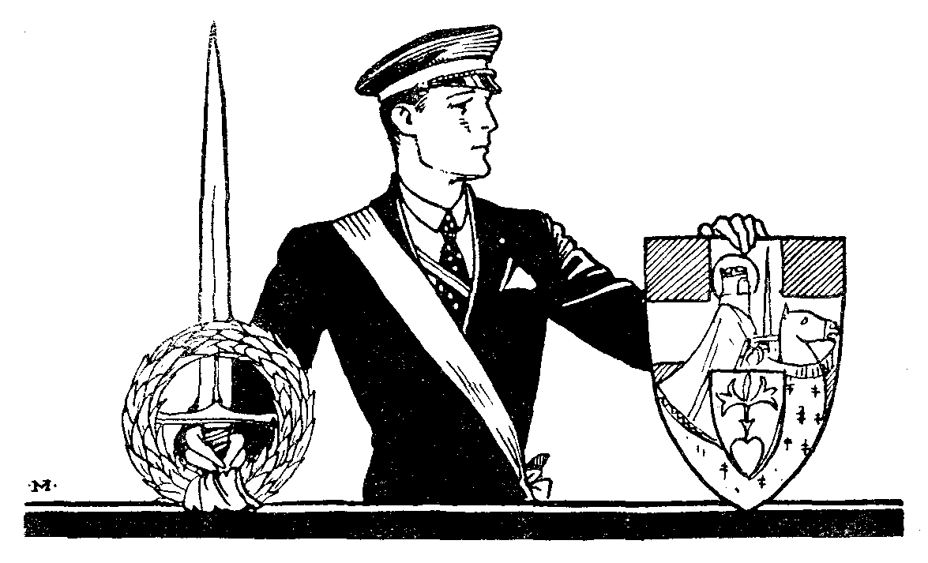

Ha már középiskolás korodban kongreganista voltál, ne légy itt sem hűtlen Szűz Anyádnak tett ígéretedhez, amelyről felavatásod napján azt fogadtátok: «Megtartjuk örökre». Járj azután is a kongregációba. Ha ellenben középiskolás korodban nem voltál kongreganista (hiszen, sajnos, még mindig sok iskolában hiányzik ez a kitűnő jellemnevelő intézmény!), bizonyára ijedten nézel e sorokra, melyekben az Egyetemi Mária Kongregációt ajánlom figyelmedbe. «Brr! Az valami imádkozó, jámbor társaság lehet! Nem nekem találták azt ki!»
Pedig, látod, mily alaptalanul ítélsz! Ha egy jól vezetett ifjúsági kongregáció gyűlésén csak egyszer is részt vettél volna, elámultál volna azon a vidám örömön, elevenségen, amellyel a fiúk a gyűlés érdekes tárgy sorozatát követik. A kongreganista első célja: az önnevelés, önjavítás, önmegszentelés; utána pedig másokra hatás, apostolkodás mások körében. Minden, ami a kongregációban történik, csak ezt szolgálja. Ha ott imádkoznak, ha a szentségekhez gyakrabban járulnak, csak ezért teszik: javítani magadon és példát adni másoknak! De nemcsak imádkoznak ám ott! Sőt nem is sokat! Hanem a gyűléseken megbeszélnek, megvitatnak minden olyan időszerű problémát, az egyetemi előadások alatt vagy a társaságában, újságokban fölvetődő kérdést, amely a vallással valamiféle vonatkozásban van, hogy az ifjak mindenben művelt férfiakhoz illő határozottsággal tudjanak állást foglalni. Látni fogod, hogy a kongregáció az erős jellemű, acélos gerincű, bátor hitvallású, nyílt tekintetű ifjak legszebb, válogatott társasága. Látni fogod, hogy a kongregáció nem valami világtól elszakadt fiúk társulata, hanem az ideális gondolkozása ifjak elitcsapata, akik közt lelked továbbfejlődését biztosíthatod. Minden komoly ifjú úgyis érzi azt a hiányt, amely ma egyetemeinket a nevelés szempontjából szomorúan jellemzi; érzi, mily kár, hogy az egyetemen már nincs hittan s éppen azokban az években nem kaphat alaposabb vallási s keresztény bölcseleti kiképzést, amelyekben annyi töméntelen új benyomás tódul lelkére, s amikor világnézete is végképp kialakul. Hát már csak azért is örömmel kapj olyan egyesület után, ahol a heti gyűléseken a világnézeti nagy alapkérdésekről nyerhetsz részletes oktatásokat.
Emellett nagy szerencsédnek tartsd, ha az egyetemi városban jó lelki vezetőre akadsz, akinél gyónásaidat állandóan végzed, s akitől felvilágosítást kérhetsz bármily lelki ügyedben. Egy kis utánjárással mindenütt találhatsz ily lelki atyát. Budapesten a Pázmány-egyetemnek külön «egyetemi káplánja» is van. Őhozzá bármily vallási kérdéseddel bizalommal fordulhatsz, mindig örömmel áll rendelkezésedre. (IV., Központi Egyetem. III. em.)

Vidéki egyetemek.
A Pécsett működő m. kir. Erzsébet Tudományegyetemre a beiratkozási kérvényt úgy kell felszerelni, mint a budapestinél. A pécsi férfi és nőhallgatók számára létesített internátusokba folyamodni az egyetemi rektori hivatalba kell az alábbi mellékletekkel: 1. Születési anyakönyvi kivonat. 2. Az érettségi bizonyítvány (először iratkozóknál), illetve az egyetemi tanulmányt igazoló leckekönyv vagy annak hiteles másolata, 3. A szülők foglalkozását, társadalmi állását és vagyoni viszonyait feltüntető hatósági bizonyítvány. Az egyetemi menzára a kedvezményes étkezés iránti kérvények az egyetemi rektori hivatalba nyújtandók be. A kérvény a folyamodó indexével, az első félévre beiratkozóknál pedig az érettségi bizonyítvánnyal, valamint a szülők vagyontalanságát (szegénységét) igazoló helyhatósági bizonyítvánnyal szerelendő fel.
A debreceni m. kir. Tisza István Tudományegyetem mind a négy karán (ref. hittudományi, jog és államtudományi, orvosi, bölcsészet nyelv és történettudományi) a rendes beiratkozások a tanév I. illetve II-ik felére szeptember, illetve január 1-én kezdődnek és bezárólag 12-éig tartanak. Beiratkozni csak engedéllyel lehet. Beiratkozásért tehát mindenkinek folyamodnia kell ugyanoly melléklettel, mint a budapesti egyetemen. A beiratkozási engedélyt kérő folyamodványt annak a karnak a dékánjához kell benyújtani, amely karra a folyamodó beiratkozni kíván.
Internátusok Debrecenben; Tisza István Egyetemi Internátus. Felvételért minden egyetemi félév elején lehet folyamodni az internátus vezetőségéhez. Féldíjas helyek is vannak. – A Református Kollégium egyetemi internátusában kb. 200 egyetemi és főiskolai hallgató nyerhet elhelyezést. Felvételért a ref. Kollégium igazgatóságához kell folyamodni. – Szent László Kollégium Internátusa. Kat. vallású főiskolai és egyetemi hallgatók részére bentlakást nyújt. Á hallgatók ellátásáról az alább jelzett Menza Akadémika gondoskodik.– Orvostanhallgatók Csaba Internátusában szegény sorsú orvostanhallgatók nyerhetnek elhelyezést. – A Kelet-magyarországi Főiskolai és Egyetemi hallgatók internátusában menekült székely egyetemi és főiskolai hallgatók nyerhetnek elhelyezést. Az internátus csak bentlakást nyújt. Kérvények az internátusi igazgatósághoz Debrecen, Péterfia u. 25-ik sz. küldendők. – Az Országos Bírói és Ügyészi Egyesület debreceni internátusa; Ferenc József-u. 24., III-ik em. Bíró és ügyész szülők gyermekei részére, teljesen ingyenes vagy mérsékelt díj fizetése mellett nyújt lakást.
Az egyetemi hallgatók élelmezéséről a Menza Akadémika gondoskodik. Jó előmenetelű és szegény sorsú hallgatók féldíjas hely elnyeréséért folyamodhatnak. Felvételi kérvények a debreceni egyetemi Menza Akadémika felügyelő bizottságához küldendők.
A m. kir. Ferencz József Tudományegyetem. Szeged. Négy kara van: a) jog» és államtudományi, b) orvostudományi, c) bölcsészet, nyelv és történettudományi és d) matematika-természettudományi.
A felvétel iránti, megfelelő okmánybélyeggel ellátott folyamodványt a többi magyar egyetemeken e tekintetben fennálló szabályokkal egyezően kell felszerelni.
A m. kir. Ferenc József Tudományegyetem hallgatóinak a következő diákjóléti intézmények állnak rendelkezésükre:
Az Egyetemi Diákasztal (Menza Akadémika), melytől az egyetem minden hallgatója jutányosan, a szegény sorsúak és jó előmenetelűek kedvezményesen vagy éppen ingyenesen kaphatnak étkezést. Az Egyetemi Diákasztaltól kérhető kedvezményekért az Egyetemi Diákasztal Felügyelő Bizottsághoz (Szeged, Boldogasszony-sugárút 4. sz.) célszerű mennél korábban folyamodni. – A Horthy Miklós Egyetemi Internátus, melyben az egyetemnek 150-200 férfi és 20-25 nőhallgatója jutányos, esetleg egészen ingyenes lakást (fűtéssel s világítással) kaphat. A felvételért célszerű már augusztus második felében folyamodni. (Szeged, Boldogasszony-sugárút 4. sz.) – A Kelet-magyarországi Főiskolai Hallgatók Bocskay Internátusa, melyben elsősorban a kelet-magyarországi illetőségű egyetemi hallgatók (50-60) kaphatnak jutányosán, esetleg ingyenesen lakást, fűtést és világítást. Kérvények augusztus hó folyamán az internátus igazgatóságához (Szeged, Vásárhelyi-sugárút 2. sz) küldendők. – Az Egyetemi Szent Imre Kollégium, melyben 50-60 katolikus vallású egyetemi hallgató nyerhet részben jutányos, esetleg részben kedvezményes, ingyenes lakást, fűtést, világítást és ellátást. A felvétel iránti kérvények évenként július hó végéig az intézet igazgatóságához (Újszeged, Szent Imre Kollégium) küldendők.

Vidéki főiskolák.
A magyaróvári m. kir. Gazdasági Akadémia. Az akadémia I. évfolyamára való felvétel az akadémia igazgatóságához intézett írásbeli folyamodvány alapján történik. A folyamodványok július 31-ig nyújtandók be, melyekhez a születési anyakönyvi kivonat, az eredeti érettségi bizonyítvány, továbbá a szülőknek vagy gyámnak azon nyilatkozata, hogy kiskorú fiúk az akadémián beiratkozhat és a tanítási díjat viselik, melléklendő. A kérvényben feltüntetendő a szülök polgári állása, s földbirtokosoknál vagy a földbérlőknél hatósági bizonyítvány is melléklendő arról, hány kataszt. hold földbirtokuk van, illetve mekkora területet bérelnek. Az előjegyzett hallgatók felvétel és beíratás végett a tanév elején, október 1-8. között személyesen tartoznak jelentkezni.
A tanulmányi idő három évre terjed. Minden tanév október 1-én kezdődik és július 31-én ér véget. A hallgatóság a városban, valamint a 2 km-nyire levő Mosonban talál elhelyezést hónapos szobákban. Vagyontalansági bizonyítvánnyal 24 hallgató részére állami konviktus van. Élelmezést az akadémiai menzán kaphat 120 hallgató mérsékelt díjért.
A keszthelyi gazdasági akadémia. A felvétel és beiratkozás előzetes jelentkezés nélkül, október hó 1-8. időközben, az akadémia igazgatósága előtt való személyes megjelenés mellett történik, amikor a jelentkezőnek bizonyítványai (születési-, érettségi bizonyítvány) megvizsgáltatnak. Az akadémia konviktusában szegényebb sorsú, jó magaviseletű, leginkább II. és III. éves hallgatók részére 32 hely van rendszeresítve. A konviktusi helyek elnyeréséért az akadémia igazgatóságához címzett és vagyontalansági bizonyítvánnyal felszerelt kérvények szeptember 30-ig adandók be. Az akadémiai konviktus élelmezési helyiségében minden tanévben mérsékelt árú teljes élelmezés nyerhető. A menzában a létszám beteltéig egyszerű jelentkezésre az akadémia bármelyik hallgatója részesül.
Debreceni m. kir. Gazdasági Akadémia. A beiratkozások október 1-8-ig személyes jelentkezés alapján történnek. Szegény sorsú és jó előmenetelű ifjak kérelmezhetik az akadémia konviktusába való felvételt, ahol kedvezményes árért lakást és élelmezést kaphatnak. Tekintettel arra, hogy a konviktusban csak korlátolt számban helyezhetők el hallgatók (összesen 165), a felvételért már augusztus i-től szeptember 15-ig kell folyamodni, amely alkalommal az érettségi bizonyítvány, a születési anyakönyvi kivonat és a szegénységi bizonyítvány is beküldendő.
A soproni m. kir. bányamérnöki és erdőmérnöki kar szerves része a Kir. József Nádor Műszaki és Gazdasági Egyetemnek. (Azelőtt Selmecbányán működött). A felvétel szeptember hó 6-án és 7-én történik. A főiskola első évfolyamára beiratkozni szándékozók előjegyzésüket legkésőbb augusztus hó 10-ig kötelesek a főiskola tanácsától írásban kérelmezni. Az okmánybélyeggel ellátott kérvényhez melléklendő: a) születési anyakönyvi kivonat, b) érettségi bizonyítvány, c) orvosi bizonyítvány jó látó-, halló és beszélőképességről és egészséges szervezetről, d) hatósági bizonyítvány a szülők foglalkozásáról, állásáról s vagyoni helyzetéről. A főiskolának négy osztálya van: bányamérnöki, vaskohómérnöki, fémkohómérnöki és erdőmérnöki osztály. A tanulmányi idő négy évre terjed. Van menza, ahol a hallgatók mérsékelt díj mellett étkezhetnek. A főiskolai internátusba csak korlátolt számú hallgatóság vehető fel.
Nagyjában ugyanígy megy a felvétel a vidéki jogakadémiákon is. Ezek jelenleg Egerben az érseki, Kecskeméten a református, Hódmezővásárhelyen a református (volt sárospataki) és Miskolcon a lutheránus (volt eperjesi) jogakadémiák.

Tanulj az egyetemen is.
Bizonyára furcsának találod, hogy külön is figyelmeztetlek a tanulásra. «Hát, ha valahol, – mondod – bizonyára az egyetemen kell tanulni! Ha sokat kellett dolgozni a középiskolában, mennyit kell majd az egyetemen!»
Tökéletesen igazad van. Az az ifjú, aki komolyan veszi egyetemi éveit, bizony az első hetekben rájön, hogy a középiskola – minden rettenetes memoriterével és minden algebra-dolgozat írásával – valósággal játék volt az egyetem mellett. Főképp az orvosi, mérnöki s a katolikus teológiai karon alig győzik a tanulást az ifjak. De a tanári s jogi tanulmányok is éppen elég munkát adnak annak, aki komolyan veszi egyetemi kötelességeit.
«Aki komolyan veszi...» Hát lehet nem komolyan is venni? Lehet tanulás nélkül is megélni az egyetemeken? Lehet tudás nélkül is diplomához jutni?
Sajnos, lehet. És látod, fiam, azért írtam külön ezt a kis fejezetet. Azért, hogy te ne így juss diplomához. Az egyetemnek mai berendezettsége mellett átmehet a vizsgán olyan is, aki ott látja tanárját először és diplomához juthat az is, akinek tudása a legminimálisabb. És ezen az állapoton alig lehet változtatni. Az egyetemeknek ez már alig gyógyítható közös hiányuk. De ebből a hiányból csak a léha, könnyelmű felfogású ifjú farag előnyt saját lustaságának. Feljön az egyetemi városba, itt tölt 4-5 drága esztendőt, költi szülei kesén-vesén szerzett pénzét, de az előadásoknak feléjük sem néz. Hát mit csinál? Egyletezik, gyűlésezik, korzózik, bálozik, mozizik, – züllik; a szigorlatok előtt három hétig tanul s – levizsgázik. Hogy aztán a magyar haza mit nyer az ilyen új férfitagjában, hogy az az állás, ahová kerülni fog, mennyit nyög majd az ő tudatlansága miatt, hogy mennyi hibát s baklövést követ el az így ingyen szerzett diploma után, – az megint más kérdés. De egy bizonyos: az ilyen egyetemi élet nem lehet a te ideálod! Amelyik előadást felvetted, oda járj el lelkiismeretesen és tanulj, amennyit csak tudsz.
Mily kevesen vagyunk mi, megtépázott szegény magyarok! Hullámzó népek árja csapkodja az idők óceánjában elhagyottan búslakodó kis magyar szigetünket. Angol fiúk lehetnének erkölcstelenek, – pedig nem azok! –, hiszen sokan vannak. Amerikai fiúk lehetnének könnyelműek, hisz rengetegen vannak. Német fiúk lehetnének lusták, – nem azok! – sokan vannak. De mi, magnak hagyott maroknyi magyar nép, csak úgy fogunk talpra állni, ha nálunk minden magyar fiú az ideális élet és kötelességteljesítés hősévé magasztosul.
Persze légy okos a tantárgyak megválasztásában is. A középiskolákban ezzel nem volt bajod; minden évre ki volt szabva, mit tanultok. Az egyetemen azonban te válogatod össze, mit, melyik szemeszterben veszel fel indexedbe. Ne légy mohó, s ne halmozz össze rengeteg heti órát, mert a végén semmiből sem tudsz majd komoly eredményt felmutatni. Beiratkozáskor kérdezősködjél e felől hasonló szakos idősebb kollégádnál.
Ugyancsak tőlük érdeklődjél, hogyan lehet a tankönyvekhez jutni. Minek mennél a méregdrága antikváriumokba, mikor sokszor közvetítő nélkül is megszerezheted egyenesen az idősebb kollégáktól a könyveket és jegyzeteket?
Az előírt tankönyveken kívül magánszorgalommal is gyarapítsad szaktudásodat. Azok az egyetemi ifjak tetszenek nekem, akiket szabad idejükben nem a füstös kávéházakban lehet megtalálni, hanem az egyetemi könyvtár olvasótermeiben, könyvekbe temetkezve. Budapesten a Fővárosi Könyvtár olvasótermeiben (Reviczky és Baross-utca sarok) sok magyar és idegen nyelvű folyóiratot is olvashatsz ingyen. Igaz, hogy válogatás nélkül nem ajánlhatom, mert sok, világnézetünkkel ellenkező lap is van köztük. De megvannak a kifogástalan szelleműek is; és mégis mily kevés ifjút látni, aki felhasználná a művelődésnek ezt a kedvező alkalmát. Pedig ha csak átlapozod is a folyóiratokat, a közlemények címéből is sokat tanulsz; legalább látod, mily kérdések foglalkoztatják a világot. Rendesen több ú. n. «lyukas órát» (két előadási óra közt egy üres óra) mutat az ifjak rendje. Az ilyen időt hol tölthetnéd hasznosabban, mint a könyvtárakban. (Télen fűtik is azokat.)

Astra castra, numen lumen.
Életünk célja: Isten dicsősége s embertársaink java. Ennélfogva kötelességünk kiművelni magunkban mindama tehetségeket, amelyek e cél eléréséhez segíthetnek. Arról az ifjúról, akit cselekedeteikben, gondolataiban, szavaiban, szóval életének valamennyi megnyilatkozásában ezek a nemes gondolatok irányítanak, azt mondjuk, hogy ideális világnézetű ifjú.
Ez a fő: ideális életfelfogás szerint cselekedni! Tehát nem elég, ha nemes gondolataink vannak, hanem szükséges, hogy ezekből hasonló érzelmek s az érzelmekből elhatározások és tettek fakadjanak. «Vess el egy jótettet, – írja egyik angol bölcselő – és szokást aratsz belőle; vesd el a szokást s jellemet aratsz; vesd el a jellemet és sorsodat aratod.» Légy idealista tetteidben, szokásaidban, jellemedben. Kihez illik jobban az ideális világfelfogás, mint egy nemes-lelkű ifjúhoz? Kell, hogy anyagi megélhetését is ügyes munkával és szorgalommal biztosítsa a magyar diák. Azt azonban már nem akarom, hogy ezt az egyik Rotschild receptje szerint tegye, aki azt mondta, hogy az ember nem lehet dúsgazdaggá anélkül, hogy legalább egyik könyökével a börtönt ne súrolná.
De ha sürgetem is, hogy mindnyájan idealisták legyünk, nem értem ám ez alatt a felhők közt kalandozó, meddő ábrándozást s álomképek kergetését. Aki folyton kártyavárakat épít képzeletében s délibábok után epedezik, az a diák nem annyira idealista, mint inkább ideálisan lusta. Az ideális világnézetet szeretném összekapcsolva látni a legnagyobb lelkesedéssel, munkakedvvel, energiával, mint amiknek az emberi nem minden haladását köszönheti. Az ideális világnézet fő ismertetőjele, hogy az idealista ifjú nemcsak az anyagi haladást, a gépeket, s motorokat, a gőzhajókat s emelő darukat becsüli (ezeket is!), hanem emellett rendületlenül hisz a láthatatlan eszmények valóságában is: a becsületben, tisztességben, lelkiismeretességben, hazaszeretetben, emberszeretetben.
Hisz ezekben s minden földi érdeknél előbbre helyezi ezeket. Minél több idealizmus van benned, annál inkább lelkesedsz ez eszmékért. Később ugyan férfikorodban rájössz, hogy ezeket az eszményeket teljes valóságukban e földön föl nem találhatjuk, csak árnyékuk surran, jár-kel itt köztünk. Mindegy! Nem szabad kiábrándulni belőlük (mint teszik a merőben realisták), hanem dolgozzál azon, hogy e fönséges eszméknek ködszerű képe minél élesebb világossággá sűrűsödjék legalább benned s a te kis családi s társadalmi körödben. A bajok csak a gyávát rettentik vissza; a jellemes férfiút annál inkább küzdelemre acélozzák. Küzdelem nélkül könnyebb lenne ugyan az élet, hanem az emberiség színvonala egész biztosan alább szállna, elpuhulttá lenne.
Az emberi nem még anyagilag, szellemileg s erkölcsileg egyformán óriási haladásra képes; és az idealista ifjúnak ismertető jele éppen az a lelkesedés, hogy szent meggyőződése szerint az isteni gondviselés reá, erőire is szabott egy kis részt ebből a még megteendő haladásból. Tehát reád is vár a feladat, hogy általad az emberiség fejlettebbé, okosabbá és jobbá váljék. Az idealista ifjú ezért nem azt kérdi: «Mit kell tennem, hogy boldoggá legyek?», hanem így szól magához: «Megteszem kötelességemet és tudom, hogy ezáltal boldoggá leszek!»
E könyv is nem arra tanít, mint térj ki rettenve az élet nehézségei elől, hanem mint győzd le azokat. Ne légy ravasz, de légy erős; ne lesd a protekciót, hanem küzdj rettenthetetlenül célodért.
Gondolj merészet és nagyot,
És tedd rá életed,
Nincs veszve bármi sors alatt,
Ki el nem csüggedett.
(Vörösmarty.)

Ne légy pesszimista, ki a világból egyoldalúan csak a bajt, bűnt, rosszat látja meg; hanem optimista, kinek a rengeteg erkölcsi sötétség mellett szemébe ötlik a tagadhatatlan sok jó is. A fiatalkor különben is az optimizmus kora; csak az a baj, hogy ha valami nem sikerül, rögtön elkedvetlenednek az ifjak s könnyen pesszimizmusba csapnak át. Azonban az az igazi optimizmus, melyből tetterő fakad. Persze, az ábrándozó diák, ki tétlenül szövi magának a jövő álmait, mikor azok be nem válnak (mert nem dolgozott értük!), könnyen pesszimistává lesz, hogy «íme nem érdemes dolgozni!», «rajtam már nem lehet segíteni stb. A te optimizmusodból kemény kötelességteljesítés s lelkes munka fakadjon; ne tartozzál az olyan diákok közé, akik első félévben optimisták, a másodikban pesszimisták, de az egész évben – szörnyen lusták!
A világ nem teljesen rossz, nem is teljesen jó; jó és rossz vegyesen van benne. Ha ezt tekintetbe veszed, lehetsz helyesen optimista s helyesen pesszimista is. Ami tőled függ, tégy meg mindent, ha mindjárt gyengébb testalkatod, szegényebb anyagi helyzeted, mérsékeltebb szellemi képességeid, örökölt hátrányos tulajdonságok állanának is naponkint utadban – mindegy! Bízzál, küzdj s dolgozzál: akkor helyesen optimista vagy. De lásd, érezd, hogy sok a rossz is, benned is, körülted is, az egész világban is; tudd, hogy a gonosz ellen résen kell lenned, küzdj ellene: akkor helyesen pesszimista vagy.
Cézár, a nagy hadvezér, dühöngő viharban így szólt a rettegő matrózhoz: Quid times? Caesarem vehis! «Mit félsz? Hiszen Cézárt viszed!» Ha ez a gondolat képes volt megerősíteni az orkánnal küzdőnek izmait, mennyivel inkább képes az a tudat, hogy a tisztalelkű ifjú az Isten élő temploma; Öt hordozzuk, s így minden küzdésünkben nem Cézár, hanem Isten áll oldalunk mellett! Ez az igazi, erőt adó optimizmus!
A pesszimizmus elcsüggeszt, lefokozza munka- s életkedvedet, s ha rossz vagy, bizonyára rosszabbá tesz. Az optimizmus bizalmat ébreszt benned, életkedvet ad kitartásra s ezáltal győzelemre segít. Törekvésed tehát józan optimizmus legyen; jelszavad pedig ez: Igazi hazám a csillagok közt van s világosságom az Isten! Astra castra, numen lumen!

«Szeresd hazádat és ne mondd!»
Így szolgálhatod legjobban ezt a megalázott édes magyar hazát is. A hazának erejét gyermekeinek száma, kultúrája s gazdagsága együttesen adják. Tehát nem az a jó hazafi, aki mellét döngeti minden március I5-én s teli torokkal szavalja a «Talpra magyar»-t, hanem az, aki azon a helyen, ahová őt hivatása éppen a jelen helyzetben állította, mindent elkövet, hogy az ott ráváró feladatot a legapróbb részletekig tökéletesen teljesítse. A diák tehát akkor legjobb magyar hazafi, mikor jellemének kialakításán dolgozik és mikor sokat tanul, mert ezzel növeli nemzetének kultúráját s értékét. Viszont az az ifjú, aki idejét lopja, hazaáruló, mert nemcsak önmagát hagyja kiműveletlenül, hanem ezáltal hazáját is szegényebbé s gyengébbé teszi.

Szűtökben legyen a haza és ha kimondani szükség,
Tetteitek zengjék nagy diadalmi nevét.
(Vörösmarty.)

Szeretném, ha jól megjegyeznéd magadnak: egy ország nagysága nem természeti kincseitől, nem régi történelmének dicsőségétől, nem királyainak ügyességétől függ elsősorban, hanem polgárainak derekasságától, munkakedvétől s becsületes jellemétől.
Apa s anya, testvér s nővér, játszótársak és kis házunk, szülővárosunk s környéke, hegy és völgy, rét és patak, mindez együtt adják a haza fogalmát. A hazában együtt érző, egyformán gondolkodó emberek laknak, akik éppúgy emberek, mint bárhol máshol a földtekén, de akiknek mégsem mindegy, hol élnek, mert ahhoz a kis földdarabhoz, amelyet magyar hazának neveznek, szívük különös szeretettel láncolja őket. Csodálatosan alkotta a nagy Isten az emberi szívet: bárhová veti el az életsors, hazájába, szülőföldjére mindig vissza-visszavágyik.
A Teremtő tervei szerint alakultak a különféle népek, melyek mindegyikének sajátos feladat betöltését írta elő a világot kormányzó isteni Gondviselés. Amint a világon minden egyes embernek különleges rendeltetése van – (neked is, fiam, és azt senki más helyetted betölteni nem képes), – éppúgy minden egyes nemzetnek megvan az isteni Gondviselés által kimért különleges feladata, tehát megvan a joga a léthez, az élethez. A kereszténység, mely oly fönséges erővel hirdeti minden ember egyenlőségét Isten előtt és minden ember szeretését, mégsem szünteti meg a népek különállását s a nemzeti érzést, hanem megnemesíti azt. Szent vallásunk nem hirdet internacionalizmust oly értelemben, hogy le kell rombolni a nemzetek közt a különbségeket és sajátosságokat (mert hiszen ez a természet rendjének megbontása volna), hanem ellenkezőleg, a leghangosabban tiltakozik minden nemzeti elnyomás ellen. Maga az Úr Jézus adott legszebb példát a hazaszeretetre, amikor földi hazájának, Jeruzsálemnek pusztulását előre látva – könnyekre fakadt.
Fiam, szeresd te /s ezt a magyar hazát! S minél megalázottabbnak látod ma, szeresd annál inkább! Szeresd azt a helyet, hol bölcsőd ringott, hol először hallottad az «apa», s «anya» szókat. Szeresd ezt a magyar népet s a magyar földet. Szeresd s ragaszkodjál hozzá! Valaha, mikor dicső volt országunk története, talán nem is kellett ezt külön mondani. De ragaszkodjál most is ehhez a megalázott, megtépett, csonka hazához s ne készülj arra – amire hallom, sok fiú készül! «Mihelyt diplomám lesz, kivándorlok.» Ubi bene ibi patria! Ott a hazám, ahol jól megy a dolgom? Ezt nem a jellemes gondolkodás találta ki! Ha itthon is annyit dolgozol, mint amennyit külföldön robotolnod kell majd, meg tudsz élni idehaza is. S lesz-e itt valaha magyar feltámadás, ha a legderekabb magyar ifjak vándorbotot vesznek kezükbe, de itt maradnak éppen azok, akiket szívesen küldenénk Palesztinába!?

«Naggyá csak fiaid szent akaratja tehet.»
A diák íróasztala az az üllő, amelyen a fiúk saját szerencséjüket, de hazánk jövendő sorsát is kovácsolják. A nemzeti élet újraalapozásához minden egyes ifjú eszére, tudására, szorgalmára elengedhetetlen szüksége van a hazának. A Trianonban megállapított önkényes határokat csak fokozottabb kultúránkkal tudjuk szétfeszíteni.

S vér, veríték, vagy halál az,
Mit kíván,
Áldozatként rakjuk azt le
Zsámolyán,
Hogy mondhassuk csend- s viharban:
«Szent hazánk!
Megfizettünk mind, mivel csak
Tartozánk.»
(Vörösmarty: Fóti dal.)

Ingyenélőket a világon tűrni nem szabad. Mindenkinek kivétel nélkül dolgoznia kell. Tehát a fiúknak is! Ha nem akarsz ésszel dolgozni, menj el suszterinasnak és a csirizestálnál végzett becsületes munkádért tisztelettel megbecsüllek. De ha egyszer diák vagy, akkor végezd a te munkádat. Ez pedig a tanulás!
Az szereti hazáját, aki egynek érzi magát vele; együtt örül diadalán, együtt búsul romlásán, együtt pirul szégyenén; aki a haza jövőjét mindenestül a maga jövőjének tartja, s aki együtt mondja Vörösmartyval:

És érezzük minden érverését,
Szent nevére földobog szívünk;
És szenvedjük minden szenvedését,
Szégyenétől lángra gerjedünk;
És óhajtjuk nagynak trónusában,
Boldog és erősnek kunyhójában.
(Liszt Ferenchez.)

De a hazaszeretet nemcsak érzés, hanem akarat is, a «mindent a hazáért» lelkülete.

Tégy érte mindent: éltedet
Ha kell, csekélybe vedd;
De a hazát könnyelműen
Kockára föl ne tedd.

Tűrj érte mindent, ami bánt.
Kínt, szégyent és halált;
De el ne szenvedd, el ne tűrd
Véred gyalázatát.
(Vörösmarty: Honszeretet.)

Ha kell, tudj meghalni a hazáért. De mindenesetre tudj élni is a hazáért, vagyis a lehető legtökéletesebben betölteni azt az állást, ahova kötelességed állít – ma, mint diákot, holnap, mint a haza egyik munkás, tanult, felnőtt tagját. Fiúk, a haza elsősorban ti vagytok, minden egyesetek külön-külön. A haza nagysága azon fordul meg, mint állja meg a helyét minden egyes ember, mily odaadással s lélekkel teljesítik az egyének kötelességüket. Ki minél tökéletesebb ember, annál jobb hazafi; tehát az ifjak, mikor lelkük és eszük tökéletesítésén dolgoznak, a legszebb hazaszeretet munkáját végzik.
Fiúk!

A gyűlöletnél jobb a tett,
Kezdjünk egy újabb életet.
Legyen minden magyar utód
Különb ember, mint apja volt.
Ily áldozat
Mindig szabad,
Mert még neked virulnod kell, ó hon,
Vagy – szégyen rögzik minden fiadon!

Kié e hon, ha nem miénk?
Ha érte mindent megtevőnk,
Ha tiszta kézzel áldozánk,
S lettünk, mi eddig nem valánk:
Nincs hatalom,
Mely visszanyom!
És még neked virulnod kell, ó hon,
Mert Isten, ember virraszt pártodon.
(Vörösmarty: Jóslat.)

«Visszavesszük az ősi hazát!»
A költők kifogyhatatlanok a nemzeti önérzet fontosságának hangoztatásában. Nem ér semmit az a nemzet, amely becsületéért minden áldozatra nem képes.

Nichtswürdig ist die Nation, die nicht
Ihr Alles freudig setzt an ihre Ehre,

mondja Schiller a «Jungfrau von Orleans»-ban. Ha igaz ez a mondás, sokkal inkább igaz az, hogy nem ér semmit az a nemzet, amely ifjaiért minden áldozatot meg nem hoz; de viszont nincs reménye, jövője annak a nemzetnek, amelynek ifjai minden áldozatot meg nem hoznak saját lelkük, jellemük ideális kialakításáért.
Édes fiam! Dermesztő hólepel súlya nyomakodik a sírra, ahová belehantolták az ezeréves magyar történelmet. De íme, hóvirágok emelgetik fejecskéiket a halotti lepel alól, – ti vagytok a tavaszi fakadást, új életet, új reményt jelentő hóvirágjai a magyar jövőnek. Minden reménye abban van ennek a szegény hazának, hogy a mai nyomorúság, gyűlölet, bizonytalanság és nélkülözés közt is acélosra edződik az új ébredésnek, a magyar feltámadásnak reménye: a művelt magyar ifjú. A nemzet tátongó sírjának omladozó szélén ti lesztek a második Árpádok, az új honfoglalók: ti, édes fiaim, magyar ifjúság!

Vagy visszavívja ős hazánk
Szabadságát karunk,
Vagy érte küzdve, hű felek
Egyért s együtt halunk.
(Garay.)

Így növekedjél, fiam, hogy az ifjúból férfiú váljék, művelt férfiú, művelt katolikus férfiú!
A budapesti gyakorló főgimnázium (másképp «Mintagimnázium") 254. sz. «Minta»-Cserkészcsapatának van egy tüzesen pattogó dallamú csapatindulója. Búcsúzásul ezt írom le, mert jobbat nem ajánlhatnék életprogramul:

Fel, fiúk. «Minta»-Cserkészek!
Égbeszálljon hő imánk!
Jó munkára legyünk készek,
Ránk vár Egyházunk s Hazánk.
Fel!
Ős hitünknek, nemzetünknek
Reményei mi vagyunk;
Szent Imréhez, s «minta» névhez
Méltón élni akarunk.
Nem félünk, nem rettent meg a harc,
Hisz' él bennünk a krisztusi arc.
Ifjú keblünkben így megterem
Hótiszta szív és hősi jellem.
Fel, fiúk, «Minta»-Cserkészek!
Szórjon villámot szemünk!
Földre sújtott ezer évnek
Új reménye kél bennünk.
Fel!
Szívünk dobban, vérünk lobban,
Pírban mindnyájunk arca;
Számadóra hív az óra:
Álljunk készen a harcra!
Hatalmas Istenünk, légy velünk,
Gonosszal kell ha megküzdenünk,
S valóra váltjuk a jó munkát:
Visszavesszük az ősi hazát!

Ha úgy hozza a sors, hogy becsületedért, meggyőződésedért, elveidért küzdened kell, – hát fogsz küzdeni. Ha valaha, ma kell lelkébe írnia e meggyötört haza minden igaz fiának Horatius szavait: Vivite fortes fortiaque adversis opponite pectora rebus, – «férfiasan éljetek és a szerencsétlenséggel férfiasan szálljatok szembe».
Édes fiaim! Óriási, emberfeletti feladatot vár tőletek a csonka magyar haza. Húszmilliónyian voltunk, nyolcmilliónyian maradtunk, s amit országunk fizikai erőben vesztett, szellemi erőben kell azt megnyernie. Kemény feladat, – de mindegy!
Ti meg fogjátok ezt tenni!
Mert meg kell tennetek!
És mert veletek a hatalmas Isten!
Nézd, fiam: Istened hív – egyházad hív – hazád hív!
Mi lesz válaszod?
Mi lehetne más, mint: Megyek, megyek!

Ne igyál!
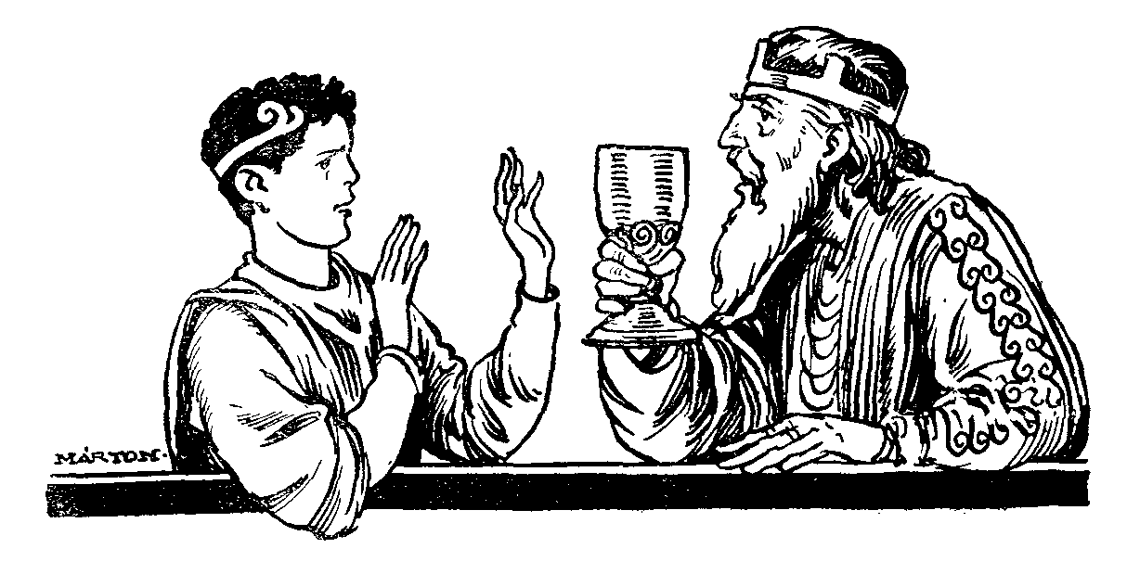

A pogány Cyrus és – te!
Cyrus, a későbbi világhírű perzsa uralkodó, 12 éves korában elkerült nagyatyjának, Astyages méd királynak udvarába. Idő multán feltűnt a királynak, hogy a fiatal fiú nem enged bort önteni serlegébe. Kérdőre vonta a fiút, miért nem iszik bort.
A fiú így felelt: Attól félek, hogy a bort megmérgezték; mikor a minap születésnapodon barátaiddal lakomáztál, észrevettem, hogy a szolga mérget öntött nektek.
– De fiam, hogy jutsz ilyen gondolatra? – kérdi Astyages.
– Azt láttam, – folytatta a kis Cyrus – hogy akik csak ittak belőle, azoknak eszük és testük egyaránt megbénult; először is – amit nekünk, gyermekeknek szigorúan meg szoktak tiltani – mindnyájan hangosan össze-vissza kiabáltatok, úgy, hogy egyik sem figyelt a másik beszédére. Aztán valami ostoba nótába fogtatok s megesküdtetek, hogy ez a legszebb ének. Mikor aztán végre felkeltetek táncolni, nem táncolni, de még egyenesen állani sem tudtatok. Azt sem tudtátok, kik vagytok; te nem tudtad, hogy király vagy, azok nem, hogy alattvalók ...
A pogány kis Cyrusnak ez a jelenet nyitotta ki szemét és vette el kedvét a Sörivástól.
Fiam! Ez a füzet nem akar mást elérni, mint az alkohol kérdésében felnyitni a szemedet tiszta látásra, hogy ha egyszer szembe kerülsz a szeszes italokkal, legalább diákéveidben föltétlenül úgy tégy, mint a kis Cyrus tett: ne engedj belőlük ivópoharadba önteni!
Háromezer éves könyvből írtam ki az alábbi sorokat; «Kinek jaj? Ki atyjának jaj? Kinek van háborgása? Ki esik verembe? Kinek vannak ok nélkül sebei? Nemde, azoknak, kik bor mellett mulatoznak és a poharak ürítgetésében szorgalmatosak? Ne nézd a bort, miképp sárgállik, mikor színe az üvegben ragyog; édesdeden megy be, de utoljára megmar, mint a kígyó. Leszel, mint a tenger közepén alvó, és mint az elszunnyadt kormányos, ki elvesztette a kormányt». (Péld. 23,29-34.)
Arra szeretné rávenni ez a könyvecske a magyar fiúkat, hogy fiatal korukban szeszesitalt egyáltalán soha ne igyanak! Ha aztán e szép szokásuk mellett még felnőtt korukban is kitartanak, önuralmuknak saját maguk és édes hazánk egyaránt hasznát látják.
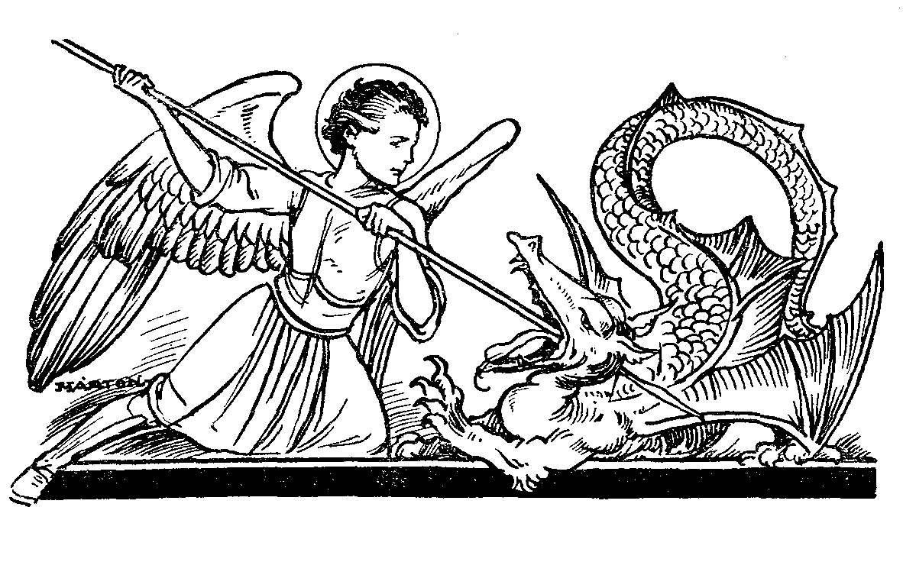

I. fejezet. – Alkohol és egészség.
Egyes kivételeket nem számítva, a magyar diákok közt meglehetősen ismeretlen az alkohol élvezése, vagy éppen a kocsmázás. Hát akkor – mondja talán valaki közületek – mi nem szorulunk ennek a könyvnek komoly figyelmeztetésére.
Hála Istennek, hogy nagy részben igaza van ennek az állításnak! Én is tudom, hogy középiskolás tanuló ifjaink közt járványosan nem pusztít még ez a nagy veszedelem.
És ha ennek tudatában mégis el akarok neked mondani egyet-mást a szeszes italokról, ezt azért teszem, hogy egyrészt a ritkábban felmerülő diák-összejöveteleken, névnapokon, majálisokon, mulatságokon és koccintgatásokon is tudjad magad mihez tartani; főként azonban azért, hogy a középiskola végeztével kellő ismerettel és elhatározással lépj át az egyetemre vagy az életbe, ahol az alkohol veszélye már sokkal fenyegetőbben fog reád leselkedni. Akárhány szép reményre jogosító ifjúnak gyönyörű jövőjét törte már derékba az az alkohol, melytől távol tartotta ugyan magát a középiskolában, de amelynek rabszolgaláncait nem tudta elkerülni az egyetemi tanulmányoknak vagy az életnek szabadabb levegőjében. Nekem is volt egy osztálytársam, aki az alsógimnáziumi osztályokban tiszta jeles volt, a felsőbb osztályokban már inni kezdett és most – mikor ezt a füzetet írom – lopás, sikkasztás miatt börtönben ül. Az alkohol verte rá a bilincset.
Nem értek egyet azokkal, akik a szeszesitalt már magában véve valami ördögi találmánynak tartják! És ha felnőtt emberek mértékletesen élnek vele, nem látok benne semmi erkölcsi fogyatkozást. Arról azonban e füzetben föltétlenül szeretnélek meggyőzni, hogy a teljesen ki nem fejlett embert testre (tehát középiskolai és egyetemi tanulmányaid alatt egyaránt) a szeszes italok mérsékelt élvezete is határozottan káros és csak a józan észre hallgatsz, ha legalább ifjúkorodban teljesen tartózkodol a szeszes italoktól. Ha aztán ezt a megtartóztatást felnőtt korodra is átviszed, annál jobb; bizonyára csak hasznát látja egészséged is. Az orvosok egy része ugyan azt állítja, hogy felnőtt szervezetnek nem árt a mérsékelt alkoholfogyasztás, csak a szenvedélyes, a mértéket tartani nem tudó; a másik, nagyobb része szerint még a mérsékelt alkoholfogyasztás is árt. Az azonban bizonyos, hogy aki teljesen tartózkodó (latin szóval: abstinens), az legbiztosabban mentve marad attól a veszélytől, hogy valaha a mérséklet útjáról a szenvedély lejtőjére kerüljön.
A szeszesitalok legveszedelmesebbikét, a pálinkát, valamelyik félművelt nép találóan «tüzes víz»-nek nevezte el. Bizonyos mértékben áll ez az elnevezés nemcsak a pálinkára, hanem valamennyi többi szeszesitalra is (bor, sör, rum, konyak, likőr stb.), mert mindegyikben feltalálható több-kevesebb arányban az a méreg, amely a mai emberiségnek valóságos átka és minden más betegségnél pusztítóbb réme: az alkohol.

Az alkohol rombolása.
Mi teszi az alkoholt ilyen veszedelmessé?
Az a romboló hatása, amelyet az emberi szervezetre gyakorol. Az ember testében nincs olyan szerv, amelyet az alkohol meg ne támadna.
Elsősorban is az agyvelő és az idegek – mint a szervezet legfinomabb részei – érzik meg az alkohol pusztító hatását. Öntudatunk a nagy agyban székel; ez az eszköze az ember szellemi munkásságának. Mihelyt az alkohol csak legkisebb mértékben is ráülepszik öntudatunkra, csökken ellenőrző képességünk, az ember azonban beszédesebb, hangosabb lesz. De nem ám mintha több gondolata volna! Hanem azért, mert nem tudja ellenőrizni, mit beszél; fecsegni kezd összevissza.
Kísérletek alapján arra a tényre is rájöttek, hogy nemcsak a szemmel látható alkoholmérgezés – a részegség – van káros hatással a szervezetre, hanem már az alkohol mérsékelt élvezete is. Ma már ezen kísérletek után tisztán áll a tudományos kutatás előtt az alkohol káros hatásának mibenléte.

A sejteket támadja meg.
A kutatások folyamán alkohololdatot és alkoholgőzt vezettek a legegyszerűbb élőlényekre, és azt tapasztalták, hogy az alkohol minden élőlényben éppen azoknak sajátos élettulajdonságát szüntette meg; a mozgó amőbák nem mozognak többé, a kémiai átalakítást előidéző gombák nem végezték többé ezt a munkát, a világító rovarok és tengeri állatkák lámpája kialudt stb.
Így jött rá a tudomány, hogy az alkohol a szervezetek legelemibb alkotórészét, a sejteket, illetve a sejtek protoplazmáját támadja meg. Mihelyt u. i. az alkohol a szervezetbe kerül, a vérkeringés rögtön szétviszi az egész testbe; érintkezésbe jut a test alkotó részeivel, a sejtekkel, könnyen áthatol a sejtfalon, elvonja a vizet a protoplazma kis sejtecskéiből, azok összezsugorodnak és tevékenységük megbénul. Már pedig a bonyolult emberi szervezet ilyen sejtek milliárdjainak különféle tevékenységet végző csoportjaiból áll. A protoplazmák billiói dolgoznak állandóan a sejtekben, hogy mindazt a tevékenységet elvégezzék, amit az emberi test életének nevezünk. Ha a sejtekben baj támad, megérzi azt az egész emberi szervezet.
Mikor alkohol jut a testbe, ebbe a hihetetlenül finom gépezetbe, a billiónyi protoplazma összezsugorodik, munkájában zavar áll be: az emésztés megakad, a szívtevékenység hiányossá lesz stb., de legfőképpen megérzi az agy működése, ahol a sejtek a legfinomabbak.
Persze, minél több alkohol kerül a szervezetbe, annál szembetűnőbbek ezek a zavarok. Ha kevés jött a szervezetbe, csak a legkönnyebben hozzáférhető legfinomabb sejteket támadja meg; ha több, jut belőle a többi szervnek is. Az alkohol mohón fölfalja a vértestecskék oxigénjét és az éltető oxigén helyett szénsavval telíti meg a vért. A tüdő ugyan ki akarná dobni a testből a káros szénsavat, de annál kevésbé győzi a tisztítást, minél több alkohol van a szervezetben. Gyomor és bélkatarrhus, érelmeszesedés, reuma, cukorbetegség, szélhüdés állandó veszedelme jár az alkohol nyomában.

Rakoncátlan fickó.
Úgy gondold testedet, mint egy óriási nagy szövő műhelyt, ahol ezernyi ezer szobában dolgoznak egy nagyszerű szöveten. Hirtelen beszabadul a gyárba egy rakoncátlan suhanc és elkezd garázdálkodni. Benyit minden helyiségbe, összekuszálja a szálakat, megzavarja a gépeket, rendetlenséget csinál mindenütt. Végül is kidobják ugyan a gyárból, de másnap megint beszabadul és harmadnap és negyednap újra. A fickó meg mindennap vakmerőbb és rakoncátlanabb lesz! No, furcsa szövet fog innen kikerülni! Pedig tudd meg, fiam, hogy ebben a gyárban a te életedet, sőt utódaid életét szövik!
A fenti ismertetett tudományos megállapítás által lett bizonyossá az is, hogy ha a feltűnő szervi elváltozások (máj-, szív-, idegbetegségek) csak a mértéktelen iszákossággal járnak is, mégis kisebb fokú mérgezést, kisebb testi károkat már a legkisebb mértékben élvezett szeszesital is okoz. Ebben a világításban már az alkoholnak ú. n. előnyös oldalai is (hogy pl. felvidít, beszédessé tesz stb.), mint a sejtek mérgezési tünetei állnak előttünk.

Rettenetes zsarnok.
De így érthető az a rettenetes zsarnoki hatalom is, melyet az alkohol afölött gyakorol, aki egyszer szolgájává szegődött. Mint minden narkotikus szer – nikotin, ópium stb. – az alkohol is a mámor elmúlása után az idegeket elváltozott és elgyengült állapotban hagyja. Az idegek most már csak akkor éreznek erőt magukban, és akkor érzik jól magukat, ha azt a narkotikumot újból megkapták. De minél többször nyer ez a vágyuk kielégítést, annál erősebbé és követelődzőbbé fejlődik az, úgyhogy a végén, mikor az alkohol szerencsétlen áldozata már kétségbeesve látja, hová sodorta a szenvedély, sokszor óriási erőfeszítéssel sem tud megszabadulni tőle. Érts meg: nem «tud»! Nem tud alkohol nélkül élni. Nem tud józan maradni! Úgy jár, mint aki egyszer rossz kulccsal nyitotta ki a kapuját és most a jó kulcs nem illik többé a zárba.
Mit szólsz már most hozzá, fiam, érdemes-e ilyen veszedelmes ellenséggel, mint a szeszesital, megismerkedned? Nem szoros barátságot kötni – mert hiszen tudom, hogy te nem akarsz részeges lenni, de csak egyszer-máskor is: banketten, névnapon, kiránduláson stb. kacérkodni vele, közelebb engedni magadhoz és kitenni magadat a veszélynek, hogy rákerülsz az iszákosság csuszamlós lejtőjére?

Általános pusztulás.
Az alkoholélvezet állandó lassú mérgezés. A gyomor nem bírja feldolgozni a szakadatlanul izgató folyadékot és krónikus gyulladásba esik. Vele együtt szenvednek a szomszédos testrészek is, főképp a máj, amelynek pedig oly fontos szerepe van az emésztésnél. De így megy ez a többi szervvel is: minden pusztul, gyöngül, romlik az iszákosság végállomásáig, a «delirium tremens»-ig, az agylágyulásig és őrületig.
Alkohol és betegség.
Száz ember közül megbetegszik:
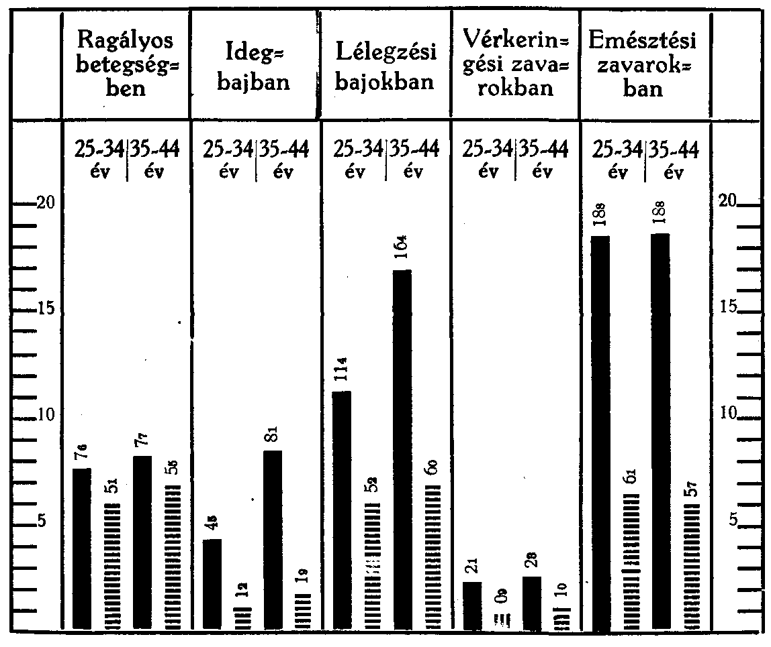
Sávos: általános betegedési szám.
Fekete: az alkoholisták betegedési száma.

Pedig – mint mondottam – nemcsak a részegség ássa alá az egészséget, hanem komoly veszélyt jelent a szeszes italoknak, ha csak mérsékelt, de mindennapi használata is. Kézreszketés, elgyengülés, álmatlanság, rémképek látása, érzéki csalódások, emlékezet gyöngülése, ideges izgatottság járnak az alkohol nyomában.
Az alkohol nagymértékben aláássa a szervezet ellenálló képességét, s ezáltal az alkoholistát egyrészt fogékonnyá teszi valamennyi betegség iránt, viszont másrészt megnehezíti neki a betegségből való kilábolást. Valaha azt is tartották, hogy pl. járvány, kolera idején sok vörösbort kell inni. Pedig ma már tudjuk, hogy az alkohol megbénítja a fehér vértestecskék működését, amelyek éppen a bacilusokat volnának hivatva megölni.

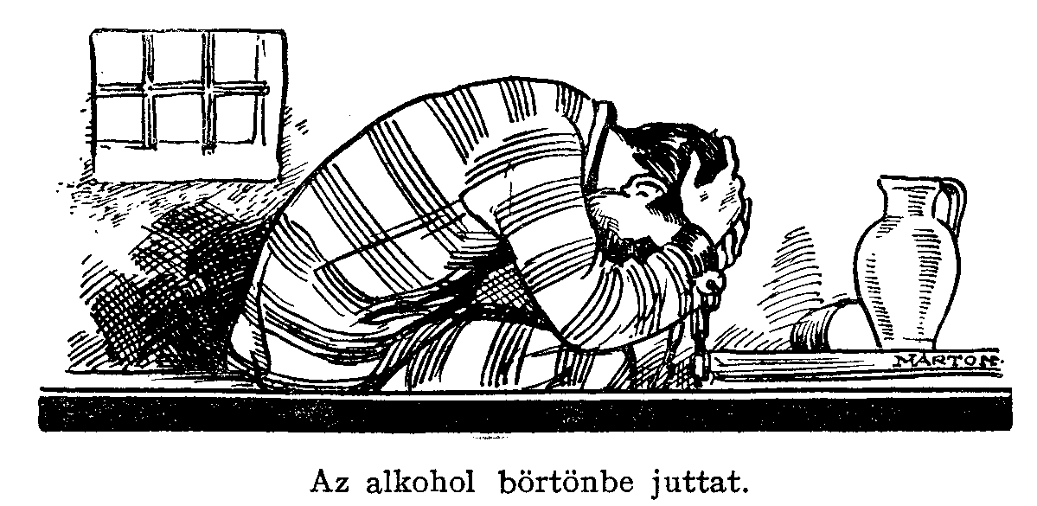

Minden orvos megmondhatja, hogy aki szeszes italt állandóan iszik, tüdőbajt hamarább kap, tüdőgyulladásba, tífuszba, kolerába könnyebben belepusztul, operációt nehezebben áll ki, egyszóval testi ellenálló ereje kisebb lesz a betegségekkel szemben.
Egészen szemmel láthatóan bebizonyult ez az 1877-78-iki orosz-török háborúban, amikor a vodkaivó orosz harcosok igen nagy számban pusztultak el sebesülésekben, míg a törökök – kiknek vallása szigorúan tiltja a szeszes italok élvezetét – súlyos sebeikből is kigyógyultak.
Az alkohol terjedésével mindenütt egyre süllyed a katonai szolgálatra alkalmas ifjak száma, ami megint világos jele az alkohol pusztításának. Ellenben Svédország példája azt mutatja, hogy a szeszes italok ellen folytatott küzdelem határozottan a népesség megújhodásával jár; mert míg ott 1841-1850-ig a sorozásnál 34,46 %-ot találtak alkalmatlannak, ez a szám – hála az 1841-1890-i alkoholellenes mozgalmaknak – már 20,4%-ra süllyedt, vagyis a nép ennyivel lett egészségesebbé.
Az alkoholisták halálozási aránya is jóval nagyobb az absztinensekénél. Az angol és amerikai életbiztosító társulások, mint józanul számító üzleti vállalatok, azoktól, akik szeszesitalt nem isznak, jóval kevesebb díjat szednek, mert ezek tapasztalás szerint tovább élnek.
Ugyanígy statisztika kimutatásokkal bizonyították be, hogy aki szeszesitalt iszik, könnyebben betegszik meg, tovább tart a betegsége és rövidebb az élete azénál, aki a szeszesitalokat kerüli.

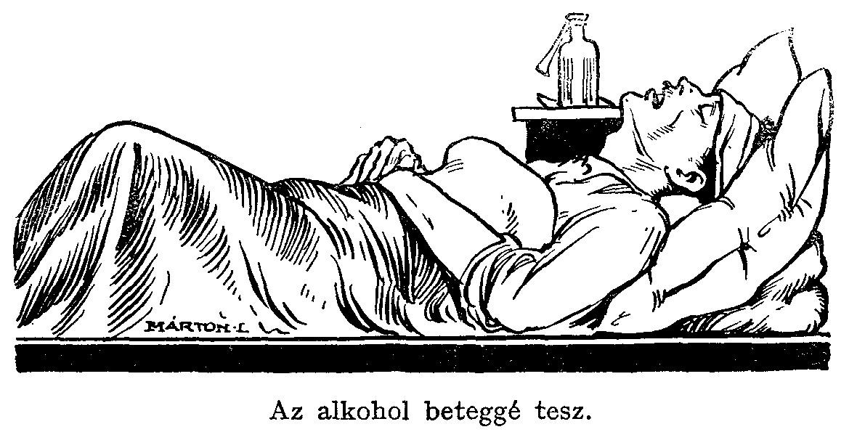

Az előbbi oldal táblázata egy hatalmas angol életbiztosítási vállalat adatai alapján készült (United Kingdom Temperance and General Provident Association). Ez a társulat a biztosítottak közé «iszákosokat» egyáltalán nem is vesz fel, csak mérsékelten ivókat; viszont azokat, akik teljesen absztinensek, külön (olcsóbb) díjak alapján biztosítja. A pontozott oszlop a teljesen absztinensek halálozási számát mutatja, a fekete az általános csoportét (amelynek tagjai mérsékelt alkoholélvezők).
Pedig mikor volt a magyar hazának nagyobb szüksége egészségtől duzzadó, életerős ifjúságra, mint éppen most, mikor az új Magyarország alapjait kell megvetnünk! Oly kevesen maradtunk magyarok! Szabad-e közülünk csak egyetlenegynek is idő előtt elvesznie?
Pedig ha alkoholizmus nem volna, az emberek közül jóval több érné el a 70-80 évet; mert az emberek az alkohollal, ha nem is szereznek halálos bajt, de gyöngítik erejüket, úgy, hogy a járványok első áldozatai ők lesznek; és áldozatul esnek olyan betegségeknek is, amelyekből az alkohol által el nem gyöngített test kilábalt volna.
Vedd ezenkívül számításba azt a rengeteg szerencsétlenséget, tűzvészt, gyári katasztrófát, azt a tömérdek családi perpatvart, verekedést, gyilkosságot és egyéb bűntettet, amit az alkohol okoz ezen a világon, s azt hiszem, elég okod lesz rá, hogy ne köss vele soha barátságot.
Millió azoknak száma, akik részegen vétkeznek, de józanon kell szörnyen vezekelniük!

Alkohol és halálozás.
Ha a várható évi halálozási szám 100, akkor tényleg meghal:
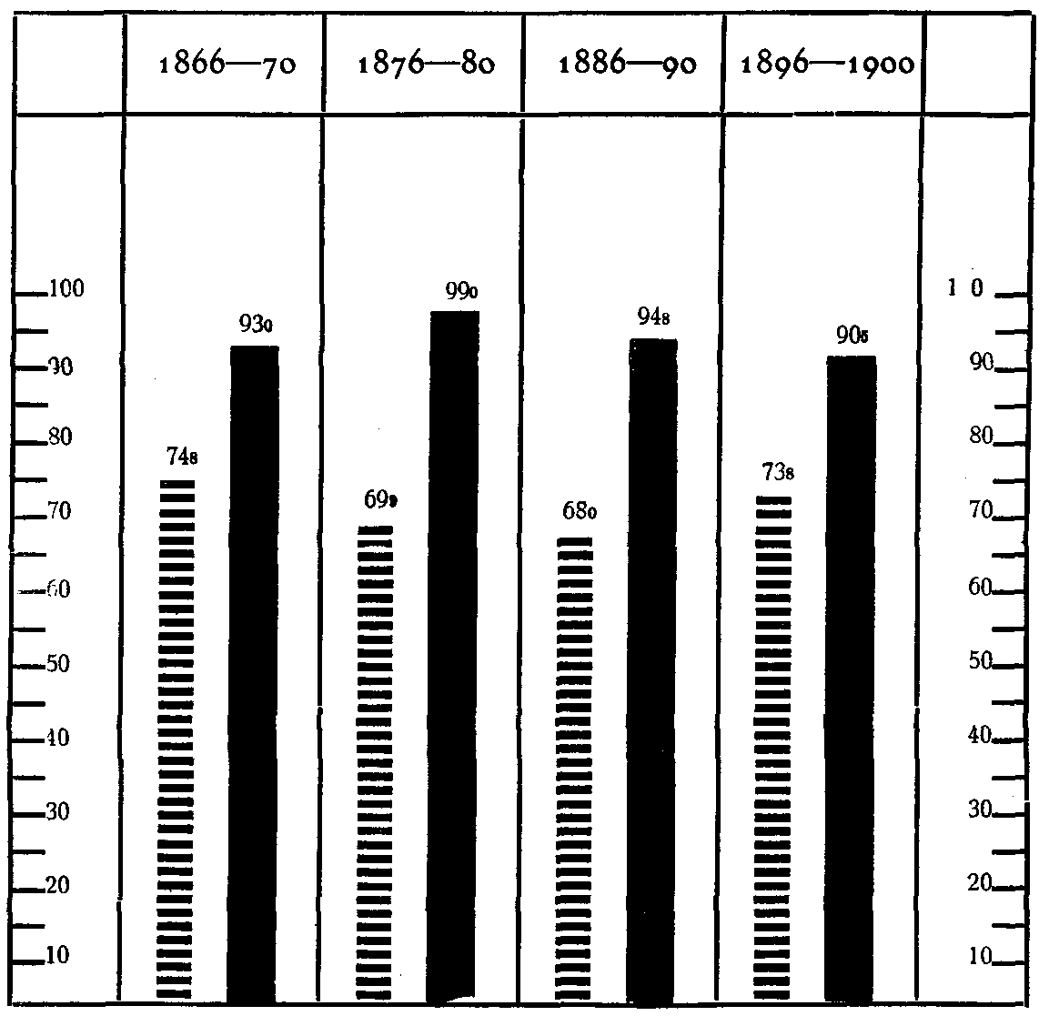
A táblázat szerint tehát míg az 1866-70 közt született absztinens biztosítottak közül 74% hal meg, ugyanannyi idő alatt 93% hal meg a mérsékelten ivók közül. És így tovább.

Népéket tesz tönkre.
Az alkohol azonban nemcsak magát az alkoholistát teszi tönkre, hanem veszedelemmel fenyegeti környezetét, családját, utódjait is. Gyermekei már születésükkor gyenge, betegségre fogékony testtel jönnek a világra. Az iszákos vidékek temetőjében ezért domborodik annyi ártatlan kis, korán letört gyermeknek sírja.
Nem tudom, jártál-e már iszákos falvak iskolájában és láttad-e annyi gyermeknek sápadt arcát, révedező szemét, buta tekintetét. Nem ők a hibásak, – szegény ártatlanok! – hanem az alkoholfogyasztás rabságában vergődő szüleik.
A részeges ember így nemcsak a maga személyében lesz haszontalan tagja és nagy terhe a társadalomnak, hanem valóságos mételye családjának is. Micsoda felelősség annak a részeges apának lelkén, hogy szegény ártatlan gyermekei már hasonló alkoholista hajlammal, rosszra hajló akarattal és minden betegség iránt fogékony gyönge szervezettel jönnek a világra!
Egyetlen egy példát hozok fel. 1740-ben született egy Ada Jurke nevű asszony, ki a múlt század elején mint iszákos, tolvaj és csavargó halt meg. Utódainak száma idővel 834 lett, ezek közül 709-nek az életét hatóságilag meg lehetett állapítani. Közülük 106-an törvénytelenül születtek, 142 volt koldus, 64-en éltek alamizsnából, 181 nő erkölcstelen életre adta magát, 76-ot ítéltek el gonosztettek, közülük 7-et gyilkosság miatt. 75 év alatt ennek az egyetlen alkoholista nőnek családja az államnak kb. 16 millió aranykoronájába került segély, fogházi költségek és kártalanítások címén. És hány ilyen Ada Jurke él a világon! Talán te is ismersz ilyeneket.
Ez az átöröklési törvény kérlelhetetlenül teszi tönkre a családokat, nemzedékeket, és tönkre tehet egész népeket. A szó szoros értelmébe beigazolódik, hogy az atyák bűneiért a gyermekek bűnhődnek, a harmadik-negyedik nemzedékig. Az iszákosok fiai maguk is iszákosok lesznek, akárhányszor hülyék, epileptikusok, bamba arcúak, véznák, minden betegségre és gonosz tettre hajlandók. Tébolydák, kórházak és börtönök lakói jórészt ezekből a szerencsétlenekből kerülnek ki. Az iszákos ember átka gyermekeinek, mielőtt azok megszülettek volna: már réme lett unokáinak, mielőtt azok ártatlan szemüket ráemelhették volna. Szegény ártatlanok! Apjuk itta a pálinkát s ők fizetik a számlát.
Börtönöknek és tébolydáknak felét aznap becsukhatnék, amelyen sikerülne az iszákosságot a földről kiirtani. Egyes ember életét tönkre teheti, de elsatnyíthat egész családokat, degeneráltakká tehet egész népfajokat. Hiszen tudod talán, hogy a kalmárlelkű angol gyarmati politikának e bennszülött őslakók kiirtásában legerősebb segítője éppen az alkohol volt. A nagy világháborúban nem tudom hány millió halott volt, hány millió fogoly szenvedett rabláncon, mennyinek vette el eszét a kézitusák szörnyű rettenetessége; de azt tudom, hogy az alkohol sokkal több millió embert vitt már idő előtt sírba, sokkal több milliónak lelkét verte már az iszákosság nyomorult rabságba és ezerszer több embert juttatott az őrültek házába, mint a világháború. «A szesz egymaga nagyobb rombolást visz végbe az emberiségben – mondja Gladstone, – mint a történelmi csapások: a háborúk, éhség s kolera együttvéve».

Alkohol és bűntettek.
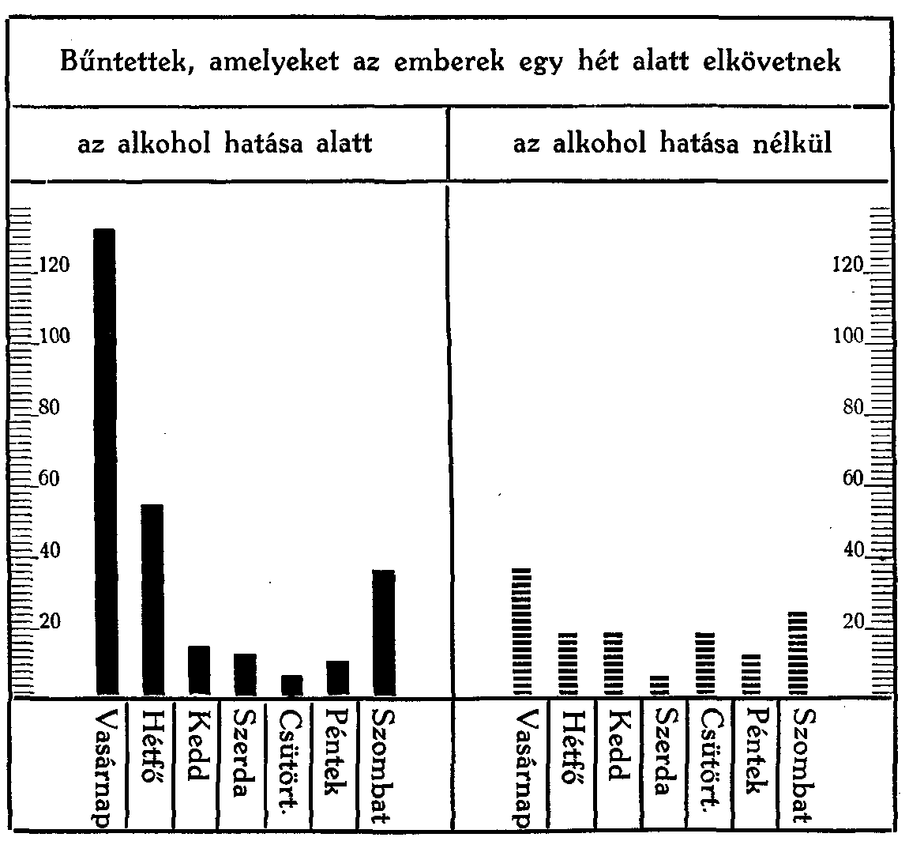
A legtöbb bűntettet szombaton és vasárnap a (mulatozás napjain), meg hétfőn (mámoros fejjel) követik el.

Az amerikai, afrikai és ausztráliai őslakók kihalását jórészt a felfedezők által behozott «tüzes víz» okozta. A spártaiak ezért részegítették le a helótákat. Hasonlóképp pusztult el az orosz birodalom sok nomád törzse a Kaukázusban és Kamcsatkában.

Az alkohol és az ifjú.
Pedig amiket eddig olvastál az alkohol pusztításáról, az mind a felnőttekről, a már kifejlett testi szervezetről szólott. Elgondolhatod, hogy mindez a pusztítás kétszeresen fenyegeti a még ki nem fejlődött ifjú szervezetet. A gyermeki agyvelő pl. a kicsiny sejtek millióiból felépült oly páratlanul finom szerv, aminőt elképzelni sem tudsz és mindaz, ami ennek fejlődését a gyermekkorban zavarja, okvetlenül kihat az egész későbbi fejlődésre is.
Az orvosi kutatás a mérgekről általában megállapította, hogy azok a még teljesen ki nem fejlődött szervezetekre jóval károsabb hatással vannak, mint a felnőtt emberekére. Az alkohol különösen támadja a rendkívül finom anyagú központi idegrendszert, amelynek kifejlődése még a 18-20 év körül sem fejeződik be. Tehát legalább is addig a korig – persze annál jobb, ha azután is – minden fiú absztinens legyen! Ma már a legtöbb orvos egyetért abban, hogy az alkoholos ital felnőtteknél mérsékelten használva a legjobb esetben is ártalmatlan élvezeti cikk, azonban igen sok esetben – a fiataloknál pedig kivétel nélkül mindig! – káros hatású.
Az alkohol élvezete a fejlődő gyermeki korban valósággal gyilkolás. Sőt sokszor annál is kegyetlenebb. Mert a gyilkos hamar végez áldozatával, míg az alkohol lépésről-lépésre, de egész biztosan zúz össze testi egészséget és lelki boldogságot. A gyermeki idegrendszerre a mérsékelt mennyiségű alkohol is méreg: vérrontás, testgyöngítés, szellemi erői kifejlődésének ellensége.
A növésben is hátra marad az ilyen gyermek. Hiszen az alkohollal az állatokból mesterségesen törpéket lehet nevelni! Ha valakinek szép kis kutyája van és azt akarja, hogy idősebb korában se nőjön nagyra, alkohollal akadályozza meg fejlődését. Minden csepp alkoholnak, mely a fejletlen gyermeki testbe jut, káros következménye van: idegessé, izgatottá teszi; később hajlandóvá a gyakori fejfájásra, korán éretté, testileg-lelkileg kimerültté.
Dr. Forel, világhírű zürichi ideggyógyász, ezt írja: Sokévi orvosi és tudományos tapasztalat alapján, melyek az idegrendszernek, főképp pedig az agyvelőnek felépítéséről, működéséről és zavarairól szereztem, károsnak tartom mindenféle szeszesitalnak, a sörnek, bornak, még az almabornak élvezését is, mert tapasztalat szerint az agyvelő működését és szövetét támadják meg. A gyermekévekben, vagyis az agyvelő fejlődési éveiben, ez a káros hatás természetesen még nagyobb ... Minden, ami az agyvelőt gyermekkorban zavarja, nemcsak akkori állapotában zavarja, hanem akadályozza annak kifejlődését is, és ezáltal érzelmi, akaratbeli, etikai és esztétikai képességeinek kifejlődését is». A korai alkoholélvezet erősen hátráltatja a test fejlődését is. A test súlya 35%-kal fogy, a bel-szervezet fejlődése visszamarad 32%-kal. Csak maga a máj pl. 30%-ot veszít súlyából. A magassági fejlődés is hátramarad, mert a csigolyák nem fejlődnek. Az agyvelő 10–20%-kal lesz kisebb.

A kritikus évek.
Orvosok és nevelők egyaránt vallják, hogy a 14-18 év között levő ú. n. kamaszévek az emberi életnek legkritikusabb és legfontosabb időszaka. A szervezet ezekben az években feltűnő erősen fejlődik. A test fejlődésével rohamos lelki nekilendülés is jár együtt, ami valóságos lelki megrendüléseket hoz magával. A fejlődésnek ebbe a fontos korszakába a durvakezű alkohol izomra, idegre, csontrendszerre, agyvelőre és lélekre egyaránt a legnagyobb pusztításokkal nyúl bele. Pontos kísérletek mutatták ki, hogy azok a gyermekek, akik csak kis mennyiségű szeszesitalt kaptak is naponként, álmosak, figyelmetlenek, izgatottak lettek, emlékezőtehetségük meggyengült és tanulmányaikban elmaradtak absztinens társaik mellett. Az iszákossággal járó szellemi elgyengülés az alkohol által okozott agymérgezés következménye. Kisebb méretű alkoholnál még csak kiheveri ezt a mérgezést az agy, a folyton megújuló alkoholtámadás következtében azonban látható elváltozások is lépnek fel a szervezetben, melyek teljesen megrongálják a testi egészséget és ezzel a lélek egyensúlyát is. Lelki energiánkat, akaraterőn két, egész jellemünket éppen azért tudja az alkohol annyira tönkretenni, mert hiszen egész szellemi tevékenységünk anyagi eszközét: az agyvelőt kezdi ki.

Ideges gyermekek.
Korunknak úgyis szomorú híressége az idegesség, amelyben már a gyermekek jó része is szenved. Az életnek amúgy is izgatott gyors élése, a mai ezerfelé kapkodás és az iskola által reád rótt feladatok úgyis kemény próbára teszik idegeidet. Minek kínoznád és gyöngítenéd azokat külön is, mikor az alkohol az idegességnek egyik legerősebb segítője!
Ha tehát az alkohol ilyen méreg – főképp a fejlődésben levő szervezetekre, – az a fiú cselekszik okosan, aki tanulóévei alatt teljesen kerüli a szeszesitalokat, azaz absztinens lesz. Mert sajnos, akárhány mai ifjúra tényleg alkalmazható a régi mondás, hogy «az emberek nem meghalnak, hanem tönkre teszik magukat». Talán láttál már fiúkat, akik dicsekedve hirdetik nagy erejüket, amelyet tegnap a mulatságon, a lakodalomban, koncert után 2-3 liter bor sem tudott legyűrni. De ha többször gyakorolják ezt az «erőpróbájukat», látni fogod azt is, mint halványul el arcuk, mint esik be szemük, mint marad el tanulásuk a többieké mellett. Meggyengített testük, legyengített lelkük nem képes olyan teljesítményekre, mint az egészséges ifjúé!
Ha felnőttek – mértékkel – használják az alkoholos italokat, nem ítélem el őket; de gyermekek és ifjak soha ne nyúljanak a boros pohár után!

Káros szokások.
Ezek után magad is meg tudod ítélni annak a káros szokásnak helytelenségét, hogy némely helyen maguk a szülők adnak alkoholos italt gyermekeiknek. Bizonyára nem rosszakaratból, sőt a legjobb szándékkal, de tudatlanságból és határozottan kárt okozva vele.
Az egyszerűbb szülők akárhányszor pálinkás kenyérrel altatják el kis gyermeküket. Hát, hiszen a gyermek elalszik, de ha ezt sokszor ismétlik vele, később ugyancsak meg fogja bűnhődni! A tanító már az iskolában rájön a szülőknek eme szomorú szokására; hiszen csak rá kell néznie arra a fáradt, bágyadt és mégis idegesen felizgatott csöppségre, aki képtelen társaival együtt tanulni.
Műveltebb családoknál viszont bort kap a fiú (persze mértékkel), ha vérszegény, vagy ha beteg volt, hogy erősödjék, vagy névnapjára, vagy ha jó bizonyítványt hoz, vagy bérmálásra stb. De te ne igyál, fiam, akkor se! Te már tudod, hogy az alkohol erősítő hatása pusztán csalódás, rengeteg pusztítása meg szomorú valóság. Minek tehát magad hozzászoktatnod, ha kis mértékben is, olyasmihez, ami felnőtt korodban mértékkel használva is a legjobb esetben talán nem árt, de viszont amiből igen soknál bűnös és végzetes szenvedély fejlődhetik? Lehet, hogy bizonyos betegségeknél az orvos kevés szeszes italt is rendel. Ám akkor engedelmeskedjél előírásának; bár ma már az orvosok közt egyre jobban hódít az a felfogás, hogy a szeszesitalok élvezetéből egyáltalán senkinek semmi, de semmi haszna nincs.
Nos, és arról a leverő látványról ne is szóljak, – ami sajnos, diákvárosokban már szintén nem ismeretlen, – midőn a diákcimborák eldugott lebujokban, pincékben, kis kocsmákban ürítgetik a sörös kancsókat, órák hosszat verik a blattot, szívják zsenge tüdejükbe a füstös levegőt és fejlesztik lelküket a kocsmák kevésbé nevelő környezetében! Ugyan lesz-e az ilyen ifjúságból haszna a hazának!? Az újonnan épülő Magyarországnak nem korán rokkant gerincű, sápadt, kiégett tekintetű ifjúságra van szüksége, hanem életerőtől duzzadó ifjúságra, mely képes élni, fejlődni, virágozni és gyümölcsöt hozni, mely képes a rothadás és erkölcsi métely ellen győztes homlokkal, fejét égnek szegve szembe szállni.
Bővebben neked ugye nem kell írnom e tárgyról, magad beláthatod, hogy a kocsmázó diák már előre letett arról, hogy jellemére az ember tisztelettel gondolhasson. «Te láthatatlan szelleme a bornak! – mondja Shakespeare. – Ha még nem adtak neked nevet, hát ördög legyen a neved!»
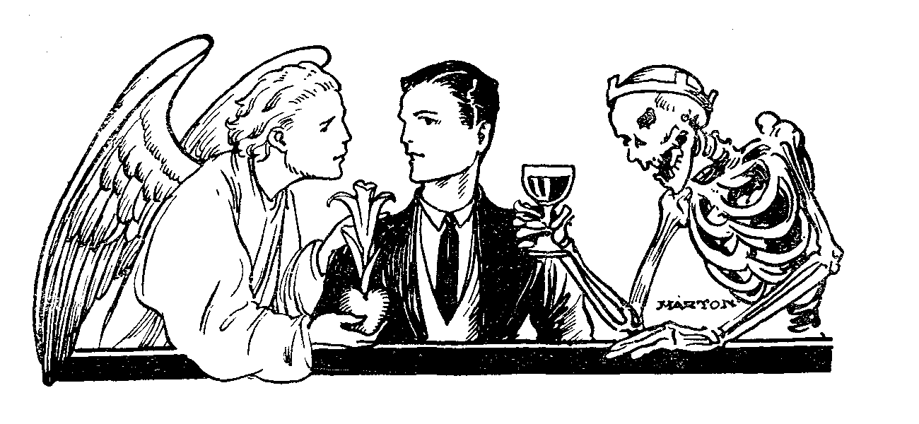

II. fejezet. –Az alkohol «előnyei».
Ma már köztudomású tény, hogy az alkohol a kultúrának, erkölcsnek, az emberiségnek egyik legveszélyesebb ellensége. Vannak azonban, akik jobb ügyhöz méltó buzgósággal védelmezik a szeszesitalokat és kifogyhatatlanok jó tulajdonságaik emlegetésében. Igaz, árt az alkohol, mondják, de ne vessünk rá annyi követ, van annak sok jó hatása is!
Lássuk hát az alkoholnak állítólagos előnyeit!

Alkohol és szellemi munka.
Lépten-nyomon hallod, hogy az alkohol mérsékelt élvezése egyaránt elősegíti a testi és szellemi munkát. Emeli a hangulatot, növeli a képzelő tehetség erejét. Kissé mámoros állapotban – mondják – csak úgy jönnek a jobbnál-jobb gondolatok és eszmék.
Ahány szó, annyi tévedés! Évtizedes vizsgálatok, amiket az alkoholnak a lélekre gyakorolt hatásáról a legfinomabb eszközökkel végeztek, arról tanúskodnak, hogy ennek az állításnak éppen az ellenkezője igaz. Ellenkezőleg bebizonyították a Szentírás régi igazságát: «Aki erkölcstelenségben, borban és zajos lakomákban leli örömét, nem lesz abból okos ember». (Péld. 20,1.)
Az alkohol a valóságban bénítja a képzelő erőt, megnehezíti a fogalomtársítást, gyöngíti és meghamisítja az emlékezetet, zavart okoz a felfogásban és ítélőképességben. Elveszi akaraterőnket és beszámíthatóságunknak nagy részét.
Innen az a jelenség, hogy a mámoros ember beszédesebbé lesz, mint józan állapotban volt és ez kelti azt a látszatot, mintha esze élénkebben működnék. Többet beszél ugyan, de nincs köszönet abban, amit beszél. Több ugyan a szó, de kevesebb bennük a tartalom.
Talán te is láttál már ilyen szép társaságot. Nem kell éppen, hogy asztal alá igyák magukat. Hiszen a részegség, mely az embert az állat színvonala alá süllyeszti, undorral és mély részvéttel tölt el minden ép érzékű embert. De elég, ha láttad, hogy a máskor oly komoly férfiak a szeszesitalok hatása alatt mint válnak először csak vidámakká, aztán egyre hangosabbakká. Lassanként nagy zaj veri fel az előbb még csendes szobát. Mindenki beszél, mindenki magyaráz, mindenki vitatkozik, de senki nem figyel arra, mit mond a másik. Úgy látszik, már önmagukra sem figyelnek: olyan léha társalgás és kétértelmű viccek járják, amilyeneket józan állapotban meg nem tűrnének maguk közt. Ez alatt pedig egyre új boros flaskák kerülnek az asztalra, a lárma egyre nagyobb, a vitatkozás egyre hevesebb, a legjobb barátok összevesznek, sértegetik egymást, sehol egy józan szó, sehol egy nyugodt arc ... És ezek egyébként mind intelligens, komoly, tiszteletreméltó emberek, akiknek azonban az alkohol most pár órára elvette az eszüket!... Aki csak egyszer is látott ilyen képet, annak ez már magában elég ahhoz, hogy teljesen elforduljon a szeszesitaltól, ettől a zsarnoki hatalomtól; amint a spártaiak is részeg helótákat mutattak gyermekeiknek, hogy megundorodjanak az iszákosságtól.
Íme, ennyit lendít az alkohol a szellemi munkán! «Hogy miért nem iszom bort? – írja Edison, a híres feltaláló. – Mert eszemmel mást is tudok csinálni, mint azt megmérgezni.» Helmholtz, a világhírű természettudós is azt állítja, hogy a legkisebb mértékű alkohol is elriasztja az emberi észtől a nagy eszméket s gondolatokat. Nagynevű tudósokhoz és írókhoz intézett kérdések eredménye is azt hirdeti, hogy alkohol nélkül nagyobb szellemi frissességgel dolgoznak s legjobb munkájukat így is teremtették.
Ugyanezt különben kísérletekkel is beigazolták. Két csoportba osztottak lehetőleg egyenlő tehetségű embereket; az egyik csoport kapott szeszesitalt, a másik nem. Különféle munkákat végeztettek a csoportokkal: számokat összeadni, gépen írni, mondatot betűkből kiszedni stb. Az eredmény azt mutatta, hogy az alkoholt ívó csoport munkája mindig rosszabb és lassúbb volt. Egy pohár bor élvezete körülbelül egy negyedórára emelte ugyan a munkaerőt, de utána annál nagyobb ellankadás állott be; nagyobb mennyiségű szeszesital munkabénító hatása pedig még másnap, sőt harmadnap is érezhető volt.
Több hónapon keresztül végeztek 10-15 éves diákokkal is hasonló kísérleteket. Először nem kaptak alkoholos italt, aztán pedig igen keveset (fél pohár bort vízzel keverve ebédhez és vacsorához). Az eredmény meglepő volt. Mikor bort kaptak, abban az időben álmosabbak, figyelmetlenebbek, idegesebbek voltak és a tanulásban hátra maradtak.

Alkohol és tanulás.
A megvizsgált 1790 diák közül:
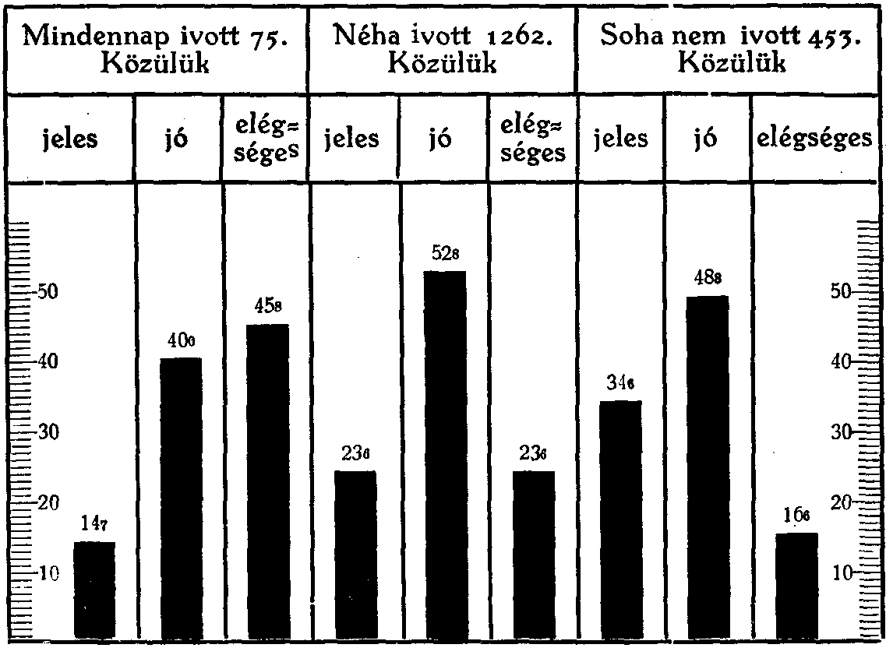
A teljesen absztinensek közt van a legtöbb «jeles» és a legkevesebb «elégséges».

Alkohol és testi munka.
A tanulatlan emberek viszont az alkoholnak másik előnyét dicsérik: «Télen melegít, nyáron hűsít, s a testi munkához erőt ad». Hogy az alkohol melegsége és ereje csak az első pillanatok csalódása, azt az eddigiek után te már jól tudod. Az alkohol a bőr felületére hajtja a vért, az arc tehát kipirul; de viszont a felületen a vér hamarább lehűl és a test fázni kezd. Innen van, hogy télen legkönnyebben éppen azok fagynak meg, kik szesszel akarnak a hideg ellen védekezni.
Bizonyára minden diák szánakozik azon az elmaradt felfogáson, mikor az emberi szervezet törvényeivel tisztában nem levő munkás megissza reggel a porció pálinkáját, mert ez «szomjúságot csillapít», «hűsít», «melegít», vagy «erőt ad a testi munkához». Pedig az alkohol hatása a test és lélek munkájára egyaránt bénító.
A híres sportolók, mikor versenyre treníroznak, nem dohányoznak és nem isznak, mert így erejüket jobban kifejthetik. A híres felfedező utasok, – Nansen, Livingstone, Emin pasa, Sven Hedin – hogy utazásaik hihetetlen fáradalmaival győztesen megbirkózhassanak, absztinensekké lettek. Az Afrika-kutató Livingstone így ír: «Több, mint húsz évig éltem teljesen megtartóztató életet. Véleményem szerint szeszes italok nélkül a legnehezebb munkákat elvégezhetjük és a legnagyobb nehézségeket elviselhetjük. A világháborúban az oroszok, hogy katonáik erősebbekké legyenek, teljesen kiküszöbölték a hadseregből az alkoholos italokat. A nagy hadvezérek nem győznek eléggé rámutatni az alkohol káros hatására.
Deimling német tábornok: «Afölött egyetlen szóval is kár volna vitatkozni, hogy a szeszesitaloktól való megtartóztatás otthon is mily áldással jár haderőnkre. «A pálinka a legnagyobb rossz, – mondja Haseler generális. A sör közel jár hozzá, gyengíti a teljesítőképességet, fáradttá és mindig szomjasabbá tesz. A bor sem ér semmit.» Az alkoholnak megvan ugyan az a rászedő sajátsága, hogy erőtöbbletet látszik felmutatni ott is, ahol pedig már az elfáradás áll be, és meleget éreztet ott, ahol pedig már a kihűlés kezdődik, de a laboratóriumokban végzett legpontosabb psychophysikai mérések igazolják, hogy mindez csaló látszat, a valóság pedig az, hogy az alkohol a testi és szellemi munkaerőt egyaránt csökkenti.

A legnagyobb csaló.
Joggal mondhatjuk tehát, hogy az alkohol a világ legnagyobb és legveszedelmesebb csalója. A nép közt azért terjedhetett el az a téves vélemény, mintha a testi erőt fokozná, vagy az éhséget elviselhetőbbé tenné, mert az első pohár bor vagy pálinka után tényleg könnyebbnek látszik a munka. De ha valahol, hát itt áll a mondás: «A látszat csal».
Bebizonyított tény u. i., hogy az alkoholos italok tápláló ereje vajmi kevés. Legtöbb még a söré, de az sem azért, mert alkohol van benne, hanem dacára az alkoholnak. Tudniillik a sörben levő 4-5 százalék cukornak van tápláló értéke. Már most hogyan adna erőt a testnek olyasvalami, amiben alig van tápláló erő?
De hát mégis miért érzi az ember magát virgoncabbnak, fürgébbnek, tettre-készebbnek, egyszóval erősebbnek az első poharak után?
A tudományos kutatás ma már erre is meg tud felelni és éppen itt leplezte le az alkohol szemfényvesztését! Az alkohol az első pillanatban felkorbácsolja az idegeket és innen ered a több erő érzete. Olyan az alkohol, mint az ostor a lónak, mint a zene a masírozó katonának. Ha végigcsapsz az ostorral a lovon, jobban szalad, ugye! Ha húzza a katonabanda, peckesen lép még a fáradt katona is, ugye? De mihelyt abbamarad az ostorozás és a zene, rögtön alább hagy a ló szaladása és a katona jókedve, sőt az előbbinél is nagyobb fáradság jelentkezik. Az alkohol pillanatnyi felbuzdulását is később annál nagyobb elernyedés követi. Az alkohol éppúgy nem erősíti az embert, mint az ostor nem ad erőt a lónak. És minél jobban hozzászokott a test az alkohol korbácsolásához, később folyton annál nagyobb és nagyobb adagokra lesz szüksége. Ez pedig a lezüllés legbiztosabb útja.
Az alkohol mesterséges izgatása az embereknek. Már pedig teljesen joggal írja Nansen «Hócipőkkel Grönlandon keresztül» című munkájában: «Az a hiedelem, hogy a test és a szellem mesterséges izgatása haszonnal jár, véleményem szerint nemcsak a legegyszerűbb élettani törvények nem ismerését árulja el, hanem a tapasztalat hiányát is .. Izgató szerek nem adnak a testnek semmi tápláló erőt és azt az előlegezett munkaerőt, amit az ember általuk egy pillanatra nyer, a csakhamar beálló kimerüléssel kell megvásárolnia».
Egy angol orvos próbát tett két munkáscsoporttal; az egyiknek adott sört napközben, a másiknak nem. Estére mindig a sörivók voltak hátra a munkában. Később megcserélte a szerepet; az eddigi sörivók nem kaptak sört és a másik csoport kapott. Most meg ez maradt el a munkában. Egy téglagyárban egy év alatt az absztinensek csoportja 35.131 téglával többet készített, mint az ugyanolyan számú, de mérsékelten sört ívó másik csoport.
Említek még egy példát. 1908-ban Kielben 100 km-es távgyaloglóversenyt rendeztek. A versenyzők egy része soha nem ivott szeszesitalt, a másik része mérsékelt alkoholfogyasztó volt. A mérsékelt alkoholisták közül csak 45.8 százalék jutott el a célig, ellenben a teljesen absztinensek közül 91.7 százalék.

Alkohol és balesetek.
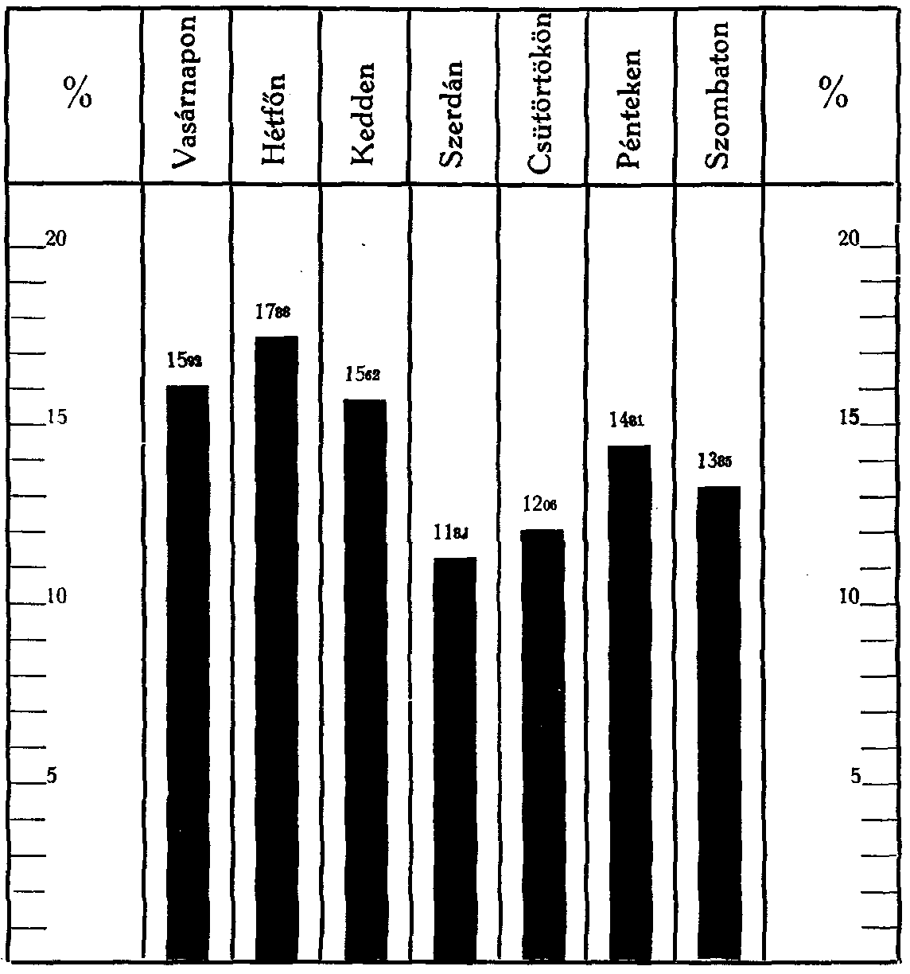
A legtöbb baleset történik hétfőn, a vasárnapi mulatozás után. De még kedden is erősen érezhető a vasárnapi alkohol hatása.

Melegít? Szomjat olt? Táplál?
Teljesen messze jár az igazságtól az az állítás, hogy az alkohol meleget ad, szomjúságot csillapít stb. Bizonyára te is láttad, hogy minél több szeszes italt iszik valaki, annál szomjasabb utána. A hideget és a szomjúságot jobban kibírja, aki nem iszik. A sarkutazók és bálnavadászok olyan legénységet szeretnek hajójukra, amelyik absztinens. És viszont Napóleon katonái megfagytak az orosz hómezőkön, pedig még megmerevedett kezükben is ott szorongatták a pálinkás kulacsot. Az alkohol melege csalódáson alapszik. Tényleg van valami látszólagos alapja, amennyiben az alkohol elég a szervezetben és az égés, oxidálódás melegfejlődéssel jár. De fokozza a vérkeringést (kipirult arc!) s ennek megfelelően fokozott hőkisugárzást is idéz elő, úgy, hogy a test hőmérséklete az alkoholélvezet után – dacára a szubjektív melegérzésnek – éppen nem emelkedik, hanem a rendes hőmérsékletnél is kissé alább száll. Hőmérővel egész jól ki lehet ezt mutatni. 40 gr alkohol (kb. fél üveg bor) megivása után a hőmérséklet 0.3-0.5 C°-kal száll alább. Az alkohol melege olyan, mint a szalmás láng: hirtelen nekilángol, és éppoly hamar kialszik.
De hogy valamiképp túl szigorúnak ne tartsd ezt az ítéletemet, íme, újabb táblázatot mellékelek a különféle tápláló anyagok által szolgáltatott kalóriákról (kalória: az a melegmennyiség, amennyi 1 kg víz hőmérsékletének 1 C°-kal való emeléséhez kell).
Nansen északsarki utazó így vélekedik: «Nézetem és tapasztalatom szerint teljesen hamis felfogás az, hogy a hideg éghajlat alatt szükségesek a szeszesitalok. Nemcsak nem szükségesek, hanem nagyon is ártalmasak. Mint ismeretes, az alkohol leszállítja a test hőmérsékletét és ezt természetesen a legkevésbé lehet kibírni hideg klímában. És ha még ehhez kemény testi erőfeszítések is jönnek, a szeszesitalok teljesen tönkre tehetik az embert».
Említettem már, hogy a szeszesital már csak azért sem adhat meleget és testi erőt, mert valami kevés a tápláló ereje. Hiszen például, aki sörből akarna megélni, napjában 24 litert kellene meginnia. Liebig, a híres kémikus írja: «Ma már számtani bizonyossággal ki lehet mutatni, hogy egy késhegynyi liszt táplálóbb a vérképzésre, mint négy kancsó legjobb bajor sör, és aki naponként egy kancsó sört iszik, egy év alatt körülbelül annyi tápláló anyagot kap, mint amennyi egy font kenyérben van».
Íme, az alkohol értékéről így nyilatkozik Liebig, aki pedig értett a dolgához!
Az alkoholnak ú. n. «előnyei» mind csalódásnak bizonyulnak. Egész bátran állhatsz tehát, fiam, azoknak táborába, akik – legalább is fiatal korukban – teljesen kerülik az alkoholos italokat. Hiszen nem alkoholélvezetben elpuhult, mesterségesen felkorbácsolt lelkű fiatalságot kell állítanunk az új magyar jövendő küszöbére, hanem olyan ifjakat, akiknek lelkén ott ragyog az élet, ott fénylik a májusi napsugár, akik tavaszt, erőt, virágzást, életkedvet, örömet, – szóval: szebb jövőt jelentenek édes magyar hazánknak.
Melegít-e az alkohol?
Ha egy-egy Pengőért veszünk az alábbi ételekből, a vett táplálékból kapunk kalóriát:
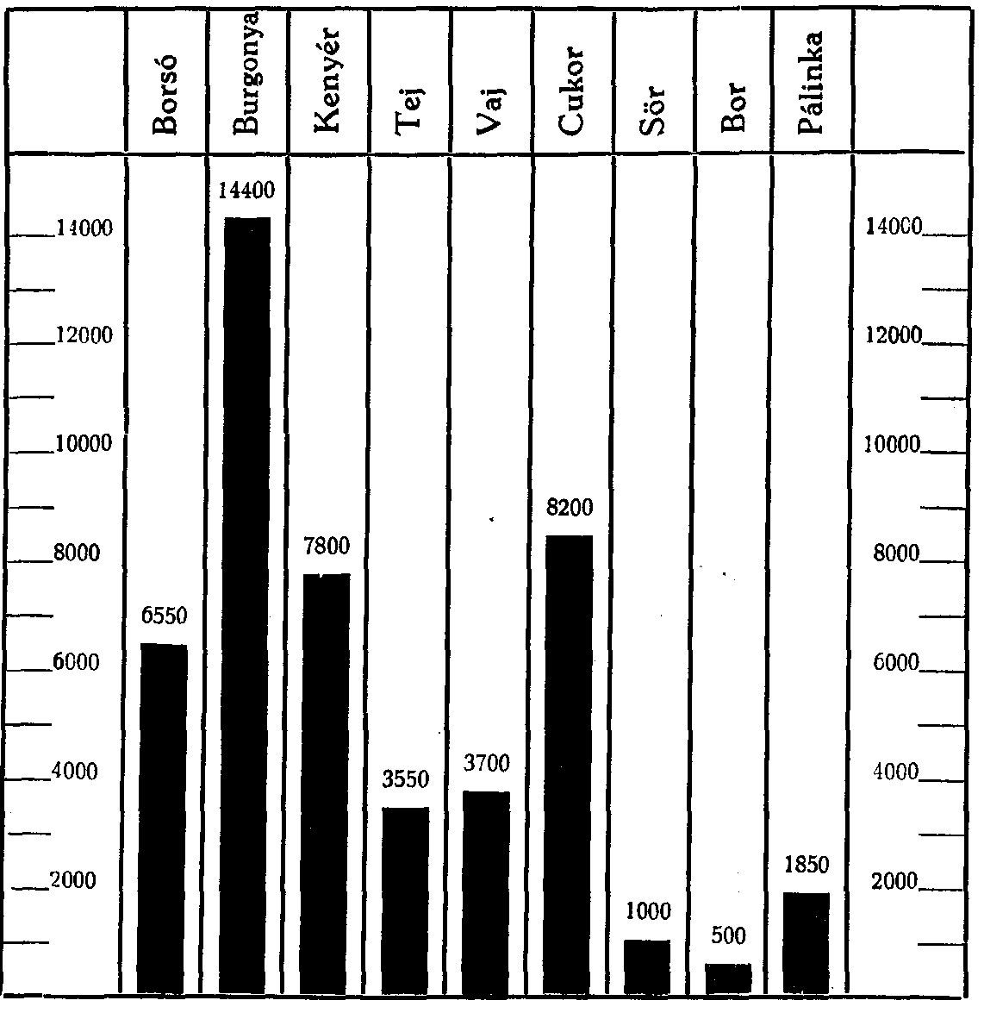
A táblázatból láthatod, hogy a szeszesitalok mily hátul kullognak a komoly táplálékok mögött!
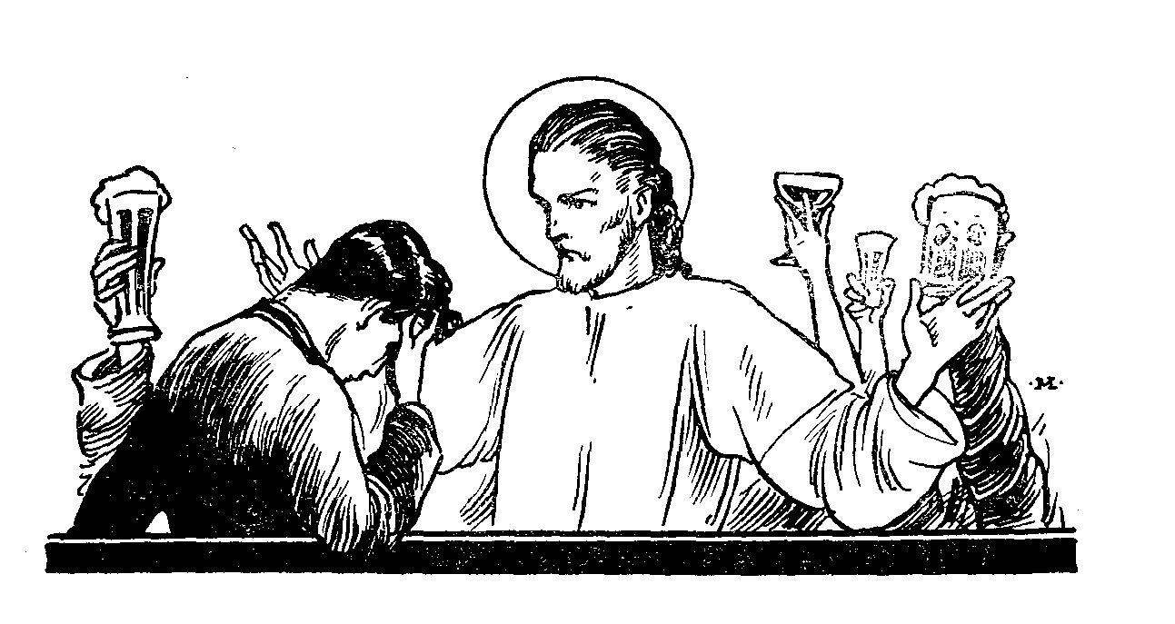

III. fejezet. – Alkohol és jellem.
E fejezetben tekintsünk el az alkohol káros testi következményeitől. Tegyük fel, hogy a szeszesitalok élvezete nem káros a szervezetre, sőt éppen előnyös, hasznos. Láttad ugyan, mennyire téves ez az állítás; de ha még így állana is a dolog, akkor sem ajánlanám kisebb nyomatékkal figyelmedbe, hogy legalább diákéveid alatt teljesen tartózkodjál az alkoholos italoktól. Erre késztetne az a romboló hatás, melyet az alkohol az ifjúnak jelleméhen visz végbe. A tökéletes emberi ideál kialakítását nem lehet pusztán az ember állati részére, a testi egészségre felépíteni. Hozzátartozik ehhez az ész tisztánlátása, a lelkiismeret nyugodtsága s az akarat ereje is, amiket pedig az iszákosság szintén nem hagy érintetlenül.
Nem árt, ha néhány oldalon erről is olvashatsz ebben a fejezetben.

A szellem bénítója.
Az a nyomorúság, amelyről, mint az iszákosság szomorú következményeiről, egyik előbbi fejezetben olvashattál, a kisebb arányú alkoholfogyasztást is kíséri, persze kisebb mértékben. A mérsékelt alkohol-használat a testet ugyan nem teszi tönkre, vagy legalább is nem hamar: de jellemét mindenkinek befolyásolja, aki csak agyára engedi az alkoholt. Hatása alatt a finomabb életerők észrevétlenül durvulnak el, éberségünk elalszik, és az elsőrendű dolgok megvalósítására hivatott szellem ereje évek sora alatt másodrendűvé fokozódik le. Aki naponta iszik, ha mindjárt mértékkel is, nem pusztul ugyan bele, de kis és nagy elhatározásait az alkohol okvetlenül befolyásolja, még pedig mindig a kevésbé nemes irányban. Feltüzeli a képzeletet, elhomályosítja az észt, és gyöngíti az akaratot. A mámor nevetséges fecsegővé, beszámíthatatlan kis gyermekké teszi a legkomolyabb embert is.
A «borban az igazság» is azt jelenti, hogy aki kissé beborozott, ész nélkül kifecseg mindenfélét. Csak figyeld meg, fiam! Abban a pillanatban, amikor az alkohol hatni kezd az agyra, az ember társalgásában rögtön kevésbé elővigyázatossá és kevésbé megfontolttá lesz, magaviseletében kevésbé illedelmes, cselekedeteiben kevésbé óvatos, felelősséget kevésbé ismerő, kötelességteljesítésében kevésbé pontos, vagyis veszít mindabból, ami őt becsületre méltó, jellemes ifjúvá teszi. Aki pedig az alkohol zsoldjába szegődött, az előtt hazugság, csalás, lopás nem ismeretlen és nem ijesztő fogalmak többé. A vasútnál nem veszik fel mozdonyvezetőnek, aki szeszesitalt iszik. Azt pedig, aki rabja az alkoholnak, semmiféle felelősségteljes helyre nem lehet állítani az életben. Ezt a tényt jól jegyezd meg magadnak. Szükséged lehet rá. Mert esetleg más felfogású barátaid részéről más jelszókat fogsz majd hallani.
Nem vagy férfi! – mondják majd társaid, ha nem iszol velük. «Aki gyermek, csak maradjon meg az anyja szoknyájánál! Ne tartson velünk! Mi nem vagyunk ilyen gyávák! Rajta fiúk, csak hadd járjon az a pohár!...»
És hányan, de hányan hódolnak be a gondolkozás nélkül öblöstorkú pajtásaik ilyen kiszólásának! Hány derék elhatározású fiú ingott már meg jó feltételeiben és tért rá a lejtő útjára! Hány szellemileg kiskorú mondja dicsekedve a pajtásának: «Én már nem vagyok gyerek, hiszen tegnap is részeg voltam!»

Ki a férfi?
Pedig, pedig! Ha csak egy kissé is utána gondolt volna, hogy hát hol a férfiasság és erős akarat: a kocsmázásban-e vagy abban a szilárd jellemben, amelyik a gerinctelen pajtások gúnyja miatt sem tér el elveitől!
Hiszen csak nézz végig egy ilyen illuminált társaságon, amint hajnaltájban hazabotorkálnak az utcán és ölelgetik a lámpa-karókat, utánozzák a kutyaugatást s verseket szavalnak a holdvilághoz! Ó, hát ez a férfiasság, amelynek hiánya miatt téged kigúnyolhatnak! Hol itt az erő? Mikor csak a kisujjaddal kell megérintened őket és porba dől az egész díszes társaság! Lehet, hogy ez tetszik nekik; lehet, hogy így jól érzik magukat. Ám tegyék! De nincs joguk téged, ki az igazi férfiasság jeleit másban látod, lekicsinyelni.
Sok ilyen ifjú alkoholélvezetének köszönheti, hogy az életben nem jutott el arra a fokra, melyet tehetsége révén elérhetett volna.
Az alkohol már azért is egyik legnagyobb ellensége az emberiségnek, mert megbénítja az emberi öntudatot és szárnyát szegi a nemesebb gondolatoknak. Szinte észrevétlenül befolyásolja annak jellemét, aki befogadja magába. Orvul lappangva durvítja el legnemesebb jellemvonásainkat, észrevétlenül elaltatja jobbik énünk felvigyázó erejét, és talán nemzedékeken keresztül sem vesszük észre, mégis biztosan, feltartóztathatatlanul folytatja romboló munkáját és lassan-lassan hátraszorítja azokat, akiknek elől lenne a helyük.
Nemcsak hegyi túráknál és a szabadban vándorlásoknál érezzük az alkohol hátráltató hatásait, hanem életvándorlásunkban is. Nemcsak az iszákosság, hanem a rendes, mérsékelt alkoholélvezet is – mint folyton hulló csepp kivájja a követ – bénítja erőnket, ügyetlenebbé, kötelességünk betöltésében hanyagabbá, lanyhábbá tesz. Az agyvelőnkre nehezedő gőzfelhő megfoszt az önellenőrzéstől, a tapintatos és illendő magaviselettől.
Legnemesebb gondolataink, amelyek mint őrangyal őrködtek eddig egész magunkviseletünk fölött, erőszakos álomba merülnek. Fiatal véred forrong, lázong, és nem tudsz többé úrrá lenni ösztöneid fölött. Aggódó édesanyád kéréseit, tapasztalt édesapád figyelmeztetéseit – mind elfeledted. Pusztító féreg esett testedbe és éveken, évtizedeken át feltartóztathatatlanul fúrja benned halált-hozó útját.
Ha tehát te felismerted az alkoholnak káros hatását, és tartózkodni akarsz tőle és tudsz is erősen megállani e feltételed mellett a gúny és viccelődések közt is, akkor elmondhatod magadról, hogy hős vagy. Nemcsak harctéren teremnek hősök, hanem a mindennapi életben is. És bizony a harctéri bátorságnál nem kevésbé fontos a társadalom életében az úgynevezett «civil-kurázsi». Hát, aki ezt megteszi – az volna gyáva? S aki kocsmázik, az a férfi?!
Azt az embert, aki iszik, nem merik sehol komoly, felelősségteljes helyre állítani, mert tiszta látása, elhatározó képessége, akaratereje gyönge. És ez volna a férfi? Aki pedig nem iszik, – az volna a gyáva!?

Mihez kell akaraterő?
Látom, hogy a lumpoló diákokat akárhány diáktársuk előtt bizonyos nimbusz övezi. De ez a nimbusz hazug és teljesen helytelen! Mert a kicsapongás sohasem erőnek a jele, hanem gyöngeségé. Vajon miért illesse azt tisztelet, aki drága kincsét, ifjúsága erőit tivornyákban tékozolja, amikor pedig leendő családjának, nemzetének s az emberi társadalomnak joga van az ő testi-lelki tehetségeinek teljességére! Lehet, hogy köztetek egyesek hősiességnek tartják a kocsmázást és ivást, de már engedd meg, ha én egy kissé másképp gondolkozom és egész egyszerűen ostobaságnak nevezem.
Mert hát hol van abban csak nyoma is a hősiességnek, ha valaki egyik poharat a másik után üríti? És vajon a fiatal Nagy Sándort azért nevezték Nagynak, mert súsai diadala után halálra itta magát? Ugye nem! Hanem azért, mert nehéz munka és nélkülözések közt legyőzte a világot, miután előbb önmagát legyőzte. Mikor halálra-szomjazott csapata előtt kiöntötte a kevés friss vizet a forró homokra és ő sem ivott, mert seregének nem jutott – igen, akkor «nagy» volt. De ezt a nagy hőst is szánandó féreggé alacsonyította a – boros pohár.
Férfiasságnak nevezek minden lovagias lemondást, minden céltudatos önmegtagadási gyakorlatot, amellyel jellemes fejlődésem biztosítása végett felsőbb szellemi énem uralmát akarom megszerezni az alsóbb ösztönök fölött. Ez a jellem. És ezért lemondani az alkoholról, – ide kell akaraterő, kell férfiasság! Ezt a tettre váltott meggyőződést nevezem önállóságnak, férfiasságnak. Akit nem riasztanak el józan meggyőződésétől a gúnyos viccek, aki tud az árral szemben úszni, – az a férfi!
Valami bomlott diákközfelfogás kikiáltotta egyszer, hogy minél több bort elbírni a férfiasság jele. No, hallod! Férfiasság jele kipróbálni a fiatal testet, hogy két liter bor által hagyja-e magát földre tepertetni? Hol abban a férfiasság, aki testét-lelkét erőszakkal bekényszeríti ilyen szánandó lealacsonyodásba! Hát éppen azzal kell neked megmutatnod önállóságodat, hogy szüleidnek keservesen megszerzett pénzét bűzös lebujokban|«önállóan» megiszod és «önállóan» elkártyázod? Mihez kell nagyobb bátorság és «önállóság»: együtt üvölteni a farkasokkal – vagy pedig nem menni velük inni, ha még úgy hívnak is, ha lemosolygással és gúnnyal mégúgy neked támadnak is?
Apa, anya nem lát, a tanár úr nem lát, de lelkiismereted elől el nem bújhatsz; az veled van, és ha néha elgondolkodsz, bizonyára hallod is megvesztegethetetlen ítéletét: bizony nem hős vagy te és nem önálló férfi, hanem sokkal inkább vagy – könnyelmű léhűtő!
Tudom, erős kifejezés; de nem tehetek róla. Csak nézd meg jól azt a részeget! Nézz üveges szemébe, bamba arcára, amint dadogva nyög értelmetlen szavakat és állatiasan vigyorog hozzá. Hová lett belőle az emberi méltóság fenséges tudata?
Az alkohol, ha lassan hat is, de biztosan. Durvává tesz és érzékivé, majd butává, brutálissá, erkölcsi halottá.

Elrettentő példa.
Vigyázzatok magatokra – int az Úr, – nehogy elnehezedjék szívetek mámor és részegség által. (Luk. 21,54.) Talán te is ismersz intelligens, tanult férfiút, akinek szép családja és állása volt, akinek az isteni gondviselés minden előfeltételt megadott a boldog földi élethez, aki azonban egy rettenetes átkos szenvedélynek: az alkoholizmusnak rabságában testi-lelki boldogságát, földi és túlvilági életét tönkretette. Örökös iszákossága miatt a hivatalban nem használhatták, otthon véget nem ért a családi perpatvar; szegény feleségének s a gyermekeknek szeme örökösen könnyben állott; vagyonát egészségével együtt elvitte az alkohol és most – lerongyolódva, betegen, mindenkitől megvetve tengeti életét.
Pedig valaha talán első diákja volt az osztálynak. Pedig szellemi tehetségei alapján fényes jövőt jósoltak neki! És be is váltotta volna a reményeket, csak ne hajtotta volna nyakát az iszákosság ördögének jármába. Elrettentő példa!
Ezer van ilyen az életben. Mindenesetre elég komoly figyelmeztetés minden fiúnak, hogy ne kezdjen játszani a «folyó tűzzel». Aki teljesen megtagadja magától a szeszesitalokat, biztos lehet benne, hogy nem jut erre a szomorú sorsra.
De jaj, annak, aki egyszer is szolgájává szegődött az alkoholnak! Józan perceiben ijedten látja a nyomort, amit átkos szenvedélye okoz. Esküvel is fogadja, hogy kerüli a szeszesitalt. De nézd meg a legelső kínálkozó alkalommal: ismét ott fetreng az esztelen állatok közt! Akarata nincs. Ezt is alá ásta, ettől a nagy kincsétől is megfosztotta az alkohol.
De hiszen te nem is akarsz megrögzött alkoholistává lenni, – gondolod magadban; te magad is utálattal fordulsz el ettől a gondolattól. Ha iszol is, csak mértékkel, módjával; nem fogsz te soha részeges lenni! ...
Adná Isten! De gondoltál-e már egyszer arra, hogy aki most tétova léptekkel rója az utcát, és akinek arcáról lerí a züllöttség, valamikor éppen úgy gondolkozott, mint te! Hogy senki sem akar a részegség nyomorába süllyedni, mindenki fölteszi magában, hogy «mértékletes» marad, de aki megindult a szenvedélynek ezen a lejtőjén, nagyon nehéz annak megállani. És annál biztosabban ment maradsz ettől a szenvedélytől, minél később kezded az alkohol mérsékelt használatát is! Természetesen még okosabban cselekszel, ha egyáltalában el sem kezded.

Alkohol és erkölcs.
S ha még itt megállna a pusztulás! Bárcsak ne volna olyan rettentően igaz, amit már a régi rómaiak közmondásba foglaltak, hogy ahol Bacchus, az alkohol istene leadja a névjegyét, egy-kettőre megjelenik az erkölcstelenségre csábító Vénus is.
Az alkohol egyrészt elgyengíti az akaratot, csökkenti a józan gondolkodási és megfontolási képességet, másrészt pedig feltüzeli az ösztönöket. Innen érthető az a szomorú tapasztalat, hogy az olyan ifjak, akik erkölcstelenségre vetemednek, legnagyobb részben éppen az előzetes koccintgatás hatása alatt cselekednek. Az alkohol felszabadítja az alsóbb ösztönöket az ész ellenőrző s az akarat korlátozó uralma alól és azok megvadult lovak módjára kényük-kedvükre ragadják magukkal a szerencsétlen áldozatot a legutálatosabb bűnök tanyájára.
Ha semmi más nem tudna rád hatni, fiam, az irányban, hogy igen óvatos légy az alkohollal szemben, bizonyára ennek az egynek meglesz lelkedre a komoly hatása. Annak a végtelenül szomorú ténynek, hogy a jókedvvel és talán egész ártatlan szándékkal kezdődő diákmulatságoknak, koccintgatásoknak, majálisoknak, koncerteknek vége igen-igen sokszor a bűntanyák felkeresése. Ami nemes, erőket benned az önuralom és a jó nevelés talán évtizedes munkával kitermelt, mind tönkremehet a mámornak egyetlen pillanatában, amelyben az alkohol elvette finomabb ítélőképességedet és meggyengítette akaraterődet olyan ösztönök felett, amelyek azelőtt is megvoltak ugyan benned, de amelyeket tisztán látó, ideális lelked mindig féken tudott tartani. Orvosok megdöbbentő példákat tudnának gyakorlatukból felhozni, hogy hány ifjú vesztette el egyetlen meggondolatlan lépésévei, talán legelső mámoros állapotában egészségét, élete boldogságát, lelki nyugalmát. Akárhány komoly, tisztességes jellemű és ideális gondolkodású fiú az alkoholtól elgyengített akarattal került először ilyen helyekre. Pedig, hogy az első ilyen bűnnel milyen mérhetetlen nyomorúságot vesz magára, mennyi lelki kincset tapos össze magában visszahozhatatlanul, és esetleg egész életére kiható tengernyi testi szenvedést is szerezhet, arról bizonyára hallottál már. Itt részletezni ezt a kérdést nem akarom; ha bővebben akarsz róla tudni, olvasd el a «Levelek diákjaimhoz» első könyvét, «A tiszta férfiúság»-ot.
Most hát felelj csak magadnak józan ésszel: az az «életöröm», amit az alkohol nyújthat, megéri-e ezt a rettenetes árat? Az alkohol a pokolnak legjobb udvari szállítója. Csak Isten a megmondhatója, mennyivel kevesebb volna az erkölcstelen tettek száma az ifjúság körében és mennyivel több igazi ifjú öröm, feszülő energia, duzzadó életerő és gerinces jellem, ha előzőleg az alkohol nem venné el józanságukat, önbecsülésüket s emberi méltóságuk tudatát! Fiam, ha adsz valamit becsületes jellemedre és lelked tisztaságát sértetlenül akarod megőrizni, fogadd meg tanácsomat: ne igyál szeszes italt!

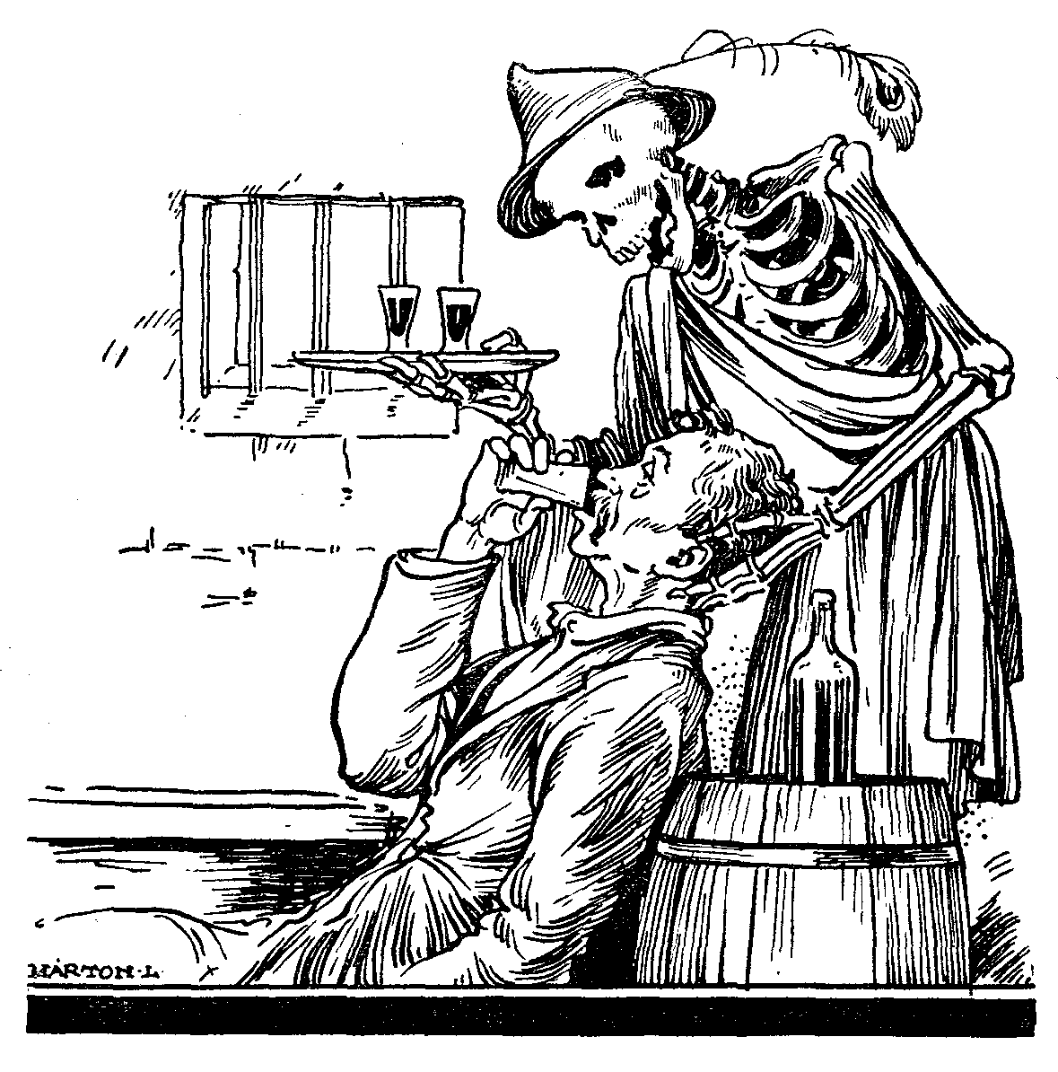


IV. fejezet. –«Vajon őrzője, vagyok-e testvéremnek!?»
Más körülmény is van ezenkívül, mely az intelligens tanult emberek tartózkodását a szeszesitaloktól nemcsak megokolttá teszi, hanem egyenesen a felebaráti szeretet magasztos fényévé avatja, és ez: a jó példaadás.
Ha valaki azt gondolná is, hogy a maga életéért csak ő felelős, és tehet, amit akar, ihat, amennyit akar, – mégis vissza kell riadnia attól a hatástól, melyet felebarátjaira rossz példájával gyakorol.

Népünk erkölcsi nyomora.
Bizonyára te is tudod már, fiam, olvastál róla, hogy magyar népünknél hihetetlen mértékben elterjedt az alkohol mértéktelen élvezete, és hogy ennek nyomán mennyi rengeteg nyomorúság és mennyi irtózatos szenvedés fakad. Az alkohol, ez a szörnyű zsarnok, tíz- és százezrével szállítja évről-évre szegényházakba, kórházakba, őrültek házába, fogházakba szerencsétlen rabszolgáit, a mi embertársainkat. Gyermekeket tesz árvákká, ép testű embereket visz szerencsétlenségekbe, bűnöknek, gyilkosságnak, erkölcstelenségnek, káromkodásoknak millióit követteti el. Sírokat megtelít, bölcsőket üresekké, családokat, egész nemzedékeket elfajzottakká, nyomorékká tesz. Az őrültek, hülyék és nyomorékok felét, a tüdővészesek hatalmas nagy percentjét az alkohol tette tönkre. Az ipari és kereskedelmi katasztrófákat, számtalan esetben nagy tömegszegényedést és egyéb emberi nyomorúságoknak ezernyi más fajtáját mind-mind az alkohol okozza. És ez a szörnyű járvány nemhogy csökkenne, hanem ellenkezőleg minden népnél napról-napra jobban terjed. Csak egy pár számot írok ide példa gyanánt. A volt Ausztriában évenként legalább 2000-rel emelkedett a kocsmák száma. Brüsszelben a kórházi halottaknak több mint 80%-a alkoholista. A kis Belgiumban már jóval a háború előtt 150.000-nél több kocsma volt. Németországban évenként megisznak kb. 8 millió liter pálinkát, 4 milliárd liter bort, 7 milliárd liter sört, összesen évenként majd 4 milliárd márka értékben. Az alkoholfogyasztás következtében évenként csak Németországban 1600 ember lesz öngyilkossá, 30.000 esik őrületbe (delírium). No és Magyarországról minek adjak adatokat! Csak nézz szét magad körül faludban, a gyári munkások közt, a földművelők közt, talán ... az intelligens emberek közt is. Mennyi nyomor, mennyi bűn, mennyi erkölcsi és anyagi pusztulás!
A súlyos testi sértések 70%-a, az erkölcs elleni merényletek 80%-a a szeszesitalok hatása alatt történik. A szegényházak és tébolydák lakóinak fele vagy saját magának, vagy szüleinek alkoholizmusa következtében jutott erre a sorsra.

Mit tehetnénk?
Hát ennyi nyomor láttára fellángol benned a jóakarat: Nem tudnék-e valamit tenni ennyi rettenetesség enyhítésére? Megszüntetni? – ez nem áll hatalmamban. Ilyen óriási áradattal szemben alig ér valamit az ember ereje. De legalább csak parányilag is enyhíteni! Ha csak egy gyűszűnyi nyomorúságot is megszüntetni a nyomornak ebből a beláthatatlan tengeréből!
Igen, fiam, itt már tehetsz valamit. Az emberek minden tettükben a másikat, a társukat nézik, követik, utánozzák. Éspedig annál inkább, minél magasabb állásban és műveltségi fokon, van az, akire tekintenek. Káin fennhéjázóan kérdezte az Úrtól: «Vajon őrzője vagyok-e én testvéremnek?» Mi tudjuk, hogy bizonyos tekintetben igenis őrzői vagyunk felebarátunk erkölcsi életének; vagyis, hogy az ember bármit tesz, az többé soha el nem enyészik, hanem a belőle fakadó jó vagy rossz példaadás ereje, mint vízbe dobott kő nyomán a hullámgyűrűk, egyre jobban szétterjed az egész társadalomban.
Sokszor hallod, hogy ma szociális korban élünk. Mit jelent ez? Azt, hogy ma jobban érezzük, mint a régebbi korban, hogy mindnyájan egy nagy élő társadalomhoz tartozunk, vagyis mindnyájan – főképp a társadalmilag magasabban állók – felelősek vagyunk azért a példáért, amellyel embertársaink cselekedeteit jó vagy rossz irányban befolyásoljuk.
Az első pohár pálinka éppúgy nem ízlik, mint az első cigaretta. De mint a dohányzásban, úgy az ivásban is a szellemileg kiskorúak, az önállótlanok egymást majmolják és ma már az ivási alkalmakat hihetetlen módon megszaporították. Isznak, ha búcsúznak egymástól és isznak, ha viszontlátják egymást. Isznak, hogy ne ártson, ha sokat ettek és isznak, ha éhesek, hogy éhségüket csillapítsák. Ha fáznak, isznak, hogy felmelegedjenek; s ha melegük van, hogy az ital lehűtse őket. Ha nem tudnak aludni, isznak az álmatlanság ellen, s ha álmosak, isznak, hogy el ne aludjanak. Ha szomorúak, italba ölik bánatukat, s ha jókedvűek, isznak örömükben. Ha a családban keresztelő van, isznak, esküvőn isznak, s a temetés után megint csak isznak és isznak ...
No, ez így nem mehet!

A te jó példád.
Nem gondolod-e már most, hogy az alkoholizmus rabláncain nyögő embertársaidnak egy kis feleszmélést, erőt fog adni, ha elmegy a híre a faluban, állásodban, hivatalodban, ahová az életben egyszer kerülni fogsz, – hogy íme, a jegyző úr nem iszik, a tanár úr nem iszik, a mérnök, a bíró, az ügyvéd úr nem iszik, a tisztelendő úr nem iszik! Nem isznak! Hát mégsem olyan szükséges az az alkohol? ... Pedig, fiam, ti lesztek valaha ennek a magyar népnek orvosa, jegyzője, papja, tanítója, bírája!
Nem mondom, hogy példátokra az emberek tüstént abbahagyják az ivást. De tagadhatatlan tény, hogy a jó példa is ragadós, és ki tudja, hány küszködő testvéred akad, akinek nehéz vergődésében a te csendes példád ad erőt arra, hogy legyőzze az alkohol hétfejű sárkányát, újra felálljon és emberré lehessen. Látod, milyen jó volna, ha ebben a kérdésben is, de másban is állandóan szemük előtt lebegne a diákoknak, hogy ők képzettségük révén nemcsak vezetői, hanem egyúttal példaadói is lesznek a magyar népnek!
És én nyíltan megmondom, fiam, hogy a magyar nép kivezetését az alkohol rabságából egyedül tőletek, a fiataloktól remélem. Nem a meglett férfiaktól. Miért? Mikor külső ellenség támad hazánkra, tulajdonképpen az ifjúság veszi fel ellene a küzdelmet; mert ők teszik a hadsereg magvát és az ő lelkesedésük s példájuk önt bátorságot és erőt a többiekbe, az öregebbekbe is. Hát az alkohol ellen, ezen rettenetes belső ellenség ellen is legerősebb támaszunk lenne intelligens fiainknak jó példaadása. Hiszen a nemes lelkű ifjúságnak mindig egyik legszebb lovagi tulajdonsága volt, hogy a gyöngéknek segítségére sietett; és senki sem hivatottabb, hogy kezébe ragadja a szabadságharc zászlaját a magyar népet kaszáló alkohol ellen, mint a magyar ifjúság. Az emberek százezrei az alkohol zsarnoksága alatt nyögnek. Hogy népünknek ezt a nyomorúságát az élő felnőtt nemzedék meg tudja szüntetni, azt nem remélhetjük. Ez a nemzedék az alkohol javára előítéletekben nőtt fel és ilyen szokásoknak hódol. Hanem tőled, fiam, és társaidtól, a most fejlődő nemzedéktől megkaphatnák ezt a megváltó tettet, ha sikerülne belőletek olyan intelligens ifjúságot nevelni, amely nemcsak ismeri az alkohol veszélyeit, hanem amelynek megvan az akaratereje is hozzá, hogy szakítani tudjon a reánk származott káros ivási szokásokkal.

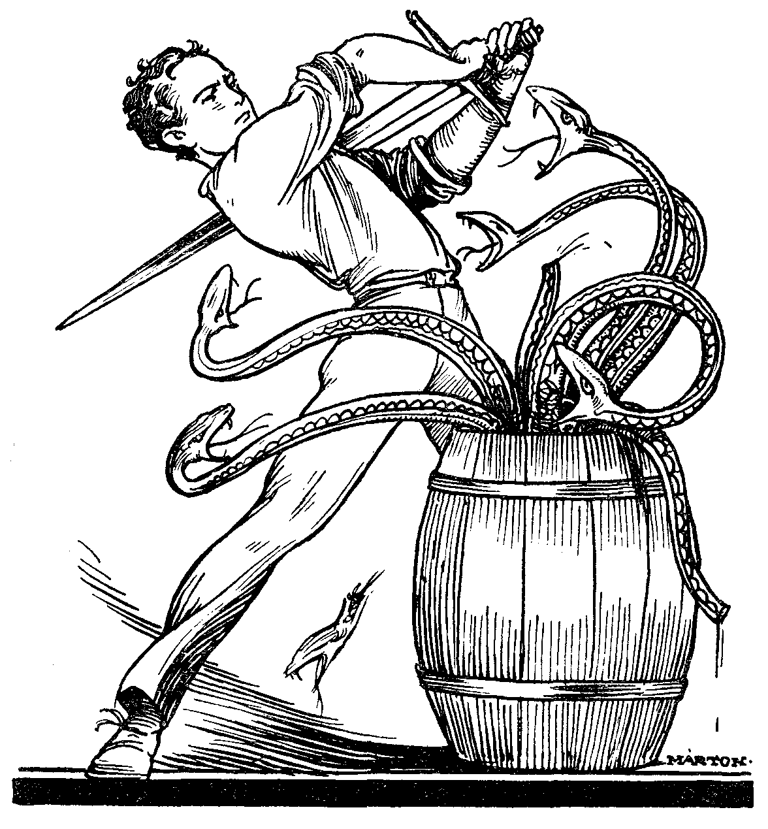

Azt mondták valaha, hogy a történelem I. Vilmos német császár legdicsőbb tettei közé azt fogja számítani, hogy 1802-ben a porosz sereg kulacsából száműzette a pálinkát és kávét tett helyébe. Azt hiszem, joggal állíthatom, hogy aki példájával csak egyetlen vergődő felebarátjának megmutatta a kivezető utat az alkohol szégyenletes rabságából, nem kevésbé méltó a nemes emberek elismerésére.

«Az ifjúságé a jövő!»
Nem is gondolkoztál talán még rajta, hogy a tiszteletnek és tekintélynek mily csorbítása az, mikor a nép gyöngeségeket lát az ő vezetőiben. Hát, még ha határozott hibákat! «Noblesse oblige!» Az állás kötelességgel is jár! A lovagiasságnak elemi kötelessége, hogy életünkből száműzzünk olyan szokásokat, amelyek gyengébb felebarátainknak rossz például és romlásuk okául szolgálhatnak.
Márpedig nem lehet tagadni, hogy abból a megbecsülésből, amellyel intelligens körök is hódolnak az alkohol előtt, sok romlás származik az egyszerűbb ítéletű emberre. És viszont megbecsülhetetlen az az áldás, amelyet olyan erősakaratú férfiak árasztanak felebarátjaikra, akik a szeszesitalok használatának szokásaival nyíltan szakítani mernek. Mert van-e jogunk addig a nép kocsmázásán és durvább modorán megbotránkoznunk, míg az intelligens emberek is alkoholban és borgőzben vélik feltalálni legnagyobb életörömüket?
A nép szívesen utánozza a műveltebb körök szokásait. Jaj, annak a népnek, amelyik följebbvalóitól az élvezetvágynak és könnyelműségnek példáit tanulja! Minden hibáját könnyen mentegetheti az intelligens osztályok életére való hivatkozással.

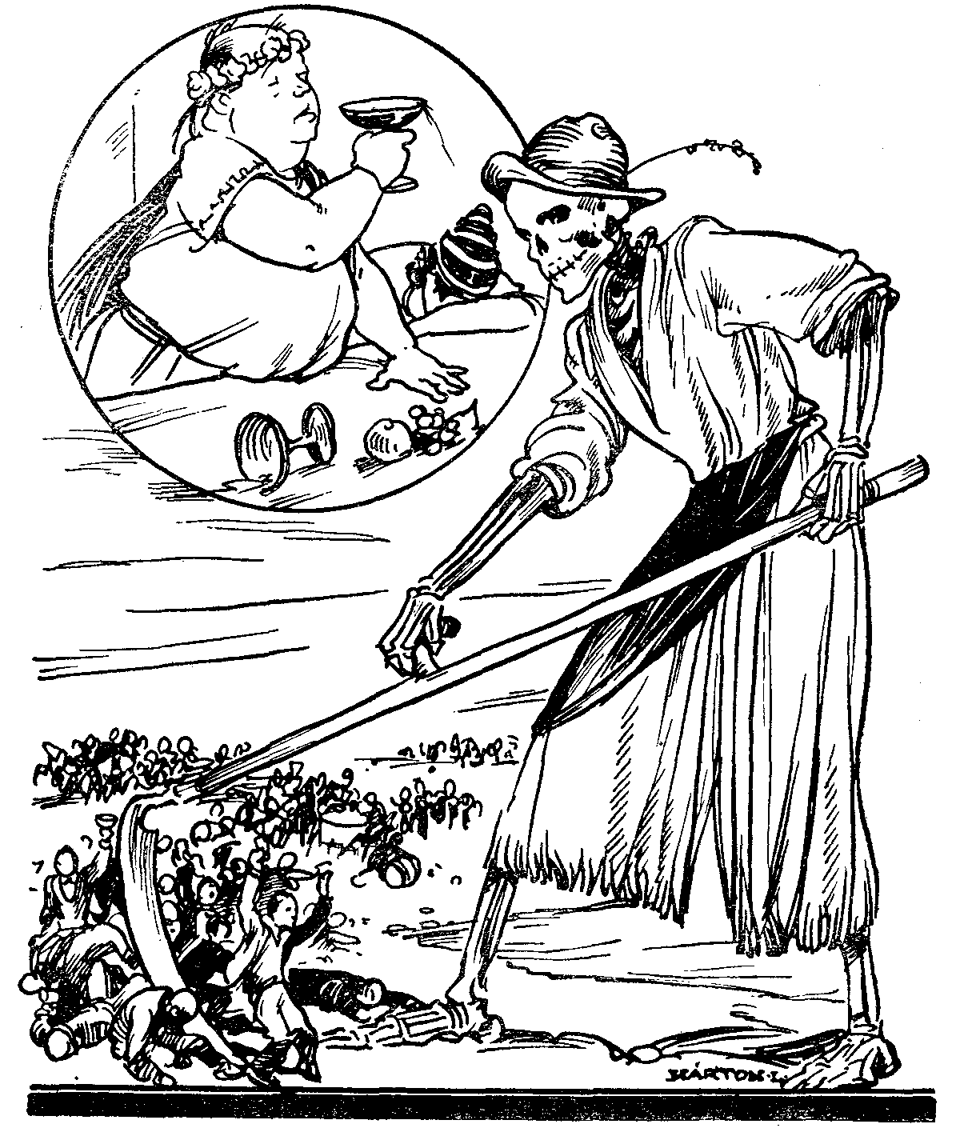

A régi világ legerősebb népe, a római, az alkohol és az azzal járó erkölcstelen élet miatt ment tönkre. Mikor ez a nép még ifjú életerejének virágjában állott, a bort csak az istentiszteletnél használta. Később megengedték, hogy a 30. évet túlhaladó férfiak ihatnak, de a 30 éven aluli férfiaknak, valamint a nőknek egyáltalán tiltva volt a bor. Lassanként azonban az alkohol legyőzte a régi világ legyőzőit, a rómaiakat is. A császárság idejében az ünnepi lakomák alkalmával már a legelőkelőbb hölgyek, konzulok és szenátorok részegen feküdtek az asztal alatt. Nem csoda, ha ezt a hatalmas népet sírba kaszálta az élvezet és a korhadó birodalmat darabokra zúzták az alkoholtól el nem gyöngített, életerős népek hatalmas ökölcsapásai. Nem közeledünk-e már mi is ilyen állapotok felé? Hiszen nálunk is annyiszor isznak: ha valaki születik, ha valaki meghal, ha valaki esküszik, ha valaki bérmálkozik, akit szerencse ért, aki bánatos, aki fázik, akinek melege van, – mind ivási alkalom!
Unos-untalan hallod a jelszót, hogy «az ifjúságé a jövő». Én is vallom! De ha azt akarjátok, hogy ne üres frázis maradjon ez a jelszó, hát az ifjúságnak magának kell erőmegfeszítéssel közreműködnie ennek a szebb jövőnek megteremtésén.
Olyan korban élünk, mely sok régi – köztük sok hasznos – szokással szakított. Hát akkor miért nem tudnánk szakítani az ivásnak régi és haszontalan szokásával!
Ha most a világon – valami csodás erővel – egyszerre be lehetne csukni a kocsmákat és mulatókat, azt hiszed, kevesebb öröm s boldogság lenne a földön? Ő nem! Lenne legalább annyi igazi boldogság, és föltétlenül több tisztesség és becsület.
Sajnos, ilyen csodatevő hatalmad nincs. A világot nem reformálhatod meg.
De magadat igen!
És magadtól egyszer s mindenkorra eltilthatod a boros poharat!
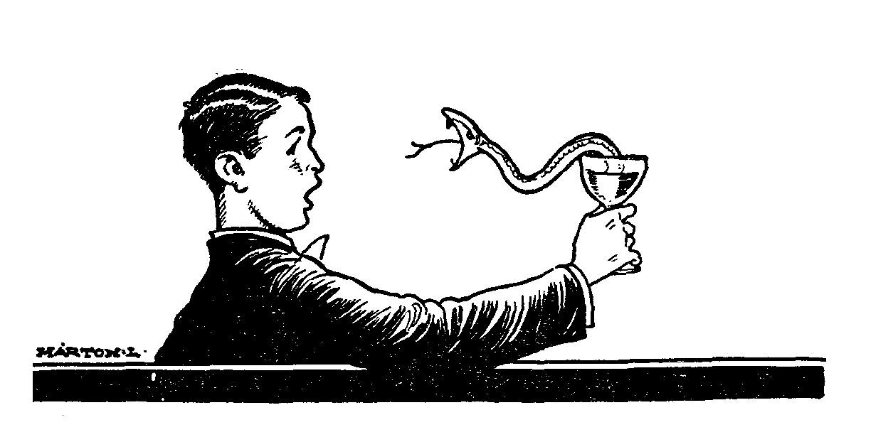

V. fejezet. –Ergo bibamus?
Egyetlen fiú sem mondhatja, hogy neki szüksége van a szeszesitalokra. Azok nem használnak senkinek, a felnőtteknek is – mértékkel – legfeljebb nem ártanak. Az emberi test nem szorul alkoholra, vagyis az alkohol nem életszükséglet, hanem pusztán élvezeti cikk. Hiszen milliók vannak, akik szeszesitalt soha nem isznak, és jól érzik magukat. Ha felnőttek mértékkel használják a szeszesitalokat, ám legyen, nem ítélem el őket ezért. De erős meggyőződésem, hogy a még fejlődésben levő fiatal szervezetre minden csepp alkohol valóságos méreg; következőleg legjobban teszed, ha diákéveid alatt teljesen tartózkodol tőle! Saját egyéni érdeked is azt javasolja, hogy tanulmányi éveid alatt teljesen tartózkodjál az alkoholtól. Hiszen látod, hogy minden pályán ezrével tolong az ifjúság; mérnöki, jogi, orvosi, tanári pályák egyaránt zsúfolva. Ebben a nagy tolongásban csak a legértékesebb erők tudnak érvényesülni. Minek barátkoznál tehát az alkohollal, mely egészségednek, idegeidnek, szellemi erőidnek egyaránt ellensége?

«Ősapám is ivott!»
Kibúvót találni tudom, hogy könnyű dolog! És bizonyara te is fogod majd barátaidtól hallani: No, az én ősapám is ivott mindig, mégis megvagyunk, úgy-e? Sőt rá is gyújt némelyikük a nótára, hogy «ősapám is azt mondta, mikor a kulacsot tartotta: igyál, igyál!» Azt azonban elfelejti, hogy ősapja talán mondhatta ezt, de ő már nem mondhatja.
A régi patriarkális világ csendes nyugalmát ma már idegmorzsoló korszak forgataga váltotta fel, amikor idegrendszerünk a külvilág részéről ezerszer erősebb támadásnak van kitéve. Idegeink érzékenyebbek és gyöngébbek, mint ősapáinké voltak, és ha ők tékozolhatták is idegüket borban, pálinkában, nekünk bizony minden okunk megvan rá, hogy takarékoskodjunk erőnkkel és az alkoholnak egyetlen cseppjével se gyöngítsük azt. Akárhány fényes tehetség hajótörésének lett már oka az alkohol. Tégy próbát; ha felnősz, nézz körül, mi lett egykori osztálytársaid közül: akik lemaradtak az életben, akik tévútra kerültek, vagy elzüllöttek, majdnem mindegyiknek szomorú sorsában rá fogsz találni az alkohol átkos szerepére!

A nemzetek versenye.
Ja, amikor minden nemzet hallatlan erőfeszítéseket tesz a gazdasági és a szellemi élet egész vonalán, a magyar fiúknak is komolyan kell venniük a nagy feladatot, melyet a haza a jövőben mindegyiküktől elvár. Ha valaha, hát ma nincs jogosultsága annak a diáknótának: «Ha diák vagy, ne tanulj!»
De bizony csak tanulj. Amennyit csak tudsz!
Mert ha nem tanulsz, hát tanulnak helyetted más fajoknak és nemzeteknek fiai, és akkor te is oka leszel, ha magyar hazánk messze elmarad a népek hatalmas versenyében. Csak akkora energiát benned a tettrekészségben s munkában, amekkora egyesekben a dohányzásban s ivásban, – és Magyarországot a pokol kapui sem fogják megdönteni!
A tanulás mellett azonban még lesz időd a vígságra is. Én is sürgetem, hogy «vígan élj, és ne búsulj!» Én is szívesen hallom ajkadról a vígság énekét! A gondterhes arcokat és búfelhős homlokot hagyjátok csak nekünk, idősebbeknek. Légy vidám! De emellett zúzd össze alkohol őfelségének hazug palotáját, mintha annak csalfa termeiben teremne az igazi boldogság, vidámság. Mintha a «gaudeamus igitur» annyit jelentene, hogy «ergo bibamus». Nem és nem!
Én is szeretem a vígkacagású, mosolygóslelkű ifjúságot; de ideálom az az ifjúság, amely még a megengedett élvezeteket is megtagadja magától, ha azok csak meglettebb korban megengedettek.
Talán azt fogod erre hallani, hogy az absztinens ifjak fejlógató, besavanyodott alakok, mulatságrontók.
De magad is tudni fogod már, hogy ennek éppen az ellenkezője igaz. Te is elismered, hogy tényleg örömet is okoz, felvidít az a pohár bor vagy sör, csak azt nem akarod elismerni, hogy ezeknél a fizikai örömöknél nincsenek a világon magasabb célok és örömök. Te azért tartózkodj diákkorodban teljesen a szeszesitaloktól, hogy fejlett éveidben se légy azoknak rabszolgája!
Mert jól tudod, hogy aki sokat élvez ezekből az alacsonyabb örömökből, tulajdonképpen önmagát lopja meg, amennyiben alkalmatlanná válik a magasabb örömökre. Pedig Magyarországnak életvidám, egészséges, szellemileg testileg ép ifjúságra van szüksége. Hiszen hallottál már pl. az amerikai és angol diákokról. Hogy azok ugyancsak erős izmú fickók, akiknek bokszoló ökle alá nem igen ajánlatos kerülni. Pedig a szeszesitalokkal éppen nem tartanak barátságot! Pl. Cambridgeben, a nagy egyetemi városban (100.000 lakos), ahol 5000 diák él, nincs egyetlenegy kocsma se! És mégis vígak ezek a fiúk!
Bizonyára hallottátok már az amerikai ipar világhírnevét is. Ha valamire nálunk kimondják, hogy «amerikai gyártmány», az a legjobb ajánlólevél.
Miért oly megbízható az amerikai ipar termése? Mert az amerikai munkások találékony, tisztaszemű, körültekintő, intelligens emberek, akiknek 80%-a már régen absztinens volt, nem ivott alkoholt! Ezért nyer a világversenyben az amerikai ipar! Az Észak-amerikai Egyesült Államokban a legújabb törvény szerint pedig semmiféle néven nevezendő szeszesitalt nem szabad árulni!

«Gaudeamus igitur...!»
Igen, az emberi léleknek szüksége van arra, hogy a hétköznapok kemény földi munkája után időnként magasabb régiókba emelkedjék. Nemes élvezetek, tiszta örömök után vágyik. Szinte azt mondanám, szüksége van néha bizonyos mámorra.
De az ifjúságnál nem kell ezt az emelkedett hangulatot az alkohol tüzével föléleszteni. Hiszen «Jugend ist Trunkenheit ohne Wein» – mondja Goethe. Az ifjúság bornélküli mámor.
Az ilyen ifjú tetszik nekem!
Az az ifjú, aki nem dohányfüstben, borgőzben keresi élvezetét, örömét, hanem szinte belekábul saját fiatal szervezete tettre kész erőinek zakatolásába! Az az ifjú, aki megittasul az őt körülvevő természet kimeríthetetlen szépségétől, és a világgépezetben elrejtett isteni gondolatok nagy méreteitől! Az az ifjú, akit megmámorosít a vérében lüktető akaraterő és alkotási kedv, midőn átreszket szívén a tudat, hogy a Teremtőnek szent szándékai szerint az ideáloktól megnemesült lelkének és ifjú sértetlenségében megőrzött testének is feladata az emberiség előhaladásában közreműködni! Olyan nemzeteké a jövő, amelyeknek ifjúsága nagy gondolatokért és nemes eszmékért kemény munkára és önmegtagadásra is kész.
Ugye, fiam, te ilyen fiú leszel!

